DOCTORADO EN DISEÑ
O
U A E Mex

UNIVERSIDAD AUTÓNOMA DEL ESTADO DE MÉXICO.

DOCTORADO EN DISEÑO.
Facultad de Arquitectura y Diseño Facultad de Ingeniería
Tesis:
CRÍTICA ARQUITECTÓNICA SISTÉMICA:

ENFOQUE COGNITIVO, SEMIÓTICO Y SIMBÓLICO DEL FENÓMENO DE LA SUPERMODERNIDAD EN MÉXICO.

Director de tesis:

Dr. Alberto Álvarez Vallejo

Toluca, Estado de México, Noviembre del 2012 Eska Elena Solano Meneses

0 CRÍTICA ARQUITECTÓNICA SISTÉMICA: ENFOQUE COGNITIVO, SEMIÓTICO Y SIMBÓLICO DEL FENÓMENO DE LA SUPERMODERNIDAD EN MÉXICO. Eska Solano

Tabla de Contenido

Introducción 15
Capítulo 1 Problema: CRÍTICA, ARQUITECTURA Y SUPERMODERNIDAD. 22
  - Antecedentes: La Reflexión Arquitectónica 23
  - Planteamiento del Problema: La Autointerpretación en la Crítica Arquitectónica 24
  - Delimitación: El Fenómeno Arquitectónico en el Marco de la Supermodernidad en México 24
    - Delimitación Espacial: Dónde 25
    - Delimitación Temporal: Cuándo 25
    - Delimitación Semántica: Qué 26
  - Pregunta del Problema y Objetivos: La Crítica en Crisis 27
  - Hipótesis y Justificación: La Crítica Sistémica: Cognitiva, Semiótica y Simbólica como Medio de Interpretación del Fenómeno Arquitectónico 28
Capítulo 2 Fundamentos: HACIA UNA CRÍTICA ARQUITECTÓNICA SISTÉMICA 30
  - Marco Conceptual: Crítica Arquitectónica Sistémica 31
    - Los Tres Enfoques: Cognitivo, Semiótico y Simbólico 32
    - Una Crítica Sistémica para la Arquitectura de la Supermodernidad 32
  - Marco Teórico: Fundamentos y Complejidad 33
    - La Complejidad y el Enfoque Sistémico en la Crítica Arquitectónica Supermoderna 35
      - Crítica Arquitectónica y Complejidad 36
      - Enfoque Sistémico de la Crítica: Visión holística e Integradora 37
      - La Crítica Posmoderna: De la transdiciplinaridad a la Hermenéutica Analógica Icónica.
……………………………………………………………………………………………………………………………………………….39
    - El Papel del Enfoque Cognitivo en la Crítica Actual: Relación entre el Sujeto y el Fenómeno en el Marco del Constructivismo 42
      - El Conocimiento y la Complejidad 43
      - Cognición Situada: Deformación de la Realidad a través de la Subjetividad y Relatividad en la Percepción 44
      - Proceso Constructivista Dialéctico 45
      - Visión Cognitiva- Simbólica del Signo Arquitectónico: Una Construcción Hermenéutica Analógica Icónica 46
      - Visión Cognitiva del Espacio Arquitectónico: La Percepción Visual y la Proxémica 49
      - Visión Cognitiva en la Generación del Concepto Simbólico de Lugar. 51
    - El Mensaje Objetual en la Crítica de la Arquitectura Supermoderna: La Semiótica Posestructuralista 52
      - Semiótica, Cultura y Transdisciplinariedad 53
      - De la Semiótica Estructuralista a la Posestructuralista 54
      - La Semiótica Posestructuralista y la Crítica: la Teoría de la Obra Abierta y el Modelo Semiótico Textual 62
      - Pensamiento Posestructuralista: El pensamiento serial 64
      - Semiótica y Hermenéutica: La Semiótica Posestructuralista y la Pragmática 66
      - Una Visión Semiótica-Simbólica del Fenómeno Arquitectónico: La prosaica 67
    - Elementos Simbólicos en la Crítica Arquitectónica Actual: una Visión Antropológica 68
      - La Crisis del Lugar: El No Lugar. 70
      - La Configuración del Lugar: Topogénesis 71
      - Conceptos Posmodernos, una Visión Contemporánea de lo Simbólico 74
  - Marco Contextual: La Crítica de la Arquitectura en la Era de la Globalización: Arquitectura Supermoderna 76
    - Arquitectura Supermoderna 76
    - La Globalización como detonante de la Supermodernidad 77
    - La Crítica de la Arquitectura en la Supermodernidad 79
    - La Supermodernidad en México: Toluca como Estudio de Caso 81
  - Acercamiento a una Visión Sistémica de Crítica Arquitectónica. Conclusiones 82
Capítulo 3 Desarrollo: PROPUESTA SISTÉMICA DE CRÍTICA ARQUITECTÓNICA 86
  - Propuesta Metodológica para el Desarrollo de una Crítica Sistémica: Enfoque Cognitivo, Semiótico y Simbólico en el Marco de la Fenomenología y la Hermenéutica 87
    - El enfoque: Sistémico 87
    - El Universo de Estudio: Los Observables 90
    - El Diseño del Procedimiento 98
      - Principios de la Analogía en la Crítica Sistémica 99
      - Estrategias de la Hermenéutica Analógica Icónica en la Crítica Sistémica 99
      - Conceptos de la Hermenéutica Analógica Icónica en la Crítica Sistémica 102
    - Diseño de Instrumentos de Investigación: Implementación de la Propuesta de Crítica Sistémica a Casos de Arquitectura Supermoderna en Toluca 106
      - Crítica Sistémica del CEDETEC (Centro de Desarrollo Tecnológico). 106
      - Crítica Sistémica del Museo del Chocolate 114
      - Crítica Sistémica del MUMCI (Museo Modelo de Ciencias e Industria) 122
    - Análisis de la Implementación de la Crítica Sistémica en el fenómeno de la Supermodernidad en México 133
    - Representación de Resultados de la Crítica Sistémica 134
    - Inmersión de la Crítica Sistémica en el Campo de Diseño en General 139
    - Resultados de la Implementación de la Crítica Sistémica en el fenómeno de la Supermodernidad en México 139
Capítulo 4 Conclusiones CRÍTICA ARQUITECTÓNICA SISTÉMICA BAJO UN ENFOQUE COGNITIVO, SEMIÓTICO Y SIMBOLICO DEL FENÓMENO DE LA SUPERMODERNIDAD EN MÉXICO 141
Conclusiones 142
  - Respuesta a la pregunta de investigación: teórica y empírica 149
  - Respuesta a preguntas secundarias 155
  - Cumplimiento del Objetivo General y Objetivos Específicos 156
  - Comprobación de la Hipótesis 157
  - Aplicación de la Crítica Arquitectónica Sistémica 158
  - Hallazgos 162
  - Posibles líneas de investigación 162
Fuentes Consultadas 164
Anexos 168

Índice de Gráficos y Tablas

Imagen 1 Línea del Tiempo en la Historia de la Arquitectura 25
Imagen 2 Esquema de la Construcción del Marco Conceptual 31
Imagen 3 Esquema de la Construcción del Marco Teórico. 33
Imagen 4 Aparato Crítico para la Crítica Arquitectónica Sistémica 34
Imagen 5 Esquema Inicial de Crítica Sistémica Propuesto 38
Imagen 6 Síntesis de las Posturas de la Hermenéutica Posmoderna de Ricoeur, Muntañola, Beuchot y Foucault 47
Imagen 7 Esquema de la Interpretación en la Hermenéutica Analógica de Beuchot 48
Imagen 8 Tabla Relacional entre el Desarrollo Intelectual y la Concepción Simbólica basada en los Estadios señalados por Piaget y Corral Iñigo 52
Imagen 9 Modelo de Semiósis Ilimitada de Peirce. 55
Imagen 10 Semiosis Ilimitada en Arquitectura 56
Imagen 11 Tricotomías propuestas por Peirce 57
Imagen 12 Tricotomías de Peirce en la Arquitectura 57
Imagen 13 Esquema de los Mensajes según Barthes 58
Imagen 14 Códigos Visuales de Barthes en Arquitectura 59
Imagen 15 Elementos de la Semiología de Barthes 59
Imagen 16 Modelo de Comunicación de Roman Jakobson 60
Imagen 17 Modelo Semiótico de Negrin y Fornari, reinterpretando a Jakobson 60
Imagen 18 Modelo Semiótico Textual de Eco. 61
Imagen 19 Modelo de Análisis Semiótico de Efrén Reza 62
Imagen 20 Esquema Representativo de la Crítica en Inversión del Modelo de Saussure por Lacan 63
Imagen 21 Deriva Interpretativa en la Teoría de la Obra Abierta 63

Imagen 22 Cuadro de Comparación entre el Pensamiento Estructural y el Pensamiento Serial 65
Imagen 23 La Pragmática como Convergencia entre la Semiótica y la Hermenéutica.. 66 Imagen 24 Diagrama de la Construcción del Conocimiento: Semiosis + Estesis 67
Imagen 25 Elementos que conforman el Lugar para Muntañola: Sujeto e Historia 69
Imagen 26 Subdimensiones de la Dimensión Estética para Muntañola 73
Imagen 27 Interpretación de Análisis Poético-Arquitectónico propuesto por Muntañola.
.............................................................................................................................................................74
Imagen 28 La Construcción del Marco Contextual 76
Imagen 29 Postulados de la Teoría Posestructuralista 81
Imagen 30 Visión Cilíndrica-Sistémica de Carácter Recursivo, Retroductivo y Liminal.
............................................................................................................................................................ 83
Imagen 31 Esquema de los Principios, Estrategias y Conceptos de la Crítica Sistémica.
............................................................................................................................................................ 85
Imagen 32 Representación Tridimensional de la Visión Cilíndrica-Sistémica 88
Imagen 33 Desensamblaje de la Visión Cilíndrica- Sistémica 89
Imagen 34 CEDETEC Campus Toluca. (Sierra, 2012) 91
Imagen 35 Museo del Chocolate Nestlé. (Sierra, 2012) 92
Imagen 36 Edificio del Museo Modelo de Ciencias e Industria: MUMCI. (Sierra, 2012) . 93 Imagen 37 Edificio de Biotecnología (izquierda) y Biblioteca Eugenio Garza Sada (derecha), edificios colindantes al CEDETEC. (Solano, 2010) 94
Imagen 38 Vista Parcial de las Instalaciones de la Fábrica Nestlé, (izquierda) y Paseo Tollocan (derecha) donde se encuentra el Museo Nestlé. (Solano, 2010) 95
Imagen 39 Emplazamiento del MUMCI: Vista Sur desde el Jardín Zaragoza (Izquierda) y Vista Norte de Avenida Primero de Mayo (Derecha). (Solano, 2010) 95
Imagen 40 Alumnos: principales usuarios del CEDETEC. (Solano, 2010) 97

Imagen 41 Niños visitantes del museo: principales usuarios del Museo del Chocolate. (tomado de http://museosaquialla.blogspot.mx/2007/12/el-reino-del-chocolate.html, 2012) 98
Imagen 42 Personas visitantes del MUMCI: estudiantes y grupos de empresas, principales usuarios del Museo. (Solano,2012) 98
Imagen 43 Evolución de los Principios Teóricos de los Fundamentos a los Propuestos en la Analogía Sistémica 99
Imagen 44 Evolución de la Construcción de la Estrategia Sistémica Analógica con base a los Fundamentos Teóricos 100
Imagen 45 Estrategias de la Hermenéutica Analógica Icónica en la Crítica Sistémica. 101 Imagen 46 Reinterpretación de Conceptos para la Crítica Sistémica 105
Imagen 47 Vista Aérea de Edificios Norte y Sur del CEDETEC. (Google Earth, 2012) 106
Imagen 48 Vista Norte de la Escuela de Arquitectura (izquierda) y Vista Sur del CEDETEC Torre Norte (derecha). (Solano, 2010) 107
Imagen 49 Analogía entre CEDETEC Torre Norte y Torre Sur: generación de un campo visual. (Rosenblueth, 2007) 107
Imagen 50 Analogía y conveniencia con la modernidad, el orden espacial y estructural impera en la supermodernidad. (Solano 2012) 108
Imagen 51 Obscenidad: Desolado espacio en planta baja de la Torre Sur (izquierda) y acceso a la Torre Norte (derecha). (Solano, 2010) 108
Imagen 52 La Confrontación entre las fachadas de las Torre Sur (izquierda) y Norte (derecha), ambas frente a la misma plaza de acceso. (Solano, 2010) 109
Imagen 53 La Desilusión: La Terraza frente al lago artificial, al sur del complejo, alejada y con acceso desconectado. (Solano 2010) 110
Imagen 54 La Confrontación: Materiales que agreden al usuario. (Solano, 2010) 110

Imagen 55 Virtual: Barreras virtuales y físicas separan el área del CEDETEC del resto del Campus: Muro de contención junto al lago (izquierda) y foso entorno a la Torre Norte (derecha). (Solano 2010) 110
Imagen 56 Paradoja: Variedad de estilos arquitectónicos generan una barrera virtual con el CEDETEC desasociándola con el resto del Campus. (Solano, 2010) 111
Imagen 57 Paradoja: Contraste de los materiales de las explanadas contiguas. (Solano, 2010) 111
Imagen 58 El lugar: Patios centrales de los Edificios de Preparatoria (izquierda) y Aulas II y III de Profesional (derecha), espacios propicios para el encuentro. (Solano, 2010) 112
Imagen 59 Arquitectura Homogénea: Monolítica y de Grado Cero. (Solano, 2010) 112
Imagen 60 Lo virtual de la Torre Sur: El lago artificial (arriba y abajo a la derecha) y la apertura acristalada de la Torre por el lado sur (abajo), que contrasta con el volumen manejado en la fachada Norte. (Solano, 2010) 112
Imagen 61 El desconcierto del interiorismo: La seducción de las vanguardias, la ostentación de poder y las instalaciones convertidas en Arte-Objeto. (Solano, 2010) .. 113 Imagen 62 Desconcierto: Retroducción de la austeridad y neutralidad. (Solano, 2010)
............................................................................................................................................................ 113
Imagen 63 Tímidos esbozos de decoración: Jardineras monolíticas y cubiertas de piedra bola. (Solano, 2010) 114
Imagen 64 Lo inevitable del destino, evidenciado en el emplazamiento longitudinal, sumado a la modulación y neutralidad del CEDETEC. (Solano, 2010) 114
Imagen 65 Museo del Chocolate en vista aérea (izquierda) y planta arquitectónica. .. 115 Imagen 66 Estructura del Museo (izquierda) y proceso de colocación de cubierta metálica acanalada (derecha.) (http://www.skyscrapercity.com, 2007) 115

Imagen 67 Desconcierto: Formas quebradas y caprichosas que seducen al usuario (izquierda), contrastando con el único paño vertical del conjunto (derecha). (http://www.arqred.mx, 2009) 116
Imagen 68 Analogía: Fantasía en el interior del museo a través de muros y cubiertas oblicuas y formas quebradas. (http://www.arqred.mx, 2009) 116
Imagen 69 Analogía con un cuento infantil: El final feliz en la tienda de Souvenires. (http://www.arqred.mx, 2009) 117
Imagen 70 Paradoja y Desconcierto: La elevación injustificada de la estructura sobre el nivel del terreno y la presencia de pilotes oblicuos sustentando la estructura. (http://arquitecturainteligente.wordpress.com, 2007) 117
Imagen 71 El Desconcierto y lo Virtual provocan la relajación propicia para estrechar la conciencia social de “Otredad”. (http://www.arqred.mx, 2009) 118
Imagen 72 La distancia personal y social, como resultado del juego que propicia mayor acercamiento interpersonal. (http://www.arqred.mx, 2009) 118
Imagen 73 Confrontación: Falta de acuerdo y simpatía entre el Museo del Chocolate y su contexto inmediato y mediato. (http://arquitecturainteligente.wordpress.com, 2007 y Solano, 2012) 119
Imagen 74 La Indeterminación y la Conveniencia: La multifocalidad presente tanto en exteriores como en interiores. (http://arquitecturainteligente.wordpress.com, 2007)
............................................................................................................................................................ 119
Imagen 75 Recursividad, Juego y Homogeneización de la arquitectura de pliegues. Detalle del Museo del Chocolate de Rojkind en México (izquierda) y Sede del Departamento de Sanidad Vasco de Coll-Barreu Arquitectos en España (derecha). (http://arquitecturainteligente.wordpress.com, 2007 y http://www.construarea.com, 2008 120

Imagen 76 Confrontación y contraste en el colorido exterior dominado por el rojo (abajo) y el minimalismo interior dominado por el blanco (arriba): No hay intercambio ni diálogo. (http://arquitecturainteligente.wordpress.com, 2007) 121
Imagen 77 La Seducción: el color rojo asociado al deseo y desafío. (Solano, 2012 y http://www.nestle.com.mx, 2012) 121
Imagen 78 Analogía del Poder: Manifiesta a través de la proporción y la dimensión del Museo. (http://arquitecturainteligente.wordpress.com, 2007) 122
Imagen 79 Analogía del Poder: La jerarquización del Museo reflejada a través de dobles alturas y el marco del acceso. (http://www.arqred.mx, 2009) 122
Imagen 80 La Virtualidad: Mobiliario que simula ser una tablilla de Chocolate. (http://www.arqred.mx, 2009) 122
Imagen 81 Vista aérea del MUMCI; edificio que ocupa una manzana completa. (Google Earth, 2012) 123
Imagen 82 Vista Norte (izquierda) y Sur (derecha) del Patio central del MUMCI. (Solano, 2012) 123
Imagen 83 Imagen del antiguo edificio de la cervecería (izquierda) y cantera restaurada en fachada (derecha). (http: //www.mitoluca.com, 2012 y Solano, 2012) ..124 Imagen 84 Desconcierto y confrontación de lo viejo con lo nuevo. Materiales, formas y conceptos del Siglo XIX y la Supermodernidad. Interior del MUMCI (izquierda) y fachada principal (derecha). (http://www.cnnexpansion.com, 2012 y Solano 2012) 125
Imagen 85 Confrontación: Exagerada estructura moderna que contrasta con la antigua. Estructura de la nave original (izquierda) y nave intervenida (derecha). (Solano, 2012) 125
Imagen 86 Paradoja: Duplicación de muros al presentar un muro-cortina de cristal paralelo a muro de concreto (izquierda) y muro interior de durock en zona de exposiciones paralelo al muro original (derecha). (Solano, 2012) 126

Imagen 87 Proxémica: Distancia personal y social y sentido lúdico como elemento integrador. (Solano, 2012) 126
Imagen 88 Conveniencia Social: Actividades que promueven el intercambio. (Solano, 2012) 127
Imagen 89 Conveniencia espacial: Plaza como zona de encuentro entre las dos naves. (Solano, 2012) 127
Imagen 90 Translucidez: Barrera virtual que limita pero no separa. Lámina perforada en la terraza (izquierda) y malla de acero con muros de concreto perforado en fachada (derecha). (Solano, 2012) 128
Imagen 91 No intercambio: Agresión formal y volumétrica al contexto: Vista aérea del edificio y su contraste en volumen y altura (izquierda) y vista frontal del edificio (derecha). (Solano, 2012) 128
Imagen 92 Desilusión: Intento de establecer diálogo virtual con un contexto. Materiales tradicionales en piso y muebles (izquierda) y cristales sin conexión dialógica (derecha). (Solano, 2012) 129
Imagen 93 Analogía del Poder: Proporción colosal como representación de poder a través de las grandes alturas de la cubierta del patio central. (Solano, 2012) 129
Imagen 94 Obscenidad: Materiales y estructuras aparentes. Estructuras, losa, columnas y muros (izquierda) y pisos (derecha). (Solano, 2012) 130
Imagen 95 Obscenidad: Instalaciones evidentes y exageradas, ductos fuera de proporción. (Solano, 2012) 130
Imagen 96 Paradoja: Instalaciones y estructuras que si se ocultan. Piso con instalaciones ocultas (izquierda) y estructura oculta bajo un falso plafond (derecha). (Solano, 2012) 131
Imagen 97 Homogeneización: Minimalismo con dominio de color blanco. (Solano, 2012)
............................................................................................................................................................ 131
Imagen 98 Homogeneización en fachadas. (Solano, 2012) 132

Imagen 99 Recursividad: Analogía formal y funcional entre edificios supermodernos olvidando el contexto y provocando el rechazo. (Solano, 2012 y www.museoreinasofia.es, 2012) 132
Imagen 100 Obscenidad: Ostentación de tecnología expresada en materiales de vanguardia y grandes claros. (Solano, 2012) 133
Imagen 101 Cuadro Sintético de la Crítica Sistémica realizado al CEDETEC, Museo de Chocolate y MUMCI en su dimensión lógica 135
Imagen 102 Cuadro Sintético de la Crítica Sistémica realizado al CEDETEC, Museo de Chocolate y MUMCI en su dimensión Ética 136
Imagen 103 Cuadro Sintético de la Crítica Sistémica realizado al CEDETEC, Museo de Chocolate y MUMCI en su dimensión Estética 138
Imagen 104 Inmersión de las Estrategias de la Crítica Sistémica independiente del Objeto de Diseño 139
Imagen 105 Tabla Sintética de Conclusiones: Respuesta a la Pregunta de Investigación y Cumplimiento de Objetivos 144
Imagen 106 Tabla Sintética de Conclusiones: Comprobación de hipótesis 145
Imagen 107 Tabla Sintética de Conclusiones: Aplicación 146
Imagen 108 Tabla Sintética de Conclusiones: Hallazgos 147
Imagen 109 Tabla Sintética de Conclusiones: Líneas de Investigación 148
Imagen 110 Tabla de Integración de Estrategias, Principios y Conceptos para la Crítica Arquitectónica Sistémica 149
Imagen 111 Esquema de los Principios, Estrategias y Conceptos particulares de cada enfoque de la Crítica Sistémica 151
Imagen 112 Esquema de los Principios, Estrategias y Conceptos Liminales de la Crítica Sistémica 152

Imagen 113 Ejemplo de Implementación: Crítica Sistémica del edificio Torre Mayor por los Alumnos de Arquitectura del ITESM Campus Toluca Alan Ortega y Lus Gilberto López Mercado 161

Introducción.
La crítica arquitectónica, como proceso analítico y reflexivo, hasta hoy, ha partido de conceptos endógenos a la disciplina, ha estado sujeta a una auto interpretación, provocando una discusión cerrada en la que las variables de análisis resultan limitadas ante la complejidad del fenómeno, desatendiendo la posibilidad de incorporar visiones transdisciplinarias para enriquecer la interpretación del mismo. Asimismo, ha deambulado entre la univocidad pretendida por la modernidad positivista o la equivocidad abierta y ambigua de una hermenéutica posmoderna. La tesis que sostengo propone el desarrollo de una crítica arquitectónica sistémica, en la que se incorporan nuevos enfoques: Cognitivo, Semiótico y Simbólico, misma que se sustenta en la Teoría de la Complejidad y de los Sistemas Complejos, desarrolladas en las propuestas de Luhman y Morín. La incorporación de una hermenéutica Analógico Icónica (Beuchot, 2000) permite encontrar la posición equidistante entre las posturas de interpretación que le anteceden para acercarse a la riqueza de una interpretación, que apoyada en la iconicidad posibilita encontrar vínculos simbólicos que establezcan criterios en común frente a la diversidad y apertura posmoderna. Desde su carácter sistémico, el enfoque cognitivo, hace posible la indagación sobre la relación cognoscitiva entre el sujeto cognoscente (usuario o destinatario) y el fenómeno arquitectónico, así como la conformación, las facultades y operaciones implícitas en ello. Rolando García (2000) establece una concepción constructivista y sistémica de conocimiento distinguiendo en el fenómeno arquitectónico tres subtotalidades: Dominio biológico, psicológico y social cuyas relaciones dan lugar al génesis de la triada propuesta.

Lo cognitivo se apoya en lo semiótico, cuya discusión interpreta al fenómeno bajo una postura abierta, tal cual la sugiere Umberto Eco con el Pensamiento Serial, contrario al pensamiento estructural, tan convenientemente aplicable a los periodos arquitectónicos anteriores (premodernidad y modernidad), en su búsqueda de conclusiones convergentes y absolutas. Ubicada en el posestructuralismo, mi propuesta incluye un proceso analítico apoyado en el signo arquitectónico bajo diversas perspectivas transdiciplinarias.
Finalmente como eje de la teoría del enfoque simbólico, apoyada en Muntañola tridimensiono el fenómeno arquitectónico en: dimensión lógica, dimensión ética y dimensión estética; conceptos en los que Marc Augé visualiza la crisis del lugar en la supermodernidad. Para una interpretación simbólica se retoman las ideas de la Hermenéutica Analógica Icónica de Beuchot, que posibilita una delimitación “abierta” de la interpretación en fundamentos analógicos (basados en similitudes compartidas por un ente social) y no extraviarse en la deriva de la posmodernidad ni de una individualidad no simbólica.
La respuesta al planteamiento se resume en una Visión Sistémica de la Arquitectura, representada de manera cilíndrica, evidenciando su carácter relacional circular, sin aprecio de principio ni final. Esta visión se conforma por una construcción que atiende variables fundamentadas en los tres enfoques mencionados, para brindar al crítico múltiples argumentos de discusión, deconstruyendo el fenómeno para una interpretación más pertinente, para después co-construirla en una hermenéutica icónica. Las

conclusiones nos permiten valorar la posibilidad de la Visión Sistémica, como un medio para acercar al crítico al fenómeno desde diversas perspectivas, permitiendo profundizar los argumentos de análisis, pero sin extraviarse apoyándose en la relación analógico-simbólica.
El documento consta de cuatro capítulos, que de manera general desarrollan:
Capítulo 1 Problema: CRÍTICA, ARQUITECTURA Y SUPERMODERNIDAD

El problema, donde metodológicamente se va construyendo el mismo, determinando las condiciones en que se aprecia la crítica arquitectónica hoy en día, lo que concluye en la pertinencia de generar una nueva propuesta apoyada en el pensamiento actual: la complejidad y en los sistemas complejos reconociendo la complejidad del fenómeno arquitectónico supermoderno.
La crítica arquitectónica, como proceso analítico y reflexivo, hasta hoy, ha partido de conceptos endógenos a la disciplina, ha estado sujeta a una auto interpretación, provocando una discusión cerrada en la que las variables de análisis resultan limitadas ante la complejidad del fenómeno, desatendiendo la posibilidad de incorporar visiones transdisciplinarias para enriquecer la interpretación del mismo. Asimismo, ha deambulado entre la univocidad pretendida por la modernidad positivista o la equivocidad abierta y ambigua de una hermenéutica posmoderna. La tesis que sostengo propone el desarrollo de una crítica arquitectónica sistémica, en la que se incorporan nuevos enfoques: Cognitivo, Semiótico y Simbólico, misma que se sustenta
en la Teoría de la Complejidad y de los Sistemas Complejos, desarrolladas en las propuestas de Luhman y Morín La incorporación de una hermenéutica Analógico Icónica permite encontrar la posición equidistante entre las posturas de interpretación que le anteceden para acercarse a la riqueza de una interpretación, que apoyada en la iconicidad posibilita encontrar vínculos simbólicos que establezcan criterios en común frente a la diversidad y apertura posmoderna.
Capítulo 2 Fundamentos: HACIA UNA CRÍTICA ARQUITECTÓNICA SISTÉMICA

Los fundamentos, en que se desvela que los avances en las teorías actuales permiten un nuevo enfoque o visión de la crítica, y que apoyada en el desensamblaje de un modelo cilíndrico, concibo la idea de incompletud y complejidad tanto del fenómeno en sí, como de su propia interpretación, con base a una serie de criterios adoptados de conceptos posmodernos acorde al marco epistémico de la época.
El presente estudio se centró en criticar sistémicamente la arquitectura desde un enfoque cognitivo, semiótico y simbólico del fenómeno de la supermodernidad en México, lo que permitió desvelar la importancia de la multiplicidad de enfoques en el universo de análisis, así como el redireccionamiento que cada intérprete hace de los conceptos y símbolos que emergen del fenómeno en cuestión. Estos símbolos son símbolos abiertos suprimiendo el convencionalismo arbitrario del signo de la semiótica estructuralista. La necesaria conexión entre los tres enfoques necesarios requirió de una herramienta posmoderna que admitiera tres enfoques complementarios y simultáneos, pero que impidiera que bajo

efectos de la posmodernidad se perdiera en un antiformalismo de derivas interpretativas infinita en la que no existiera regulación. El instrumento regulador es la Hermenéutica Analógica Icónica, que bajo la batuta de Mauricio Beuchot, consigue una visión objetiva fragmentada pero suficiente, partiendo de la idea de que la analogía es el elemento que establece la relación de proporción, el vínculo entre sujeto y objeto como una secreta asociación de la que todos somos partícipes, por lo que la construcción de la relación analógica subyace en un constructo social y simbólico basado en la experiencia, tal cual la idea de phronesis aristotélica, para la cual se ha de combinar entendimiento y experiencia.
Una crítica sistémica respondió al planteamiento inicial, ya que la propuesta centró su atención hacia las funciones de la crítica misma más que a su estructura. Estas funciones se integraron complejamente por los enfoques: cognitivo, dado que biológica y socialmente conduce a la comprensión del fenómeno a través de un conocimiento sustentado en la percepción y la asimilación experiencial, el enfoque semiótico ante la intención de acercarse al fenómeno a través de una interpretación fundamentada en los procesos perceptivos y lingüísticos que detonó en una postura posestructuralista con una fuerte inclinación filológica al intentar reconstruir el sentido original del fenómeno arquitectónico con el respaldo de la cultura que en ellos subyace, y finalmente simbólica derivado de lo social por hacer partícipe al hombre con sus complejas relaciones de identidad y pertenencia como argumentos supuestos de la arquitectura. Este enfoque sistémico y complejo de la crítica arquitectónica encontró en la Hermenéutica Analógica Icónica el instrumento bajo el fue posible el
aglutinamiento de los subsistemas ya que todos los enfoques: tanto el cognitivo, el semiótico y el simbólico se fusionan de manera común con el concepto de experiencia.
Desde su carácter sistémico, el enfoque cognitivo, hace posible la indagación sobre la relación cognoscitiva entre el sujeto cognoscente (usuario o destinatario) y el fenómeno arquitectónico, así como la conformación, las facultades y operaciones implícitas en ello. Rolando García establece una concepción constructivista y sistémica de conocimiento distinguiendo en el fenómeno arquitectónico tres subtotalidades: Dominio biológico, psicológico y social cuyas relaciones dan lugar al génesis de la triada propuesta.
Lo cognitivo se apoya en lo semiótico, cuya discusión interpreta al fenómeno bajo una postura abierta, tal cual la sugiere Umberto Eco con el Pensamiento Serial, contrario al pensamiento estructural, tan convenientemente aplicable a los periodos arquitectónicos anteriores (premodernidad y modernidad), en su búsqueda de conclusiones convergentes y absolutas. Ubicada en el posestructuralismo, mi propuesta incluye un proceso analítico apoyado en el signo arquitectónico bajo diversas perspectivas transdiciplinarias.
Finalmente como eje de la teoría del enfoque simbólico, apoyada en Muntañola tridimensiono el fenómeno arquitectónico en: dimensión lógica, dimensión ética y dimensión estética; conceptos en los que Marc Auge visualiza la crisis del lugar en la supermodernidad.

La respuesta al planteamiento se resume en una Visión Sistémica de la Arquitectura, representada de manera cilíndrica, evidenciando su carácter relacional circular, sin aprecio de principio ni final. Esta visión se conforma por una construcción que atiende variables fundamentadas en los tres enfoques mencionados, para brindar al crítico múltiples argumentos de discusión, deconstruyendo el fenómeno para una interpretación más pertinente, para después co-construirla en una hermenéutica icónica. Las conclusiones nos permiten valorar la posibilidad de la Visión Sistémica, como un medio para acercar al crítico al fenómeno desde diversas perspectivas, permitiendo profundizar los argumentos de análisis, pero sin extraviarse apoyándose en la relación analógico-simbólica.
Capítulo 3 Desarrollo: PROPUESTA SISTÉMICA DE CRÍTICA ARQUITECTÓNICA.

Los resultados empíricos, en los que desarrollo la Visión Sistémica Arquitectónica en los tres casos de estudio seleccionados, correspondientes a manifestaciones de la Arquitectura Supermoderna en Toluca: El edificio del MUMCI de José de Arimatea Moyao, el edificio del CEDETEC de Alberto Kalach y el Museo del Chocolate de Michel Rojkind, a lo que se concluye que la visión permite la incorporación de conceptos provenientes de otras disciplinas, mismos que enriquecen el abanico de análisis y confieren a la crítica actual la complejidad que requiere en atención a la naturaleza del fenómeno arquitectónico de la supermodernidad, amalgamando socialmente la interpretación a través de la Hermenéutica Analógica Icónica .
Cada edificio fue sometido a una prefiguración que correspondió a una etapa meramente descriptiva, consistiendo de una enumeración de características físicas, analizando emplazamientos dimensiones, programas arquitectónicos, disposiciones espaciales que se distinguieron básicamente por la alejada ubicación de un edificio respecto de otro, así como por sus requerimientos particulares derivados de su tipología. El enfoque biográfico prácticamente resultó nulo, al ser una pretendida manifestación universal propia de la supermodernidad, encontrándose tan solo la consistencia de responder a un reconocimiento tácito por el poder de la arquitectura de firma. En el contexto, es decir, configuración resultaron análogas, compartiendo una época con las mismas coyunturas y retos, encontrando en ellas asociaciones propias de su coetaneidad, tales como materiales de vanguardia: láminas recubriendo cubiertas; formas atrevidas: pliegues, grandes volados; inversión de de jerarquías: instalaciones visibles, etcétera.
La refiguración arroja por su parte información subjetiva de la obra, no por ello polarizada, porque la ventaja de los conceptos de la crítica sistémica son el poder tener una doble interpretación tanto en sentido positivo como negativo: la paradoja por ejemplo puede interpretarse como una contradicción, como incongruencia negativamente hablando, pero en su sentido positivo se intuye como elemento de contraste como principio de composición. Esta bi-interpretación enriquece la crítica pues es el emisor de la crítica quien resuelve la manera como cada concepto se constituye en facilitador de la misma, acorde a los principios de la posmodernidad, pero acotados por la analogía que es el concepto mismo.

Capítulo 4 Conclusiones UNA CRÍTICA SISTÉMICA PARA EL FENÓMENO ARQUITECTÓNICO
Conclusiones, en las que vislumbro la propuesta de crítica sistémica como una respuesta pertinente que conceptualiza al fenómeno arquitectónico en sus dimensiones connotativas más que denotativas acercando el ejercicio de crítica a un concepto hermenéutico analógico icónico con posibilidades de transferencia a cualquier desarrollo de Crítica.
Como se vio, la evaluación de los principales métodos de análisis semiótico y de crítica arquitectónica desarrollados hasta antes de la propuesta de crítica sistémica, arrojó la necesidad de una adecuación a las formas de pensamiento contemporáneo, para el cual la estructura resultaba insuficiente y limitante, pues no reconoce ni enfatiza en la parte simbólica, una manifestación intangible de la arquitectura. Los principios, estrategias y conceptos asimilados de las principales propuestas de pensamiento dan cuenta de ello al resultar reveladores de características del fenómeno normalmente omitidas.
La crítica sistémica en prospectiva anuncia un amplio campo de aplicación, ya que si bien fue diseñado para la arquitectura supermoderna, atiende las variables antropológicas en el quehacer del hombre, por lo que el límite se encuentra sólo ahí en lo que no es hecho por el hombre.
Como base epistemológica en el estudio de la arquitectura, su inmersión re direcciona la manera como se aprecia el fenómeno arquitectónico, ya que su virtud estriba en generar una visión poética desde la prosaica. Lo
cotidiano se convierte en instrumento de interpretación lógica, ética y estética, facilitando el acceso de los estudiantes a un terreno que siempre han apreciado como inhóspito y estéril, temerosos siempre de no atinar a la literalidad esperada.
Además de la implementación en el campo de la docencia de la arquitectura, la crítica sistémica ofrece la posibilidad de su transferencia hacia el terreno del arte, específicamente en las artes permanentes y espaciales, tales como la pintura y la escultura, en el que la hegemonía ha conducido la crítica del arte en tres etapas a decir: descripción pre iconográfica, análisis iconográfico e interpretación iconológica, en las que apoyados en Panofsky, los críticos idealizaron el arte previo a la modernidad por sus altos contenidos basados en las formas figurativas y su connotación simbólica, dejando desarropado a un arte moderno y contemporáneo, que, al carecer de esta figuración, aparece como vano y falto de contenido. La crítica sistémica se apuntala como una discusión más acorde a estas recientes manifestaciones artísticas por emerger del mismo nido cultural.

De manera analógica, el campo del diseño se presenta como otro campo de aplicación aún no explorado, en el que la riqueza de la crítica sistémica en general hacia cualquier producto realizado por el hombre, podría permitir un acercamiento y entendimiento más cercano, profundo e individual al hombre como humanidad que se manifiesta a través de sus diseños.
La crítica sistémica deja pendiente, así sus posibilidades en el cine, la música, el diseño gráfico, el diseño de objetos de uso diario como el diseño de modas y de interiores o de mobiliario, e inclusive el diseño industrial, el

diseño urbano, el diseño de paisaje, etcétera, permitiendo que sean los expertos en el área quienes posibiliten su pertinente aplicación.

Sus posibilidades como visión estética (que no modelo por mostrar reticencia al concepto de rigor del mismo), se perciben como conducentes, por lo que se deja abierta una nueva línea de investigación.

Su aplicación en la historia de la arquitectura y el arte no ha resultado igualmente apropiada. Ello quedó demostrado al aplicarse en materias cuyo objeto de estudio se remontan a la arquitectura y arte antiguo. Los principios han mostrado las bondades de la apertura de la crítica, pero a pesar del profundo estudio histórico-contextual que precede a la crítica, la desvinculación del pensamiento antiguo con el contemporáneo determina una limitante que ha complejizado la crítica, lo cual no ha permitido llegar a la riqueza generada por la crítica sistémica del fenómeno arquitectónico o artístico actual. La crítica sistémica propicia explorar la historia de la arquitectura bajo un nuevo enfoque, pero su resultado no es tan fluido ni natural como en el caso contemporáneo. Posibles reacomodos de la crítica sistémica podrían recuperar sus bondades para una aplicación más acorde.

Importante mencionar que uno de los principales hallazgos generados a lo largo del desarrollo de la tesis, fue la aplicación de la Hermenéutica Analógica Icónica, ya que aunque originalmente la postura de la misma era altamente semiótica, pude descubrir que en su fase posestructuralista se ha reencontrado con la hermenéutica y que ésta, apoyada en la analogía, brinda un campo inexplorado en la arquitectura. Ello me permitió generar
importantes conexiones con profesionistas que dentro y fuera del país buscan explorar estas posibilidades para el estudio y la interpretación de la arquitectura.

Finalmente, la crítica sistémica ha dejado en mí la constante inquietud por la reflexión compleja, no apresurada, concientizada pero válida, que considera al emisor pero prioriza al destinatario, revalidando el punto de vista particular, subjetivo e individual, asociándolo a través de la analogía con su sociedad y el pensamiento imperante en ella. Me ha posibilitado una visión del quehacer humano como referencia directa de sus ideas, por lo que la reflexión hacia ello, constituye una reflexión hacia sí mismo, hacia el camino del hombre y como se perfila hacia el futuro.

La tesis está dirigida a antropólogos, hermeneutas, teóricos, semiólogos, investigadores, estudiantes y críticos de arquitectura, conocedores de las vertientes teóricas contemporáneas, auxiliándolos con la Visión Sistémica de Crítica Arquitectónica que permite la incorporación de tres diferentes enfoques que se complementan y enriquecen. Con ello posibilita una comprensión de la sociedad actual al ofrecer una hermenéutica posmoderna que interpreta el fenómeno supermoderno bajo sus propios códigos, al tiempo que beneficia al proceso reflexivo de la arquitectura fundamentando el proceso proyectual desde un contexto actual.
Agradezco a los emisores: Arquitectos Alberto Kalach, Michel Rojkind y José de Arimatea Moyao por permitir centrar la crítica sobre su obra y compartir sus premisas de diseño. Asimismo a Mauricio Beuchot por
esclarecerme el nubloso camino que la ambigua posmodernidad me

presentaba. Agradezco también la valiosa contribución del director de tesis, revisores y lectores de la misma, quienes aportaron interesantes argumentos de discusión sobre el fenómeno arquitectónico contribuyendo con ello a la construcción de la visión sistémica propuesta.

Capítulo 1 Problema: CRÍTICA, ARQUITECTURA Y
SUPERMODERNIDAD.

Antecedentes: La Reflexión Arquitectónica.
El contacto con la arquitectura: su historia, evolución, implicaciones culturales y estéticas, así como sus diferentes formas de manifestación en México, me han permitido a lo largo de los últimos años, la generación de un profundo interés por la manera cómo se interpreta el fenómeno arquitectónico, así como el proceso dialógico que este genera en su contexto y con sus destinatarios. Estudios de posgrado realizados en Desarrollo Cognitivo, donde la reflexión acerca de los procesos cognitivos, la comprensión del funcionamiento de la mente, la manera como se procesa, percibe y conceptualiza la información, me permiten una particular visión del quehacer arquitectónico y dan como resultado la posibilidad de estudiar la interpretación arquitectónica bajo el hilo rector del enfoque cognitivo, reforzando esta necesidad de profundizar en el análisis de la manera como se establece la transferencia entre la cognición y el desarrollo de la obra arquitectónica manifestada a través de signos.
Asimismo, el contacto con los arquitectos emisores a través de su obra, conferencias y entrevistas, me ha permitido acercarme a su forma de vida, su forma de pensar, así como las posturas teóricas e influencias filosóficas sobre las que fundamentan su producción; y propiciaron en mí, la vinculación e interés en el pensamiento teórico, específicamente de los últimos años por la cercanía contextual y la ambigüedad formal. Este fundamento filosófico vislumbró un camino nuevo en que apoyar el lenguaje y los símbolos de una nueva era (la supermodernidad), con que los artistas
se expresan, constituyendo la base del desarrollo e interés por la semiótica como un instrumento para su mejor entendimiento.
De igual manera, la evidente vinculación de un fenómeno arquitectónico con la sociedad de su época como respuesta a su ideología y forma de vida, dan como resultado la necesidad de dirigir el presente estudio hacia el campo de la antropología, que nos permite un análisis cercano al fenómeno arquitectónico como elemento simbólico.
Varios personajes han sido determinantes en mi concepción del arte y arquitectura, como un resultado de diversos contextos involucrados y sintetizados por un autor en su obra. Esta percepción más global de la obra artística, me permitió valorar la importancia del arte como un elemento de comunicación, siendo Erwin Panofsky, reconocido historiador de arte, quien con sus estudios sobre iconografía e iconología, propiciaron un creciente interés en el estudio de los íconos como signos, símbolos y códigos relativos, ligados al momento histórico de su creador, su sociedad y entorno multidimensional. Particular mención merece la influencia ejercida por los escritos de semiótica de Umberto Eco, evidente en su obra titulada “La Estructura Ausente”, donde expone un importante trabajo teórico sobre el análisis de los signos y los significados, y que ubica a la semiótica como una disciplina aplicable en el quehacer arquitectónico e instrumento básico para el análisis en terrenos de la actividad artística humana aún inexplorados.
Finalmente, otro determinante lo es el espacio arquitectónico en sí. La convivencia con el espacio, y por ende, de manera indirecta con su autor.

Las contribuciones vanguardistas en Toluca han contribuido al acercamiento con la arquitectura de la supermodernidad y con sus principales postulados. Todo ello vislumbra, de manera personal, el interés y la posibilidad de conjuntar diferentes enfoques tales como: el cognitivo, el semiótico y el simbólico que converjan en el campo arquitectónico y permitan una crítica profunda que contribuya a una hermeneusis del fenómeno arquitectónico, y clarifiquen como es concebido por su autor e interpretado por sus destinatarios.

Planteamiento del Problema: La Autointerpretación en la Crítica Arquitectónica.
El presente trabajo está desarrollado a razón de que la interpretación y crítica arquitectónica predominante se apoya en enfoques limitados de análisis, generando una visión parcial del fenómeno arquitectónico e insuficiente para el lenguaje arquitectónico de la posmodernidad. La crítica ha considerado como un fenómeno a observar, el objeto mismo, sin considerar que esta concepción positivista del S. XIX ha sido, con mucho superada. El fenómeno hoy ha de interpretarse dentro de una ontología, como la suma de todas sus características visibles y no visibles, temporales y espaciales, es decir en su amplio contexto.
Por otro lado, la crítica ha caído en las garras de la autointerpretación: se observa a sí misma, desde sí misma, sin considerar que existen disciplinas cuyas relaciones en conjunto no han sido exploradas de manera evidente en el campo arquitectónico. Hoy la crítica se apoya en la semiótica
estructuralista que reduce la arquitectura a mensaje objetual donde la forma, la función y los materiales son el código imperante. Así mismo, es necesario aprovechar los avances en el terreno de los cognitivo para comprender cómo es que la crítica obedece a procesos intelectuales y cómo la determinan. Considero que la visión transdisciplinaria no ha sido aprovechada en beneficio de una crítica más compleja, que involucre el carácter simbólico de la arquitectura. Específicamente, el enfoque cognitivo conjuntamente con lo simbólico no han sido trabajados de manera simultánea en el terreno de la semiótica arquitectónica, ya que no se conocen métodos específicos de análisis y crítica semióticos aplicados a la arquitectura que se apoyen en el enfoque sistémico mencionado.
Al identificarse la era de la supermodernidad arquitectónica, superando la modernidad, como la más impropia de codificar por la desconexión que presenta ante paradigmas preestablecidos por la arquitectura moderna, y por los múltiples procesos sociales que en ella se determinan, se considera la propuesta de una nueva visión de crítica arquitectónica, más cercana a las condiciones de la arquitectura contemporánea y formas de pensamiento actual ,es decir, una: Crítica Arquitectónica Sistémica: Enfoque Cognitivo, Semiótico y Simbólico del fenómeno de la Supermodernidad en México.

Delimitación: El Fenómeno Arquitectónico en el Marco de la Supermodernidad en México.
La Visión de Crítica propuesta en esta tesis obedece a características peculiares de su contexto, dado que es éste, el que por su complejidad

requiere de una diferente mirada interpretativa, por ello estas características se delimitan en cuanto a espacio, tiempo y semántica.

Delimitación Espacial: Dónde.
México, de manera general, es un país cuyas características sociales y económicas, incluso culturales, limitan el desempeño de un papel protagónico y de vanguardia en las manifestaciones artísticas y sus avances. Esto ha venido confinado al país, a realizar, mayoritariamente, un roll imitativo artísticamente hablando, cuya referencia directa se encamina hacia las tendencias impulsadas por las grandes potencias cuyos postulados estéticos rigen a nivel mundial, principalmente en cuanto a arquitectura se refiere.
Esta situación prevalece de manera particular en la Ciudad de Toluca, considerada una muestra de lo que acontece en México, ya que su avance económico, la constituye como una de las ciudades industriales más importantes del país, pero no la excluye de este rezago cultural y artístico ya descrito, en que se ve el país en su totalidad. Son escasas las manifestaciones y aportaciones arquitectónicas de particular relevancia, y el desarrollo de estas, pone de manifiesto una escasa vinculación de la arquitectura mexicana con sus raíces, y contrastantemente, una búsqueda por alcanzar arquetipos mundiales para inspirarse y replicar en nuestro entorno un lenguaje de vanguardia, cuyos signos y formas no están vinculados bajo un contexto cultural sino más bien cronológico. Entre las obras arquitectónicas inmersas en este concepto vanguardista en Toluca, destacan edificios cuyas características propias de la supermodernidad son
desarrolladas, dando lugar a un sistema complejo de lenguajes formales cuyo entendimiento deberá ser sustentado por un argumento de tipo ontológico; fenómeno mismo que propicia que la propuesta de investigación encuentre en este lugar: la ciudad de Toluca, la fuente básica para su desarrollo.

Delimitación Temporal: Cuándo.
El presente estudio se ubica en la primera década del siglo XXI (2000 al 2010) bajo la perspectiva de la supermodernidad y que corresponde a la obra de producción contemporánea, superando la posmodernidad al establecer un vínculo con la modernidad (Imagen 1)

Premodernidad Modernidad Posmodernidad
(antes del 1850) (1850-1987) (1987 - 2010)

S. XVIII
S. XIX
S. XX
S. XXI

A R Q U I T E C T U R A

Historicismos Funcionalismo Deconstrucción
Arquitectura Internacional High Tec Racionalismo Minimalismo
Supermodernismo

Imagen 1 Línea del Tiempo en la Historia de la Arquitectura

Esta era de la supermodernidad (Ibelings, 1998) o sobremodernidad (Augé, 2002), como es indistintamente denominada, es causada principalmente por la globalización, que se ve reflejada en una serie de acontecimientos que determinan un nuevo paradigma que trasciende al campo de la arquitectura. En la arquitectura esto se percibe en el manejo de las formas donde, sin

intencionalidad, la obra arquitectónica termina significando algo. En abierto contraste con la posmodernidad (de quien algunos autores la alejan y otros la incluyen) y el deconstructivismo, hay una notable despreocupación y antipatía por las consideraciones formales, así como la nueva tendencia de edificios que parecen ser hechos de una sola pieza, centrándose en una arquitectura abstracta que no hace referencia a nada lo que resulta evidente en la búsqueda del grado cero de la arquitectura (Ibelings, 1998). Existe deliberadamente una búsqueda de nula significación, imposible de lograr por su inevitable apariencia física. Es precisamente, por sus características de negación que se constituye en el periodo más complejo para la propuesta de crítica sistémica, por ello el estudio se ubica en este espacio temporal.

Delimitación Semántica: Qué.
Los conceptos principales sobre los cuales gira el presente trabajo son:

- Crítica es un vocablo derivado del griego krisis y del verbo krinein cuyo significado es “separar”, “decidir”, “juzgar”, “distinguir” o “discernir”. (Rodriguez Castro, 2006). Su entendida fragmentación implica transformación, y obliga al análisis y a la reflexión. La crítica se refiere a un punto de transición en que algún fenómeno sufre un cambio, y en el análisis de origen y evolución de dicho cambio que permite la comprensión de su situación actual.
Sobre la idea de crítica arquitectónica, parto de un concepto construido
con las ideas de Raymond Williams (2000), Theodor Adorno (1962), Eduardo Nicol (2001), Josep Montaner (Montaner, 2002), Michel Foucault (2006) y
Morales (1999); y la entiendo como un proceso polisémico, dialógico y de auto reflexión, que busca las causas últimas que originan el fenómeno, que no pretende respuestas convergentes, en el que el crítico sea un sujeto con autonomía y divergencia, y en el que el fenómeno arquitectónico ponga en relieve su propio marco de evaluación. La crítica será, entonces, la explicación del por qué la arquitectura ha llegado hasta aquí “partiendo de un compromiso ético que desvela orígenes, significados y esencias” (Montaner, 2002), y permitirá una mejor comprensión de nuestras circunstancias.
- Fenómeno arquitectónico, Se ha de entender a la arquitectura como un fenómeno, es decir, como un acontecimiento o suceso perceptible a través de los sentidos o del intelecto, denotado y connotado como un resultado de las circunstancias del observador, y de los elementos que le envuelven: activos e inertes, muebles e inmuebles; en contra de una idea reduccionista del objeto en sí, que niegue todas las relaciones y contextos que el mismo hecho genera.. El enfoque fenomenológico implica el no buscar atrapar la realidad sino la interpretación de lo que representa la realidad en su conjunto.
- Enfoque Sistémico, entendido el enfoque como mirar el fenómeno partiendo de supuestos previos, que al ser sistémico, se enriquece en la triada cognitiva, semiótica y simbólica, involucrando todo lo que cada enfoque conlleva y resaltando los puntos convergentes entre cada sistema, buscando en sus relaciones nuevas aportaciones a la revisión arquitectónica.

  - Semiótica, considerada como la ciencia de la semiósis o creación de significados, se convierte en el instrumento de análisis para la hermenéutica del fenómeno abordado. Parto de su postura posestructuralista, ante la cual el signo carece de valor absoluto y se restringe a la interpretación abierta que el posestructuralismo acepta. Abre la pauta a la ambigüedad y a la deriva interpretativa, pero se auxilia de la Hermenéutica Analógico Icónica para acotar socialmente el fenómeno.
    - Cognitivo, bajo la lente de esta disciplina abordo el fenómeno ocupándome de la manera como el hombre procesa la información que recibe, es decir, como aprehendemos (asimilamos o comprendemos una idea o un conocimiento por completo) y los procesos implícitos en el conocimiento. Se fundamenta principalmente en la teoría del constructivismo y la psicología de la Gestalt, que subraya la importancia de percibir la estructura del objeto de aprendizaje en su totalidad, como forma o configuración, y no como mera suma de sus partes constitutivas. El lenguaje se concibe como un fenómeno vivo y con un potencial creativo, de ahí la importancia de su relación con la semiótica.
  - Simbólico, conceptualizo este concepto desde una perspectiva antropológica y etnológica, en que las formas culturales se consideran como una conformación en la que el hombre encuentra sentido a su existencia a través de esquemas conceptuales que le son propios. Fundamento mi concepto en autores como Muntañola, Morales, Bauman, Augé y Narvaez Tijerina entre otros, quienes, coincidentemente, consideran la identidad, la pertenencia y el lugar como complementarios y adyacentes al simbolismo arquitectónico.
- Arquitectura supermoderna, derivada de la arquitectura posmoderna, la concibo como una respuesta de los arquitectos al fenómeno de la globalización, que ante la neutralización y la falta de autenticidad, desatan la crisis formal y antropológica que es una de sus principales características. Se manifiesta en edificios cuyas características son comunes, independientemente del lugar donde estos se erijan y que son, además, reticentes a integrar una carga simbólica o a procurar ideas filosóficas o científicas (Ibelings, 1998), resultando entonces el reto de extraer su contenido y percepciones generadas en los observantes, pues aunque es negado, el edificio por el simple hecho de serlo, será portador de un lenguaje consciente o inconsciente de su emisor y generará una relación dialógica con sus destinatarios y su entorno.

Pregunta del Problema y Objetivos: La Crítica en Crisis.
Ante la evidencia de la falta de una crítica arquitectónica con variables congruentes al pensamiento posmoderno y más cercana a la complejidad de la arquitectura supermoderna generada hoy día, se manifiesta la necesidad de plantear la pregunta del problema:

¿Cómo es una crítica arquitectónica que posibilite la incorporación de nuevos enfoques transdiciplinarios que permitan una interpretación posmoderna del fenómeno de la supermodernidad en México?
Esto nos lleva a responder a cuestionamientos que conduzcan a la búsqueda de una nueva perspectiva de la crítica y análisis. Estos cuestionamientos

permiten direccionar la investigación puntualizando los aspectos relevantes de la misma.
- ¿Qué aspectos se deben analizar para realizar una crítica al fenómeno arquitectónico actual?
- ¿Qué relación existe entre lo cognitivo, lo semiótico y lo simbólico en relación al fenómeno arquitectónico?
- ¿De qué manera se puede desarrollar una visión de crítica arquitectónica bajo un enfoque sistémico que involucre lo cognitivo, lo semiótico, y lo simbólico presente en el fenómeno arquitectónico?
- ¿Qué ventajas ofrecería una visión de crítica arquitectónica que atienda un enfoque sistémico que englobe el enfoque cognitivo, semiótico y simbólico?
- ¿Qué aportaciones tendrá la visión sistémica propuesta en la crítica del fenómeno de la arquitectura supermoderna?
Al tiempo que el objetivo general de la investigación es:

Criticar sistémicamente la arquitectura desde un enfoque cognitivo, semiótico y simbólico del fenómeno de la supermodernidad en México.
Y los objetivos específicos de la investigación:

- Analizar los avances de la teoría cognitiva, semiótica y simbólica en arquitectura
- Evaluar los principales métodos de análisis semiótico y de crítica arquitectónica desarrollados con la intención de generar una propuesta completa de crítica.
- Examinar la arquitectura supermoderna como un reflejo del entorno ideológico, social y económico que le subyace.
- Identificar las características de los elementos implicados en el fenómeno de comunicación generado por el mensaje objetual supermoderno y las circunstancias particulares del entorno.
- Desarrollar una crítica arquitectónica bajo un enfoque sistémico que involucre lo cognitivo, lo semiótico, y lo simbólico en el fenómeno arquitectónico
- Evaluar la propuesta de crítica del fenómeno arquitectónico que atienda un enfoque sistémico que englobe el enfoque cognitivo, semiótico y simbólico.
- Criticar el fenómeno arquitectónico supermoderno atendiendo las variables de la crítica sistémica.
- Evaluar la posibilidad de criticar sistémicamente cualquier objeto de diseño.

Hipótesis y Justificación: La Crítica Sistémica: Cognitiva, Semiótica y Simbólica como Medio de Interpretación del Fenómeno Arquitectónico.
La hipótesis sobre la cual gira la presente investigación es:

Si se critica sistémicamente la arquitectura bajo un enfoque cognitivo, semiótico y simbólico es posible una interpretación posmoderna del fenómeno de la supermodernidad en México.
La presente propuesta de investigación parte de la necesidad de profundizar en la crítica del fenómeno arquitectónico que posibilita una comprensión de la sociedad actual al ofrecer una hermenéutica posmoderna (analógica icónica) que interprete el fenómeno supermoderno bajo sus propios códigos con una visión sistémica apoyada en el enfoque cognitivo, semiótico y simbólico.
Desarrolla un nuevo análisis semiótico posestructuralista sistémico e interdisciplinario, con las aportaciones de la ciencia cognitiva, al tiempo que pretende contribuir a llenar un hueco en el conocimiento, apoyándose en las teorías contemporáneas procedentes de otras disciplinas y transferidas a la crítica arquitectónica. Establece también, de una manera sistémica, la aplicación analítica e interpretativa de la arquitectura apoyándose en implicaciones cognitivas, la semiótica, y sus valores simbólicos en la búsqueda de un entendimiento más profundo de la arquitectura; a través de variables que sugieren una forma más pertinente de estudiar el fenómeno de la interpretación del mensaje arquitectónico.
La importancia de esta investigación estriba en que beneficia al proceso reflexivo de la arquitectura que fundamente el proceso proyectual desde un contexto actual, ligado a conceptos del pensamiento posmoderno de la obra arquitectónica transferible a una mejor comprensión de nuestra sociedad actual. Así mismo, beneficiará al receptor que percibe toda obra
arquitectónica al comprender este fenómeno bajo nuevas líneas de análisis no consideradas por los valores modernos. Del mismo modo, resulta relevante porque en ella se desarrolla una nueva visión de crítica enriquecida con las aportaciones de la ciencia cognitiva, apoyado por la semiótica y contextualizado con su entorno: lo simbólico. Así mismo, a pesar de concebirse para el desarrollo de un estudio de caso arquitectónico, otros objetos producto del diseño pueden ser reinterpretadas con el enfoque de la Visión Sistémica de Crítica para su mejor comprensión.
El conocimiento que se pretende generar corresponde al ámbito teórico y técnico, ya que busca el desarrollo teórico que sustente la manera como el enfoque sistémico permite nuevas aportaciones a la interpretación de obras arquitectónicas. Es considerado también técnico, al generar una metodología flexible, diseñada para la crítica de la supermodernidad, pero aplicable en otros momentos históricos de la arquitectura. Finalmente se trata de una investigación viable ya que se parte de los recursos teóricos y avances de las últimas décadas que permiten la posibilidad de lograr los alcances que se pretenden de la presente investigación.
Las conclusiones del presente capítulo generan la posibilidad de proponer una visión de crítica arquitectónica sistémica que sea un reflejo claro de los avances en la forma de pensamiento y las manifestaciones arquitectónicas de vanguardia; expresamente la supermodernidad, que pretenda la integración de conocimientos convencionalmente ajenos y den luz a nuevas formas interpretativas de la arquitectura.

Capítulo 2 Fundamentos: HACIA UNA CRÍTICA ARQUITECTÓNICA SISTÉMICA.

El presente capítulo da revisión de los conceptos sobre los que gira mi investigación, desarrolla un panorama teórico general de las diferentes disciplinas que se integran en la visión sistémica, así como el desarrollo de la teoría general: la teoría de la complejidad, que fundamenta una nueva visión de crítica arquitectónica. Finalmente analiza el contexto en la que se ubica el fenómeno, por lo que constituye el sustento de la tesis desarrollada.

2.1 Marco Conceptual: Crítica Arquitectónica Sistémica.
Considero la crítica sistémica como un proceso reflexivo, con el que un fenómeno arquitectónico es visualizado: parto de una conformación compleja constituida de sistemas diferentes que diversifican el enfoque de análisis, sin que ninguno tenga supremacía sobre los demás. Las conexiones entre ellos resultan enriquecedoras, al posibilitar la conjunción de enfoques con los cuales mirar simultáneamente al fenómeno. Mantengo la postura que no se trata de una “decodificación” meramente, ya que ella presupone un mensaje único a ser descifrado, que en la complejidad de la arquitectura supermoderna resulta poco aplicable.
La visión sistémica parte de la visión compleja de tres grandes enfoques (sistemas), capaces de crear sus propias estructuras y componentes, y de generar argumentos que fundamenten la interpretación del fenómeno arquitectónico. Estos enfoques son: cognitivo, semiótico y simbólico, mismos que mantienen entre sí una relación contingente generando una triada que profundiza la crítica del fenómeno arquitectónico supermoderno. (Imagen 2)

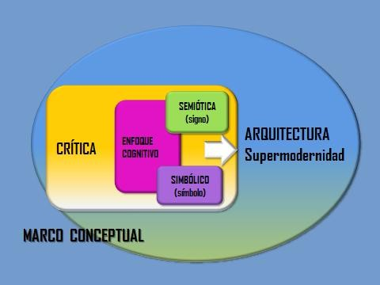

Imagen 2 Esquema de la Construcción del Marco Conceptual.

El objeto de análisis de la crítica sistémica es la arquitectura supermoderna, por lo que se ocupa de la manera cómo esta trasciende e impacta en su entorno y viceversa. Conceptualizo la arquitectura como fenómeno arquitectónico, ya que involucro todos los elementos o dimensiones implícitas en ello, y no sólo el objeto en sí. Estas dimensiones son:

- dimensión tangible a través del enfoque cognitivo y semiótico: su forma, su función, su concepto urbano, su relación con los destinatarios directos e indirectos y
- dimensión intangible, a través del enfoque semiótico y simbólico: las relaciones que cada elemento genera entre sí con el fenómeno como escenario no pasivo y de posible apropiación.
Respondo al reto de esta complejidad en la arquitectura actual, ubicándome en la etapa de la supermodernidad, etapa cuya raíz ideológica, que si no contextual (indiscutible resultado de la globalización) resulta ambigua, al considerarse entre dos conceptos: como continuidad tardía de la posmodernidad, o como rompimiento con esta última etapa.
Particularmente la consideraré como un rompimiento con la posmodernidad, al desconocer y devaluar sus preceptos y remitirse de manera directa a conceptos modernos bajo una singular reinterpretación.

Los Tres Enfoques: Cognitivo, Semiótico y Simbólico.

Por enfoque cognitivo entiendo aquel que se apoya en el proceso intelectual de procesamiento de información, que hace posible la aprehensión, comprensión y la representación conceptual de un objeto o fenómeno; como tal constituye el eje del análisis, ya que permite el anclaje de los otros dos enfoques: el semiótico y el simbólico.
Por su parte, la semiótica es concebida como un instrumento para el análisis del fenómeno arquitectónico como signo, que desde una postura posestructuralista, me permite un acercamiento libre al fenómeno
apoyándome en variables resultantes de la revisión del pensamiento contemporáneo, incorporando a lo formal-funcional, lo simbólico.
Finalmente el enfoque simbólico implica una base antropológica que le confiere un valor representativo (rebasando el valor inmanente), al fenómeno arquitectónico en congruencia a su contexto cultural ideológico, social y temporal.

Una Crítica Sistémica para la Arquitectura de la Supermodernidad.
La arquitectura supermoderna es la respuesta a una serie de fenómenos y acontecimientos de las últimas décadas, específicamente la globalización. La arquitectura supermoderna es una respuesta de los arquitectos a fenómenos como la globalización, autenticidad y neutralización; desprendidos de la noción antropológica del No lugar (Augé 2002), debido a que las nociones posmodernas de lugar, contexto e identidad se han diluido. Su resultado son edificios cuyas características son comunes independientemente del lugar donde estos se erijan y que son, además, reticentes a integrar una carga simbólica (Ibelings 1998).

La percepción de una “aldea global” se ha malinterpretado, desconociendo las particularidades de cada lugar (espacio y tiempo), y con ello se ha provocado la falta de contextualización del fenómeno arquitectónico, ante la necesidad de homologarse al resto del planeta. A ello debe esta vanguardia su denominación: al hecho de ser una modernidad superada: “remasterizada” y potencializada. Su potencialización se debe a los mass

media que difunden imágenes de manera inmediata y de cualquier parte del mundo, trasgrediendo la noción del espacio como algo propio y cercano.

Por ello sostengo que la crítica de la modernidad debe evolucionar y construirse desde un enfoque sistémico, que haga posible una interpretación de un fenómeno tan complejo, apoyada en conceptos que permitan la aceptación del ambiguo escenario que la globalidad nos presenta.

2.2 Marco Teórico: Fundamentos y Complejidad.
La complejidad constituye el eje de discusión del trabajo, no meramente como argumento en el que se apoye la Visión Sistémica, sino desde la estructura misma en que se concibe la investigación. Sus fundamentos emergen de diversas posturas teóricas regidas por una teoría general (Complejidad), cuya incorporación amplía el horizonte de análisis, como lo muestra la Imagen 3.
La teoría cognitiva se centra en el constructivismo, cuyos postulados niegan una realidad universal, privilegiando la interpretación como una construcción personal, tamizada por las experiencias personales, sociales y contexto.
En dicha imagen el recuadro lo encabeza la teoría de la Complejidad, por ser el fundamento general. Las teorías semiótica y simbólica complementan la plataforma teórica sustentada por la cognitiva, y exponen los principios del
posestructuralismo, en el caso de la semiótica y discuten con una perspectiva antropológica, la dimensión simbólica en la arquitectura.
La teoría de la arquitectura se construye de los enfoques revisados y en el marco contextual de la globalización, ya que en ellos se analizan las repercusiones de dicho fenómeno en el campo arquitectónico.
La hermenéutica constituye la síntesis del análisis teórico sistémico ya descrito, ya que en ella se efectúa la interpretación que conduce a la construcción de la Crítica Arquitectónica. Los fundamentos teóricos se sostienen de teorías generales y particulares representados en el Cuadro del Aparato Crítico de la imagen 4.
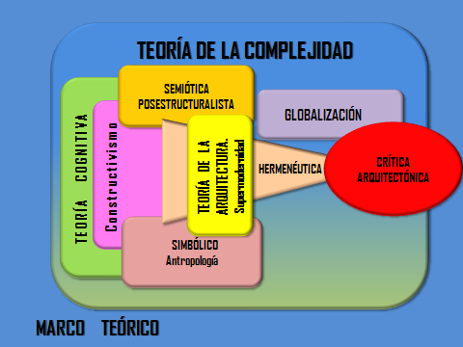
Imagen 3 Esquema de la Construcción del Marco Teórico.

Este centra la discusión en dos niveles: la teoría general y las teorías particulares, determinando simultáneamente los autores eje (1er nivel), así como los autores que complementan el análisis (2do nivel) o complementarios, diferenciados en cada una de las tres áreas teóricas que construyen la propuesta.
Igualmente se ubican autores cuyo desarrollo teórico por su complejidad, resulta imposible enmarcar en sólo una disciplina, tal es el caso de Mandoky, Baudrillard, Beuchot, Nicol y Muntañola, por lo que la figura pretende mostrar el espacio intersticial en que los ubico.

 |  | 1er Nivel |  | Teoría Particular | 1er Nivel |  | 2do Nivel
 |  |  |  | Teoría Semiótica: Posestructuralismo | Umberto Eco Efren Reza  Chell Negrin y Tulio Fornari | Pensamiento serial y Proxémica Modelo Dialéctico  Modelo del mensaje arquitectónico | Jacques Derrida, Michel Foucault,  Jean Francois Lyotard, Gilles Deleuze | Deconstrucción  Genealogía (arqueología del conocimiento) Deslegitimación  Lenguaje
 |  |  |  | Jean Baudrillard |  | Intercambio simbólico |  | ESPACIOS INTERSTICIALES
 |  |  |  | Teoría Simbólico: Antropología | Joan Carles Melich Zygmunt Bauman Marc Augé  Hans Ibelings | Antropología Simbólica Espacios públicos sociales No lugar Supermodernidad | Neal Leach, | Anestética
Teoría General Complejidad |  | Edgar Morin, Nicklas Luhman | Pensamiento complejo Sistemas sociales | Mauricio Beuchot Eduardo Nicol Josep Muntañola |  | Hermenéutica Analógica Icónica Relacion dialógica del conocimiento  Topogénesis | Benito Narvaez Tijerina José Ricardo Morales | ESPACIOS INTERSTICIALES  Imaginarios Urbanos Arquitectónica
 |  |  |  | Teoría Cognitiva: Constructivismo | Jean Piaget y Rolando García  Paul Watzlawick | Conocimiento y sistemas complejos Constructivismo radical | Juan Acha Rudolph Arnheim Humberto Maturana | Consumo artístico Psicología de la percepción  Teoría biológica del conocimiento
 |  |  |  | Katia Mandoky |  | Prosaica |  | ESPACIOS INTERSTICIALES

Imagen 4 Aparato Crítico para la Crítica Arquitectónica Sistémica.

La Complejidad y el Enfoque Sistémico en la Crítica Arquitectónica Supermoderna.
La teoría de la complejidad y de los sistemas complejos han venido a derribar paradigmas que el positivismo había formado: ideas totalitarias que consideraban todo fenómeno como un ente constituido por partes en la que cada parte era constitutiva y complementaria una de otra, en la que el conocimiento de un elemento conduciría al conocimiento de todo un sistema, ya que cada unidad era representativa de un orden y estabilidad de ese sistema, encaminando los fenómenos a una interpretación rigurosa y lineal.
La naturaleza de las cosas ha demostrado, que en el universo nada se rige por leyes rigurosas, y que tanto los fenómenos naturales como sociales se encuentran inmersos en una serie de factores que los determinan, y que se encuentran interconectados, en constante fluctuaciones y reorganizaciones, tal cual lo describe la teoría de la complejidad y los sistemas complejos. El orden representativo de la unidad se ha convertido en un mito, concediendo importancia a los desequilibrios y disfunciones, prevaleciendo el concepto de diferencia sobre el de unidad (Luhmann, 1998-1). El concepto unilateral todo-parte es reemplazado por un concepto recursivo e iterativo de sistema-entorno, siempre en evolución, inestable e incalculable (Luhmann, 1998-2). Desde este punto de vista, nada se concibe aislado sino en cuanto a las relaciones e interconexiones que genera con su entorno. La arquitectura, de este modo, no es sólo el edificio, sino que debe entenderse como el cúmulo de elementos que en ella transcienden, que van desde el
objeto mismo, los usuarios directos e indirectos, las acciones o funciones que ahí se realizan, así como las relaciones que en ese espacio se desarrollan, hasta la manera como puede o no tener una connotación simbólica.
Esta nueva visión sistémica de la arquitectura implica un reenfoque de la crítica que de ella se ha venido haciendo, que obliga a transferirla también a lo complejo, auxiliándose de la triada propuesta. Bajo el enfoque de esta teoría, la arquitectura permite una nueva concepción y crítica, al entenderla integrada por varios sistemas entre los que existen procesos de intercambio, con inestabilidades y reacomodos, propios de los sistemas complejos, llegando a un alto grado de inestabilidad e incertidumbre (Luhmann, 1998-1).
Se entiende que la crítica propuesta pretende alejarse de posturas polarizadas, que no pretende reconocer centros ni cúspides, sino intersecciones e intersticios, resultando las confluencias entre los factores (sistemas) los puntos de mayor riqueza interpretativa, debido a que arrojan la información que las posturas anteriores descuidaron.
A causa de los múltiples factores que circunscriben el fenómeno de la arquitectura supermoderna, he decidido delimitar el contexto considerando que la visión sistémica resulta pertinente dada la complejidad de su contexto. Para ello concibo el fenómeno de la supermodernidad como resultado de un cúmulo de eventos que han marcado la sociedad a nivel mundial en las últimas décadas del S. XX y principios del S. XXI: avances tecnológicos (computadoras, ipods, tablets, etcétera), crisis en la

concepción de espacio y del tiempo a consecuencia del avance en los medios de comunicación y transporte, libre comercio y con ello invasión de empresas transnacionales en todo el planeta, movilidad de la población; todos estos factores denominados en conjunto globalización (Bauman, 1999), principal factor propiciatorio de la supermodernidad. A consecuencia de su contexto, la supermodernidad arquitectónica detenta una crisis social y antropológica trastocando las culturas locales, crisis que se percibe con la escasa relación que muchas manifestaciones supermodernas guardan tanto con sus destinatarios como con su entorno.

Crítica Arquitectónica y Complejidad.

“Ayúdate, el pensamiento complejo te ayudará.”
Edgar Morín

La misión de la crítica de arquitectura no es simple sino dialéctica, promueve la reflexión del fenómeno arquitectónico estableciendo una conexión entre la teoría y la praxis. En palabras de Montaner (2002), “tendría que consistir en establecer puentes entre el mundo de las ideas procedentes del campo de la filosofía y la teoría, y el mundo de las formas”. La base teórica en la que se sustenta este trabajo de investigación es la Teoría de la Complejidad contraponiéndose a la idea de la simplificación y fragmentación disciplinaria en el que el conocimiento científico se apoyó hasta la primera mitad del siglo XX.

" …el pensamiento complejo está animado por una tensión permanente entre la aspiración a un saber no parcelado, no dividido, no reduccionista y el reconocimiento de lo inacabado e incompleto del conocimiento” ( (Morin, 1998, pág. 30)

La crítica moderna se apoyó en el dominio de la misma disciplina, incapaz de dar cabida a otros ángulos de visión, ideas determinadas por otras disciplinas, “ajenas al entender” de un guetto disciplinario.

Complexus significa “lo que esta tejido en conjunto” (Morin, 1998), que corresponde a un “fenómeno con una cantidad extrema de interacciones e interferencias”, de ahí que la importancia de los sistemas complejos no estriba en la multiplicidad de elementos que conforman e interactúan, sino en “las acciones, interrelaciones, retroacciones, determinaciones, incertidumbres y azares que constituyen nuestro mundo fenoménico” (Morin, 1998) y que constituyen una referencia al funcionamiento del conjunto como totalidad (García, 2000). Coincidentemente Luhman (1998-2) enfoca la complejidad como una relación sistema-entorno, eliminando la postura reduccionista de la teoría tradicional que considera el concepto de todo-parte, donde la parte es constitutiva y dependiente del todo. Es por ello que la crítica sistémica, referida en este trabajo, no se limita al objeto- arquitectura sino a las relaciones que de ella emanan, y las perspectivas desde las cuales puede ser observada; entendiéndolo entonces como un fenómeno arquitectónico.

Bajo este enfoque complejo, la crítica sistémica se conceptúa como una interpretación del fenómeno arquitectónico apoyado en la formulación de juicios basados en conceptos posmodernos de análisis que parten de diferentes enfoques que se complementan y enriquecen.

Enfoque Sistémico de la Crítica: Visión holística e Integradora.
La teoría de las Sistemas cuyas raíces parten de los años 1950, con Von Bertalanffy (quien desarrolla la Teoría de los Sistemas bajo un enfoque biológico), ofrece para Morin (1998) la pertinencia de una visión sistémica, cuyas ventajas estriban en que: a).-un todo no se reduce a la suma de sus partes constitutivas, b).- permite una visión ambigua, y c).- posibilita situarse en un nivel transdisciplinario para de ahí desvelar el fenómeno en cuestión.

Morín aboga por la integración reflexiva de los diversos saberes que conciernen al ser humano no buscando adicionarlos, sino unirlos, articularlos e interpretarlos (Morín, 2003).

El fenómeno arquitectónico, como fenómeno sistémico es considerado autopoiético, en el que el ser y hacer resultan inseparables, y hace de ello un modo de organización:

“Los sistemas autopoiéticos operan como sistemas homeostáticos que tienen su organización propia como la variable fundamental crítica que los sistemas mantienen constantemente activamente” (Maturana, 1996, pág. 232).

Estos sistemas son autorreferenciales dado que sus funciones se refieren a sí mismos y producen sus elementos constitutivos a partir de elementos de los que están compuestos. Asimismo los modelos autopoiéticos son circulares, por lo que no es posible distinguir ni causas ni efectos (Camou, 1997). La representación de esta relación corresponde al modelo de la figura 5 en la que los sistemas se relacionan de manera continua y circular.

Para Luhman (1998-2), dos sistemas que se articulan a través del sentido son el psíquico y el social (Imagen 5), entendiendo por sentido la categoría prelingüística en la que se funda el lenguaje, con lo que pone de relieve la importancia del lenguaje y de la comunicación sosteniendo así una triple relación sistémica en la que es posible un acercamiento hacia la propuesta de involucrar tres sistemas para una crítica profunda del fenómeno arquitectónico.

La interpretación del fenómeno ha de sustentarse bajo el enfoque cognitivo, es decir priorizando el proceso del conocimiento. Asimismo, apoyándose en la semiótica como la disciplina que explora las raíces, condiciones y mecanismos de la significación de la obra, más la cuestión simbólica con todas las implicaciones antropológicas que le conlleva.

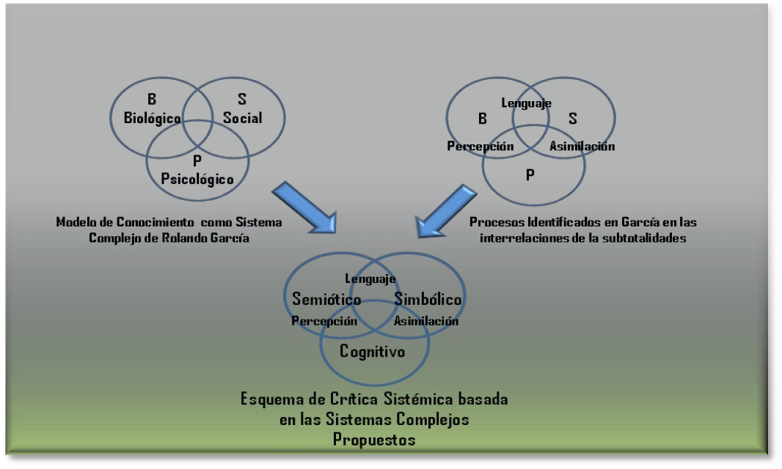
H
H = Hermeneusis

Imagen 5 Esquema Inicial de Crítica Sistémica Propuesto.

Dentro de este concepto sistémico destaco dos relaciones cuya analogía permite completar la perspectiva de autorganización con que se pretende apreciar el fenómeno arquitectónico: la entropía (o ruido para Von Foerster) y la neguentropía. La primera corresponde a la desorganización, el desequilibrio y la incertidumbre entre sus elementos, que paradójicamente conlleva en sí mismo su razón de ser al tener un efecto heterárquico que rompe con la modernidad, y la segunda que se refiere a la reorganización de los mismos elementos y sus relaciones (Luhmann, 1998-1). Las reorganizaciones sucesivas han dado lugar al principio de Evolución de
García (2000) lo que se traduce en que, es la totalidad, el agente regulador del sistema. Estas relaciones de desorganización y reorganización, conducen a una percepción compleja de la ciencia cognitiva, en la que:

“…no hay objeto si no es con respecto al sujeto (que observa, aísla, define, piensa) y no hay sujeto si no es con respecto a un ambiente objetivo (que le permite reconocerse, definirse, pensarse, etcétera)” (Morin, 1998, pág. 67)

En esta postura queda evidente la relación dialógica objeto-sujeto que Morín señala como principio de los sistemas complejos y establece que este principio permite mantener la dualidad asociando dos términos que son simultáneamente complementarios y antagonistas.

Asimismo establece un segundo principio de recursividad, según la cual los productos y los efectos son al mismo tiempo causas y productores, es decir el rol que juegan en esta relación no es fijo y determinado, sino inconstante y alterno. Este último concepto, transferido a la crítica da por resultado la consideración de una serie de variables de análisis que no llevarán a una visión lineal sino múltiple y divergente.

Finalmente Morín sostiene un tercer principio: el hologramático, según “el cual la parte está en el todo pero también el todo está en la parte” (Morin, 1998, pág. 107) en el que cada elemento contiene casi la totalidad de la información del fenómeno total, lo cual trasladado al enfoque cognitivo sustenta que es posible enriquecer al conocimiento de las partes por el todo y del todo por las partes.

La Crítica Posmoderna: De la transdiciplinaridad a la Hermenéutica Analógica Icónica.

“Se ha de mirar al diseño desde la cultura y no la cultura desde el diseño”.
Norberto Chaves
Como ya se mencionó, la palabra crisis viene del griego κρισις (krisis) y del verbo κρινειν (krinein), que significa "separar" o "decidir". Se entiende por crisis algo que se rompe y porque se rompe hay que analizarlo. De allí el termino crítica que significa análisis o estudio de algo para emitir un juicio. La crisis nos obliga a pensar, por tanto produce análisis, reflexión y hemeneusis (Beuchot, 2012). Morín (1998) afirma que toda crisis es un incremento de las incertidumbres en donde la predictibilidad disminuye, por lo que los caminos probados ya no conducen a la verdad y es necesario buscar otros, permitiendo “la posibilidad de leer desde perspectivas alternativas” (Zavala, 1999, pág. 23).

Por su parte, para Foucault (1999, pág. 348), la crítica “se ha de ejercer no en la búsqueda de estructuras formales de valor universal,… sino que busca relanzar tan lejos como sea posible el trabajo indefinido de la libertad”, al tiempo que sus objetos a cambio definirán el propio significado de la crítica. Para Foucault crítica es hermenéutica (Beuchot, 2012), y ha de ser capaz de cuestionar todo, desde lo cuestionable hasta lo incuestionable. Lo cuestionable como un fundamento lógico a desvelar, y lo incuestionable para analizar el proceso a través del cual se constituye en ese hecho o conocimiento evidente y absoluto. La rebelión de los saberes sometidos contra los eruditos o científicos (incuestionables) corresponde al eje rector de la crítica posestructuralista.
En este marco de la complejidad y de la postestructura, la crítica posmoderna requiere de una estrategia de tendencia hermenéutica y no apofántica.

Los descubrimientos se incorporan e integran y modifican, y el producto es un cumulo de ambigüedades donde la verdad y la no verdad corresponden a una totalidad: el conocimiento (Morin, 1998); y en la que los “saberes sometidos” (Foucault, 2006) son reivindicados tras haber sido sepultados en coherencias funcionales o sistematizaciones formales durante la modernidad. Para Foucault esa es precisamente la base de su genealogía: el acoplamiento de los conocimientos eruditos (siempre reconocidos y aceptados) y las memorias locales; acontecimientos singulares sumidos en la base de lo popular más que en esencias individuales, llamados también saberes "menores” (Guattari & Deleuze, 1995) reivindicando la doxa sobre la hegemonía de la razón (epistéme).

La crítica posmoderna de Foucault se sustenta en la genealogía, que denomina también anticiencia:

“La genealogía sería una especie de empresa para romper el sometimiento de los saberes históricos y liberarlos, es decir, hacerlos capaces de oposición y lucha contra la coerción de un discurso teórico utilitario y científico” (Foucault, 2006, pág. 24).

Es compromiso de la crítica en la posmodernidad injertar la genealogía propuesta por Foucault y con ella abatir la idea de una posibilidad única de interpretación arquitectónica, retomar los saberes sometidos, en la búsqueda de un enriquecimiento reflexivo de esta disciplina.
El principio de transdisciplinaridad complementa la apertura y el enriquecimiento de la crítica: “Uno se interroga sobre los límites de los modos de saber porque ya se ha tropezado con una crisis en el interior del campo epistemológico que habita” (Butler, 2006). Al respecto Lauro Zavala (1999) establece que la transdisciplinariedad “significa el reconocimiento de problemas que preexisten a la distinción de las diferentes disciplinas”. Es decir, la parcialización de los conocimientos y la eliminación de otros (menores), contribuyeron a una visión limitada de la arquitectura, en la que la arquitectura se intentó explicar.
Paralela a la investigación humanista contemporánea, la crítica posmoderna ha de deambular sobre una “tendencia intertextual”, superando la tendencia culturalista, en boga en la modernidad, cuya lectura formal no alcanzaba a abarcar lo complejo de un fenómeno. Acorde a la tendencia intertextual, la verdad es sólo producto del diálogo, en el que todo se liga al contexto (Zavala, 1999). Presupone una teoría de la comunicación en la que el receptor es el verdadero creador de la significación. Nicol (2001) afirma que toda forma de pensamiento es una representación del objeto y una creación del sujeto.
Ante este panorama de ambigüedad interpretativa, Zavala establece:

“… todo significado es construido bajo las condiciones de posibilidad de su propia interpretación. Todo sentido es entonces intercambiable y toda interpretación es fractal “ (Zavala, 1999, pág. 25)

La preocupación post-estructuralista es por la función del sujeto en la significación, ya que se hace evidente un desplazamiento del interés del objeto hacia el sujeto, del creador hacia el espectador. Al respecto Zavala afirma que:

“en las disciplinas de interpretación se ha empezado a dejar de considerar como el fin último de todo análisis el reconocimiento de la intención original del autor … lo más relevante de todo trabajo es el receptor” (Zavala, 1999, pág. 26).

Este pensamiento se ve reflejado en la postura de Norberto Chaves (2006) quien propugna la idea de la importancia del intérprete sobre la obra, en la que autor ya no tiene jerarquía.

Partiendo de las ideas de Heidegger sobre desmontaje, abbou o destrucción, Derrida (2008) establece la necesidad de deconstruir las oposiciones jerárquicas que gobiernan y hacen posible nuestro pensamiento. La estrategia general de la desconstrucción opera en los siguientes niveles o fases:
      - Simulación. Mostrar el doble gesto, ambivalencia, doble cara implícita en los conceptos
      - Deshacer las oposiciones (juego). La desconstrucción consiste en invertir y cambiar tanto un orden conceptual como uno no conceptual con el que se articula.
      - Inversión jerárquica de las oposiciones binarias de la tradición occidental. Es no quedarse en el ni uno ni otro y reestructurar el campo significativo.
      - Nuevos conceptos no asimilables, buscando conceptos liminales, que estén en los márgenes de una disciplina.

Usar la deconstrucción como la guía para una propuesta de crítica sistémica requiere de instrumentos como la semiótica (análisis) y la hermenéutica (síntesis), ya que los signos serán el objeto de estudio de la semiótica al tiempo que los símbolos lo serán de la hermenéutica (Ricoeur, 1995) estableciendo a través de la analogía un común denominador.
Beuchot (2008), apoyado en el Tratado sobre la Analogía de los Nombres de Cayetano, establece que la analogía es el elemento que, por la evidencia de similitudes y diferencias, establece nexos que vislumbran en el crítico la posibilidad de una interpretación mediada entre la multiplicidad de interpretaciones posibles y una única posible interpretación totalitaria y absoluta:

“es necesario acotar los significados infinitos, para ello nos valemos de la analogía, que puede ser de atribución o de proporcionalidad, con la analogía podemos entender incluso un símbolo de otra cultura diferente” (Beuchot, 2012)

Beuchot distingue la analogía de atribución de la de proporcionalidad por su complejidad. Los conceptos son análogos por atribución “si poseen un

nombre común de acuerdo con el significado de este nombre, aunque diverso según las distintas relaciones que se establecen con este término”, pudiendo funcionar como sujeto, signo o causa”. También se denomina de proporción simple ya que sólo contempla la relación entre dos términos. En la interpretación arquitectónica una columna puede ser un soporte o un adorno, por lo que su hermeneusis se puede mover entre lo lógico, lo ético y lo estético.
Por otro lado, los conceptos son análogos por proporcionalidad si tienen un nombre común y cuyo concepto, de acuerdo con el significado de este nombre, es “idéntico proporcionalmente en una relación que tiene como mínimo cuatro términos”. En la crítica arquitectónica un vano puede crear un vínculo entre lo público y lo privado (de connotación social), al tiempo que integra el interior con el exterior (de connotación espacial).

Concluyendo, la crítica contemporánea ha de ser transdiciplinaria, integradora de saberes sometidos (apoyada en la genealogía de Foucault), dialógica (de tendencia intertextual), postestructuralista (privilegiando la interpretación sobre el autor) y utiliza como principal instrumento la Hermenéutica Analógica Icónica que privilegia la intencionalidad sobre el hecho mismo.

El Papel del Enfoque Cognitivo en la Crítica Actual: Relación entre el Sujeto y el Fenómeno en el Marco del
Constructivismo.

“Conocer es producir una traducción de las realidades del mundo exterior. Somos coproductores del objeto que conocemos; cooperamos con el mundo exterior.” Edgar Morín
Supongo conveniente, dirigir la triada desde lo cognitivo, para que su sustento permita la inmediata integración de lo semiótico y lo simbólico por su natural conexión. Aprecio la semiótica como un instrumento que se vale de los procesos cognitivos del destinatario para dirigir su atención sobre el objeto o ícono e inicia un diálogo con el mismo; al tiempo que involucra lo simbólico, como manera de explicación de las propias circunstancias, ancladas en procesamientos mentales de asimilación y acomodación, así como de la generación de imaginarios individuales y sociales. Desde la teoría constructivista, la cognición, nos explica la manera en que las teorías de interpretación y simbolización logran su conexión con el fenómeno supermoderno. Por su parte la crítica arquitectónica sistémica ha de dar cuenta de esta constitución tridimensional.
Si bien es cierto, que la conexión inicial con un objeto o fenómeno son los sentidos, es aceptable la idea de que la experiencia real del conocimiento se genera a través de la interrelación entre los objetos y su contexto (Arnheim, 2001). En el fenómeno arquitectónico la relación entre el creador,

el usuario y entorno establece un entramado espacial que halla su origen en diversas fuentes en razón de su complejidad, y que son, analizadas por varios autores (Acha, Arnheim, Maturana, Watzlawick, García) y que van desde el sistema cognitivo hasta el sistema social (psicogénesis y sociogénesis para García, 2000), en una perspectiva individual y de conjunto.
Maturana (1996) aboga por la noción biológica de la cognición, de este modo, los sistemas son considerados como sistemas autopoiéticos (autoproductivos), caracterizados por ser una red de procesos de producción de componentes que de manera continua y recursiva se generan y manifiestan como una unidad concreta. Su ser y el hacer son inseparables, en el cual la construcción perceptual opera como una construcción interna e individual, coincidente de manera relativa a cierto contexto, pero particularmente subjetiva y a la vez compleja.

“el fenómeno de la percepción consiste en la configuración que el observador hace de objetos perceptuales mediante la distinción de clivajes operacionales en la conducta del organismo, al descubrir las interacciones de éste en el fluir de su correspondencia estructural con el medio” (Maturana, 1996, pág. 175)
Con ello, la percepción no se verá limitada a la representación de un objeto, sino a toda la serie de relaciones que la misma idea genera, por lo que no
resultan importantes los elementos abstraídos de un fenómeno sino las relaciones inferidas entre este conjunto de elementos.

El Conocimiento y la Complejidad.
Rolando García (2000) propone una concepción del conocimiento como sistema complejo, en el que distingue 3 subtotalidades: biológico, psicológico y social, en la que de manera coincidente con Morín, percibe la totalidad (el conocimiento) bajo la perspectiva de una articulación de varias disciplinas.

Asimismo la fundamentación de la propuesta de las tres disciplinas que conforman la Crítica Sistémica que propongo, surge del análisis de los procesos identificados por García (2000) resultado de las interrelaciones que se generan entre las tres subtotalidades, distinguiendo procesos de asimilación, percepción y lenguaje que permiten un acercamiento a la complejidad de una relación dialógica entre el fenómeno y el observador que finalmente conducirán a la hermenéutica y a la crítica, como se aprecia en la imagen 5.
Estos procesos permiten enfatizar dos características importantes de la teoría constructivista:

“Primero contiene componentes motores, sensoriales, perceptivos, afectivos y volitivos, y segundo, el hecho de que no presupone que el sujeto

actúa sobre los objetos, sino de un organismo que interactúa como algo externo a sí mismo” (García, 2000, pág. 198).

Desde este enfoque se sostiene que el conocimiento se construye mientras se van desarrollando los instrumentos para su construcción en una interacción dialéctica (García, 2000) y que por lo tanto no existe una realidad única, sino que, al ser producto de una construcción individual no resultan coincidentes en términos del las coherencias operacionales que las constituyen, siendo, sin embargo, todas igualmente legítimas, porque surgen de la aplicación de operaciones de construcción por parte del observador. (Maturana, 1996, pág. 20).

Cognición Situada: Deformación de la Realidad a través de la Subjetividad y Relatividad en la Percepción.
Apoyado en la Teoría de la Gestalt y de la Cognición Situada de Vigotsky, Paúl Watzlawick (2003) centra su atención en la comunicación y de la forma como ésta puede verse determinada por diversos factores, donde a falta de cierta información la mente construye una percepción completa así como la idea que la comunicación esta tamizada por las experiencias diacrónicas subjetivando la realidad. Desde su postura, la realidad absoluta no existe, cada uno la construye. Watzlawick (2003) utiliza analógicamente los procesos comunicativos para acercarse a la manera como uno “construye “
su realidad. Con esta base establece los siguientes principios que traslado a la arquitectura:
- Es imposible no comunicarse: a pesar de que arquitectos de vanguardia defienden la nula intención de aportar mensajes en sus obras (Supermodernidad) el proceso comunicativo resulta innegable, ya que las obras generan en su observador un concepto intelectual y estético.
- Toda comunicación tiene un nivel de contenido y un nivel de relación y es, por tanto, una metacomunicación: toda comunicación generada por el fenómeno arquitectónico (formas visuales denotativas) tiene, además un significado connotado.
- La naturaleza de una relación depende de la gradación que los participantes hagan de las secuencias comunicacionales entre ellos: El autor externa un mensaje a través del fenómeno arquitectónico pero al ser recibido por el destinatario está sujeto a una gradación de interpretaciones tamizadas subjetiva y relativamente.
- La comunicación implica dos modalidades: la digital y la analógica. El fenómeno arquitectónico no implica sólo las formas visuales o comunicación digital; sino también la comunicación analógica o connotaciones de la forma visual. La arquitectura supermoderna centra su base en la comunicación digital, pero no considera la analógica, al pretender seducir con la forma, desconsiderando aspectos connotacionales.
- Los intercambios comunicacionales pueden ser tanto simétricos como complementarios: Una relación complementaria es la que presenta un tipo de autoridad, determinado por los modelos que la hegemonía nos presenta (globalidad y supermodernidad) y la simétrica es la que se

presenta en grupos de iguales condiciones (contexto local), desmitificando, los roles de autoridad sustentados por los arquitectos representantes de la arquitectura moderna.
Watzlawick (2003) establece la existencia de dos tipos de realidades: la de primer orden que responden al consenso del la percepción y que tiene la característica de ser verificable y la de segundo orden, que obedece a la significación o al valor que el objeto-mensaje posee, cuyo carácter arbitrario y subjetivo queda a la vista (denotación y connotación desde el concepto del signo bifacial de Saussure). La postura de Watzalawick se complementa con el análisis subjetivista-relativista que realiza Acha (2008), quien acepta que incluso el proceso cognitivo de la percepción visual difiere no solo a nivel biológico sino mayormente psicológico ya que cada uno “construye en la retina una imagen resultado de la acción que ejercen los pensamientos y sentimientos sobre el estímulo mismo” hecho fundamental en la teoría de la Gestal. Este modelo de proceso cognitivo se complementa con el Modelo de Chuking del Dr. George Miller en el que el cerebro al percibir un fenómeno altamente complejo, tiende a reducirlo en porciones manejables (trozos) por medio de procesos selectivos para facilitar su posterior recuperación. Asimismo, apoyado en la Teoría de Wartofsky, Acha establece lo que denomina “Proceso Ontogenético de la Percepción” ya que está determinada por una sociedad y época, dejando sentado que lo que vemos es un producto construido en el que nuestro entorno resulta determinante. En la arquitectura un estudio tipológico es una muestra clara de esta adquisición ontogenética, a través de la cual un edificio está socialmente connotado resultado de una construcción contextual. Este
entorno nos impone configuraciones (gestalten) de identificación que no resultan innatas, sino socialmente determinadas. Vemos como interpretamos, por lo que las realidades absolutas no existen.
La cognición situada vuelve borrosa la separación entre el individuo y el mundo, ya que hace posible la emergencia de significado como producto de la interacción social y el uso de regularidades y apoyos externos. Asimilado al fenómeno arquitectónico en el que los elementos implícitos se mezclan y se confunden: lo social y lo biológico, lo individual y lo colectivo.

Proceso Constructivista Dialéctico.
La crítica corresponde coincidentemente a un proceso constructivista dialéctico, dado que bajo la perspectiva de las ciencias cognitivas involucra procesos como: adaptación, asimilación, acomodación, análisis, síntesis, abstracción, generalización, etcétera.
Piaget (en García, 2000, pág. 131) reduce a cinco estas fases constructivas, estas son:
- Interacciones sujeto-objeto.- Es una relación dialógica y recursiva.
- Diferenciaciones e integraciones.- Ya que el análisis y la síntesis permiten un acercamiento al fenómeno y su mejor comprensión.
- Relativizaciones.- Los resultados podrán presentar fuertes variantes relacionadas con el contexto histórico y social.
- Coordinación de subsistemas.- Los elementos considerados como desasociados están en estrecha relación, se complementan y se enriquecen, dando lugar a un pensamiento integrador.

- El helicoide dialéctico.- La crítica en su sentido de la producción proactiva provocará reorganizaciones retroductivas o abductivas de conceptos, permitiendo nuevos enfoques y posturas de análisis.

Finalmente, tanto Piaget como García (García, 2000, pág. 176) ratifican la imposibilidad de asumir una postura universal ante un fenómeno y concluyen que:

“Cuando un sujeto asimila un objeto, depende del sujeto , de su propia capacidad y de la sociedad que le provee la componente contextual de la significación del objeto”. (García, 2000, pág. 176).

Dicho componente contextual (mencionado anteriormente como Marco Epistémico o Cosmovisión) condiciona las conceptualizaciones en cada cultura y en cada periodo.

Visión Cognitiva- Simbólica del Signo Arquitectónico: Una Construcción Hermenéutica Analógica Icónica.

“No hay hechos sólo interpretaciones” Niestzche

La hermenéutica, encargada de modo general del estudio de la interpretación, desde su enfoque posmoderno, ha vertido su línea de interés hacia dos vertientes: teóricamente concede una explicación sobre los procesos y los factores con los que el hombre construye esa interpretación y pragmáticamente sobre las reglas de la interpretación, es decir: qué es interpretar y cómo interpretar.
Heidegger (1999) apoyado en Husserl, desarrolla la “Hermenéutica de la Facticidad” en la que propone que, para la interpretación ontológica, es necesario la consideración de la intención (retomada de Husserl) y la temporalidad. De esta manera, la interpretación no consiste en hacer una mera reproducción del primer aspecto de algo por el aspecto que ofrece, sino una interpretación de todo lo que conlleva, en tiempo y espacio: aspectos no visibles, que denomina conciencia (intencionalidad para Franz Brentano) entre las que se encuentran las experiencias o vivencias y el contexto de las mismas.
Para él, significar se vuelve visible en tres fenómenos:
- El fenómeno en sí
- La familiaridad, es decir, las referencias analógicas de atribución encontradas en el fenómeno, que denomina contextos de remisión.
- Lo imprevisible y lo comparativo, es decir, las referencias analógicas de proporcionalidad encontradas en el fenómeno, que denomina la perturbabilidad de la familiaridad.
Asimismo Heidegger (2009) establece que una hermenéutica se apoyará en procesos de Abbau o destrucción, es decir, proponiendo un desmontaje histórico y temporal. La destrucción se sigue en busca de la historia y pone al descubierto diferentes prejuicios interpretativos y los retrotrae a su origen. Dicho término dará origen a la deconstrucción de Derrida.
Con Ricoeur (1995), en lo él denomina Mimesis I, Mimesis II y Mimesis III (prefiguración, configuración y refiguración respectivamente) queda

implícita la postura relativa y subjetiva, en la que las fuentes de construcción deambulan entre lo individual y lo social.
Mímesis I es la pre-figuración, que el autor posee y que lleva con él en el momento de generar su obra, Mímesis II corresponde a la configuración es decir, a la disposición de los elementos en la composición de la obra y finalmente la Mímesis III considerada la refiguración que es cuando el intérprete de la obra y aplica el sentido que la obra tiene para él.
Como se aprecia, ésta repercusión de lo social queda mayormente plasmado en la refiguración, ya que es éste momento de la hermenéutica donde las ideas se conectan e injertan en la “realidad” social del individuo, obedeciendo a adaptaciones y manipulaciones que le dan un carácter de congruencia con el contexto.
Esta refiguración presenta un carácter dialógico, en la que la co- construcción (Muntañola, 2009) tiene lugar. Asimismo, tanto la base analógica de Beuchot, como la re figuración de Ricoeur, presentan una característica de construcción social en la que las ideas en común de un tiempo y un espacio (imaginario social) predominan sobre las personales.
Las similitudes, consideradas como el punto de encuentro y anclaje para evitar una deriva interpretativa infinitesimal (Beuchot, 2012), encuentran una posible clasificación en la teoría de Foucault (2001): La Conveniencia, la emulación, la analogía propiamente y la simpatía, que versan en diversos grados de similitud. Estos conceptos por su carácter simbólico se desarrollarán en el apartado 2.3.4.3 Conceptos posmodernos, una visión
contemporánea de lo simbólico. La relación encontrada entre estas líneas de pensamiento posmoderno se plasman en la imagen 6.
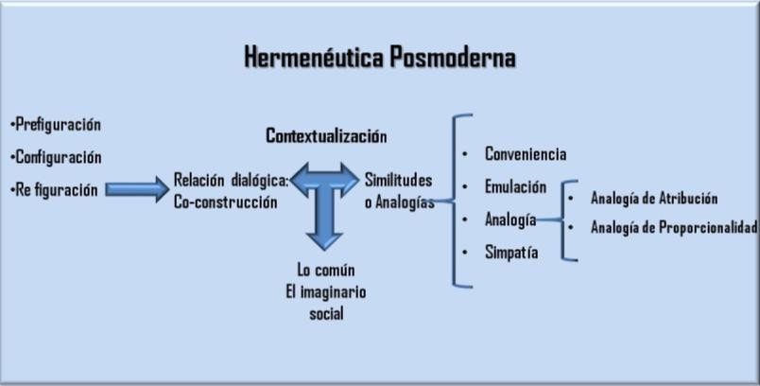

Imagen 6 Síntesis de las Posturas de la Hermenéutica Posmoderna de Ricoeur, Muntañola, Beuchot y Foucault.

Como se dejó entrever, la analogía es el elemento que unifica y brinda un carácter social a la interpretación. La analogía “no da lo que significa de manera idéntica, pero lo da de manera suficiente” ( (Beuchot, 2008, pág. 141), y es la que posibilita la propuesta de hermenéutica de Beuchot.
La postura analógica, además, tiene como ventaja el separarse de las polarizaciones de la hermenéutica moderna y la posmoderna: la univocidad, que abogaba por una única, posible y absoluta interpretación de un fenómeno, hasta la propuesta posmoderna de equivocidad donde las múltiples posibles interpretaciones ubicaban al principio de validez en un campo infinito. Para Peirce (1974), la analogía combina los caracteres de la inducción y de la retroducción.

Esta idea de interpretación ilimitada es reconocida por Vattimo (1988) (2009) y la denomina pensamiento débil (de carácter flexible), el cual consiste en la negación de una verdad textual, rigurosa y objetiva del fenómeno. Su contraparte, el pensamiento fuerte (rígido) pretende desvelar una verdad absoluta.
La propuesta de Hermenéutica Analógica, desarrollada por Beuchot (2000), se aleja de estos extremos. Entre la objetividad del absoluto y la subjetividad de lo ambiguo se encuentra la intersubjetividad (Beuchot, 2008) que implica la construcción dialógica o intertextual (Imagen 7).

Intersubjetividad
Objetividad
Subjetividad
Univocidad:
Interpretación absoluta (idéntica)
Analogicidad:
Interpretación idéntica y diversa
Equivocidad:
Interpretación ambigua (diversa)
Imagen 7 Esquema de la Interpretación en la Hermenéutica Analógica de Beuchot.

Heidegger, coincide en este aspecto con Beuchot al afirmar que “la unidad de un concepto universal trascendental frente a la multiplicidad de los supremos conceptos genéricos quiditativos (sustancia esencial) fue
reconocida por Aristóteles como la unidad de la analogía” (Heidegger, 2009)
La hermenéutica analógica supone la posibilidad a una interpretación consensada, argumentativa, que justifique la analogía mediante el diálogo (Beuchot, 2008), al tiempo que posibilita el campo abierto señalado por Eco como el intentio operis (Eco, 1998) donde el desplazamiento del emisor al receptor genera una gran libertad de posibles interpretaciones, pero delimita la multiplicidad a las conexiones que la analogía confiere proponiendo una analogía dominante, a la que denomina analogado principal (de carácter social) y analogados secundarios (de carácter individual).
En el campo del diseño, este analogado principal establece una relación dominante común, compartida en términos relativos por una sociedad con un fuerte sentido de implicación y consenso, mientras los analogados secundarios particularizan la interpretación sin desligarla del analogado principal. La “apropiación del texto” por parte del lector es uno de los ejes de la teoría de Paul Ricoeur (1995), denominada co-construcción por Muntañola (2001) en sus ideas sobre Topogénesis.
La hermenéutica analógica de Beuchot (2000) se apoya básicamente en dos tipos de analogías:
- La analogía de Atribución.- También considerada analogía simple, se da entre dos términos comparados entre si es decir, una forma con otra. Se trata de semejanza de formas: A es semejante con V.
- La analogía de proporcionalidad.- Es considerada como analogía compuesta, se da entre cuatro términos al menos, comparados

dos a dos. Se da cuando se compara una relación entre dos términos o formas con otra relación semejante. Se trata de una semejanza de relaciones: A: a :: B : b
Una derivación propuesta por Beuchot, propicia un acercamiento evidente al campo de lo simbólico: la Hermenéutica Analógica Icónica. Lo icónico es, en sí, la analogía simbólica, ya que toma como referente a la naturaleza o ente objetivo y es el hombre el que da carácter de simbólico. El símbolo permite el reconocimiento del otro, del semejante, por lo que su connotación social es inminente. El símbolo denuncia complementariedad, complicidad, otredad y universalidad. La riqueza del símbolo ha de ser interpretada con la luz de la hermenéutica analógica icónica, en la que se puedan conjuntar sus diversos contenidos desde diversos enfoques, por lo que su aplicación en un carácter sistémico resulta pertinente.

Visión Cognitiva del Espacio Arquitectónico: La Percepción Visual y la Proxémica.
El hombre conoce y reconoce su mundo a través del espacio. El espacio se constituye en el escenario del hombre, como lo señala Morales en Arquitectónica (1999): "El hombre, que debe crear un orden arquitectónico para establecerse y entender el mundo, se ordena, a su vez, en ello. De ahí que la consideración aclaradora y situante nunca pueda omitirse en las labores arquitectónicas”. El hombre es un ente espacial, por tanto: arquitectónico.
Este espacio es la manera en que mentalmente el hombre se ubica, organiza y entiende. Este “entramado espacial” (Arnheim, 2001) deriva de una situación de carácter físico y psicológico. Ubicado dentro de la teoría de la Gestalt, Arnheim concibe el espacio como una respuesta a los objetos que contiene y establece que el nivel de complejidad con que una persona es capaz de concebir un espacio obedece a un nivel de desarrollo psicosocial. La concepción de espacio tiene entonces un carácter cultural pero también cognitivo.
Rudolph Arnheim, desde una perspectiva psicológica, enfoca al pensamiento como un producto de naturaleza visual, privilegiando el sentido de la vista por sobre otros. Para él, el aprendizaje se inicia en la percepción y será esta la fuente de contacto con el exterior y la materia prima para la construcción de conceptos. Como estima que el pensamiento siempre se origina en la percepción sensorial; se opone a la tradición alemana del apriorismo del sujeto cognoscente y apoya esta construcción perceptiva en los factores culturales que le rodean ya que ellos moldean los valores axiológicos de los espacios. Resulta evidente que Arnheim parte de la escuela de la Gestalt lo que lo conduce consecuentemente a una raíz fenomenológica: la mente configura los elementos que llegan a ella a través de los canales sensoriales (percepción) o de la memoria (cultura), esta configuración tiene un carácter primario por sobre los elementos que la conforman. Los sentidos permiten entender la realidad externa como instancias activas de la percepción, como puentes del pensamiento visual. La mente se enriquece mediante las percepciones sensoriales, que sirven para crear conocimiento.

En Arnheim la imaginación espacial subyace en aspectos culturales y biológicos, en este sentido, estará determinada por las características y nivel de desarrollo de la propia cultura, al tiempo que dependerá, de manera biológica de las correctas distancias de visión.
Los estudios de Arnheim referentes a la tensión generada por los objetos entre sí (dialógica) basada en el distanciamiento y el tamaño (entre otros diversos factores: color, forma, etcétera), reconocen la connotación mental de vacío con sensaciones como abandono y de falta de identidad, de la misma manera como el caso contrario: el espacio como referencia se convierte en una extensión simbólica de quien lo habita.
En Arnheim (2001) es posible identificar un proceso cognitivo en la construcción del espacio, que resulta asimilable a la postura semiótica de Bartres (1971), desarrollada en el apartado 2.2.3.2 De la semiótica estructuralista a la posestructuralista. Sus etapas son:
1.-Percepción de los códigos espacio-visuales.- Referida al primer contacto del estímulo visual con el sentido de la vista, donde se admiten factores relativos y subjetivos.
2.-Denotación del signo icónico.- referido a la primera descripción, identificación o reconocimiento
3.-Connotación del espacio físico, y sus referentes.- en la que se ubica propiamente la interpretación.
Si bien en el campo de la percepción resulta indiscutible el valioso papel que juegan todos los sentidos, es la vista el que privilegia el concepto de proxémica. El espacio visual es el resultado de una construcción sintética
que tiene, además, una dimensión antropológica y simbólica. Hall (2003) abre el análisis antropológico sobre el espacio, así como el uso que el hombre hace de éste, como resultado de un ámbito cultural. Desde esta percepción el análisis espacial no se limita al campo de lo cognitivo, sino también de lo simbólico.
De esta manera la proxémica distingue tres manifestaciones (Eco, 2006):

a).- Manifestaciones infraculturales, que se ubican en el pasado biológico de la persona
b).- Manifestaciones proculturales, que son de tipo fisiológico
c).- Manifestaciones microculturales, que son una respuesta de la cultura misma, y que obedecen a tres tipos de configuraciones:
1.- Configuraciones fijas, que subyacen en un código establecido y son unívocas.
2.- Configuraciones semifijas, que a su vez se dividen en centrifugas (si inhiben la distancia espacial o contacto proxémico entre objetos y personas) y centrífugas (si propician el encuentro o contacto proxémico igualmente entre objetos y personas).
3.- Configuraciones informales, que se codifican se manera inconsciente, y que pueden variar de íntimas, personales, sociales y públicas dependiendo de la menor o mayor distancia impuesta por la relación interpersonal. En esta resulta evidente la esfera cultural por lo que su interpretación es referenciada.
La connotación simbólica de las configuraciones microculturales, nos conduce el concepto de territorialidad, desarrollado por Muntañola en la

Topogénesis y constituye uno de los fundamentos por el cual, para la interpretación del fenómeno arquitectónico, es necesario recurrir a la base antropológica.

Visión Cognitiva en la Generación del Concepto Simbólico de Lugar.
El concepto simbólico de lugar requiere de madurez cognitiva y se desarrolla paralelo al desarrollo intelectual. El simbolismo acompaña básicamente a los estadios señalados por Piaget a partir del operacional concreto y formal, es decir a partir de los 7 años, discriminándolos de las etapas sensorio motoras y preoperacionales, en las que no existe la capacidad de relacionar el espacio con su uso social o simbólico (lugar) o se da de manera incipiente.

Para las primeras etapas, la percepción espacial se limita a establecer relaciones de lo particular a lo particular, sin posibilidad de generalizaciones (transductivas), o bien a centrar la relación con elementos primitivamente racionales: intuitivo-funcionales en la que la relación funcional no tiene una connotación social sino altamente individualizada (yo) por lo que el carácter de simbolismo no se reconoce. Lo que le confiere este carácter simbólico es el reconocimiento de la construcción social que es posible racionalizar en las dos etapas de madurez más plena: la operacional concreta y la operacional formal, consolidando con ello la base cognitiva en la construcción simbólica.
Corral Iñigo (1998), agrega tres etapas o estadios a los propuestos inicialmente por Piaget, al considerar que en la edad adulta existen mecanismos mentales que se fortalecen y otros de debilitan.
Reconoce una segunda etapa lógico formal ubicada aproximadamente de los 16 a los 20 años en los que se aprecia mayor madurez en el manejo del pensamiento analógico de segundo y tercer orden, dando lugar a un simbolismo de carácter social más arraigado (analógico): el espacio simbólico.
Una siguiente etapa es la de Pensamiento Relacional, que se presenta de los 20 a 40 años en la cual se logra un nivel máximo de pensamiento dialéctico, así como el desarrollo de la complementariedad abarcando diversos campos del conocimiento, en esta etapa se distingue el aprecio y comprensión por los espacios simbólicos en otras culturas y épocas.
Finalmente entre los 40 a 60 años reconoce una etapa de Pensamiento Integrado en el que es posible la descentración del propio punto de vista, el manejo de situaciones paradójicas o contradictorias, la aceptación de la incertidumbre, al tiempo que se alcanza un complejo nivel de autoconocimiento. La tolerancia a los espacios simbólicos paradójicos (ajenos y opuestos a los valores propios) se hace presente. (Imagen 8)

Estadio | Edad | Concepción de lugar
Sensoriomotríz | 0-2 años | Transductiva-ritual
Preoperacional | 2-7 años | Intuitiva-funcional
Operacional Concreta | 7-11 años | Inicio de los espacios de uso social
Operacional Formal | 11-15 años | Simbolismo ideológico (espacio físico y espacio social)
Lógico Formal | 16-20 años | Espacio simbólico
Pensamiento Relacional | 20-40 años | Aprecio y comprensión por los espacios simbólicos en otras culturas y épocas.
Pensamiento Integrado | 40-60 años | Tolerancia a los espacios simbólicos paradójicos

Imagen 8 Tabla Relacional entre el Desarrollo Intelectual y la Concepción Simbólica basada en los Estadios señalados por Piaget y Corral Iñigo.

El carácter cronológico evolutivo de la concepción simbólica del espacio proporciona un argumento más, que refuerza la idea que la construcción de lo simbólico obedece a una rica gama de elementos de diversa naturaleza.
Asimismo, la configuración de un espacio simbólico o “lugar” es retomado en la teoría de Topogénesis de Muntañola (2009) y la ubica dentro de la dimensión lógica de la arquitectura, y se centra en la manera como el hombre ha construido y modificado sus paradigmas sobre el espacio y el lugar: las interrelaciones entre sí mismo y su medio ambiente, transformándose en una base epistemológica de la arquitectura , mismas
ideas que se desarrollan en el apartado 2.2.4.2 La configuración del lugar: Topogénesis.

El Mensaje Objetual en la Crítica de la Arquitectura Supermoderna: La Semiótica Posestructuralista.

“El sentido sólo tiene que esperar ser dicho o escrito para habitar en sí mismo, llegando a ser significado cuando difiere o se retarda
en sí mismo”.
(Derrida en Fullat, 2002)

La arquitectura, como forma de expresión, constituye en sí misma una forma de lenguaje. Si bien, sus códigos icónicos, se alejan del lenguaje convencional o escrito, también están sujetos a una serie de elementos constitutivos que forman parte del proceso de significación, y que la semiótica estructuralista tenía claramente identificados: signo, significante y significado. El signo y el significante, en arquitectura se resumen en uno y son partícipes de la semiosis con la que cada concepto es generado. El código, para los estructuralistas se considera permanente y la lectura obliga a una interpretación convergente.
Contrastantemente, en la posestructura se rompen paradigmas, y principios como el caos prevalecen. La infinitud y fluctuación, la inestabilidad y la ambigüedad así como el cuestionamiento del código se admiten, llevándonos a terrenos congruentes a la forma de pensamiento actual.

En la semiótica es posible distinguir tres momentos: la semántica (referente al significado textual, denotación), la sintaxis (referente al significado intertextual. conexiones de coherencia) y la pragmática (referente al significado contextual, intención) y es este último momento que le ubica como una disciplina divergente. Para Marcelo Dascal (1995) la pragmática constituye la rama de la semiótica que coincide con la hermenéutica, ya que ambas se centran en la intencionalidad y de ahí surge la crítica. La semiótica posestructuralista o interpretativa, por su gran apertura, proporciona el escenario adecuado para el desarrollo de una crítica sistémica, al permitir la incorporación de diversos conceptos de análisis así como una apertura a la deriva interpretativa que enriquezca la discusión arquitectónica.

Semiótica, Cultura y Transdisciplinariedad.
La relación entre la semiótica y la cultura resulta evidente: si el lenguaje es una representación y manifestación de la cultura, la semiótica será su instrumento de lectura. Umberto Eco destaca la importancia de relación de la semiótica con los procesos culturales, a lo que afirma:

“la semiótica estudia todos los procesos culturales como procesos de comunicación; analógicamente, la dialéctica entre sistema y proceso nos lleva a afirmar la dialéctica entre código y mensaje” (Eco, 2006, pág. 33)
Bajo esta connotación de cultura como comunicación, la semiótica se convierte en el eje rector para su análisis, a lo que agrega:

“En la cultura cada entidad puede convertirse en fenómeno semiótico…La semiótica es una disciplina que puede y debe ocuparse de toda la cultura” (Eco, 2006, pág. 33).
La cultura es multifactorial, por lo que su estudio debe apoyarse en la transdisciplinariedad, que es uno de los fundamentos principales de la visión sistémica. La importancia que Eco concede a la relación de la semiótica y la transdisciplinariedad es desarrollada cuando afirma que la arquitectura debe prescindir de sus códigos propios y dirige su mirada a diversos sistemas, específicamente el antropológico por su connotación cultural, afirmando que la arquitectura se ha fundado en códigos legibles sólo desde su disciplina pero inválidos en otros contextos (autointerpretación). Desde su percepción, las perspectivas de otras disciplinas: la antropología, la lingüística, la psicología, etcétera, permitirán generar una interpretación pertinente, ya que la arquitectura, como fenómeno multifacético siempre las ha involucrado.
El gran desafío consiste en que “desde el momento en que se buscan los elementos del código de la arquitectura fuera de ella, el arquitecto ha de saber configurar sus formas significantes de manera que puedan enfrentarse con otros códigos de lectura” (Eco U. , 2006, pág. 338). Esta sentencia afirma la necesidad de proponer nuevos códigos para la

interpretación arquitectónica, apoyándose en argumentos contextualizados con los paradigmas posmodernos.

De la Semiótica Estructuralista a la Posestructuralista.
Al concebir a la arquitectura como un fenómeno complejo y discursivo, se hace necesario el manejo del dominio semiótico como elemento de apoyo para la investigación del proceso de comunicación y significación que dicho dialogo conlleva.
La semiótica ha presentado una evolución lógica desde sus orígenes. Estos cambios han obedecido, por un lado, a la perspectiva del autor, y por el otro, a la plataforma de pensamiento que le subyace. De este modo la modernidad concibió a la semiótica como una metodología rigurosa que permitiera la comprensión de los procesos de comunicación apoyado en un signo y código unívoco, ante lo cual una realidad existente fuera más comprensible, al tiempo que la posmodernidad permitió a la semiótica una propuesta más abierta y divergente, centrada en el proceso de significación o interpretación, por encima de la decodificación de un mensaje único.
De manera inicial, Peirce (1974), padre de la semiótica, afirma que el pensamiento sólo se puede entender a través del uso de los signos, al tiempo que la semiosis (construcción de significados) se convierte en un instrumento para conocer la realidad. Su concepto de signo es general y pragmático, y su postura resulta filosófica y altamente cognoscitiva. Propone un modelo tríadico en el cual es presentado un a).- Signo o Representamen, definido como una cualidad material que está en lugar de otra cosa; b).- un objeto (representado por el signo) y con el cual se liga a través del Fundamento o Ground (referencia o similaridad) y por un c).- interpretante (concepto, imagen o idea). En lo referente a la arquitectura, a diferencia de la lingüística, el signo (cualidad material) y objeto se convierten en uno mismo, mientras que el interpretante será la interpretación que el usuario dé del mismo. El comprender que un interpretante puede así mismo convertirse en signo, por ser en si mismo otra representación del objeto sienta las bases de la semiósis ilimitada propuesta por Peirce (Imagen 9).

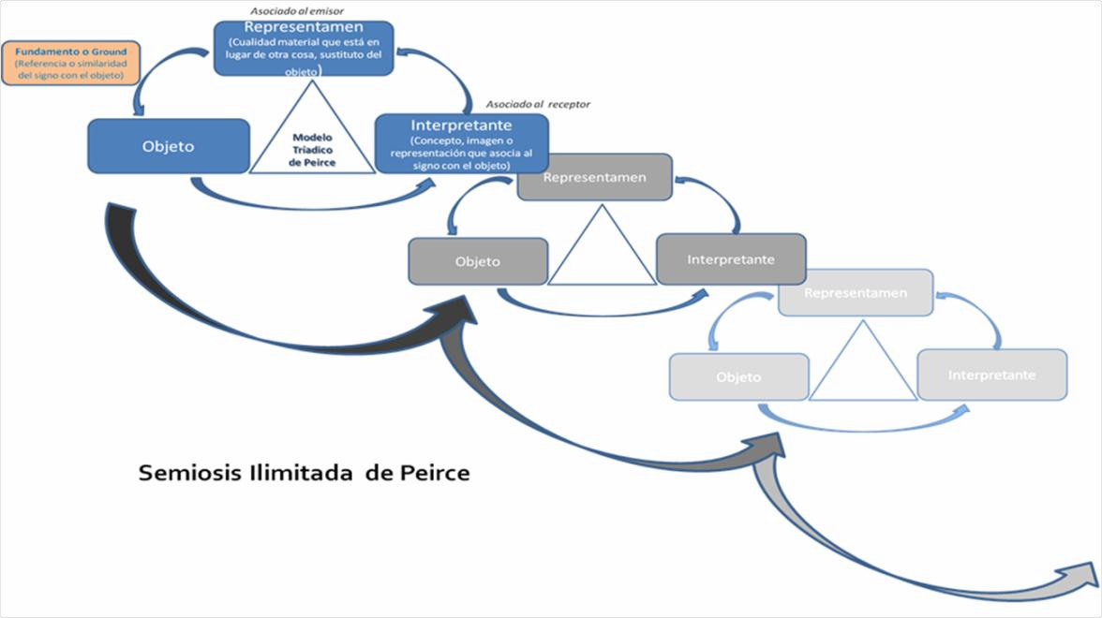

Imagen 9 Modelo de Semiósis Ilimitada de Peirce.

En su interpretación arquitectónica, la semiosis ilimitada también tiene lugar. De esta manera la imagen mental del edificio (signo- objeto) se puede convertir en un nuevo signo- objeto tras ser objeto de interpretación y dar lugar a una semiósis ilimitada (Imagen 10).
Las relaciones que el signo establece con los tres elementos constitutivos de la Triada de Peirce: Signo, Objeto e Interpretante, dan lugar a las
Tricotomìas apoyadas en la ideoscopia: Primeridad (característica primaria), Segundidad (a quien se le atribuye) y Terceridad (la relación de la característica con quien se le atribuye), lo que la vincula a la gramática especulativa, la lógica pura y la retórica.

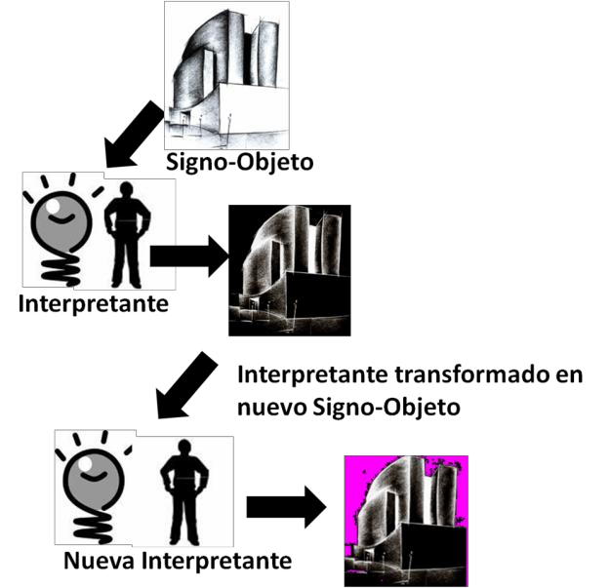

Imagen 10 Semiosis Ilimitada en Arquitectura.

En Peirce (1974) las categorías de primeridad, secundidad y terceridad (ideoscopía) definen las modalidades de conocimiento. Así como existen tres categorías de conocimiento, existen tres tipos de signos correspondientes a la naturaleza, al individuo y a la sociedad/cultura, en la que los signos de la naturaleza (cualisigno, sinsigno y legisigno) están en el origen de los signos del individuo (icono o signo, índice y símbolo) que a su vez son socializados como signos compartidos por la comunidad (rema, dicente y argumento). El signo más elemental es el cualisigno (pura posibilidad lógica) que puede interpretarse como signo del ser (como rema)

y como similaridad (como icono). En un segundo nivel se encuentra el sinsigno (existencia real) que se interpreta como existencia efectiva (dicente) y como objeto real (icono). El legisigno representa el signo convencional (ley de la naturaleza) que se interpreta como norma (argumento) y como precepto de la naturaleza (símbolo) (Imagen 11).

Arquitectónicamente, en la relación de la naturaleza material del signo, el cualisigno obedece a una cualidad o variable del signo-objeto: tamaño, color, material, etcétera; el sinsigno es el valor que el signo-objeto posee de manera particular en términos de la variable: colosal, gris, de cantera, etcétera; y el legisigno es el establecimiento de la relación entre ambas, lo que le da el carácter simbólico.

Por su parte en la relación signo-objeto, la imagen es la forma en la arquitectura, el diagrama su representación y la metáfora la analogía formal. El índice es la referencia tipológica y el símbolo la relación cultural de la forma sacralizada.

Finalmente en la relación signo-interpretante la rema es la interpretación básica de la obra arquitectónica, el dicisigno ya implica una asociación del individuo y el argumento implica una connotación socio-cultural (Imagen 12).

 |  |  | Relaciones con el Signo
Ramas Semióticas | Elemento de la triada | Ideoscopía | 1.- Naturaleza Material del Signo | 2.- Relación Signo-Objeto |  | 3.- Relación Signo-Interpretante
Gramática | Signo o representamen | Primeridad | Cualisigno | Icono o signo | a).- Imagen b).- Diagrama c).- Metáfora | Rema
Lógica Especulativa | Objeto | Secundidad | Sinsigno | Índice o indicio |  | Dicisigno
Retórica | Interpretante | Terceridad | Legisigno | Símbolo |  | Argumento | a).- Deducción b).- Inducción c).- Abducción

Imagen 11 Tricotomías propuestas por Peirce.

Relaciones con el Signo Arquitectónico
1.- Naturaleza Material del Signo | 2.- Relación Signo-Objeto |  | 3.- Relación Signo-Interpretante
Cualisigno:  Variable: Color, proporción, material | Icono o signo | a).- Imagen: Forma arquitectónica  b).- Diagrama: Representación: planos, renders  c).- Metáfora: Analogía formal ( En una iglesia una planta en forma de cruz) | Rema: Es una casa
Sinsigno  Valor: Rojo, monumental, piedra | Índice o indicio: Referencia tipológica (semejanza o referencia con otras iglesias) |  | Dicisigno: Es una casa minimalista
Legisigno  La proporción monumental | Símbolo: La cruz como símbolo de redención |  | Argumento | a).- Deducción: Todas las casas minimalistas carecen de ornato, entonces esta es minimalista. b).- Inducción: Una casa sin ornato es más económica, entonces las casas minimalistas son económicas  c).- Abducción: Las casas minimalistas resultan más caprichosas que las decoradas.
Imagen 12 Tricotomías de Peirce en la Arquitectura.

Contrario a la postura de Peirce, quien propugna por el término semiótica, para Roland Barthes (1971) el término correcto es semiología. Barthes se centra en el sentido y considera que la intención de un autor al realizar una obra, no es el único anclaje de sentido a considerar y sobre el cual se puede interpretar dicha obra, sino que éste debe ser creado activamente por el lector a través de un proceso de análisis textual, concibiendo al intérprete como un elemento activo y constructor.

Barthes (1971) reconoce 3 tipos de lenguaje en los códigos visuales: a).- el mensaje lingüístico, b).- el mensaje icónico literal y c).-el mensaje icónico simbólico. Atribuye, asimismo en el lenguaje icónico dos funciones: para el Icónico Literal la función es la de denotación, que implica identificación y reconocimiento, mientras que para el Icónico Simbólico la función es la connotación, que implica una interpretación acercando esta última función a la hermenéutica (Imagen 13).

Un ejemplo de aplicación de la función del lenguaje icónico en la Arquitectura, se muestra en la imagen 14, donde al Código Icónico Literal se le aplica una lectura denotativa (de reconocimiento) y una connotativa (de simbolismo).
Barthes establece también como base de su modelo, los elementos de la semiología los cuales define como cuatro dicotomías:
- Lengua y Habla.
- Significado y Significante
- Sintagma y Sistema.
- Denotación y Connotación
Barthes, en la imagen 15, nuevamente pone de relieve la dicotomía Denotación- Connotación como elementos complementarios para la comprensión del signo icónico.
Lenguaje de los códigos visuales | Descripción | Función del lenguaje
Lingüístico | Lenguaje articulado escrito presente en la imagen, como rótulo. | a).- Anclaje del sentido.- El observador elije una de las múltiples significaciones que puede ofrecer la imagen. La importancia es su función ideológica  b).- Relevo.- Obliga al lector de la necesidad de elegir uno de los significados, con base al lingüístico
Icónico literal | Es un primer nivel del lenguaje que puede llamarse denotado en la medida en que la relación significante/significado que en él se establece es casi automática y natural. | Identificación o reconocimiento
Icónico simbólico | Es fruto de acoplamiento de un segundo lenguaje (el de lo codificado y cultural), el cual se trata de la connotación, produce significación al activar o actualizar ciertos saberes culturales. | Interpretación

Imagen 13 Esquema de los Mensajes según Barthes.


SIGNO

Código icónico literal Código icónico simbólico
1.Lengua y
habla
LENGUA
Convencionalismo social
HABLA
Individual
2. Significado
y significante
SIGNIFICADO
Concepto o idea asociada al signo
SIGNIFICANTE
Objeto-función. manifestación del signo
3. Sintagma y
paradigma
SINTAGMA
Relación asociativa. Articula y da sentido
PARADIGMA
Determinado por ejes semánticos
4. Denotaciòn
y connotaciòn
DENOTACIÔN
Expresión
CONNOTACIÒN
Contenido
Denotación: Edificio períptero Frontón tímpano Material: piedra
Connotación: Rigidéz Antigüedad Perfección

Imagen 14 Códigos Visuales de Barthes en Arquitectura.

Jakobson (1981), con un enfoque más antropológico – comunicativo, construye una relación basada en jerarquías a partir de la antropología social, la semiótica y la lingüística tomando como punto focal la comunicación verbal.

Siendo para Jakobson (1981) el lenguaje la parte central de su modelo, distingue 6 funciones del mismo que incorpora al esquema de comunicación)(Imagen 16). Estas funciones son:
  - Emotiva centrada en el emisor quien se expresa.
Imagen 15 Elementos de la Semiología de Barthes

  - Conativa centrada en el receptor o destinatario, quien pretende una reacción o respuesta a su expresión.
  - Referencial, se centra en el contenido o “contexto” entendiendo este último “en sentido de referente y no de situación”.
  - Metalingüística, se utiliza cuando el código sirve para referirse al código mismo.
  - Fática, se centra en el canal y trata de todos aquellos recursos que pretenden mantener la interacción.
  - Poética, se centra en el mensaje. Se pone en manifiesto cuando la
construcción lingüística elegida intenta producir un efecto especial en el destinatario.

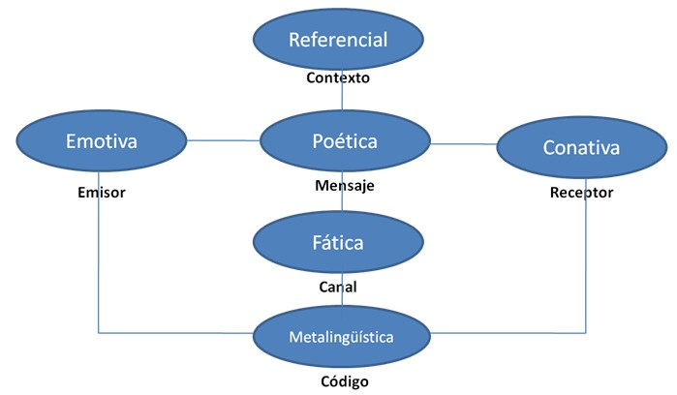

Imagen 16 Modelo de Comunicación de Roman Jakobson.

Por su parte Chel Negrin y Tulio Fornari (1987), apoyados en el modelo de Jakobson, desarrollan una interpretación totalmente dirigida hacia el fenómeno arquitectónico, centrada en el análisis de un mensaje-objeto dirigido a usuarios-lectores y de la funciones entre los elementos implícitos en la relación semiótica, sin embargo ellos no atienden la semiósis ilimitada que Eco retoma de Peirce y ni la idea de interpretación múltiple de Eco (Imagen 17).

Umberto Eco (2006) en su Modelo Semiòtico Textual desarrolla un modelo de cooperación interpretativa para los textos narrativos, esto es, una semiótica textual narrativa, donde en coincidencia con Barthes, el lector es el principal creador de significaciones.
Como se aprecia, la riqueza de esta propuesta reside en que entre el mensaje como fuente de información y el mensaje o texto interpretado, se abre un espacio sumamente variado y articulado en el que los códigos y subcódigos usados por el destinatario desmitifican la idea de una interpretación única (Imagen 18).
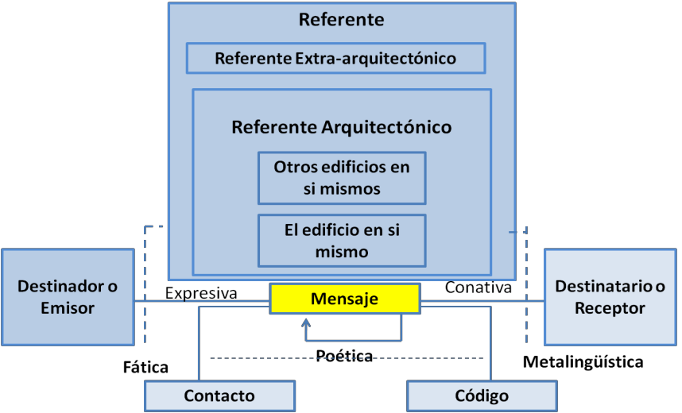

Imagen 17 Modelo Semiótico de Negrin y Fornari, reinterpretando a Jakobson.

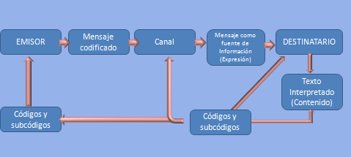

Imagen 18 Modelo Semiótico Textual de Eco.

Finalmente Efrén Reza (S/F), Doctor en Arquitectura por la Universidad Politécnica de Cataluña, ofrece la posibilidad de analizar la arquitectura con el apoyo de variables, que clasifica en tres tipos: (Imagen 19)
    - Uso
- Realización
  - Obsolescencia
  - Estabilidad
  - Constructibilidad

    - Desarrollo óptimo
    - Funcionalidad
- Expresión
  - Expresividad: Significados (carácter, integración, intención simbólica, historicidad, unidad) y significantes (Orden, métrica, figura y ámbito que juntas integran la composición)
•
La intención de Reza, es evidentemente abrir el campo de análisis arquitectónico a través de la tridimensionalidad propuesta (uso, expresión y realización), pero sin salir del terreno discursivo de la arquitectura continuando con el paradigma de la auto interpretación.

Como se ha analizado, el texto arquitectónico es complejo por naturaleza, y como uno de los objetos de estudio de la semiótica de la cultura, su reflexión es imprescindible. Su análisis dentro y desde la arquitectura debe

ser rebasado ante la evolución que presentan hoy en día, tanto del pensamiento como de la misma arquitectura, para alcanzar dimensiones que los modelos analizados no consideran.
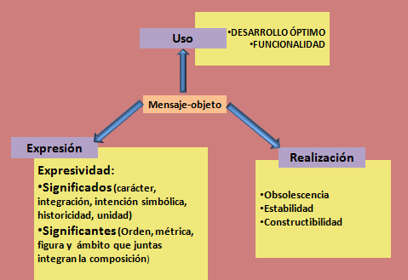

Imagen 19 Modelo de Análisis Semiótico de Efrén Reza.

La Semiótica Posestructuralista y la Crítica: la Teoría de la Obra Abierta y el Modelo Semiótico Textual.
La dimensión crítica constituye un rasgo inherente a la investigación y reflexión semiótica. Su postura, dentro del posestructuralismo, es abierta y flexible, así como altamente divergente y analítica, por ello se acerca al proceso deconstructivo.
Para Derrida (2008) los sentidos y los significados son siempre cambiantes. La palabra no solo es polisémica, sino que puede saltar de un dominio a otro, no se trata de una estructura inamovible.
La semiótica estructuralista presentó como elemento hegemónico al sujeto como portador de estructuras con una consideración arbitraria del signo de Saussure. Contrario a esto, en el posestructuralismo la preocupación fundamental es por la función del sujeto en la significación. Para Jacques Lacan (1997) el sujeto está separado de su medio de representación pero al mismo tiempo es constituido como sujeto por ese medio de representación.

“Lo que busco en la palabra es la respuesta de otro. Lo que me constituye como sujeto es mi pregunta. Para hacerme reconocer del otro, no profiero lo que fue sino con vistas a lo que será”. (Lacan, 1997, pág. 288).
Lacan invierte así el esquema saussureano y en lugar de un significado puro, presenta un concepto mental que es el resultado de una mediación ya existente.

De este modo, para Saussure, el significado se apoya en el objeto, y la interpretación depende de la percepción, es decir, una significación pura; mientras que para Lacan, el objeto y su percepción dependen de la interpretación (significado) que se le dé, es decir, la interpretación con mediación (Imagen 20).

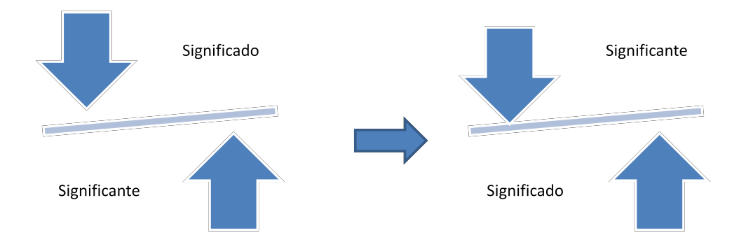
Saussure
Lacan

Imagen 20 Esquema Representativo de la Crítica en Inversión del Modelo de Saussure por Lacan.

Umberto Eco propone, dentro de la Teoría de la Obra Abierta, un Modelo Semiótico Textual, partiendo de su concepción de la arquitectura como medio de comunicación de masas (Eco, 2006), y en el que la inversión hacia el texto (fenómeno) y el destinatario (o interpretante) constituyen el eje principal de la relación semiótica. Para Eco, el signo "no se basa en la

TEXTO

D-1

D-2

I-4
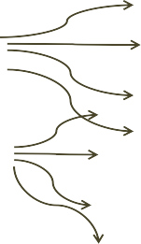
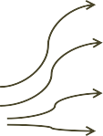I-1
I-1
I-2

I-3

I-2

I-3

igualdad, en la correlación fija establecida por el código, en la equivalencia entre expresión y contenido", sino que se basa en la inferencia, interpretación y semiosis; el signo no es sólo algo que está en lugar de otra cosa, sino que es siempre lo que nos hace conocer algo más. Por su parte el código adopta la forma de rizoma y es el conjunto de todas las

D = Destinatario I = Interpretación

D-3
I-1

I-2

I-3
I-4
I-4

interpretaciones (Imagen 21).
Interpretación Rizomática

Imagen 21 Deriva Interpretativa en la Teoría de la Obra Abierta.

Las características de las teorías contemporáneas de la interpretación textual son:

El texto es un universo abierto en el que el intérprete puede descubrir infinitas interconexiones
- El lenguaje es incapaz de captar el significado único y preexistente
- El lenguaje refleja lo inadecuado del pensamiento
- Todo texto que pretenda afirmar algo unívoco es un universo abortado
- Cualquiera puede alcanzar la verdad, siempre que esté dispuesto a imponer la intención del lector sobre la del autor
- El lector tiene que tener la conciencia de que el significado es infinito, y sospechar que cada línea esconde otro significado. (intertextualidad)
- El lector real es aquel que comprende que el secreto de un texto es su vacío. (Eco, 1997, págs. 50-51).
concluyendo que, a pesar de la radicalización de la postura, refiere un acercamiento a lo que debe ser la interpretación posestructuralista, lo que contribuye a complejizar el proceso de interpretación semiótica y refuerza el planteamiento divergente que el posestructuralismo defiende.

En el marco de las teoría de la Obra abierta, el intérprete se ha vuelto libre e impredecible, condicionado sólo al signo icónico (o texto) que designa instrucciones para la producción de un significado (intentio operis o intención de la propia obra), en vez de constituir el significado en sí. Umberto Eco afirma que hay una "intentio lectoris”, una "intentio auctoris" y
una "intentio operis" (hay una intención del autor, del lector y de la obra). Eco toma la "intentio operis" como eje para su teoría, argumentando “la muerte del autor” para dar lugar a la polisemia y polifonía: “La deconstrucción desplaza el acento sobre la iniciativa del destinatario y sobre la irreductible ambigüedad del texto, de suerte que el texto se vuelve un puro estímulo para la deriva interpretativa.” (Eco, 1998, pág. 32).
Se elimina, así, la posibilidad de que el texto u objeto icónico contenga un mensaje en el que el autor ostente una postura hegemónica debido a que:

" la interpretación no es ya una simple lectura que descifra el sentido de lo que se encuentra en el texto, sino que tiene una iniciativa sin límite”. (Derrida, 1997-1, págs. 94-95)
de manera que la interpretación ha de obedecer a una semiósis ilimitada. El valor del texto reside en la construcción que se hace de él.
Asimismo Heidegger (2009) afirma que lo que vale de un pensamiento “no es lo que dice, sino lo que deja no-dicho”, es decir concede importancia a la intencionalidad, estableciendo que la base de la intencionalidad es la temporalidad.

Pensamiento Posestructuralista: El pensamiento serial.
Ubicado dentro de la postura posestructuralista, Eco (2006) determina que, al contrario del pensamiento estructural, el pensamiento serial nos conduce

a la concepción del fenómeno arquitectónico como una obra abierta y polivalente, coherente a la lectura intertextual. Dicha intertextualidad está referida a la necesaria relación del fenómeno arquitectónico con otros fenómenos del mismo tipo; haciendo referencia al hecho de que la producción e interpretación de este fenómeno dependerá del conocimiento que se tenga de fenómenos anteriores relacionados con él; y en el que cada obra pone en cuestionamiento su código y propone uno propio.
Bajo esta perspectiva, y apoyado en las composiciones e ideas del músico francés posmoderno Pierre Boulez quien debate al pensamiento clásico musical y propone como contraparte el pensamiento serial; Eco (2006) establece que “la serie es una forma de pensar polivalente, reaccionando contra el pensamiento clásico y la idea de la preexistencia de la forma y la morfología”, el pensamiento clásico concibe un universo definitivo, mientras que el pensamiento serial es un universo en expansión perpetua.
El pensamiento serial obedece a tres principios fundamentales:

        - Cada mensaje pone en duda el código, ya que la clave de comprensión de la obra está en ella misma,.
        - La noción de polivalencia pone en crisis los ejes cartesianos bidimensionales de lo vertical y de lo horizontal, de la selección y de la combinación, en el que los significados primarios no sean necesariamente los que constituyen el elemento natural, sino que es un campo de posibilidades que genera selecciones múltiples.
        - La comunicación se ha de apoyar en un UR código (código único y primario) que permite cualquier cambio cultural al individualizar códigos históricos y ponerlos a discutir para descubrir nuevos códigos. Mientras el pensamiento estructural busca descubrir el mensaje, el pensamiento serial (posestructuralista) intenta producirlo.
El contraste entre el pensamiento estructural y el serial se resume en la imagen 22.

 | Pensamiento Estructural | Pensamiento Serial
Relación mensaje-código | La comunicación se basa en la decodificación de un código preestablecido | Cada mensaje propone su propio código (implicaciones culturales)
Ejes de análisis | Usa un eje de selección y uno de combinación (paradigma y sintagma) | Selecciones múltiples, no bidimensionales. Multiplicidad de conexiones sintagmática
Existencia de un UR-Código (Código primario) | Cada código se basa en la existencia de un código elemental primario (El código es reductible) | Individualiza los códigos históricos para originar nuevas modalidades comunicativas. Se basa en la evolución histórica de los códigos en su contexto cultural.

Imagen 22 Cuadro de Comparación entre el Pensamiento Estructural y el Pensamiento Serial.

De manera que como se ve, el pensamiento serial está claramente fundamentado en la teoría de la Obra Abierta sostenida por Eco, ya comentada con anterioridad en esta investigación.

Semiótica y Hermenéutica: La Semiótica Posestructuralista y la Pragmática.
Como se ha visto, la semiótica y la hermenéutica, desde la concepción estructuralista, se habían negado la una a la otra. Históricamente la hermenéutica, que privilegia la interpretación del símbolo por su riqueza y amplitud interpretativa, había dominado el discurso de la era premoderna, es decir, hasta antes de la aparición del renacimiento. Desde Aristóteles con su libro Perihermeneuias, existe una clara intención de dirigir la interpretación hacia un discurso. La Edad Media reenfoca la hermenéutica y la dirige hacia los textos sagrados, donde lo simbólico impera sobre lo textual.
Con la llegada del renacimiento y la modernidad, el signo inicia su hegemonía y la semiótica entra en turno. El signo no concede connotación social, su significado es único y universal. La semiótica estructuralista se ocupa de cómo esta codificación y decodificación tienen lugar y se extiende más allá de la literatura, hasta que la posmodernidad la pone en crisis.
La semiótica termina por entenderse como un conjunto constituido por la semántica, la sintáctica y la pragmática, en la que las dos primeras son mas objetivas que la última, en la que se concentra la libertad interpretativa dando lugar a una semiótica posestructuralista y concediendo la
importancia al contexto, a la intención y a lo social que había olvidado la semiótica estructuralista.
La semiótica posestructuralista, ante este acercamiento a la riqueza de la ambigüedad posmoderna, termina por fundirse con la hermenéutica a través de la pragmática, ya que para ambas la intención, lo simbólico y consecuentemente lo social son imprescindibles (Imagen 23).
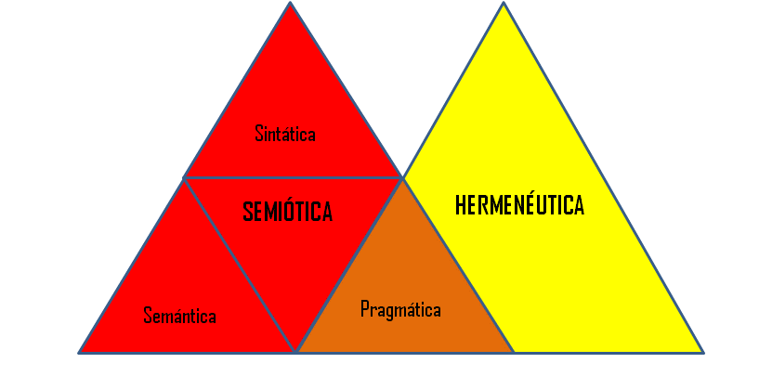
Imagen 23 La Pragmática como Convergencia entre la Semiótica y la Hermenéutica.

La hermenéutica domina el panorama posmoderno, la interpretación se auxilia de los instrumentos creados por la semiótica para inclinarse por la interpretación en lugar de la decodificación.
La inherente riqueza del símbolo es analizada por la semiótica posestructuralista, cuya síntesis e interpretación se apoya en la hermenéutica. El símbolo no se decodifica, se interpreta: el símbolo une, socializa y es común; para Francoise Dolto (psicóloga francesa), el símbolo es el signo rodeado de afecto.

Ricoeur (1995), reconoce que no existe una interpretación sin pérdida, pero también afirma que la riqueza del significado del símbolo no puede limitarse a una hermeneusis unívoca ni a una ilimitada o equívoca, es por ello que el símbolo ha de interpretarse de manera analógica, para impedir que la deriva pierda la parte sustancial de su significado simbólico.

Una Visión Semiótica-Simbólica del Fenómeno Arquitectónico: La prosaica.
La arquitectura supermoderna opta por un lenguaje más cercano al destinatario, no apoyado en el tradicional lenguaje especialista sino en la cotidianidad. Por ello la prosaica se convierte en una plataforma desde la cual es posible retomar conceptos fundamentados en la estrategia de Deconstrucción propuesta por Derrida (2008) (desarrollada en el apartado
2.2.1.3 La Crítica Posmoderna: De la transdiciplinaridad a la Hermenéutica Analógica Icónica). Este autor establece, entre las fases constitutivas de la deconstrucción, el juego y la inserción de nuevos conceptos no asimilables ubicados entre los márgenes de una disciplina, conceptos cercanos a los que propone Mandoki para un análisis cultural.
La prosaica se entiende como una mirada estética a la vida cotidiana (Mandoki, 2006), una crítica hacia el quehacer del hombre, más allá del sentido artístico que se le ha conferido a cierto tipo de objetos. Se parte de la idea de que la concepción estética no se refiere específicamente a la belleza sino a la relación que el sujeto desarrolla con el objeto. La estesis (sensibilidad del sujeto con el contexto) está en los sujetos, no en las cosas. En oposición a la experiencia estética que presupone placer, la estesis solo
se limita a una experiencia real, en la que la gama de reacciones puede deambular en cualquier nivel de agrado, desagrado o de indiferencia.
De esta manera, la prosaica repara en el quehacer cotidiano del hombre, el cual “requiere de mecanismos de persuasión y adhesión que le den sentido y encanto, es decir, de estrategias ligadas a la presentación de realidades, de imaginarios, de identidades y colectivas” (Mandoki, 2006) presentadas a la sensibilidad de los participantes. La arquitectura forma parte de estas manifestaciones humanas y por tanto comparte acuerdos, reglas y dicha relación de identidades.
Resulta evidente la cercanía entre la semiótica posestructuralista y la prosaica. En ambos ámbitos, la unidad, coherencia y completud nunca son definitivos ya que resultan concordantes al carácter intermitente, continuo e inconcluso de sus enunciados. Además su relación en cuanto a la construcción del conocimiento habla de esa complementariedad entre ambas ya que este conocimiento no se reduce a la información captada a través del estímulo arquitectónico objetual (semiosis) sino que se completa con las reacciones sensibles a este (estesis) (Imagen 24).
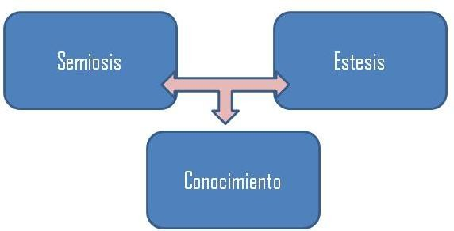

Imagen 24 Diagrama de la Construcción del Conocimiento: Semiosis + Estesis.

Mandoky (2006) propone el juego como instrumento para el análisis cultural, por su sentido lúdico cercano a lo cotidiano, prevaleciente sobre todo en las culturas latinas y que retomo como instrumento de análisis e interpretación arquitectónica.
Inspirada en Roger Caillois, Mandoky plantea un Modelo Pentádico del juego que posibilita la comprensión cultural desde la prosaica.
Estos juegos son:

- agon o competencia, implica un desafío, una dualidad, una lucha de contrarios donde entren en juego situaciones de poder.
- ilinx o juego de vértigo, genera mareo, aturdimiento, y con ello la necesidad de agudización de algún sentido en el movimiento para tratar de mantener el equilibrio, entendido este como: armonía y estabilización.
- mimicry o juegos de disfraz e imitación, consiste en simular o presentar de nueva cuenta o forma lo ya dado. Cercano al fingimiento y al disimulo.
- alea o juegos de azar, que deriva en la apuesta, en la incertidumbre y en la vacilación de la indeterminación.
- peripatos o acertijos, entendido este juego como una adivinanza o enigma, explora la posibilidad de ser. Su aplicación está directamente relacionada a la construcción de ideas y teorías al considerar qué pasaría si tal o cual posibilidad, idea o acto se concretizara.
Estos juegos no son mutuamente excluyentes, pueden estar presentes en un análisis del fenómeno sin necesariamente generar una línea divisoria: la cercanía entre ellos solo contribuyen a enriquecer sus posibilidades de aplicación como instrumento de una semiótica posestructuralista.

Elementos Simbólicos en la Crítica Arquitectónica Actual: una Visión Antropológica.
Desde una visión antropológica, la cultura es el amalgamiento de un pueblo, es lo que les identifica de otro grupo social. Acorde a Mélich (1998), “el ser humano encuentra sentido a su existencia a través de esquemas culturales, que son simbólicos”, de este modo, se entienden por esquemas o modelos culturales al sistema de símbolos cuyas relaciones entre sí, modelan las relaciones entre identidades y procesos”. Asimismo para Mélich (1998) los fenómenos sociales son, primeramente, simbólicos y significativos, dentro de lo cual el símbolo, el mito y el rito son los tres elementos portadores de significado.
El símbolo es un signo que ofrece un significado manifiesto y un significado oculto, solo detectable y comprensible para quien está iniciado en él (Beuchot, 2008). Existe en el hombre una férrea necesidad de este sistema de símbolos culturales. Los símbolos culturales son el soporte de la cosmovisión del hombre, entendida esta como su manera de ver y entender la vida, le dan sentido y coherencia a su existencia. Siguiendo A Geertz:

“La cultura denota un esquema históricamente transmitido de significaciones representadas en símbolos, por medio de los cuales los hombres comunican, perpetúan y desarrollan su conocimiento y sus actitudes frente a la vida” (Geertz, 1997, pág. 88)
concediendo a los símbolos un papel sustentante del quehacer del hombre. El hombre se concibe a sí mismo como inmerso en un espacio, lo que concede sentido y simbolización a su existencia (Morales, 1999).
Narváez Tijerina (2004) propone incluso que no sólo le da sentido, sino lo ubica en un imaginario urbano, ya que los habitantes son capaces de describir la ciudad a través del establecimiento de relaciones espaciales cuyas representaciones les permiten una significación de su ser, tanto en la dimensión individual como colectiva.
Hoy en día, la falta de estos símbolos, niega la naturaleza del hombre, conducen irremediablemente a una sociedad al caos: a una falta de identidad y a una pérdida de sentido de pertenencia y de comunidad, que desata problemas sociales de toda índole.
La identidad o pertenencia para Morales (1999) consiste en la conversión del espacio genérico (la vastedad) en espacio con connotación de lugar que da sentido a su existencia.

"El hombre debe crear un orden arquitectónico para establecerse y entender el mundo. De ahí que la
consideración aclaradora y situante nunca puede omitirse en las labores arquitectónicas.” (Morales, 1999)
conceptos en los que Muntañola (1996) apoya la teoría de la topogénesis. Para él, el lugar es el espacio habitado, es el escenario del hombre, resume tiempo y espacio, y se construye con la existencia de un sujeto y su historia (otros), de ahí que la topogénesis sea el estudio de la construcción de lugares para vivir convirtiendo al arquitecto en un generador de lugares. El lugar permite al sujeto navegar por la historia y permite a la historia situar al sujeto (Muntañola, 2009). Sin lugar, el espacio pierde significado, es difuso y confuso, se convierte en diábolo (Imagen 25).
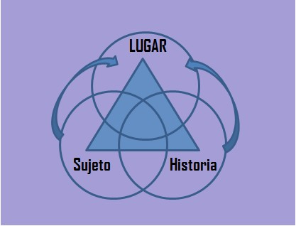
Imagen 25 Elementos que conforman el Lugar para Muntañola: Sujeto e Historia.

La identidad cultural durante las últimas décadas ha entrado en una grave crisis en el marco de la globalización, afectando la manera como un pueblo

se concibe a sí mismo y es concebido por otros, provocando la preocupación de antropólogos que sostienen que “la identidad debe tender agudizarse cada vez más, y a convertirse más que en un pasado en una disyuntiva” (Bauman, 2005, pág. 265). La concepción de identidad hoy en día, evoluciona, se globaliza:

“las identidades de los sujetos se forman ahora en procesos interétnicos e internacionales, entre flujos producidos por las tecnologías, imágenes e información creados para ser distribuidos por todo el planeta” (García Canclini, 2008, pág. 208).
de manera que lo simbólico ya no es necesariamente propio de un pueblo limítrofe, se adoptan de nuevas culturas, se mezclan y se diluyen generando un entorno cada vez más complejo.
Lauro Zavala (1999) explica esta situación, desde su Teoría Dialógica de la Liminalidad Cultural, entendiendo por liminalidad la condición de estar ubicado en dos o más terrenos distintos a la vez, borrando las separaciones jerárquicas que se dan en torno a la cultura. Es el resultado de una hibridación entre culturas que da como resultado una tercera (glocal). Asimismo sostiene que la identidad cultural pura no existe: es transicional, corresponde a “un gran pastiche, un conjunto de retazos”, por lo que alude a la necesidad de “iniciar un diálogo con nuestra experiencia histórica”. Glocal es entonces el adjetivo más apropiado a este fenómeno, pues subyace en los límites de lo global y lo local, ya que lucha por identificar
atavismos propios de un pueblo o raza, reajustando su identidad en el medio de variables universales aportadas por la globalidad.
Pese a ello, la globalización ha detonado en la crisis expresiva de la arquitectura supermoderna, una arquitectura generada a finales del S. XX y principios del XXI, que sin reparo, se ha dejado seducir por formas atrevidas que imperan en todo el mundo sin distinción espacio-contextual ni identidad, reduciendo a la arquitectura a un objeto neutral, cuyo contexto resulta indiferente y su falta de lugarización (Muntañola, 2001) rompe con el concepto de significante que su condición le infería.

La Crisis del Lugar: El No Lugar.
La falta de significado del entorno arquitectónico se establece en “Los no lugares” de Marc Augé, quien diferencia lugar y espacio, estableciendo que el lugar es el área que ha adquirido significado a partir de las actividades humanas que se dan en el mismo (Augé, 2002, pág. 32) mientras el espacio carece de este nivel de identidad.
Esta indiferencia contextual, señalada por Augé (2002) como no lugar conlleva procesos antropológicos que los espacios carentes de significados generan, porque nadie siente ningún apego por él, consecuencia lógica de las características de la supermodernidad (Ibelings, 1998). “Vivimos en un mundo donde existe cada vez más información, y cada vez menos significado” para Baudrillard (1988): el lugar ha sido sustituido por: la desunión, el desencuentro y el extravío.

En este espacio supermoderno se han eliminado las características de espacios identificatorios, relacionales e históricos. El hombre y sus relaciones con el medio y con sus semejantes no tiene cabida, con la soledad y aislamiento consecuente de sus habitantes (Augé, 2002). Las ciudades se han convertido en “espacios vacíos de sentido” (Bauman, 2005), donde las relaciones no se pretenden en el fenómeno arquitectónico. El objeto no es ya un significante, sino se ha reducido a un fetiche, sin historia ni contexto. Tal cual lo define la descripción de Neil Leach, que afirma:

“El resultado es una cultura de consumo sin sentido, donde ya no hay posibilidad de un discurso significativo. El proyecto arquitectónico se reduce a un juego de formas vacías y seductoras que se apropia de la filosofía como barniz intelectual para justificarlas”. (Leach, 2001).
La imagen ha sustituido el contenido, y la esencia arquitectónica se halla en crisis, el espacio ya no es dialógico y la imagen ya no comunica; domina el espacio sobre el lugar.
La supermodernidad o sobremodernidad (Augé, 2002), confiere al estilo de vida actual un distanciamiento con el lugar. Zygmunt Bauman, (2005) establece que el hombre interacciona a través de espacios que denomina sociales, y a los cuales clasifica en cognitivos, estéticos y morales: una construcción intelectual (espaciamiento cognitivo); una búsqueda de experiencias lindantes con el interés, el gusto y la sensibilidad
(espaciamiento estético); y la asunción o sentimiento respecto de la presencia del “otro” (espaciamiento moral).
Dentro de este espacio cognitivo, Bauman enuncia las relaciones o “no relaciones” que los hombres establecen con extraños coincidiendo con Augé (2002) cuando este último establece que, en el marco del posmodernismo, las relaciones de cercanía y convivencia han desaparecido para ser sustituidas por una falta de comunicación e identidad.
La consecuencia directa de este escenario de espacios vacíos, es el comportamiento evasivo y centrífugo que las personas tienen en él. Para Bauman (2008) el desencuentro es la característica principal. Existe una total indiferencia en cuanto a la “otredad” o alteridad significativa.

La Configuración del Lugar: Topogénesis.
Para Muntañola (2009), el lugar es concebido a partir de la experiencia y la asignación de significado, y abarca un proceso de socialización al considerar que para su conformación es necesaria la presencia del “otro”. Un lugar será lugar, si existe la capacidad de mirar al sujeto y su historia, lo que le confiere significación en términos de la otredad. Derrida (1995) confirma este concepto, cuando desarrolla su ensayo sobre el Khóra, (mencionada por Platón en su Timeo) al que, entendido como lugar, también le asigna una significación de sitio, madre y receptáculo. Las dimensiones en las que el autor apoya su teoría de topogénesis (construcción del lugar) son: la dimensión lógica, la dimensión ética y la dimensión estética.

Dimensión Lógica.
La dimensión lógica se ocupa de la manera como el hombre ordena los objetos sobre el territorio, las relaciones de uso que concede a cada uno de ellos, así como las proximidades y la distancia que guardan entre sí.
Una concepción dialéctica sobre el lugar (tiempo depositado en espacio), implica la abolición de un concepto absoluto del lugar, ya que obedece al constante juego entre la historia y la razón. “La lógica del lugar marca siempre la medida bajo la cual la humanidad es capaz de representarse a sí misma” (Muntañola, 1996, pág. 32); genera al hombre las bases para un auto entendimiento a través del espacio. Asimilado a Ricoeur, Montañola reconoce tres etapas de la concepción espacial: la prefiguración, la configuración y la refiguración, descritas en el apartado 2.2.2.4 Visión Cognitiva- Simbólica del Signo Arquitectónico: Una Construcción Hermenéutica Analógica Icónica.

Dimensión Ética.
Muntañola (2009) desarrolla un concepto también ligado al de la Proxémica por su concepción espacial en referencia al “otro” (desarrollado dentro del enfoque cognitivo de este texto); ya que la dimensión ética considera aspectos del espacio bajo una connotación social.
La dimensión ética se constituye en la razón práctica de la arquitectura, y circunscribe al fenómeno arquitectónico como conformador de un constructo social, argumento enraizado en el origen etimológico de la palabra ética: el ethos, es decir el carácter. El fenómeno arquitectónico contribuye a regulación de la conducta humana, determinando la manera como el hombre procede consigo mismo y con los demás. Muntañola
resalta la importancia de “el otro” en la generación del lugar, ya que sin “el otro” no hay historia (relato) y sin relato no hay cultura. La cultura parte de la diferencia de dos, y la arquitectura ha de reflejar consigo misma dichas disparidades.
La arquitectura supermoderna ha desconocido estos principios éticos, y como se menciona anteriormente, ha invadido el planeta de arquitectura monológica, cuyo desarrollo en soliloquio tiende a universalizar los espacios, destruyendo las diferencias que sustentan la identidad y sentido de pertenencia entre los individuos, disolviendo espacios sociales y eliminando de la arquitectura su poder simbólico.

Dimensión Estética.
Esta dimensión, al igual que la anterior, guarda un enfoque social e intertextual (dialógico) y resulta de la relación existente entre las dos dimensiones anteriores: la lógica y la ética; por lo que la idea del fenómeno arquitectónico en toda su complejidad prevalece. El análisis de la dimensión estética, propuesto por Muntañola (2009) encuentra su raíz en el estudio desarrollado por Robert Venturi (1995) y que consiste en asociar la lingüística con sus elementos de figuras y estrategias retóricas consiguiendo un estudio analógico en las formas y lenguaje arquitectónico, en que la metáfora, el tropos, la hipérbola y la ironía, entre muchas otras, son transferidas para servir como elemento de discusión arquitectónica.
Muntañola considera a la poética, a la retórica y a la hermenéutica como elementos complementarios o subdimensiones de la dimensión estética, que señalan una guía a su análisis (Imagen 26).

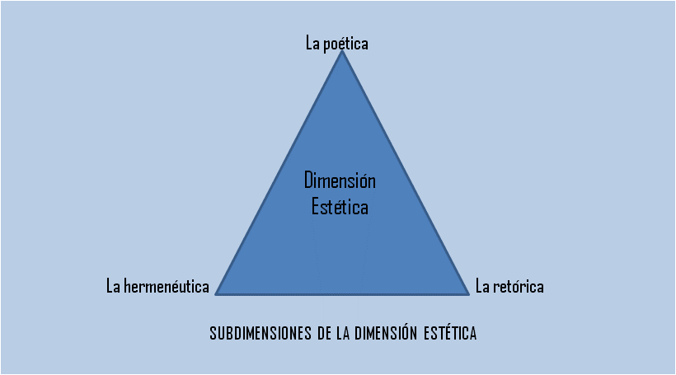

Imagen 26 Subdimensiones de la Dimensión Estética para Muntañola.

Entendida en términos arquitectónicos la poética de Muntañola (1981) habla de la armonía entre las partes que la integran como fenómeno: objeto, contexto, historia, experiencia, etcétera; y que se apoya, en concordancia con Aristóteles, en la imitación (mimesis) o analogía que dirija el pensamiento hacia otra idea encadenada. Un intercambio articulado entre ellas construye una relación eufónica capaz de alcanzar el nivel de un elemento simbólico.
Singularmente son las similitudes elementos sustantivos de estas figuras, mismas condicionantes que Michel Foucault desarrolla en “Las palabras y las cosas” (2001), estableciendo la diferencia entre sus cuatro conceptos: conveniencia, emulación, analogía y simpatía; alejando su análisis del enfoque lingüístico, elevándolo a un plano filosófico.

La poética se basa en la concreción de una idea, la construcción y la imagen de esta, y requiere de una lectura isotópica (efecto del contexto) para poder dar lugar al intercambio simbólico que esta debe implicar.
“Poéticamente el hombre habita porque proyecta desde el construir y desde el habitar. Y proyectar no es más que una forma de pensar, o sea, de hacer verosímil la existencia” (Muntañola, 1981, pág. 117).
La retórica, por su parte, implica la intención del arquitecto de persuadir, de convencer a través de su argumento que encuentra su esencia en la composición, y que obedece a una serie de mecanismos definidos por su contexto cultural, histórico y geográfico. La composición resulta, acorde a Muntañola (2009), de la combinación de figuras y estrategias de composición así como de la tipología y contexto de referencias. Las figuras de composición arquitectónicas son asimiladas a las literarias, por obedecer a las mismas relaciones o juegos, las cuales son clasificadas por el autor como: analogía (elementos de doble función), tropos (metáforas, metonimias), figuras de construcción (simetría, asimetría), figuras de repetición (redundancia, énfasis, paráfrasis), figuras de “puesta en valor” (hipérbola, paréntesis), elipses y figuras de pensamiento (paradoja, ironía); mismas que son objeto de análisis en diversos fenómenos arquitectónicos (Muntañola, 2001), aportando nuevas perspectivas de análisis.
La aplicación analógica de las figuras literarias permite una reflexión crítica de la obra arquitectónica, pero parte de un dominio lingüístico por parte del

crítico para transferir las características esenciales de cada figura literaria, lo que lo convierte en un ejercicio elevado y complejo.
En la imagen 27 presento una interpretación de los principios expuestos por Muntañola (1981), cabe destacar que el autor no presenta un desarrollo específico de las figuras retóricas en su aplicación directa en la arquitectura, por lo que la aplicación resulta un proceso demandante e intrincado.
Figuras Literarias | Interpretación en Arquitectura
Glosema | Elementos fuera de contexto
Alegorías | Decoraciones Rituales
Emblemas | Tipologías de escuelas, oficinas de Gobierno con emblemas nacionalistas (escudos, colores simbólicos)
Paradoja | Elementos colocados en contradicción lógica
Onomatopeya | Imitación o recreación de un elemento
Apócope | Insinuación de un elemento, no mostrado por completo
Anáfora | Repetición localizada de un elemento en particular
Metonimia | Modulación como elemento integrador del todo
Catacresis | Uso de un elemento arquitectónico que cumpla una función nueva para la que no fue diseñado
Pleonasmo | Presentación redundante de un elemento o composición cuya función se sobreentiende

Imagen 27 Interpretación de Análisis Poético-Arquitectónico propuesto por Muntañola.
En cuanto a las estrategias o entinemas, estas variaran desde la exposición sincera de los materiales, adaptación al contexto inmediato, transferencias entre pintura, escultura y arquitectura hasta la decoración como ficción.
La tipología será el elemento de referencia de un objeto arquitectónico con un grupo de coincidente estructura formal, lo que permite una clasificación asociativa.
La hermenéutica, finalmente permite la interpretación de lo construido (poética) y lo argumentado (retórica), una interpretación no limitada al contexto de origen ni del autor, sino a la exégesis, una visión crítica que permita la confrontación con la realidad para “co-construir” significados en la ausencia del otro (otredad) y en el marco de una interrelación social .

Conceptos Posmodernos, una Visión Contemporánea de lo Simbólico.
De la filosofía y la antropología desprendo los conceptos que sirven de guía para desentrañar características de la sociedad como fenómeno, transferibles, por ello, a la arquitectura. Los autores: Foucault (2001) y Baudrillard (2002) guardan coincidencias en cuanto a la postura abierta con que guían sus conceptos hacia un análisis social, de una manera congruente al pensamiento posmoderno y que permita vislumbrar nuevos horizontes en la hermenéutica de la arquitectura.
De Baudrillard, en Contraseñas (2002) se analiza:

- El intercambio simbólico, en el que se retoma la idea de la reversibilidad de los términos, estableciendo que el hombre ha establecido un sistema lineal e irreversible donde había una forma circular, de circuito reversible. Para la interpretación crítica elimina la posibilidad de sólo una posible interpretación y presupone la recursividad antes señalada.
- La seducción, concebida como un desafío, una intención clara de desconcertar al destinatario, intenta encarnar al espectador a un nivel puramente visual para impedir un nivel de apreciación más profundo. La seducción, puede contrastarse con la “interpretación”, la seducción renuncia a cualquier búsqueda de significado.
- Lo obsceno, entendido como lo que se muestra inmediatamente, sin distancia, sin encanto y sin auténtico placer.
- La transparencia, en el que los objetos jamás serán ofrecidas a la vista, se comparte en secreto de acuerdo con el tipo de intercambio diferente de lo que pasa por visible.
- Lo virtual, en la que se advierte que el mundo real equivale a reproducirlo y que la realidad es una mera simulación. Es la tendencia a pasar de lo simbólico a lo real, al grado cero.
- La aleatoriedad, que considera la fractalidad y los efectos imprevisibles de las cosas: la incertidumbre.
- El caos, que no se opone a la racionalidad, sino que se refiere al duelo entre sujeto y objeto.
- El final que ya no se distingue en un proceso sin límites, y ya no se encuentran causas ni efectos.
- El crimen, que es la eliminación del mundo real y la eliminación de la ilusión original. Lo criminal es la perfección, el exterminio.
- El destino, por el concepto de carecer de intenciones, así como la idea de estar destinados a otro en un intercambio común, contraria a la idea de destino individual.
- El intercambio imposible, interpretado como la incapacidad de otorgar un valor de intercambio ante la imposibilidad de definir simultáneamente un objeto y su precio, o lo real y su signo.
- La dualidad, que surge del exceso de una intención de unificación y homogeneización de la sociedad, propiciando la disociación.
- El pensamiento, que ya no es más objetivo, sino ambiguo, paradójico, aleatorio e incierto.
De las Similitudes de Foucault, retomadas de Las Palabras y las Cosas (2001), se consideran:
- Conveniencia, son "convenientes" las cosas que, acercándose una a otra, se unen, sus bordes se tocan, sus franjas se mezclan, la extremidad de una traza el principio de la otra.
- Emulación, entendida como adaptación libre, resulta una conveniencia a distancia y libre de la ley del lugar. Es un reflejo que puede contraponer el reflejo a lo reflejado.
- Analogía, las similitudes de las que trata no son las visibles y macizas de las cosas mismas; basta con que sean las semejanzas más sutiles de las relaciones, por lo que la relación es más de fondo que de forma, e implica un ejercicio mental que vislumbre las semejanza implícitas sólo en algunas variables. Además posee reversibilidad

- Simpatía, es atracción, por lo que implica un principio de movilidad, donde las formas de lo semejante se identifican entre sí y se convierten en una misma, haciendo así desaparecer su identidad individual. La simpatía transforma, altera y unifica.
El desarrollo de estos conceptos, debido a su uso cotidiano y prosaico (contrario a lo poético) posibilita su apropiación y transferencia a otros ámbitos, de manera específica a la arquitectura. La apertura de los conceptos permite una profunda discusión sobre perspectivas poco valoradas en la modernidad, constituyendo un útil instrumento para la develación y cercana comprensión del fenómeno arquitectónico.

Marco Contextual: La Crítica de la Arquitectura en la Era de la Globalización: Arquitectura Supermoderna.
LA CRÍTICA ACTUAL
ARQUITECTURA
SUPERMODERNA
ARQUITECTURA
SUPERMODERNA EN MÉXICO
(2000 – 2010)
LA GLOBALIZACIÓN
(1980 A LA FECHA)
MARCO CONTEXTUAL
Charles Jenks (1986) identifica la arquitectura contemporánea (posmodernidad, supermodernidad, etcétera) como un resultado de la globalización y “que ha traído consigo una hibridación de costumbres, gustos, estilos de vida, etcétera”; y que paradójicamente han desatado pequeñas culturas, y propuestas artísticas que, de manera ambigua pretenden: por un lado enraizar su origen determinado, o bien evidenciar una doble codificación yuxtaponiendo lo viejo y lo nuevo; lo propio y lo extraño.
La crítica de Jencks hacia la arquitectura contemporánea posibilita la identificación de tipologías que van desde la forma funcional, la comunicativa y la expresiva, sentando evidencia que dentro del mismo espacio temporal, no existe una propuesta arquitectónica única, sino un abanico de ellas.

Arquitectura Supermoderna.

Entre esta multiplicidad de ideas, la postura supermoderna rompe con los ambiguos lineamientos impuestos por el posmoderno, y aboga por la recuperación de valores propios de la modernidad. Retoma la simpleza, la uniformidad y la falta de identidad como una reacción a la acentuada globalización de principios del siglo XXI.
Las características que distinguen al fenómeno de la arquitectura supermoderna son (Ibelings, 1998):

Imagen 28 La Construcción del Marco Contextual.

      - Descontextualización.-Muestra indiferencia hacia las nociones posmodernas de lugar, contexto e identidad, por lo que han perdido su significado.
      - Inmediatez formal.-La sensación inmediata a través de: la forma, espacio y luz, transparencia y liviandad, resultan prioritarios la comunicación (Pliegues, fachadas acristaladas y traslúcidas, formas retorcidas).
      - Neutralidad.- Tendencia a lo indefinido e implícito, a la reducción formal mostrando a la arquitectura como un objeto neutral no significante ni simbólico (Arquitectura Monolítica o de Grado Cero)
      - Ligereza y transparencia.- Se caracteriza por edificios acristalados, transparentes y traslúcidos (Light Construcción)
      - Abstracción.- No hace referencia a nada fuera de la propia arquitectura, a la vez que dedica gran atención a la reducción formal (Minimalismo Estético)
      - Individualización radical.-En el contexto de la globalización se marca la desaparición del espacio público como un lugar de encuentro para concebirse como un área que cada persona explota de manera individual.
      - Homogeneización e inexpresividad.- Se procuran modelos descontextualizados que se repiten indiscriminadamente en cualquier parte del mundo, sin dar referencia de su entorno.
      - Arquitectura de Pliegues y Twister. En los primeros años del siglo XXI están sobresaliendo nuevas y variadas formas inspiradas en la complejidad de mutaciones y transformaciones como reflejo del
pensamiento del caos: degradación y desorden que lleva a desequilibrio.
La arquitectura supermoderna responde (dependiendo el enfoque), o bien a un estado evolutivo de la posmodernidad, o bien a un puente retrospectivo hacia la modernidad de mediados de Siglo XX. La falta de contextualización, el desapego al simbolismo, la desconexión con el lugar y por ende con la identidad, niegan por un lado el contacto de la supermodernidad con la posmodernidad, pero el contexto de una sociedad globalizada y compleja retorna el vínculo entre ambas manifestaciones.

La Globalización como detonante de la Supermodernidad.

Existen tres términos que por su raíz, sus significados se diluyen, al grado que se disipa la diferencia entre ellos: Globalidad, Globalismo y Globalización.

Ulrich Bech (1998), con la intención de definir la globalización, la desliga de los conceptos alternos, de manera que delimita cada uno de ellos. De acuerdo a ello, por globalidad entiende las fuertes interrelaciones políticas, económicas y culturales entre civilizaciones, de manera que han hecho imposibles los “espacios cerrados” en cualquier nivel de convivencia. Los cruces de modelos políticos sociales y culturales han existido desde el inicio de la historia y han contribuido a un enriquecimiento mutuo. En arquitectura se explica claramente con la existencia de estilos, escuelas y tipologías

regionales e internacionales que representan una muestra de esta relación arquitectónica concomitante a la globalidad.
Por otro lado, el fenómeno del globalismo tiene una connotación mas bien de tipo económico: significa la reducción de los procesos político-económicos en un modelo financiero uniforme y universal en el cual el gobierno y el ciudadano común no tiene cabida. El globalismo describe la anulación de la práctica política estatal.
La globalización, en cambio, es un fenómeno social, político y económico, desatado a partir de la década de los años 80’s, caracterizado por multiplicidad de conexiones y estrecha interdependencia entre estados y sociedades (Beck, 1998), consecuencia directa del alto grado de tecnologización a nivel mundial y del carácter global de la red de mercados financieros. La consecuencia es el desplazamiento progresivo de la esfera de lo local hacia el ámbito más complejo de lo global y la reedificación simbólica de las actitudes y comportamientos humanos, provocando una hibridación cultural de identidades, espacios, situaciones y procesos sociales.
En general, desde sus inicios, esta tecnologización ha contribuido a impulsar los medios de transporte y de comunicación, repercutiendo tanto en la accesibilidad a cualquier lugar del mundo (real o virtualmente), como en la cantidad de información a la que el ciudadano común se enfrenta, y el observador común pierde la perspectiva de “lo de allá y lo de acá”. Aunado a eso, la globalización “lejos de homogeneizar la condición humana, al anular las distancias de tiempo y espacio, tiende a polarizarla” (Bauman, 1999). La
gran movilidad, resultado de esta necesidad de desplazamiento de tipo comercial, genera en los viajantes una crisis de identidad y territorialidad: la extraterritorialidad, es decir, la posibilidad de viajar sin límites, sin sensación de arraigo ni pertenencia. Las culturas globales ya no están vinculadas a ningún lugar ni a ningún tiempo (Beck, 1998), ajenas a todo contexto que termina por tener una significación inocua. Ello repercute en cambios en la conformación de las ciudades: fragmentación del espacio urbano, disminución y desaparición del espacio público, disgregación de la comunidad urbana, así como la separación y segregación de grupos de población (Bauman Z. , 1999).
Como consecuencia a este fenómeno se desvela la necesidad de aminorar la crisis cultural en la que nos hemos sumergido propugnando por la revalorización de culturas locales y reconsideración a un primer plano de terceras culturas.
Dentro de la naturaleza humana, existe esta necesidad intrínseca de apropiarse del lugar, de identificarse simbólicamente con el espacio, ya que a través de este proceso halla una explicación y justificación de su propia existencia. Esta reacción eminentemente humana, de reconocerse aún en la pluralidad, coincide con la denominada glocalización, hibridación que reconoce el espacio fluctuante entre lo global y lo local, que es la que mejor describiría el proceso en los países emergentes o del tercer mundo, como es el caso de México.
Los países emergentes intentan su equiparación a los avances tecnológicos y culturales de los países hegemónicos, pero su realidad los inserta en una

nueva dimensión. Ello incide en la diversidad de respuestas que puedan efectuarse al nivel local según sus condiciones concretas, ya que aunque las tendencias mundiales apunten a cierta dirección las respuestas se diversifican en cada región, dando lugar a una nueva re-territorialización.
En la arquitectura, la globalización y glocalización han venido a enfatizar la aparición de fenómenos arquitectónicos donde es posible apreciar la circunstancia descrita: el predominio de formas seductoras acompañadas de muestras tecnológicas estructurales en todo el mundo, edificios que rompen con los principios de la ingeniería convencional (Dubai, Abu Dabi, etcétera), difundiendo vanguardias que nada tienen que ver con el contexto cultural ni económico de muchas ciudades, pero que son foco de admiración por sus logros tecnológicos y alcances económicos.
Ante una necesidad de equipararnos a los países hegemónicos en México, hemos importado arquitectos y propuestas que corresponden a otros contextos, o hemos pretendido enaltecer arquitectos propios cuyos proyectos resultan “globalizadores”, generando la denominada arquitectura supermoderna. Esta arquitectura supermoderna privilegia el despliegue de tecnologías, materiales y formas atrevidas, o bien en una interpretación antagónica, opta por una reivindicación del “dentro” como fundamento del aislamiento que la inseguridad y diferencias sociales han promovido. Esta revalorización del dentro se manifiesta con la arquitectura minimalista o de grado cero, un bunker que niega todo diálogo con el contexto.

La Crítica de la Arquitectura en la Supermodernidad.

“El discurso, incluso si no comunica nada, representa la existencia de la comunicación”. Jaques Lacan
Como se ha mencionado, la crítica se ubica en el punto exacto entre la historia y la teoría, emana de ellas, al tiempo que las trastoca; y constituye el proceso dialógico y reflexivo, que busca la interpretación.
La complejidad descrita en el contexto circundante al fenómeno supermoderno obliga a los críticos de la arquitectura a abrir los escenarios de discusión, admitir nuevos conceptos retomados de otras disciplinas e incorporar herramientas de las cuales allegarse para poder criticar un fenómeno tan complejo que hoy se presenta. Algunos críticos como Muntañola, Montaner y Venturi han iniciado un deambulantaje desde otras disciplinas: la psicología, la sociología, la antropología, la filosofía, la semiótica, la historiografía, etcétera, pero en su mayoría, desde un solo bastión, que si bien han enriquecido la discusión al salirse del terreno de lo estrictamente arquitectónico, nuevamente repercute en la fragmentación o polarización de la interpretación.
Agregado a esta fragmentación, la supermodernidad, intenta eliminar la comunicación ante la supresión deliberada de un mensaje a comunicar, desarmando a la crítica para cumplir su cometido, debido a que en la

arquitectura de grado cero, reina la neutralidad y la superficialidad y la simplificación de la formas a un nivel mínimo.

“…una arquitectura que no hace referencia a nada fuera de sí misma y no se remite al intelecto, prioriza la experiencia directa, la experiencia sensorial del espacio, de los materiales y de la luz. (Ibelings, 1998, pág. 90).
Esta crisis de comunicación, identidad y contextualización (lugarización) por parte de la arquitectura contemporánea, es la que ha obligado a la teoría de la arquitectura a entender a la arquitectura más como fenómeno cultural complejo que meramente artístico o funcional; y apoyarse en otras disciplinas como es el caso de la psicología, la sociología y la antropología.
Desde estas raíces la arquitectura adopta una nueva concepción más simbólica al tiempo que se aleja de lo formal-funcional, propio de la modernidad.
Los descrito constituye el nuevo escenario que prolifera en este mundo globalizado de principios del siglo XXI y que obliga a un redireccionamiento del dialogo “supuesto” entre la crítica y el fenómeno arquitectónico, en el que los principios axiomáticos se declinan. Los mitos, las creencias, el verdadero significado simbólico del espacio y del lugar antropológico sirven ahora para explicar el fenómeno arquitectónico supermoderno.
Para Lyortad (1994) el concepto de deslegitimación derrota los principios que la ciencia crea y abre el paso al saber narrativo, el cual se constituye
por relatos que permiten definir los criterios de competencia de la sociedad donde se cuentan, admitiendo el valor de la pluralidad. Estos relatos son el grupo de reglas pragmáticas que constituyen el lazo social, y permiten al hombre una mejor comprensión de sí mismo.
Por su parte, en su Genealogía Foucault (2006), también combate a los saberes hegemónicos de la ciencia y reivindica los “saberes sometidos”: saberes locales cuya falta de universalización les confería un papel cercano a la ignorancia por su distanciamiento de los métodos científicos.
Derrida, discípulo de Foucault, complementa la idea de rompimiento con los viejos paradigmas, con su concepto de deconstrucción desarrollado inicialmente en “De la Gramatología” (Derrida, 1998), como un proceso anticientífico, que revierte la linealidad con la que todos los análisis y críticas se habían desarrollado, permitiendo nuevas perspectivas de interpretación.
Completando el panorama Deleuze (1997) contribuye con las ideas que desarrolla entorno al lenguaje, para lo que establece que es posible la creación de una lengua extranjera dentro de otra lengua a través de la sintaxis, la búsqueda de nuevas relaciones entre las palabras a través de nuevas reorganizaciones: niega la importancia de crear palabras pero asume la creación a través de reinvenciones dentro de la misma disciplina.
Junto con Guattari (1995), Deleuze combate el paradigma moderno de la totalidad, inclinándose por la importancia del hiato, de la ruptura y de la disyunción ya que en estos enlazamientos es posible una crítica “trasversal,

transfinita y transcursiva”, en la que el todo no sólo coexiste con las partes, sino es contiguo (Imagen 29).
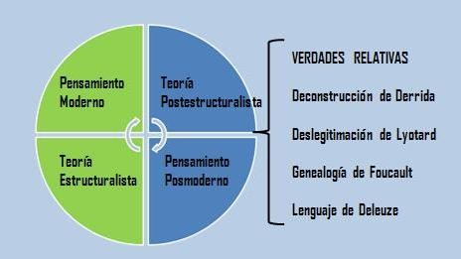
Imagen 29 Postulados de la Teoría Posestructuralista.

Asimismo, Gianni Vattimo, por su parte, alude a un pensamiento débil, resultado de una emancipación por el debilitamiento de los absolutos. Él concibe el pensamiento débil, como aquel que rechaza las categorías fuertes y las legitimaciones omnicomprensivas (Vattimo, 2009). Luego entonces no connota debilidad de manera negativa, sino por su carácter flexible, no arbitrario y su oposición al fuerte que representa la modernidad.
La posestructura, representada con estos autores, parte de la esencia misma de las cosas para dar una re concepción de las mismas a través de procesos internos que rompen con la idea de orden, reivindican aspectos delegados por la modernidad, y alteran las jerarquías y los absolutos
preestablecidos. Bajo este tenor, la crítica posestucturalista pretende ser abierta y subjetiva, retoma conocimientos locales, deconstruye buscando nuevas conexiones entre sus elementos, no pretende ser totalizadora ni totalizante, posibilitando una libre interpretación.

La Supermodernidad en México: Toluca como Estudio de Caso
Considero Toluca como escenario de estudio, porque en esta ciudad resulta perceptible el fenómeno de la Supermodernidad, de manera similar al resto de las ciudades de México: una Supermodernidad emergente, es decir “glocal”.

De manera particular, Toluca ha vivido este fenómeno de importación de arquitectura que se homologa con arquitectura de tendencia mundial, y en ella aparecen aportaciones de arquitectos como Alberto Kalach, Michel Rojkind y José de Arimatea Moyao, todos de reconocido prestigio nacional e internacional, pero cuyas manifestaciones desobedecen al contexto de una ciudad que apenas conocen (Rojkind, 2011). Sus proyectos, son un reflejo de la descontextualización e inmediatez formal propias de esta corriente. Tal es el caso de obras como: el Museo Nestlé, el Museo Modelo de Ciencias e Industria y el Centro de Desarrollo Tecnológico del Tecnológico de Monterrey, que son una muestra de las más recientes tendencias de la arquitectura a nivel mundial, pero alejadas de un entorno emergente.

Las manifestaciones arquitectónicas de la Supermodernidad declinan paradigmas arquitectónicos de esta ciudad, que a pesar de su alto

desarrollo industrial y su cercanía con entidades como Santa Fe e Interlomas, aún dista de responder a una realidad supermoderna que la ubique en el plano de ciudades y países más desarrollados.

La crisis que detenta la Supermodernidad en Toluca también queda evidenciada en otra de sus manifestaciones: la homogeneización y la individualización radical. La ciudad se ve invadida por complejos habitacionales donde, por un lado la identidad se macera ante cientos de casas sólo distinguibles por el rótulo numérico, incapaces de transgredir las normas que defienden “la imagen” del complejo para generar un vínculo con el espacio, pero ignoran la necesidad de individualización de sus habitantes.

La individualización radical también se presenta en estos casos: fraccionamientos bardeados, incluso para aquellas casas que colindan con la calle, a las que paradójicamente niegan la posibilidad de un acceso directo para hacerlas parte de los “guettos de seguridad” que las condiciones actúales demandan.

El fenómeno de la descontextualización e inexpresividad también es promovido a nivel gubernamental, ya que apoyados en dudosos fundamentos económicos, en el sector público se incurre en la práctica de la generación de proyectos públicos “tipo”, construibles en cualquier zona del Estado de México, con intención de abaratar costos tanto de proyecto como de construcción. Este fenómeno, aunque de diferente origen, acerca la modernidad con la supermodernidad, sólo que a diferencia de la primera en
la que se pretendía resolver problemas universales con proyectos ideales (tipo), en la supermodernidad la crisis en la que se encuentra la identidad hace que se descuide el contexto (naturaleza e historia del lugar) y en consecuencia, un proyecto “tipo” sea ubicado indistintamente y sin importar su relación con el entorno.

Como se infiere, Toluca es sólo un escenario representativo de una problemática común en México.

Acercamiento a una Visión Sistémica de Crítica Arquitectónica. Conclusiones.
La crítica constituye un ejercicio de reflexión personal, pero por su principio mismo, no puede apartarse del marco epistémico del que se desprende. La he denominado Visión, en coincidencia con Morales (1999), al concebirla como la observancia, la vigilancia y el cuidado que se pretende tener del fenómeno de la arquitectura supermoderna, ya que la principal intención de la propuesta de crítica es, a través de la descomposición de un todo, discernir valorativamente sus componentes, y a diferencia del análisis, aplicarse no sólo a lo dado, sino a lo hecho. Lo hecho es el fenómeno arquitectónico que precede a la crítica.

El presente capítulo, referido a los fundamentos de esta investigación, ha arrojado aportaciones provenientes de los tres enfoques analizados (cognitivo, semiótico y simbólico), pero también han posibilitado una análisis de los espacios intersticiales gracias a su visión transdiciplinaria. De estos fundamentos quedan en relevancia principios, estrategias y conceptos

derivados de los tres enfoques y sus intersticios que permiten la generación de conceptos liminales, producto de la transdisciplina, para descubrir significados y posibles aprehensiones que la interpretación lineal y unidisciplinaria no posibilitaban; fundamento que la presenta como un proceso deconstructivista y abductivo.
Tras la revisión de estado del arte, así como el panorama contextual, se hace necesario revertir el carácter de auto interpretación de la crítica arquitectónica. Deja claro que una visión transdiciplinaria enriquece el discurso de dicha crítica pues permite encontrar nuevos conceptos liminales de análisis no explorados, que apoyados en la hermenéutica analógica icónica vinculen conceptos ajenos en principio, pero esclarecedores en su lato carácter interpretativo.
La presente visión de crítica obedece a un sistema de ejes, que se enlazan y entrecruzan, se retroalimentan de manera recursiva (sistemas complejos), y que se enriquece por un enfoque transdisciplinario y sistémico. No presupone una visión convergente, sino que analógicamente al campo de juego de beisbol, sienta las bases, pero no indica direcciones ni orden, ni imposibilidad de retroceso; sólo marca aspectos a abordar a través de relaciones analógicas con intención de deconstruir de manera integral al fenómeno en cuestión. El esquema no presenta inicio ni final, y será mirado desde el cilindro (círculo al presentarse en planta) interno que presupone
la idea de continuidad, por ser el contenedor de un helicoide dialéctico: un juego retroductivo, recursivo e iterativo entre los tres enfoques: cognitivo, semiótico y simbólico, integrando sus principios, estrategias y variables; de igual forma concediendo tanta importancia a los sistemas como a los espacios intersticiales que presentan (Imagen 30).

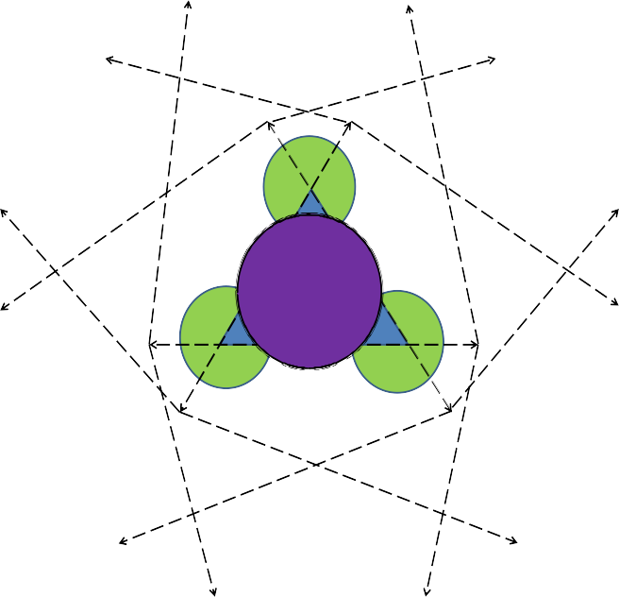
Conceptos Liminales
Conceptos Liminales
HERMENÉUTICA ANALOGICA ICÓNICA
HERMENÉUTICA ANALOGICA ICÓNICA
COGNITIVO
Espacios
Intersticiales
Espacios
Intersticiales
Conceptos Liminales
Sistémico
Sistémico
CCiliinlidnrodro
Conceptos Liminales

SEMIÓTICO
SIMBÓLICO
Espacios
Intersticiales
HERMENÉUTICA ANALOGICA ICÓNICA
Conceptos Liminales
Conceptos Liminales
Imagen 30 Visión Cilíndrica-Sistémica de Carácter Recursivo, Retroductivo y Liminal.

Este diagrama pretende integrar una visión global que tiene como fondo los principios de la semiótica posestructuralista, que asume que un es mensaje codificado, dependiendo el canal, y transformado en fuente de información, asumiendo la idea de la posibilidad de generar un texto interpretado por cada destinatario diferente, admitiendo una semiosis y una hermeneusis ilimitada. El esquema se circunscribe en una espiral áurea, que alude al helicoide dialéctico que apunta más a la deriva que hacia un punto convergente (Imagen 31).

Afín al enfoque cognitivo, el proceso dialógico se desprende principalmente de: la percepción de los códigos espacio-visuales, para continuar con la denotación del signo icónico y al nivel más profundo que es la connotación del espacio físico. En cada etapa del proceso se consideran las interacciones del sujeto con el objeto, las diferenciaciones e integraciones, las relativizaciones, la coordinación de subsistemas y el helicoide dialéctico. En el intersticio entre lo cognitivo y lo semiótico se ubica el pensamiento serial, en el que se duda del código, tienen cabida la noción de polivalencia y se admite la posibilidad de crear nuevos códigos.
La perspectiva semiótica posestructuralista se auxilia de la estrategia de deconstrucción: simulación, juego, inversión jerárquica así como la integración de nuevos conceptos no asimilables mismas que conducen a la hermenéutica del fenómeno con base a los conceptos. Apoyada en la percepción lúdica de la cultura retomo al juego como instrumento de análisis, de manera concreta las ideas de la competencia, el vértigo, la imitación, el azar y los acertijos para, desde una perspectiva cotidiana,
apoyar el fundamento semiótico en nuevas formas de interpretación contemporáneas. Asimismo conceptos que se ubican en el marco del intersticio entre lo semiótico y lo simbólico, provienen del análisis de las similitudes: la conveniencia, la emulación, la analogía y la simpatía posibilitan la comprensión sobre el acercamiento, que ubica en diferentes escalas, hasta llegar a una integración total, que es, a nivel simbólico, la etapa de una apropiación de lo otro.
Del mismo modo son recuperados del terreno de la antropología: el intercambio simbólico, la seducción, lo obsceno, la transparencia, lo virtual, la aleatoriedad, el caos, el final, el crimen, el destino, el intercambio imposible, la dualidad y el pensamiento.
En el enfoque simbólico, se consideran las tres dimensiones de la topogénesis: la dimensión lógica, la ética y la estética. La lógica por el orden racional de los objetos y su relación con el sujeto, la ética, por que constituye la base de los valores con las que se relaciona el ente con su espacio, y la estética porque es sensible a los cambios de uso y a las relaciones que ahí se desarrollan. En intersección a lo cognitivo y a lo simbólico, la significación se vislumbra en: el fenómeno en sí, la familiaridad y en lo imprevisible y comparativo, y se desarrollan en tres etapas: la prefiguración, la configuración y la refiguración. Finalmente la proxémica, en la que se señalan las manifestaciones infraculturales, proculturales y microculturales, considerando las configuraciones fijas, semifijas e informales; con una concepción liminal entre lo cognitivo y lo simbólico.

El fundamento que permite el ensamblaje de dichos principios, estrategias y conceptos es la Hermenéutica Analógico Icónica, que sustentada en las
analogías de atribución y proporcionalidad, se constituye como el elemento integrador del enfoque sistémico.
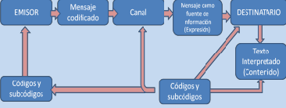Considero que bajo esta compleja perspectiva es posible sustentar con fundamentos sólidos una propuesta de crítica al fenómeno arquitectónico, atendiendo a la postura de una visión y no un modelo, proponiendo un esquema ajustable a las particularidades del fenómeno arquitectónico en cuestión, ya que como se ha visto, los sistemas además de ser complejos, dentro de su propia complejidad resultan ser únicos.
1.-Percepción de los códigos
espacio-visuales
Pensamiento Serial:
Deconstrucción:
•Simulación
•Juego
•Inversión jerárquica
•Se pone en duda el código
3.-Connotación del espacio
físico, y sus referentes
a).-Interacciones sujeto- objeto.
2.-Denotación del signo icónico: •Noción de polivalencia
•Descubrir nuevos códigos
•Nuevos conceptos no asimilables
Prosaica
•Argon o competencia
•Ilinx o juego de vértigo
b).-Diferenciaciones e
integraciones.
c).-Relativizaciones. d).-Coordinación de subsistemas
e).-El helicoide
Cognitivo
Códigos y
subcódigos
Semiótico
•Mimicry o imitación
•Alea o juegos de azar
•Peripatos o acertijos
1.-Prefiguración Mensaje-Objeto
2.-Configuración Arquitectónico
3.-Refiguración
dialéctico.
Semiósis y Hemeneusis ilimitada
HERMENÉUTICA ANALÓGICA
Significación en: ICÓNICA
•el fenómeno en sí
•la familiaridad
•lo imprevisible y comparativo
Similitudes
•Conveniencia
Simbólico
•Emulación
•Analogía
•Simpatía
Proxémica
a).- Manifestaciones infraculturales
b).- Manifestaciones proculturales
c).- Manifestaciones microculturales)
•Codificaciones fijas.
•Configuraciones semifijas
•Configuraciones informales
Topogénesis
•Dimensión lógica
•Dimensión ética
•Dimensión estética

N
Textos– Fenómeno Interpretados (Contenido)
Contraseñas
•El intercambio simbólico
•La seducción
•Lo obsceno
•La transparencia
•Lo virtual
•La aleatoriedad
•El caos
•El final
•El crimen
•El destino
•El intercambio imposible
•La dualidad
•El pensamiento

Imagen 31 Esquema de los Principios, Estrategias y Conceptos de la Crítica Sistémica.

Capítulo 3 Desarrollo: PROPUESTA SISTÉMICA DE CRÍTICA ARQUITECTÓNICA.

Propuesta Metodológica para el Desarrollo de una Crítica Sistémica: Enfoque Cognitivo, Semiótico y Simbólico en el Marco de la Fenomenología y la Hermenéutica.
El capítulo anterior fundamentó la conveniencia de construir una propuesta de Visión Crítica con características sistémicas, dado el complejo contexto que circunda el fenómeno arquitectónico de la supermodernidad.

La propuesta metodológica se apoya en un enfoque fenomenológico, incorporando todas las formas de vivencias, actos y correlatos en busca una interpretación del fenómeno arquitectónico con base a la concepción de su relación con el mundo y no sólo al objeto en sí. Pretende, además, superar las propias incertidumbres de una hermenéutica equivoquista; es por ello que hago de la analogía y principalmente de la Hermenéutica Analógica Icónica el principal instrumento.
El presente apartado se refiere la manera como se conforma la fase metodológica de la investigación, definiendo el enfoque, los observables así como el diseño del procedimiento para el planteamiento e implementación de la Visión Cilíndrica-Sistémica de Carácter Recursivo, Retroductivo y Liminal propuesta, que como concluí en el capítulo anterior, se constituye de tres grandes sistemas o triadas, entrelazadas por una visión cilíndrica que da cuenta de esa complejidad, al tiempo que elimina la posibilidad de generar clivajes entre los mismos, permitiendo de manera natural deambular por los tres horizontes, que se diluyen en el desensamblaje
cilíndrico que complementa mi visión de Crítica Sistémica, y cuyas variables conducen la Crítica por campos anteriormente inexplorados

El enfoque: Sistémico.

Como resultado de los hallazgos realizados en el capítulo anterior referido a los Fundamentos, fue posible la pertinencia de proponer una visión cilíndrica, contenedora de un helicoide dialéctico, que presenta una visión continua, es la que los espacios intersticiales permitan la generación de conceptos liminales, ubicados en el umbral de más de una disciplina, pero que tengan la propiedad de, apoyados en la analogía, transferirse en terrenos provenientes de otros contextos disciplinarios (Esquemas 30 y 31).

En el esquema 30 se presenta el cilindro en planta y de ahí se desprende la interpretación con las ideas más importantes discutidas en el capítulo 2, representadas en el esquema 31, mismas que hacen referencia de las posturas posmodernas emanadas de los tres enfoques: Cognitivo, Semiótico y simbólico.
Con ello se refuerza la idea de por qué el enfoque de esta investigación es sistémico: se nutre de diversas fuentes, evitando clivajes y permitiendo la incorporación de nuevos argumentos a la crítica arquitectónica.
El cilindro presentado ahora en volumen representa la evolución de un concepto que generó en un círculo cuyo giro sin fin representa la idea de

recursividad, retroductibidad y liminidad de la crítica propuesta, al tiempo que da lugar al helicoide dialéctico como se percibe en la Imagen 31.
El esquema muestra las interrelaciones entre los enfoques, que propician una relación continua y encadenada entre los mismos, en la que los límites entre cada disciplina se diluyen, por lo que un esquema cilíndrico resulta
altamente representativo, al considerarse contenedor de un helicoide dialéctico que represente tridimensionalmente la Visión Cilíndrica-Sistémica de Carácter Recursivo, Retroductivo, Iterativo y Liminal (Imagen 32).

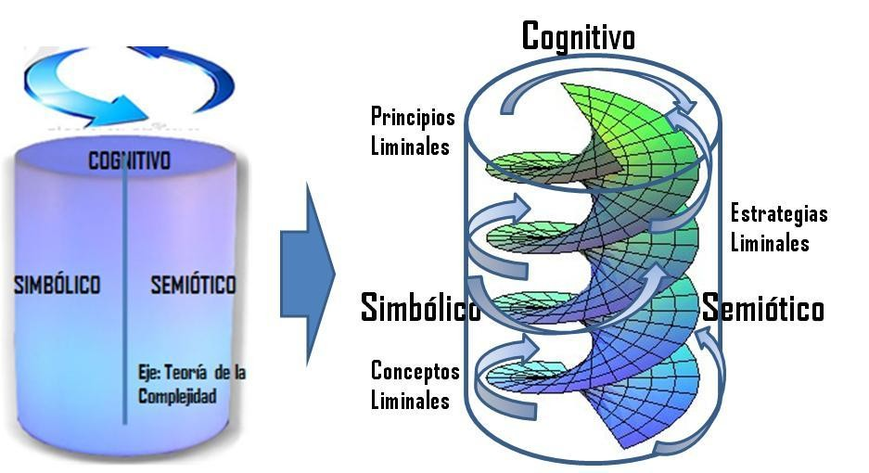

Imagen 32 Representación Tridimensional de la Visión Cilíndrica-Sistémica de Carácter Recursivo, Retroductivo, Iterativo y Liminal.

Esta visión sistémica da lugar a la incorporación de las variables que detonaron el esquema 31, y que ahora se presentan con un desensamblaje del cilindro, en el que se aprecian las variables, resaltándose los espacios intersticiales, que propician el surgimiento de conceptos liminales.
El enfoque sistémico se construye de:
- Variables Cognitivas
- Variables en el intersticio entre lo simbólico y lo cognitivo
- Variables de la semiótica posestructuralista
- Variables en el intersticio entre lo semiótico y lo cognitivo
- Variables de lo simbólico
- Variables en el intersticio entre lo semiótico y lo simbólico

Variables Cognitivas
Espacios Intersticiales
Variables Semióticas
Espacios Intersticiales
Variables Simbólicas
Espacios Intersticiales
Variables Cognitivas

1.- Percepción de los códigos espacio-visuales 2.- Denotación del signo icónico
Cuestionamiento del código
Polivalencia del código Descubrimiento de
Deconstrucción: La simulación
El juego
La inversión jerárquica
Convenencia Demulatio Analogía Simpatía

Dimensión lógica Dimensión ética Dimensión estética
Prefiguración Configuración Refiguración
1.- Percepción de los códigos espacio-visuales 2.- Denotación del signo icónico

3.- Connotación del espacio nuevos códigos físico y sus referentes
Nuevos valores no asimilables
3.- Connotación del espacio físico y sus referentes

a).- Interacciones sujeto- objeto
b).- Diferenciaciones e integraciones
c).- Relativizaciones d).-Coordinación de subsistemas
e).- El helicoide dialéctico
Competencia Juego de vértigo Imitación Juegos de azar Acertijos
Valor simbolico
El intercambio simbólico La seducción
Lo obsceno
La transparencia Lo virtual
La aleatoriedad El caos
El final
El crimen El destino
El intercambio imposible La dualidad
El pensamiento
Proxémica
a).- Manifestaciones infraculturales
b).- Manifestaciones proculturales
c).- Manifestaciones microculturales Configuraciones fijas. Configuraciones semifijas Configuraciones informales
Significación:
El fenómeno en sí La familiaridad
Lo imprevisible y lo comparativo
a).- Interacciones sujeto- objeto
b).- Diferenciaciones e integraciones
c).- Relativizaciones d).-Coordinación de subsistemas
e).- El helicoide dialéctico

Imagen 33 Desensamblaje de la Visión Cilíndrica- Sistémica.

En el esquema del desensamblaje del cilindro (imagen 33) se presentan variables entre las que se pueden distinguir indistintamente principios, estrategias y conceptos, todos ellos muestra clara del pensamiento posmoderno con el que se pretende encarar al fenómeno de la arquitectura supermoderna.
La visión se genera del análisis, procesamiento y síntesis de las variables representativas de los fundamentos de esta tesis, misma que se apoya en el establecimiento de relaciones analógicas, al encontrar que varios de los teóricos posmodernos revisados presentan posturas convergentes, lo que

posibilita la construcción de una postura fundamentada y simultáneamente propositiva.

El Universo de Estudio: Los Observables.
Los observables son edificios que dan lugar a un fenómeno arquitectónico supermoderno, algunos de ellos como una muestra de “arquitectura de firma”. La elección de esto edificios obedece a las características que los hacen comunes, constituyéndose en el universo de estudio a saber:
  - Ser edificios comprendidos dentro de las manifestaciones supermodernas (nula significación, arquitectura independiente al contexto y formas abstractas)
  - Ser edificios que generan una relación con un alto número de destinatarios (directos e indirectos) es decir, constituyentes de un fenómeno de alto impacto.
  - En su mayoría ser edificios producto de “arquitectura de firma”, es decir de arquitectos de renombre a nivel nacional e internacional, aunque portadores de un lenguaje ajeno a nuestra ciudad
  - Corresponder cronológicamente a la última década de producción arquitectónica en Toluca, es decir: 2000 al 2010.
Cumpliendo con las características descritas, son tres los edificios que conforman el universo de estudio: el edificio del CEDETEC en el Instituto Tecnológico de Estudios Superiores de Monterrey (ITESM) Campus Toluca realizado por Alberto Kalach, el Museo del Chocolate de Michel Rojkind en
90
CRÍTICA ARQUITECTÓNICA SISTÉMICA: ENFOQUE COGNITIVO, SEMIÓTICO Y SIMBÓLICO DEL FENÓMENO DE LA SUPERMODERNIDAD EN MÉXICO.
Eska Solano
las instalaciones del la Fábrica Nestlé y la intervención realizada al antiguo edificio de la Cervecería Modelo hoy conocido como el Museo Modelo de Ciencias e Industria (MUMCI), obra de Moyao Arquitectos.

Población.

Así, la población está conformada por todos los elementos implícitos en el fenómeno arquitectónico generado por los edificios que constituyen el universo de estudio:

Objetos Arquitectónicos
- Centro de Desarrollo Tecnológico CEDETEC
- Museo del Chocolate
- Museo Modelo de Ciencias e Industria MUMCI

Por tratarse de ejemplos prototípicos de la arquitectura supermoderna, entre cuyas características destacan la amplia gama de manifestaciones formales (light construction, minimalismo, arquitectura de pliegues, etcétera) que convergen en el pretendido escaso contenido y la nula intención por participar con los destinatarios, específicamente los imprevistos (o usuarios indirectos), así como un manejo formal con aparente desinterés.

  - CEDETEC (Centro de Desarrollo Tecnológico).

Creado dentro de las instalaciones del ITESM Campus Toluca en el transcurso del año 2000, para cubrir la necesidad de infraestructura que pudiera albergar talleres y aulas para la Escuela de Ingeniería y Arquitectura. El proyecto queda a cargo del arquitecto Alberto Kalach, arquitecto egresado de la Universidad Iberoamericana, y fundador de TAX arquitectos.
El proyecto forma parte de un plan maestro generado para la zona norponiente del Tec de Monterrey, cuyo crecimiento incluía el desarrollo de arquitectura del paisaje, del cual sólo se efectúan los edificios del CEDETEC y un pequeño lago artificial en la zona sur (Kalach A. , 2009).
En el proyecto se opta por un conjunto de dos edificios: la Torre Sur, de tres niveles: en planta baja presenta planta libre de casi 500 metros cuadrados, además alberga laboratorios de electrónica, laboratorios de redes, oficinas y almacenes. En su primer nivel se conforma de un centro de informática aplicada, una sala de proyectos de computación, laboratorios y una terraza. En el segundo nivel se encuentran cuatro talleres de arquitectura, un taller de computación y una sala de impresión.
Por su lado, la Torre Norte cuenta también con tres niveles: en planta baja se encuentra el laboratorio de ingeniería automotriz, un estudio de TV, oficinas para Tec Digital y laboratorios de multimedia. En su primer nivel consta de cubículos suspendidos de mecánica, sala de videoconferencias, oficinas para Tec Digital, y un Laboratorio de Multimedia. En el segundo nivel
tiene una sala para la incubadora de empresas, oficinas de mecánica computacional, el centro de desarrollo financiero, oficinas de centro de competitividad internacional y laboratorios de producción.
El conjunto de los dos edificios del CEDTETEC, en su totalidad, asciende a un aproximado de 8, 300 metros cuadrados construidos.
Ambos edificios se ubican en la zona poniente del campus, al fondo de la explanada principal y están emplazados de oriente a poniente, generando sus caras principales al norte y al sur. Ocupan el lugar de lo que fuera la antigua cancha de futbol americano del equipo representativo.
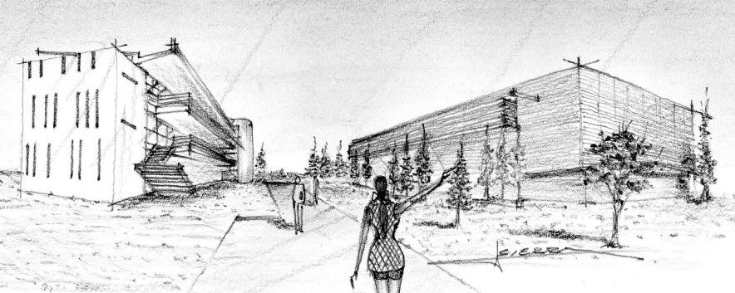

Imagen 34 CEDETEC Campus Toluca. (Sierra, 2012)

Su sistema constructivo es a base de marcos rígidos con columnas y vigas de acero y concreto presforzado. Cuenta con una gran superficie acristalada al lado sur de la Torre Sur, controlando el soleamiento a través de un sistema de parteluces horizontales. Incorpora en el conjunto elementos industriales como escaleras y pisos de lámina antiderrapante.

Corresponde a una propuesta vanguardista de arquitectura monolítica, inmersa en la discusión de la arquitectura supermoderna.
  - Museo del Chocolate Nestlé

Fue construido entre enero y marzo del 2007 como un anexo de las instalaciones de la Fábrica Nestlé en la zona industrial, ubicada en la lateral de la vialidad Paseo Tollocan esquina con Leonardo Da Vinci, al oriente de la Ciudad de Toluca, en el Kilómetro 62.5 de la carretera México – Toluca. Fue hecho para albergar un museo que expusiera la historia del chocolate y sus procesos de elaboración. Es obra de Michel Rojkind, arquitecto egresado de la Universidad Iberoamericana, y fundador de Rojkind Arquitectos.
El museo se encuentra a la derecha del acceso principal de la fábrica Nestlé, y representa sólo parte de un ambicioso proyecto desarrollado originalmente y que nunca se completó. El proyecto completo consideraba espacios para exposiciones artísticas, talleres para manualidades, etcétera, y se encontraría paralelo al Paseo Tollocan, completando el complejo.
La convocatoria original del proyecto no solicitaba en Museo del Chocolate, sino un recorrido por el interior de la fábrica. En palabras de su autor “El proyecto consistía en un túnel en el que se viera el proceso de producción. La idea del museo fue una propuesta nuestra, nadie concebía un Museo del chocolate. El proyecto original era de 8 mil metros cuadrados aproximadamente, de los cuales sólo se hizo la primera parte. La forma es un animal faceteado, que quedo incompleto” (Rojkind, 2011).
La construcción finalmente fue de 634 metros cuadrados, y consta de un área de recepción, un teatro, un espacio de recorrido por la zona de producción y una tienda de productos de la fábrica Nestlé.
Su sistema constructivo es a base de estructura metálica, que genera secciones triangulares, posteriormente cubierta de lámina de metal corrugado en color rojo. La estructura se eleva sobre el nivel del terreno y está suspendida sobre pilotes diagonales.
Su arquitectura de pliegues muestra una variante de la arquitectura supermoderna, caracterizada por sus formas abstractas y colores llamativos.
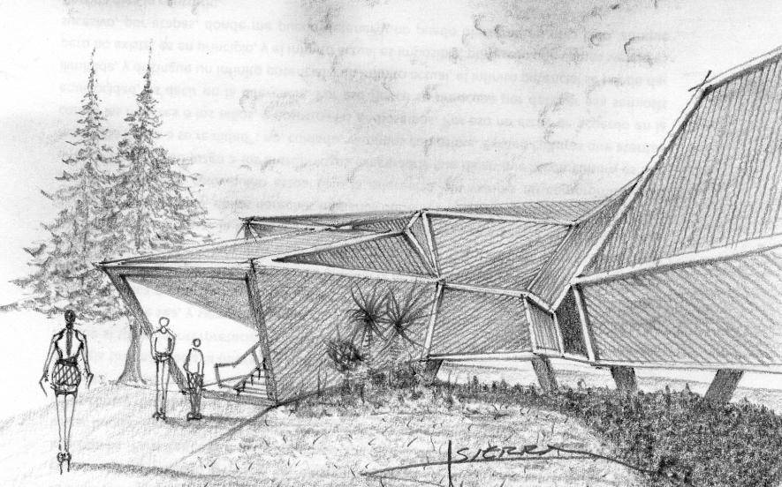
Imagen 35 Museo del Chocolate Nestlé. (Sierra, 2012)

  - MUMCI (Museo Modelo de Ciencias e Industria)

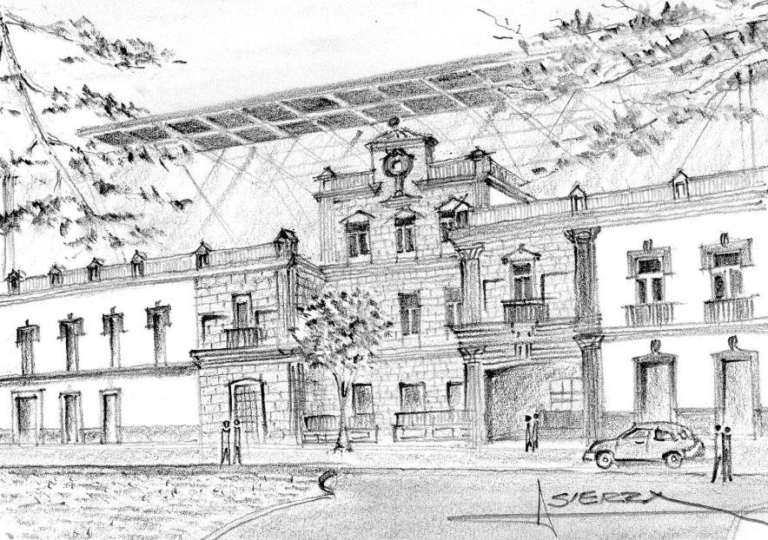
Inaugurado el 30 de junio del 2009, constituye un trabajo de restauración y adecuación al edificio de finales del S. XIX perteneciente a la Compañía Cervecera Grupo Modelo, ubicado en el Centro Histórico de la Cd. De Toluca, sobre la Avenida Miguel Hidalgo, a escasas cuadras de la Plaza de los Mártires. Es obra del arquitecto José de Arimatea Moyao, egresado de la UNAM y fundador de Moyao Arquitectos.

Imagen 36 Edificio del Museo Modelo de Ciencias e Industria: MUMCI. (Sierra, 2012)

El museo abarca una manzana completa y se conforma en conjunto de dos edificios: el museo y un edificio anexo de estacionamiento, que se separa del
museo por la avenida Primero de Mayo (paralela a la Avenida Miguel Hidalgo). Consiste básicamente de tres áreas principales: zonas para exposición; área de esparcimiento y zona de servicios con oficinas Su programa consta de 21 salas de exposiciones: 14 permanentes y 7 temporales, talleres, salas de conferencias, un teatro IMAX, ludoteca infantil, restaurante, bar, tienda de regalos y dos estacionamientos. El complejo se complementaría con un grupo de talleres, cuya construcción fue impedida por el INAH, con la intención de proteger un muro perimetral aledaño a la avenida Primero de Mayo (Moyao, 2008). El conjunto consta de una superficie total de 18,694.35 metros cuadrados construidos, si considerar los 9,947.61 metros cuadrados del estacionamiento subterráneo, ni el estacionamiento de la calle aledaña.
Sus salas presentan exposiciones acerca de diversas ramas industriales y ciencias tales como: agricultura, manufactura, administración, física, química y biología. Además expone las operaciones que tienen lugar en la industria de la cerveza, desde la adquisición de materias primas, hasta la elaboración de productos terminados.
Su sistema constructivo es mixto: a base de marcos rígidos con columnas y vigas de acero. Presenta pisos modulares de acero galvanizado, muros perimetrales de concreto aparente, muros de malla de acero inoxidable y superficies acristaladas en la parte superior, sobre el edificio restaurado. Los entrepisos son de losacero y en general todo el complejo se cubre con una gran cubierta plana de lámina de metal corrugado que se encuentra a

26 metros de altura y que cubre casi el 60 de la construcción (Mendoza, 2009).

Emplazamientos de las Obras

Con base al enfoque fenomenológico, resulta importante el análisis de los emplazamientos de los objetos arquitectónicos ya que para su interpretación resulta determinante el marco urbano en el cual se yerguen.
- Emplazamiento del CEDETEC
Su entorno inmediato los constituyen las instalaciones del Tecnológico de Monterrey Campus Toluca, constituido de un conjunto de edificios que resguardan las instalaciones de carreras de profesional, preparatoria, laboratorios de biotecnología, biblioteca y cafetería de manera inmediata, y que muestran una gran complejidad estilística lo que hace evidente la ruptura existente en el conjunto.
El colorido, estilo arquitectónico y materiales de los edificios contiguos resultan contrastantes con el CEDETEC, que en el conjunto son los únicos que renuncian al color y optan por materiales aparentes y formas simples. El resto de los edificios usan recubrimientos, elementos de compleja composición, gran colorido de manera que sólo se conectan con las instalaciones del CEDETEC a través de grandes plazas de acceso.

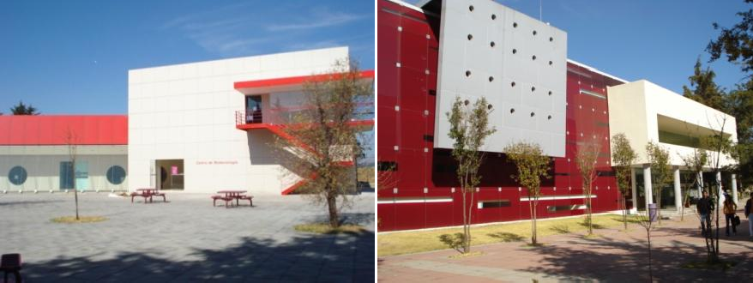

Imagen 37 Edificio de Biotecnología (izquierda) y Biblioteca Eugenio Garza Sada (derecha), edificios colindantes al CEDETEC. (Solano, 2010)

- Emplazamiento del Museo del Chocolate
El museo de Chocolate se encuentra en la zona oriente de las Instalaciones Nestlé en Toluca, en plena zona industrial. Está rodeado de naves industriales de la propia fábrica y de las anexas, las cuales contrastan por la simplicidad de formas y evidente prevalencia funcional, frente a la atrevida propuesta formal de pliegues y quiebres del museo. Tiene como acceso el paseo Tollocan, una vialidad de alta velocidad, por lo que su ubicación visual es difícil para los transeúntes, que son mayoritariamente vehiculares y escasamente peatonales. Aunado a eso, como parte de la publicidad colocada en el muro perimetral de la Fábrica Nestlé se han colocado grandes lonas con anuncios que obstruyen la vista del museo, quedando ignorado por la falta de impacto visual.

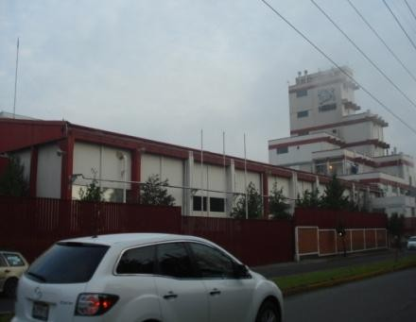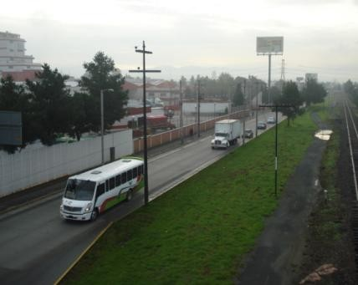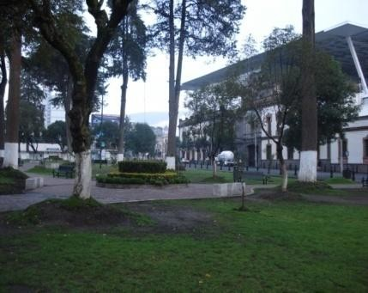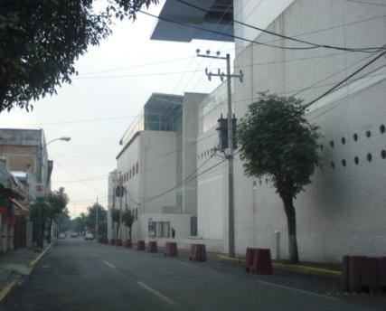

Imagen 38 Vista Parcial de las Instalaciones de la Fábrica Nestlé, (izquierda) y Paseo Tollocan (derecha) donde se encuentra el Museo Nestlé. (Solano, 2010)

- Emplazamiento del MUMCI
Ubicado en el centro histórico de la Ciudad de Toluca, se ubica en la Avenida Hidalgo No. 201 frente al jardín Ignacio Zaragoza. Ocupa la manzana comprendida entre las calles: Miguel Hidalgo al sur, Ignacio Rayón al poniente, Primero de Mayo al norte y al oriente Sor Juana Inés de la Cruz. Se rodea de un conjunto de edificios comerciales de diferente ubicación cronológica y falta de unidad estilística, entre los que predomina una arquitectura conservadora y poco propositiva por lo que la propuesta vanguardista contrastante con el casco original resulta en una ruptura tanto material como formal.
Imagen 39 Emplazamiento del MUMCI: Vista Sur desde el Jardín Zaragoza (Izquierda) y Vista Norte de Avenida Primero de Mayo (Derecha). (Solano, 2010)

Arquitectos emisores
Son quienes originalmente emiten un mensaje y que manifiestan en su obra un lenguaje de vanguardia cuyas características los acercan a la tendencia supermoderna.
- Alberto Kalach
Arquitecto mexicano, realizó sus estudios en la Universidad Iberoamericana y en la Cornell University en Ithaca, New York.
Ha realizado proyectos entre los que destacan; Casa GGG, Casa La Atalaya, Casa Negro, escuelas como el Liceo Franco Mexicano, diversos Campus de la NET (Nueva Escuela Tecnológica) en varias sedes del Estado de México museos, condominios como La torre Reforma 27 y la Biblioteca José Vasconcelos, mismos que se han caracterizado por ser propuestas de fuerte inclinación high tec y supermoderna. También se ha visto inmerso en el problema urbano de la Ciudad de México, en el que a través del proyecto

Ciudad Futura pretende la rehidratación del antiguo lago de Texcoco, con una visión integral de infraestructura, ecología y desarrollo urbano para toda la región.
Es un arquitecto con una percepción pragmática de la arquitectura, para él la arquitectura es un oficio que trata de “resolver problemas de organización de espacios y construcción, lo fundamental es que los espacios estén bien orientados, iluminados, que la estructura los ordene y los sustenta al tiempo que corresponda a su distribución” (Kalach A. , 2009). Niega la existencia de un concepto análogo que prevalezca sobre la organización y síntesis de espacios; así como la existencia de estilos ante un mundo tan complejo en el que todo cambia y se multiplica de una manera vertiginosa.
- Michel Rojkind
Arquitecto mexicano, egresado de la Universidad Iberoamericana. Ha sido profesor en universidades como la UNAM, la Universidad Iberoamericana, la Universidad Anáhuac y el Tecnológico de Monterrey.
Ha realizado proyectos que destacan por su riqueza tipológica, ya que van desde la casa F2, la Casa FR 36, el Corporativo Nestlé en Querétaro, el Corporativo Falcón, el Restaurante Tori-Tori en Polanco, el Museo Tamayo, la Torre Reforma 432, la Cineteca Nacional y la Tienda Departamental Liverpool Paseo Interlomas, entre otros. Considera su arquitectura como evolutiva y en constante reinvención. Sus obras se caracterizan por una constante experimentación con los espacios, los materiales, formas, y
texturas; además de la incorporación de un grupo multi-disciplinario en sus proyectos.
Afirma que “soy una persona que le encanta el vértigo de no saber en qué va a acabar, tengo claridad del proceso de creación pero no del producto final, me gusta que sea sorprendente para mi mismo más que para mis clientes. Que a base de una investigación te sorprendas de los resultados” (Rojkind, 2011).
- José de Arimatea Moyao
Arquitecto mexicano, egresado de la Universidad Nacional Autónoma de México en donde, además, se ha desempeñado como profesor de proyectos de la misma facultad de Arquitectura.
Sus obras generalmente se circunscriben en centros de espectáculos y espacios culturales; como el Pepsi Center del World Trade Center, el Foro Zéntrika, el Foro Sol en el Distrito Federal; el Centro Cultural Mexiquense de Oriente, el Centro de Exposiciones y Convenciones de Puebla, el Auditorio Telmex de Guadalajara y la Ciudad de la Cultura y las Artes en Querétaro.
Es un arquitecto que se desarrollado principalmente a base de concursos, desempeñándose tanto como proyectista como constructor. Para él “La arquitectura es un arte ya que los proyectos tienen una esencia, misma que hay que encontrar y resolver. Implica también una labor social: se debe ser responsable con el reciclado de edificios y la reutilización de todos los materiales posibles. En el despacho invertimos gran parte del tiempo en

investigación y reflexión, porque sentimos que es la única manera de re- pensar, re-visar las cosas y de re-inventarnos día con día” (Moyao, 2008)

Destinatarios primarios o secundarios

Se entiende por destinatario aquella persona que vive, habita o usa un espacio determinado. La importancia estriba en que son ellos quienes interpretan el fenómeno, al establecer un diálogo con el mismo, siendo parte activa, o siendo usuarios ocasionales o accidentales.
  - CEDETEC (Centro de Desarrollo Tecnológico)
Los usuarios de estos edificios son principalmente alumnos, profesores, personal administrativo y personal del servicio.
Los alumnos son estudiantes de nivel licenciatura, cuya edad oscila de los 18 a los 25 años, aproximadamente. Ellos constituyen el grueso de los usuarios, tanto por su edad como por su permanencia en las instalaciones. Son usuarios que en promedio pasan aproximadamente 8 horas diarias, y sus actividades principales van desde asistir a clases teóricas, participar en los talleres, hacer uso de los laboratorios y de las instalaciones como espacio de descanso en horas libres.
Por su parte los profesores, personal administrativo y de servicio, corresponden a una edad que oscila de los 30 años a los 50 aproximadamente, y la permanencia depende del tipo de labor que realiza en el ITESM; en un 65 aproximadamente son personal de planta que trabaja un promedio de 8 horas diarias, mientras el resto corresponde a profesores de asignatura, que cubren sólo el tiempo de su clase pudiendo
permanecer un promedio de 3 o 4 horas diarias, muchos de ellos provenientes del Distrito Federal.
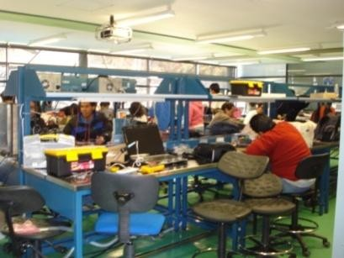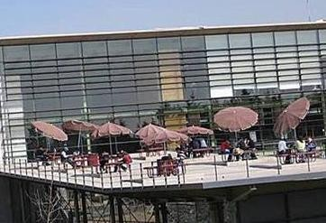
Imagen 40 Alumnos: principales usuarios del CEDETEC. (Solano, 2010)

  - Museo del Chocolate Nestlé
Los usuarios son principalmente niños visitantes en edad escolar, provenientes de diferentes partes de la Republica Mexicana. Sus edades oscilan entre 5 a 14 años principalmente, por lo que las actividades que en su interior se realizan están dirigidas a este tipo de usuarios. Al ser requisito del museo, suelen hacer la visita en grupos, generalmente encabezados por sus profesores. Ocasionalmente también reciben visitas de grupos de edades mayores, así como a familias completas que agendan su vista en grupos mínimos de 5 a 20 personas por familia. Sus recorridos oscilan entre 45 a 60 minutos, de manera que su permanencia es breve y esporádica.
Otros usuarios del Museo son el personal de la planta Nestlé: los guías que se encargan de conducir los recorridos por el interior del museo, el personal que atiende en la tienda de souvenirs, y el personal de vigilancia. Se trata de aproximadamente 6 personas que permanecen en el museo por
un espacio aproximado de 8 a 9 horas diarias.

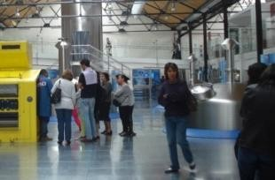


Imagen 41 Niños visitantes del museo: principales usuarios del Museo del Chocolate. (tomado de http://museosaquialla.blogspot.mx/2007/12/el-reino-del- chocolate.html, 2012)

  - MUMCI (Museo Modelo de Ciencias e Industria)
El museo está dirigido a todo tipo de público, pero reciben una cantidad mayor de estudiantes tanto locales como provenientes de otras ciudades. Sus edades oscilan de los 8 a los 18 años. También reciben a así grupos empresariales, que son personas de mayor edad, oscilando de 30 a 50 años. En fines de semana se incrementa la visita de familias completas. Los visitantes suelen permanecer por un espacio aproximado de 2 a 3 horas, y sus visitas son esporádicas.
Asimismo cuenta con personal que labora en sus instalaciones, en un número aproximado de 70 personas, entre personal administrativo, personal de atención al público, personal de las tiendas, el personal del restaurant y personal de seguridad; quienes permanecen en las instalaciones entre 8 y 9 horas diarias.
Imagen 42 Personas visitantes del MUMCI: estudiantes y grupos de empresas, principales usuarios del Museo. (Solano,2012)

El Diseño del Procedimiento
Partiendo de los elementos resumidos en el Esquema de los Principios, Estrategias y Conceptos de la Crítica Sistémica de la Imagen 31 del capítulo anterior, se hace necesaria la jerarquización de los mismos, discriminando entre principios, estrategias y conceptos.
En cada una de las tres clasificaciones, es posible encontrar convergencias, de manera que construyo, por analogía, los elementos en que fundamento mi propuesta. En ello baso la construcción de estos nuevos principios que sientan las bases de la crítica propuesta, al tiempo que permiten la generación de una estrategia de aplicación de la crítica también extraída del esquema presentado.
Finalmente también desarrollo los conceptos que permiten acercar la discusión al pensamiento posmoderno.

Principios de la Crítica Sistémica.

Con base a los principios identificados en el Esquema de los Principios, Estrategias y Conceptos de la Crítica Sistémica (Imagen 31), entre los que se destacan los desarrollados por Heidegger y Eco, propongo cinco principios básicos, que rigen la Crítica Sistémica. Ellos emanan de la interpretación de los autores, resultado del capítulo 2 de Fundamentos como muestro en la Imagen 43.
PROPUESTA TEÓRICA | INTERPRETACIÓN | PRINCIPIOS DE LA ANALOGÍA
Duda del código | Al no haber un código definido se apoya en la analogía para evitar equivocidad | No hoy código unívoco, la referencia es analógica, subjetiva y relativa.
Polivalencia | Existe un campo de posibilidades que genera selecciones múltiples | La relación analógica posibilita múltiples selecciones, dependiendo del ámbito cultural.
Familiaridad | Contextos de familiaridad | La analogía posibilita conexiones transculturales.
Comparacion | Perturbabilidad de la comparación | La analogía obedece más a una carga de diferencias que similitudes
Producción Imprevisible | El mensaje se produce no se descubre | La interpretación, aún al ser relativa, es imprevisible.

Imagen 43 Evolución de los Principios Teóricos de los Fundamentos a los Propuestos en la Analogía Sistémica.
Los principios son:
- No hay código unívoco, la referencia es analógica, subjetiva y relativa.
- La relación analógica posibilita múltiples selecciones, dependiendo del ámbito cultural.
- La analogía posibilita conexiones transculturales.
- La analogía obedece más a una carga de diferencias que similitudes.
- La interpretación, aún al ser relativa, es imprevisible.

Estrategias de la Hermenéutica Analógica Icónica en la Crítica Sistémica.
La estrategia de la Crítica Sistémica, construida con la base de las posturas teóricas revisadas, pretende ser una guía, no bajo un concepto de metodología rígida, sino como rutas fundamentales que orienten el proceso.

 | ESTRATEGIA SISTÉMICA ANALÓGICA
DIMENSIÓN LÓGICA | Percepción- Prefiguración | Primer contacto del estímulo visual con el sentido de la vista | INTERACCIONES SUJETO-OBJETO
DIMENSIÓN ÉTICA | Denotación- Configuración | la primera descripción, identificación o reconocimiento | DIFERENCIACIONES | Manifestaciones Microculturales CONFIGURACIONES FIJAS CONFIGURACIONES SEMIFIJAS CONFIGURACIONES INFORMALES | 1.- Configuraciones fijas, que subyacen en un código establecido y son unívocas.  2.- Configuraciones semifijas, que a su vez se dividen en centrifugas y centrífugas.  3.- Configuraciones informales, que se codifican se manera inconsciente, y que pueden variar de íntimas, personales, sociales y públicas .
DIMENSIÓN ESTÉTICA | Connotación analógica- Refiguración | Interpretación analógica | RELATIVIZACIONES | Analogías Lúdicas
 |  |  | COORDINACIÓN DE SISTEMAS | - Simulación . Mostrar las múltiples caras implícitas en los conceptos  - Deshacer las oposiciones.- consiste en invertir y cambiarla manera de articular la analogía  - Inversión jerárquica de las composiciones analógicas Estructurar el campo significativo con base a todas las posibles conexiones entre elementos analogados (Atribución y proporcionalidad)  - Nuevos conceptos no asimilables, desprendidos de las analogías lúdicas
 |  |  | HELICOIDE DIALÉCTICO

Imagen 44 Evolución de la Construcción de la Estrategia Sistémica Analógica con base a los Fundamentos Teóricos.

DIMENSIÓN LÓGICA
Interpretación Analógica
Etapa y Función del
Proceso Hermenéutico
Refiguración
(Connotativa)
RAÍZ DE LA INTERPRETACIÓN
PROCESO
IMPLICA
•
Interacciones
Sujeto-Fenómeno Diferenciaciones Relativizaciones Coordinación Sistémica Helicoide dialéctico
ANALOGÍA LÚDICA
•
•
•
•
•
•
•
•
Simulación de los
conceptos analogados Romper articulación analógica
Invertir analogías Analogías basadas en nuevos conceptos
Prefiguración
(Perceptiva)
Configuración
(Denotativa)
MANIFESTACIONES MICROCULTURALES:
- Configuraciones Fijas
- Configuraciones
Semifijas
- Configuraciones Informales

DIMENSIÓN ÉTICA DIMENSIÓN ESTÉTICA

Imagen 45 Estrategias de la Hermenéutica Analógica Icónica en la Crítica Sistémica.

La estrategia se enmarca en las tres dimensiones de la Topogénesis: La dimensión lógica, la dimensión ética y la dimensión estética, desde las cuales se interpreta el fenómeno arquitectónico (Imagen 44). El proceso se
inicia con las etapas del proceso hermenéutico, que van de la Prefiguración que cumple una función perceptiva, la Configuración, que cumple una función denotativa, hasta llegar a la Refiguración de función connotativa. La

Refiguración se apoya en la interpretación analógica. La interpretación analógica surge de las Manifestaciones Microculturales: las configuraciones fijas, las configuraciones semifijas y las configuraciones informales.
La misma interpretación analógica implica procesos como las interacciones sujeto-fenómeno, diferenciaciones, relativizaciones, la coordinación sistémica y el horizonte dialéctico.
Finalmente, en lo que respecta a la analogía, se propone un proceso lúdico, que apoyado en la deconstrucción, dé lugar a las simulaciones de los conceptos analogados, es decir a la multiplicidad de posibles significaciones bajo un enfoque liminal, al rompimiento de las articulaciones convencionales de la analogía, inversión de los conceptos analogados y analogías basadas en nuevos conceptos no asimilables (Imagen 45).

Conceptos de la Hermenéutica Analógica Icónica en la Crítica Sistémica.
Como resultado del analísis de los conceptos manejados por los autores revisados en los fundamentos, es posible encontrar coincidencias entre algunos de ellos, ya que de alguna manera trastocan los mismos aspectos.

La reinterpretación de las ideas de la posmodernidad permite el acercamiento de las ideas entre los autores, que finalmente se apoyan en el mismo discurso, pese a emanar de diferentes perspectivas. La integración de ellos corresponden a la síntesis propuesta para el desarrollo de la
Crítica Sistémica, que como he defendido anteriormente halla su fuente principal en la Hermenéutica Analógica Icónica.

En la imagen 46 es posible apreciar la síntesis de los elementos y la homologación de algunos de ellos por las cercanas posturas de sus autores. En este esquema se incluyen los conceptos originales, su interpretación y la transpolación el los Conceptos Reinterpretados, que son los que dan lugar a la discusión arquitectónica de la Crítica que propongo.

Los conceptos reinterpretados y propuestos son:
- Recursividad y Retroducción.- Concibe el fenómeno arquitectónico como un elemento analogado, en el que la relación analógica (con otro fenómeno, situación u objeto) puede ser invertida, consiste en realizar una definición de un concepto en términos del propio concepto. La recursividad puede realizarse con iteración (ejecución en bucle) y viceversa. Puede ser causa o efecto. Por su parte la retroducción enfatiza el pensamiento “a la inversa” de la posmodernidad.
- Desconcierto.-Se da si el fenómeno pretende sorprender al usuario, ya sea por su forma, contraste o función. El caos tambien genera desconcierto. Puede tener un carácter positivo o negativo pero refiere confusión, desorden y ofuscación.
- Obscenidad.-El fenómeno no provoca curiosidad por ser completamente abierto y cntundente, sin posibilidad de sorpresa y seducción, al grado de resultar ofensivo. Arquitectónicamente puede ser en cuanto al material, forma, función o incluso estructura

mostrada sin pudor ni censura. En su sentido positivo puede señalar el rompimiento de un tabú, lo que lo connotaría como audáz y atrevido.
- Translucidez.- La translucidez implica una transparencia parcial, lo que se interpreta como un intercambio aparente que no es claro, que crea confusiones o da señas de incompletud. Los elementos se muestran en apariencia, pero mantienen un secreto.
- Virtualidad.-Entiendido como lo opuesto a lo real, lo virtual es el resultado del fingimiento o simulación, que en el fenómeno arquitectónico crea confusiones, pues aparenta algo de manera superficial: una función ajena a la realidad, un material que no existe, un volumen o majestuosidad que no es congruente.
- Indeterminación.- Referida a la incertidumbre y lo aleatorio. Denota falta de definición e imposibilidad de medir o conformar, comsidera aspectos no resueltos, que son dejados "abiertos por el creador de la obra, de modo que se hace imposible predecir completamente el resultado. El fenómeno arquitectónico parece no resuelto o resuelto de manera circunstancial, al azar, de forma no predeterminada.
- Confrontación.- Concebida como la lucha de contrarios: puede ser un contraste formal, material, estilístico o incluso confrontación espacial por emplazamientos agresivos entre los componentes del fenómeno. Enfrentamiento de elementos que por su carácterísticas se agreden o intimidan.
- Desilusión.-Implica la eliminación de cualquier espectativa, desengaño, decepción, impresión que se experimenta cuando algun elemento no responde a las expectativas que se habían creado. Se acerca a la falta
de interés que puede crear la homogenización formal, la apariencia de las cosas o la composición arquitectónica.
- Destino.- Es la fuerza desconocida que actúa de forma inevitable sobre los fenómenos, lo que obliga a un desarrollo irremediable y no se puede cambiar. Se denota en la falta de intenciones, es permitir que fuerzas mayores determinen el fenómeno sin intervenir de manera directa. Estas fuerzas mayores pueden ser intenciones, materiales o disposiciones ajenas, etcétera.
- No intercambio.- El intercambio se imposibilita cuando no es posible encontrar conexión alguna entre los elementos constituyentes de un fenómeno. Es un distanciamiento ante la imposibilidad de establecer un diálogo al eliminar la posibilidad de transferencia, de enriquecimineto y de enlace por lo que elementos entre los que existe la posibilidad de nexos se aislan, se separan.
- Homogeneización.- Es un proceso por el que se hace que un producto presente las mismas propiedades en todas sus manifestaciones, resultando un sinnúmero de identidades incapaces de reconocerse en ellas particularidades. La homogeneización trata de disgregar las diferencias por lo que el exceso de uniformidad tiene por consecuencia la pérdida de identidad, los elementos se funden en uno y se pierde la riqueza de los hace diferentes.
- Paradoja.- Es lo opuesto a lo que se considera apropiado o que infringe el sentido común. La paradoja lleva a lo absurdo e inverosimil a un estatus de apariencia verdadera, aceptable y conveniente. Sin objetividad los elementos se contradicen, los fenómenos se ubican en

una posición ambigua, que puede corresponder simultáneamente a a dos situaciones, espacios, materiales, formas, etcétera.
- Aturdimiento.- Es no sentir la certeza de algo, que los sentidos no son lo suficientemente agudos para reaccionar. La perturbación conlleva a una falta de serenidad y de certidumbre. Ocurre cuando un fenómeno nos desconcierta, cuando además de sorprender nos impide la reacción racional inmediata.
- Analogía.- Es la semejanza o afinidad de relaciones existentes entre dos elementos. Esta correlación emerge a raíz del proceso de comparación y se consolida considerando los rasgos más notorios de las cualidades comunes entre dichas relaciones. Son las semejanzas
más sutiles de las relaciones, por lo que no resultan evidentes a primera vista, la relación es más de fondo que de forma. Además la relación analógica posee reversibilidad.
- Conveniencia.- Se da cuando las cosas pueden imitarse sin encadenamiento ni proximidad aboliendo la distancia que le es propia. La relación se dá a la distancia, por lo que es la distancia o el lugar lo que les confiere su carácter relacional. Los elementos logran cierta cercanía independiente a su alejamiento.

En ellos fundamento la contextualización teórica que sustenta la construcción de una Hermeneusis Analógica Icónica de la Crítica Sistémica.

CONCEPTOS ORIGINALES | Interpretación | CONCEPTOS REINTERPRETADOS
INTERCAMBIO SIMBÓLICO- FINAL | Retoma la idea de la reversibilidad de los términos. Presupone la recursividad antes señalada. No se distingue en un proceso sin límites, y ya no se encuentran causas ni efectos. | RECURSIVIDAD Y RETRODUCCIÓN
SEDUCCIÓN-ACERTIJOS | Concebida como un desafío, una intención clara de desconcertar al destinatario. La seducción, por consiguiente, puede contrastarse con la “interpretación”, la seducción renuncia a cualquier búsqueda de significado. La seducción es un enigma, un acertijo. | DESCONCIERTO
OBSCENO | Entendido como lo que se muestra inmediatamente, sin distancia, sin encanto y sin auténtico placer. | OBSCENIDAD
TRANSPARENCIA | Los objetos jamás serán ofrecidos a la vista, se comparte en secreto de acuerdo con el tipo de intercambio diferente de lo que pasa por visible. | TRANSLUCIDEZ
VIRTUAL- IMITACIÓN-EMULACIÓN | Se advierte que el mundo real equivale a reproducirlo y que la realidad es una mera simulación. Es la tendencia a pasar de lo simbólico a lo real, al grado cero. Consiste en simular o presentar de nueva cuenta o forma lo ya dado. Cercano al fingimiento y al disimulo. Es un reflejo que puede contraponer el reflejo a lo reflejado. | VIRTUAL
ALEATORIEDAD- JUEGOS DE AZAR | Considera la fractalidad y los efectos imprevisibles de las cosas: la incertidumbre, el azar y la vacilación de la indeterminación. | INDETERMINACIÓN
CAOS-COMPETENCIA | Se refiere al duelo entre sujeto y objeto. Implica un desafío, una dualidad, un caos, una lucha de contrarios donde entren en juego situaciones de poder | CONFRONTACIÓN
CRIMEN | Es la eliminación del mundo real y la eliminación de la ilusión original | DESILUSIÓN
DESTINO | Carecer de intenciones, así como la idea de estar destinados a otro en un intercambio común, contraria a la idea de destino individual. | DESTINO
INTERCAMBIO IMPOSIBLE | La incapacidad de otorgar un valor de intercambio ante la imposibilidad de definir simultáneamente un objeto y su precio, o lo real y su signo. | NO INTERCAMBIO
DUALIDAD- SIMPATÍA | Exceso de una intención de unificación y homogeneización de la sociedad, propiciando la disociación. Las formas de lo semejante se identifican entre sí y se convierten en una misma, haciendo así desaparecer su identidad individual. | HOMOGENEIZACIÓN
PENSAMIENTO | No es más objetivo, sino ambiguo, paradójico, aleatorio e incierto. | PARADOJA
JUEGO DE VÉRTIGO | Genera mareo, aturdimiento, y con ello la necesidad de agudización de algún sentido en el movimiento | ATURDIMIENTO
ANALOGÍA | Son las semejanzas más sutiles de las relaciones, por lo que la relación es más de fondo que de forma. Además posee reversibilidad | ANALOGÍA
CONVENIENCIA | Acercándose una a otra, se unen, sus bordes se tocan | CONVENIENCIA

Imagen 46 Reinterpretación de Conceptos para la Crítica Sistémica.

Diseño de Instrumentos de Investigación: Implementación de la Propuesta de Crítica Sistémica a Casos de Arquitectura Supermoderna en Toluca.
La estrategia, los principios y los conceptos que forman parte de la propuesta son aplicados a los tres casos concretos de la arquitectura supermoderna en Toluca. Se pretende con ello lograr una interpretación de los fenómenos mencionados con la incorporación de nuevos argumentos, que no se centren en lo formal, material y funcional de misma, y que desde un enfoque más antropológico se ocupen del diálogo que el mismo fenómeno motiva.
Toluca. La longitud de ambos edificios es de 70 metros aproximadamente, mientras que el edificio sur tiene un ancho de 12.00 metros y el edificio norte de 30 mts.
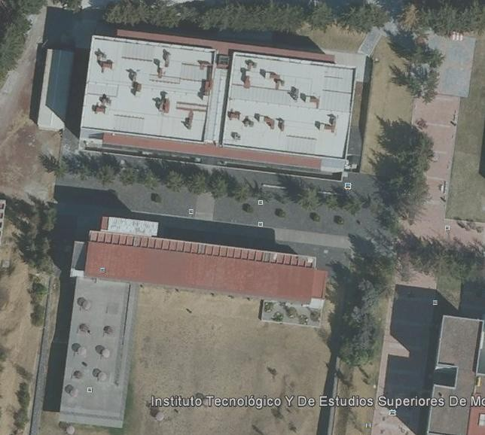Se trata de dos edificios de 3 niveles, de 12 metros de altura, colocados frontalmente, unidos por una plaza central que los separa por casi 30 metros. El edificio sur está intersectado perpendicularmente por otro cuerpo de 38.5 metros de largo por 16.65 de ancho. En ambos casos se trata de edificios con cubiertas planas, de composición ortogonal. (Imagen 47)

En el marco de la Hermenéutica Analógico Icónica, apoyo la generación de la Crítica Sistémica, por lo que pretendo no considerar códigos definidos para su interpretación, sino que a través de la familiaridad y comparación sea capaz de producir una interpretación sustentada en conexiones transculturales.

Crítica Sistémica del CEDETEC

Extremo del predio colindante

Servicios

EDIFICIO NORTE

Conexión al resto del Campus

(Centro de Desarrollo Tecnológico).
PREFIGURACIÓN Y CONFIGURACIÓN.
El conjunto del CEDETEC es un conjunto de 2 edificaciones rectangulares paralelas, emplazadas longitudinalmente en sentido oriente-poniente en el extremo oeste de las Instalaciones del Tecnológico de Monterrey Campus

EDIFICIO SUR

Imagen 47 Vista Aérea de Edificios Norte y Sur del CEDETEC. (Google Earth, 2012)

La torre sur alberga las instalaciones de la Escuela de Arquitectura, además de talleres de la Escuela de Ingeniería, mientras la torre norte alberga talleres de ingeniería, así como oficinas y estudios, ya descritos previamente (Imagen 48).
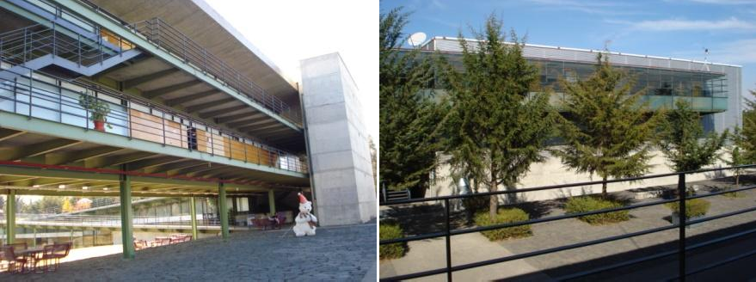
Ambos edificios están construidos con concreto aparente, estructura metálica sin recubrimiento de falso plafón y secciones perimetrales de muros a base de mallas de acero, concreto y vidrio.

Imagen 48 Vista Norte de la Escuela de Arquitectura (izquierda) y Vista Sur del CEDETEC Torre Norte (derecha). (Solano, 2010)

REFIGURACIÓN: CRÍTICA SISTÉMICA.

  - Dimensión Lógica.

La concepción en composición paralela de los edificios del CEDETEC, supone por sí misma, una relación analógica: dos elementos que se acercan y enfrentan a la vez, con la carga simbólica que implican sus proporciones, por ello la intención de equiparar la altura y generar con ello un campo visual delimitado por estas mismas.
Ninguno de los dos elementos se constituye en el analogado principal, en una relación recursiva es posible advertir que su relación resulta conveniente: sin ser elementos idénticos, sus formas ortogonales de composición, desde su percepción de la plaza de unión los unifican. (Imagen 49). La paradoja se presenta cuando los elementos se unen formalmente, pero simultáneamente sus aperturas se contradicen, como una respuesta a su atributo físico de soleamiento erróneamente planteado, como desarrollo en la dimensión ética.
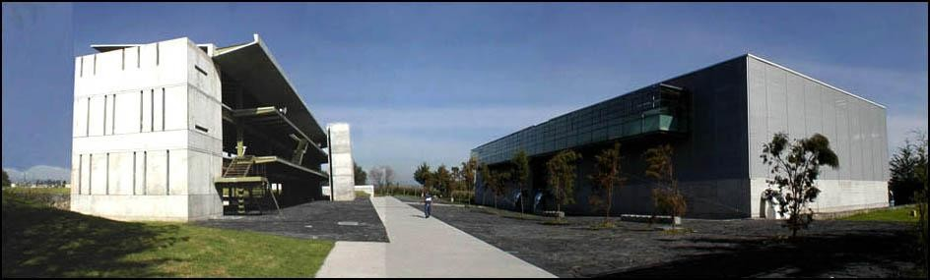
Imagen 49 Analogía entre CEDETEC Torre Norte y Torre Sur: generación de un campo visual. (Rosenblueth, 2007)

La conveniencia proxémica entre ambos edificios pareciera obedecer a una configuración informal de distanciamiento de carácter público, un espacio que no agrede, pero que tampoco da lugar a encuentros de manera más personal.
Por otro lado, la analogía establece una sutil relación entre la Supermodernidad con otro momento de la arquitectura: la Modernidad. Entre los principios básicos de la corriente moderna se encuentra el orden, en todas sus manifestaciones, sustituido en la posmodernidad por el

concepto de organización. El orden implica una implementación lógica de estructura, materiales, y en consecuencia, de organizar los espacios. Para la modernidad, y por ende, para la supermodernidad, constituye un logro, y como tal hay que evidenciarlo. Una estructura equidistante, que implique una estandarización y homogenización es deseable, incluso para efectos de la economía, amén que circunscribe a todos los implicados en una zona de confort espacial donde la innovación y el desafío no tienen cabida: el módulo y la repetición son principios de la Supermodernidad.
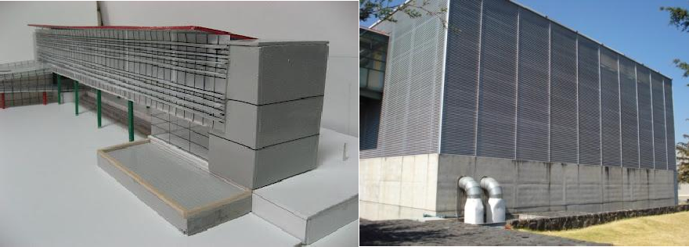
En las fachadas, cual cornisa quattrocentista, las entrecalles horizontales de los módulos de oficinas de la torre sur, delimitan cada nivel, enfatizando el carácter de la modulación. Por su parte en la torre norte, la malla de acero muestra una perfección racional en el número de módulos generados con relación al acomodo vertical de esta, acercándose de modo conveniente a la obsesionada modulación de Mies Van der Rhoe (Imagen 50).

Imagen 50 Analogía y conveniencia con la modernidad, el orden espacial y estructural impera en la supermodernidad. (Solano 2012)

Dimensión Ética.

La respuesta al medio físico en Toluca, obliga a cerrar las fachadas norte de los edificios y abrir la parte sur para procurar la entrada de sol en épocas invernales. La confrontación se evidencia cuando la torre sur se abre mientras la torre norte de cierra. Una cara (torre sur) se muestra de manera obscena con accesos, pasillos y elevadores, buscando generar el espacio público, de encuentro y lugarización que paradójicamente no logrará por tratarse de un espacio lúgubre, por su condición de escaso soleamiento convirtiéndolo en un espacio frío y poco gratificante. Esto resulta evidente cuando, bajo el concepto de plantas libres, en la planta baja de la torre sur se genera un espacio de lectura y descanso, que constantemente se encuentra desolado, siendo centrífugo y diabólico, concibiendo al diábolo como lo opuesto al símbolo (Imagen 51).
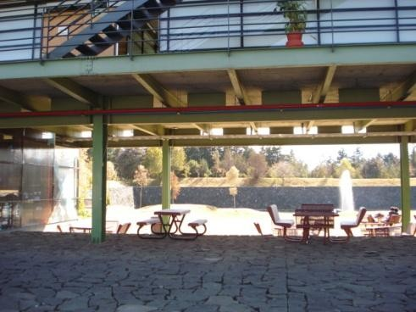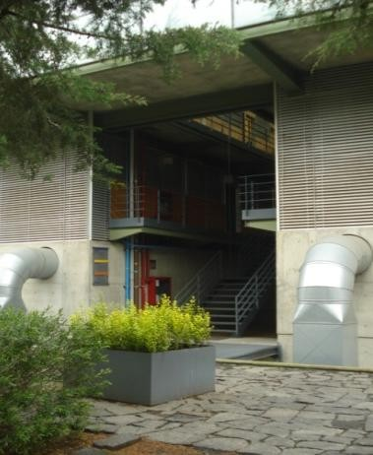
Imagen 51 Obscenidad: Desolado espacio en planta baja de la Torre Sur (izquierda) y acceso a la Torre Norte (derecha). (Solano, 2010)

El único vínculo a la plaza de unión se abre al centro de la cara sur de esta torre, como una gran boca de triple altura, aludiendo el orden gigante renacentista, para acusar la entrada, que lejos de generar un vestíbulo conduce irremediablemente, como el destino, a una amplia escalera metálica, también de tipo industrial, escondiendo al fondo un elevador del que un usuario indirecto jamás se percataría (Imagen 51).
Por su parte la cara opuesta (torre norte) se cierra, paradójicamente niega el sur y su soleamiento, jerarquizando el carácter industrial del edificio sobre las condiciones climáticas y sociales de un centro escolar, Sólo una angosta franja horizontal acristalada emerge del paño principal (Imagen 52).
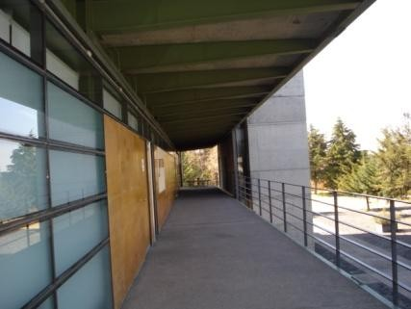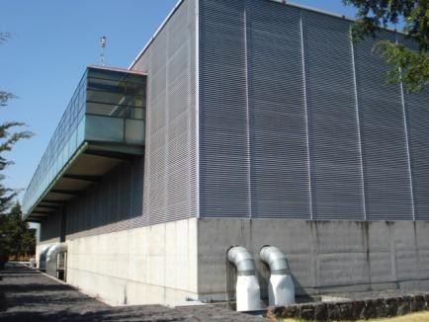
Imagen 52 La Confrontación entre las fachadas de las Torre Sur (izquierda) y Norte (derecha), ambas frente a la misma plaza de acceso. (Solano, 2010)

La ubicación de elevador en la torre sur, así como de la escalera principal y los sanitarios, análogamente al destino, implican la falta de intención de conectar el edificio a la situación real del mismo, ya que no se consideró que por su lógica conexión al resto de las instalaciones del campus, los
destinatarios acceden por la cara oriente y no poniente. El destino nos obliga a sujetarnos a lo dado, a adaptarnos, a pesar de las incongruencias (Imagen 47).
Su elevador parece escondido y alejado, debido a que fue colocado aproximadamente a 60 metros del acceso general, que es la plaza este, por lo que su uso es bastante limitado, al obligar al usuario a caminar hacia él, invirtiendo un tiempo mayor que el que se ahorraría al hacer uso de su servicio. Asimismo la ubicación de la escalera principal, de dimensiones de carácter público (mide 2.2 metros) también se encuentra en ese extremo opuesto, dejando como conexión del lado de la única conexión al campus (entre el segundo piso y el tercer piso) una escalera de escasamente un metro de ancho que imposibilita que dos personas suban o bajen simultáneamente.
La desilusión implica aquello que se experimenta cuando alguna cosa no responde a las expectativas que se habían creado, cuando a una intención no fundamentada, la realidad le pasa factura. En el elemento anexo a la torre Sur, de cara a un lago artificial, que alberga laboratorios de mecánica y redes, se generó un elemento en declive de 640 m2, sobre la cual se esparcen, pequeños espacios a nivel salpicados por toda esa área, sobre los cuales se colocan mesas de jardín para esparcimiento de los usuarios, sin embargo están alejadas de la zona de talleres y para acceder hay que subir por una rampa de 40 metros de longitud, teniendo como consecuencia que pocos usuarios hagan uso de ella, generándose un No intercambio, es decir un No lugar (Imagen 53).

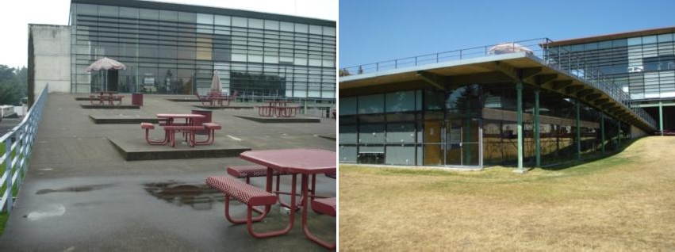

Imagen 53 La Desilusión: La Terraza frente al lago artificial, al sur del complejo, alejada y con acceso desconectado. (Solano 2010)

Los materiales y los espacios también forman parte de la confrontación con el usuario, los interiores de los talleres de arquitectura se convierten en un reto tanto para los docentes como para los alumnos: la batalla contra la reverberación, resultado de muros divisorios de vidrios en los cuatro puntos cardinales, así como de la altura y media de los talleres, impide la adecuada comunicación; así como la falta de una zonificación adecuada en el interior de los talleres, que suprime el espacio para exposición, obligando al docente a utilizar “creativamente” los materiales: vidrios como pizarrón (Imagen 54).
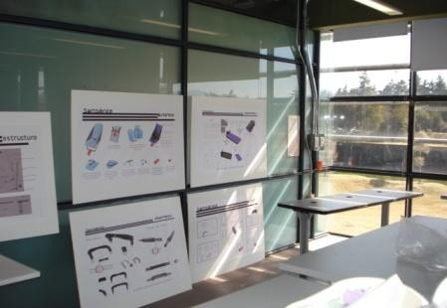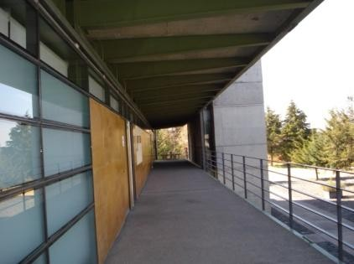
Imagen 54 La Confrontación: Materiales que agreden al usuario. (Solano, 2010)

Otra forma de confrontación detenta en la separación, generando barreras tanto físicas como virtuales que impidan la integración del fenómeno como de sus usuarios al resto de las instalaciones.
Ello se aprecia en el emplazamiento del área del lago artificial del lado sur, con las plazas y edificios circunvecinos. Al estar delimitada por tres de sus lados con un muro de contención de más de dos metros de altura, constituye una muralla que impide incluso el contacto visual del lago de las zonas aledañas como plazas de acceso y el estacionamiento, por lo que resulta perceptible sólo desde el edificio del CEDETEC Torre Sur. Lo mismo acontece con el edificio del CEDETEC Torre Norte, que se encuentra rodeado de un foso para instalaciones e iluminación, por lo que se conecta a la plaza sólo por un puente frente a la puerta de acceso. Convenientemente es un espacio de exclusividad y privilegio, que niega la otredad y renuncia al diálogo (Imagen 55)
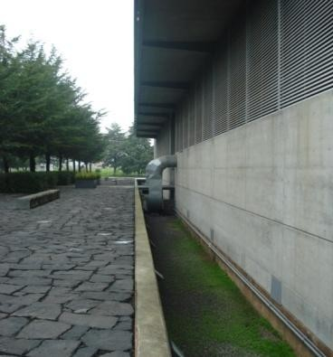
Imagen 55 Virtual: Barreras virtuales y físicas separan el área del CEDETEC del resto del Campus: Muro de contención junto al lago (izquierda) y foso entorno a la Torre Norte (derecha). (Solano 2010)

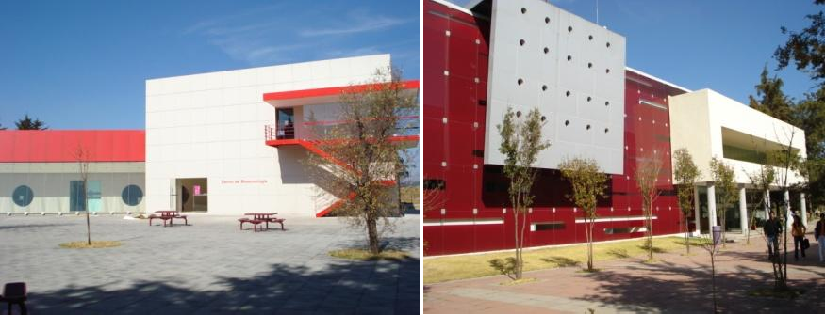
Otra barrera la constituye el estilo arquitectónico. El complejo del CEDETEC es el único espacio en el ITESM Campus Toluca con ese código de neutralidad y minimalismo. Existe en el resto de edificios del ITESM una amplia gama de estilos arquitectónicos en los que paradójicamente prevalece el color, tanto en estructura como en cristales, las formas de complejizan con volados y faldones, líneas curvas, etcétera. En un exceso de individualismo, ego y poder, los edificios del CEDETEC marcan una barrera virtual en la que el estilo delimita y excluye, generando una frontera que inhibe el acercamiento de usuarios indirectos (Imagen 56).

Imagen 56 Paradoja: Variedad de estilos arquitectónicos generan una barrera virtual con el CEDETEC desasociándola con el resto del Campus. (Solano, 2010)

Las plazas que debieran fungir como un nexo entre espacios contrastantemente delimitan y separan. Los diferentes tratamientos con los que son manejadas marcan un límite entre una zona y otra. La explanada ubicada entre las torres del CEDETEC se realizó con pavimentos de concreto lavado y huellas de lajas de piedra braza. Por otro lado, la explanada de la fachada posterior de la Torre Norte, que colinda con el Centro de
Biotecnología, contrasta por el acabado de adoquín en tonos rosados, mucho más estilizado que el estilo brutalista del CEDETEC (Imagen 57).
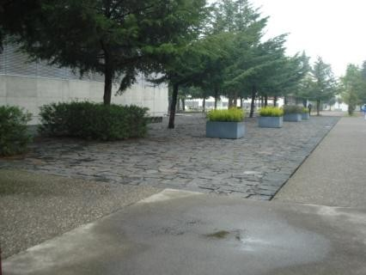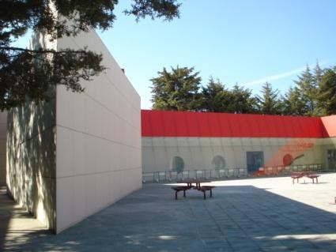
Imagen 57 Paradoja: Contraste de los materiales de las explanadas contiguas. (Solano, 2010)

Finalmente, también el concepto funcional de los edificios denuncia una completa oposición al resto del conjunto, que se constituye de núcleos integrados, propiciando mayor cercanía entre sus usuarios. Estos conjuntos, como es el caso de los edificios de preparatoria y de los de Aulas I, II y III de Profesional, se constituyen de espacios cerrados en torno a un patio central que permite la unión de los edificios a través de grandes cubiertas tridimensionales a base de estructura reticular y lámina de policarbonato. Esto permite una conformación social del espacio, al convertirse en sede de actividades sociales, educativas, etcétera, por partir de una propuesta concéntrica y centrípeta, es decir: el lugar (Imagen 58).

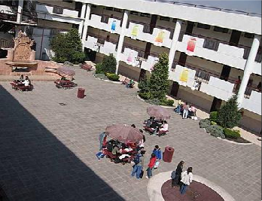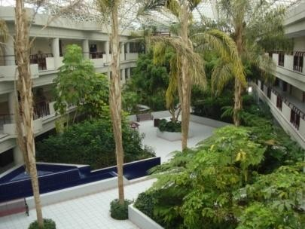En la cara opuesta de la torre sur, es decir, en su fachada sur, el lenguaje de macicez y monolitismo se diluye. Lo virtual, entendido como fingimiento o simulación aparece para convertirse a la translucidez de un espacio con grandes ventanales, que se niegan a sí mismos, con la colocación de persianas verticales, para controlar el paso de luz. Se desea el contacto visual y la penetración de luz, pero de manera incompleta e indeterminada.

Imagen 58 El lugar: Patios centrales de los Edificios de Preparatoria (izquierda) y Aulas II y III de Profesional (derecha), espacios propicios para el encuentro. (Solano, 2010)

Dimensión Estética.

La homogeneización arquitectónica encuentra su grado máximo en la Arquitectura Monolítica y de Grado Cero, tal como lo señala la Torre Norte en sus cuatro costados, arquitectura sin expresión ni intención (destino), con elementos reducidos a su mínima expresión, de ausencia y neutralidad, acorde a uno de los lenguajes de la supermodernidad arquitectónica, que supone una renuncia a su situación y a su contexto (Imagen 59).
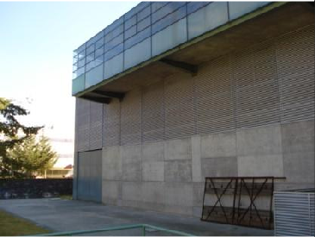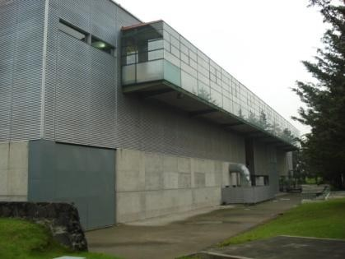
Imagen 59 Arquitectura Homogénea: Monolítica y de Grado Cero. (Solano, 2010)
Y la simulación continua al incorporarse un lago artificial, creando un espacio de añoranza, por el elemento natural que no está presente. Recrear desde la virtualidad áreas verdes, fuentes y taludes en un espacio que antiguamente era terreno de cultivo, sin declives ni cuerpos de agua. Tal como ocurriera en el rococó del Siglo XVIII donde hasta la forma de la copa de los árboles es objeto de diseño: es el poder del hombre sobre la naturaleza. (Imagen 60).
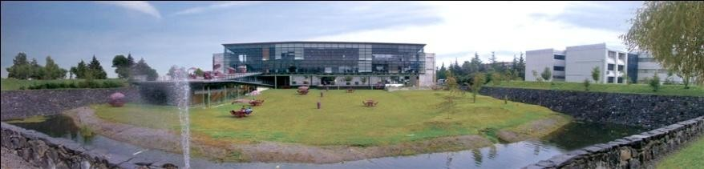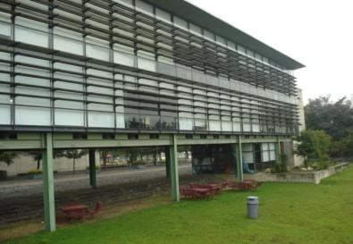
Imagen 60 Lo virtual de la Torre Sur: El lago artificial (arriba y abajo a la derecha) y la apertura acristalada de la Torre por el lado sur (abajo), que contrasta con el volumen manejado en la fachada Norte. (Solano, 2010)

Los interiores desconciertan por su desapego a la austeridad de las formas exteriores. El leguaje cambia y la intención es clara: seducir a través de los juegos contrastantes de los materiales, en apego a los estilos vanguardistas de la arquitectura: el High Tec. Se hace gala de estructuras suspendidas como el caso de los cubículos sostenidos por cables de acero, acristalados cual vitrinas jugando con la transparencia, dejando clara la intención de ostentación tecnológica que se traduce en la idea de poder. Asimismo las escaleras aledañas a los cubículos carecen de apoyo, se sujetan también de cables de acero.
Por su parte, la estructura, los ductos y las tuberías de instalaciones se muestran obscenamente, como arte-objeto se subliman y se muestran, se tornan en elementos decorativos que fingen cumplir una misión en las que se aprecian más las cualidades estéticas que las utilitarias (Imagen 61).
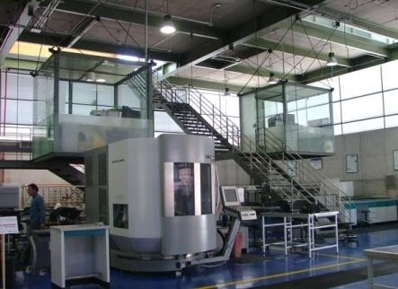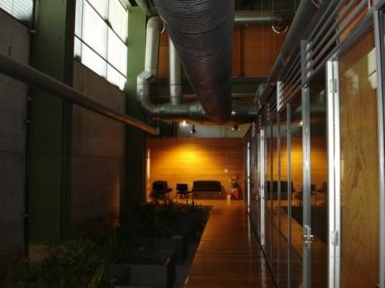
Imagen 61 El desconcierto del interiorismo: La seducción de las vanguardias, la ostentación de poder y las instalaciones convertidas en Arte-Objeto. (Solano, 2010)

La seducción no se presenta sólo con el lenguaje de las vanguardias ya descrito. También es capaz de retroducirse, de negarse, y como una
analogía de antonimia, ir contra sus principios básicos de neutralidad y austeridad. El color, acabados brillantes y elementos de materiales lujosos crean un microcosmos estilístico en espacios específicos, como son los sanitarios y los descansos de escaleras de la torre sur, desconcertando a un usuario sometido a un código antagónico, y creando un oasis, donde el confort y el lujo reinan momentáneamente en un mundo sin color y antilúdico (Imagen 62).
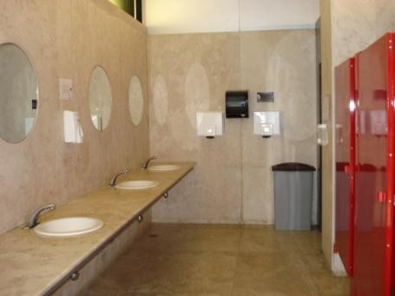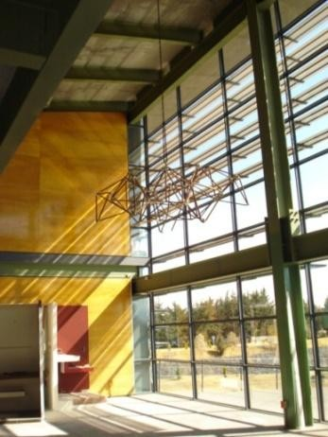
Imagen 62 Desconcierto: Retroducción de la austeridad y neutralidad. (Solano, 2010)

La indeterminación se aprecia cuando se vacila entre la austeridad y la renuncia a ella. El hombre, al satisfacer su necesidad natural de ornato, reacciona ante tanta sobriedad. Tímidamente sugiere la idea de elementos no funcionales que cumplan esta función decorativa. De manera ambigua la plaza de acceso que une ambas torres se invade con elementos monolíticos de concreto, y jardineras de acero de los cuales emergen algunas plantas

monocromáticas, denunciando el miedo a emerger de ese mundo de renuncia y castidad. Del mismo modo las jardineras aparecen, aunque su único elemento de adorno sea sencillamente piedra bola, como se aprecia en la jardinera de la torre sur (Imagen 63).
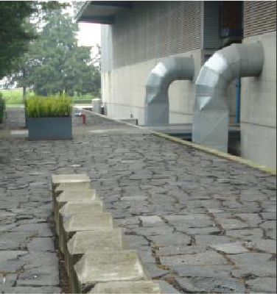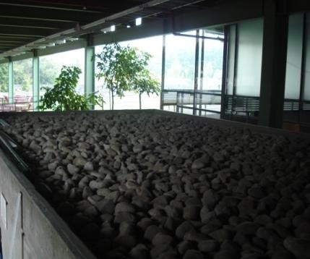
Imagen 63 Tímidos esbozos de decoración: Jardineras monolíticas y cubiertas de piedra bola. (Solano, 2010)

Finalmente la neutralidad, la repetición producto de la exagerada modulación y el emplazamiento longitudinal de la composición provoca un desgaste visual: la obscenidad. Ello tiene como resultado el deambular por sus espacios sin ilusión ni sorpresa, con la claridad y falta de desasosiego que solo se concibe en el concepto de destino, cercano a lo inevitable e ineludible, que por su naturaleza se espera con desánimo (Imagen 64).

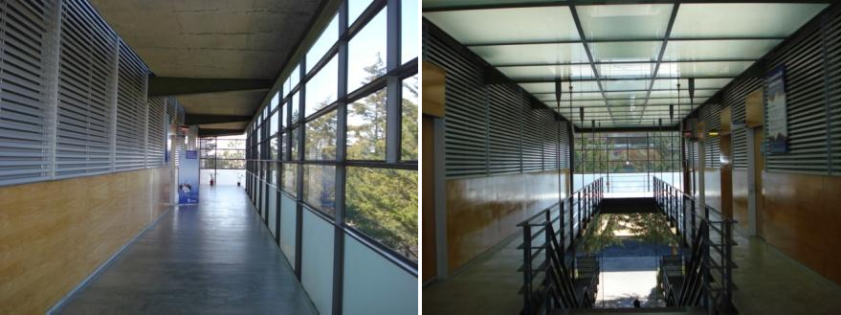

Imagen 64 Lo inevitable del destino, evidenciado en el emplazamiento longitudinal, sumado a la modulación y neutralidad del CEDETEC. (Solano, 2010)

Crítica Sistémica del Museo del Chocolate.

PREFIGURACIÓN Y CONFIGURACIÓN.

El Museo del Chocolate es un pequeño emplazamiento de 634 metros cuadrados, anexo a la Fábrica de Chocolate Nestlé, creado para satisfacer la demanda que enfrentan las industrias, de permitir el acceso a visitantes que buscan conocer el proceso de producción en cada una de ellas.

Como se menciona anteriormente, corresponde sólo a un fragmento del proyecto original, acusado en el único paño vertical del conjunto: el lado sur (Imagen 65) en donde se pretendía continuar la construcción. Obedece a una disposición norte-sur al extremo sur-oriente de las instalaciones de la empresa Nestlé.

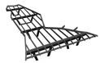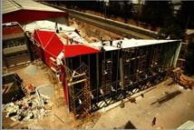Su programa arquitectónico consta de 1. Motor Lobby, 2. Zona de ascenso y descenso, 3. Acceso, 4. Vestíbulo, 5. Auditorio, 6. Tienda de Souvenirs, 7.
Sanitarios, 8. Jardín, 9. Estacionamiento de Autobuses, 10. Túnel, 11. Fábrica existente, 12. Estacionamiento para autos, 13. Recepción, 14.Pasillo (Imagen 64).

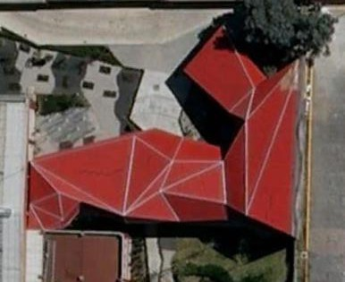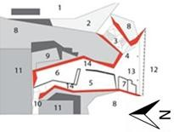Imagen 66 Estructura del Museo (izquierda) y proceso de colocación de cubierta metálica acanalada (derecha.) (http://www.skyscrapercity.com, 2007)
40 m.
30 m.

Tanto en su interior como en las cubiertas externas se aprecian una serie de planos irregulares de lámina acanalada en color rojo, delineado en sus aristas con canalones de metal en color blanco, insertadas en un espacio aproximado de 40 metros de largo y 30 metros de ancho.

Imagen 65 Museo del Chocolate en vista aérea (izquierda) y planta arquitectónica. (derecha) (http://www.arqred.mx, 2009)

El edificio se solucionó sobre una estructura metálica hecha a base de cuatro vigas maestras de acero sustentadas cada una en dos o cuatro apoyos diagonales que se abren a 15˚ desde la base hasta llegar a la viga. Posteriormente la estructura se recubre de placas de cubierta metálica acanalada en color rojo (Imagen 66).

REFIGURACIÓN: CRÍTICA SISTÉMICA.

- Dimensión Lógica.

El Museo del Chocolate es un espacio concebido para niños, en el que el desconcierto, traducido en seducción y caos, es el concepto principal. El desconcierto es traducido a un lenguaje formal, en el que las caprichosas formas quebradas a manera de pliegues, rompen con el esquema ortogonal de la arquitectura convencional, generando altas expectativas en sus usuarios, donde ideas como la sorpresa y aventura prevalecen (Imagen 67).

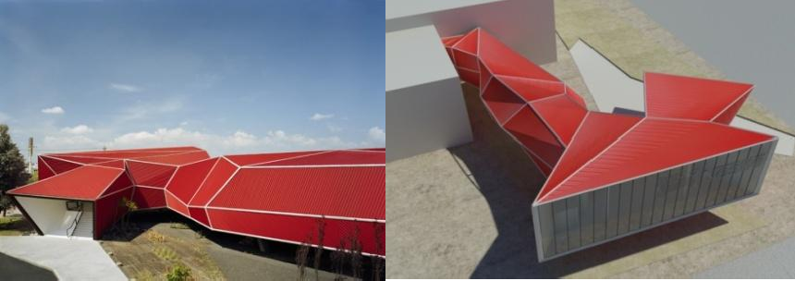

Imagen 67 Desconcierto: Formas quebradas y caprichosas que seducen al usuario (izquierda), contrastando con el único paño vertical del conjunto (derecha). (http://www.arqred.mx, 2009)

La idea es retomada de un mundo sorprendente y lleno de fantasía, una analogía que remonta al mundo de Willy Wonka creado por Roald Dahl, célebre autor de cuentos infantiles. Deja entrever que tras cada pliegue, el museo presenta una sorpresa diferente. Debido a la presencia de muros y cubiertas oblicuas, trazos de recorrido caprichosos en una planta arquitectónica difícilmente legible, se propicia un esquema, que por sus peculiares formas, imposibilita la ubicación espacial provocando un aturdimiento claramente intencionado en el usuario (Imagen 68). Este aturdimiento constituye un reto, el reto de someterse a un juego, donde el escenario es propicio, al ser él mismo un espacio novedoso. Es por ello que tiene un carácter incierto que busca propiciar una actitud creativa, espontánea y original, lo que motiva la presencia de una agradable incertidumbre que nos cautiva a todos.

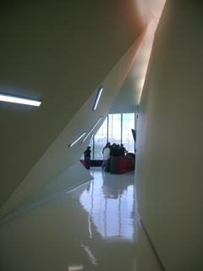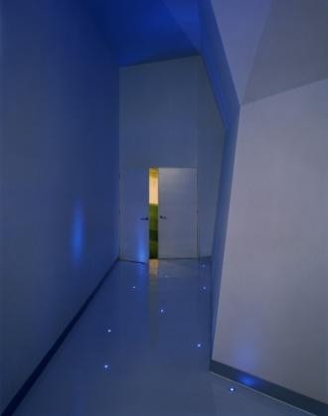Imagen 68 Analogía: Fantasía en el interior del museo a través de muros y cubiertas oblicuas y formas quebradas. (http://www.arqred.mx, 2009)

La disposición de los espacios, obedece a una lógica funcional, en la que las zonas de recepción, recorrido y conclusión, coinciden con la analogía de un cuento infantil. El cuento se compone de 1. Inicio: entrada al auditorio donde se da la bienvenida a los visitantes y se proyecta un video con la historia del chocolate, 2. Desarrollo: que es el lúdico recorrido por las instalaciones de la fábrica constituyéndose en una aventura, y 3. Desenlace feliz: en donde los visitantes culminan su recorrido ingresando a la tienda de Souvenires donde pueden adquirir los productos de la fábrica antes de terminar a visita, recibir los obsequios de la empresa y retratarse en el trono de Carlos V (Imagen 69).

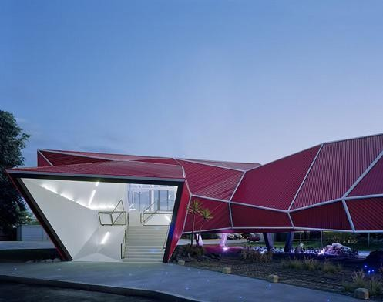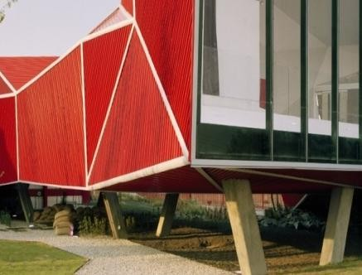

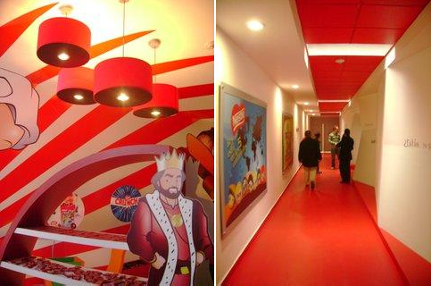
Imagen 69 Analogía con un cuento infantil: El final feliz en la tienda de Souvenires. (http://www.arqred.mx, 2009)

La paradoja se percibe en la lógica constructiva, al elevar de manera injustificable el túnel del suelo, ya que dichas elevaciones por su escasa altura, no permiten optimizar en la mayor parte de su área el espacio contenido debajo del mismo, por lo que se duplican costos al obligar a la estructura a sustentar no solo la cubierta, sino también el piso del museo, al tiempo que complican la solución de las instalaciones de la construcción (Imagen 70).
El desconcierto se observa en la concepción estructural, al alejarse de la estructura perpendicular de las construcciones convencionales. Pilotes oblicuos sostienen la estructura, continuando con la idea de retar a una lógica constructiva y sorprender en todos los sentidos a los visitantes del museo (Imagen 70).
Imagen 70 Paradoja y Desconcierto: La elevación injustificada de la estructura sobre el nivel del terreno y la presencia de pilotes oblicuos sustentando la estructura. (http://arquitecturainteligente.wordpress.com, 2007)

Dimensión Ética.

El juego, la informalidad y la improvisación son elementos que contribuyen a un comportamiento ético, en el que la presencia del otro se convierte en un elemento importante para cada uno. Por su conformación, el museo presenta el escenario propicio, al sumergir al usuario a un mundo de virtualidad, en el que la magia gira por unos momentos en torno a personajes infantiles creados por la empresa Nestlé, como son: el Rey Carlos V, la abuelita y el Conejo Nesquick. De esta manera, en cada sala del recorrido están presentes el juego y el acertijo como componentes del desconcierto, fenómeno que provoca la relajación y el acercamiento interpersonal. Los visitantes pueden entrar de manera virtual al Castillo del Rey Carlos V ambientado con una mesa redonda de los caballeros; conocer la casa de la Abuelita y penetrar a la madriguera del Conejo Quicky.

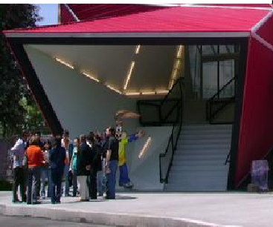Co estos espacios se rescatan la imaginación y la fantasía, generando en los usuarios el espíritu infantil, lo que permite que surja nuevamente la curiosidad, el encanto, el asombro, lo espontáneo y sobre todo lo auténtico.

Si bien se trata de una experiencia de aproximadamente sesenta minutos, es destacable el acercamiento interpersonal que genera, ya que el juego es una actividad importante en la esfera social, puesto que permite ensayar ciertas conductas éticas de “Otredad” (Imagen 71).
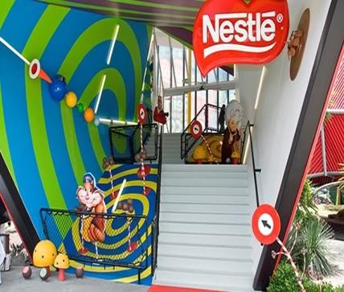

Imagen 71 El Desconcierto y lo Virtual provocan la relajación propicia para estrechar la conciencia social de “Otredad”. (http://www.arqred.mx, 2009)

En el museo del Chocolate, la proxémica se manifiesta oscilante entre una distancia personal y social, producto del juego. El Juego proporciona nuevas formas de explorar la realidad y estrategias diferentes para convivir en sociedad, además de que favorece el intercambio grupal (Imagen 72).

Imagen 72 La distancia personal y social, como resultado del juego que propicia mayor acercamiento interpersonal. (http://www.arqred.mx, 2009).

La confrontación también se identifica en este fenómeno, si bien no entre personas, si entre edificios y contextos.
La peculiaridad de los pliegues, emulando los productos de la papiroflexia, rompe el esquema de una zona industrial sin pretensión formal. Edificios inocuos, sin diseño ni intención, que se limitan a cumplir su función de manera decorosa, son confrontados por la vanguardia del Museo de Chocolate. Contrario a la multiplicidad caótica de líneas del Museo, en los edificios aledaños impera el orden, la simetría, las líneas rectas y ortogonales. Existe un evidente rompimiento del diálogo entre el Museo Nestlé y su contexto, inversamente proporcional al diálogo que genera en su interior como fenómeno social (Imagen 73).

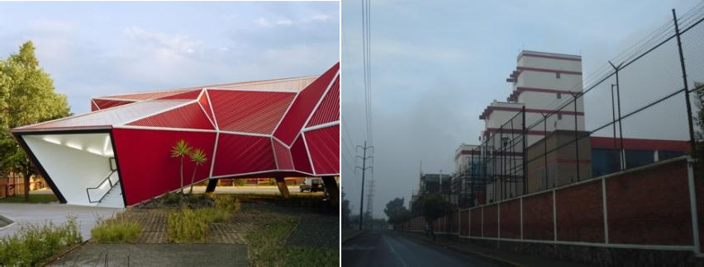

Imagen 73 Confrontación: Falta de acuerdo y simpatía entre el Museo del Chocolate y su contexto inmediato y mediato. (http://arquitecturainteligente.wordpress.com, 2007 y Solano, 2012)

Dimensión Estética.

Estéticamente reinan el caos y el desorden, reflejo de la indeterminación del fenómeno en cuestión. La intencionada descentralidad y la falta de simetría pretenden la eliminación del punto focal único en la perspectiva multifocal. La riqueza del facetado, inspirado en palabras de su autor en la Baby Window (Rojkind, 2011), proporciona esta perspectiva múltiple, donde todo y nada se privilegia, y sólo el usuario determina de manera personal su enfoque.
Analógicamente esta forma se relaciona con conceptos derivados de la filosofía como: la multiplicidad del Rizoma de Guattari, la Deconstrucción de Derrida que se traduce en un caos de ángulos oblicuos y la Metáfora de Deleuze relativa al pliegue que se interpreta en paredes y pavimentos doblados.

Los quiebres del Museo mantienen una congruencia en la que exteriores e interiores logran un acuerdo, se complementan y unifican, es decir, resultan convenientes. En ambos generan expectación y novedad, la reacción estimulada se complementa con el color en el exterior y se mitiga con el blanco que impera en el interior (Imagen 74).
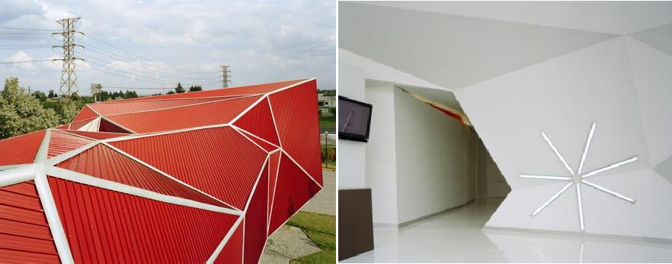

Imagen 74 La Indeterminación y la Conveniencia: La multifocalidad presente tanto en exteriores como en interiores. (http://arquitecturainteligente.wordpress.com, 2007)

Existe una relación recursiva entre estilo y fenómeno. El fenómeno genera la vanguardia, pero a su vez, la vanguardia genera el fenómeno. Esto mismo acontece en la supermodernidad.
La arquitectura de pliegues, como vanguardia arquitectónica, es una derivación de la propuesta deconstructivista. Traduce la filosofía deconstructivista de Derrida en un caos de ángulos oblicuos, y la metáfora de Deleuze relativa al pliegue en paredes y pavimentos doblados.
El concepto de pliegues, cercano al juego de papiroflexia, se acerca a ideas como libertad, continuidad, indeterminación, ambigüedad, ductilidad y está

abierta al cambio y a lo efímero. El pliegue une y separa, es lo que ata e impide la unión. El pliegue se descompone en múltiples pliegues sucesivos, lo que convierte a la arquitectura en un elemento recursivo altamente visual y seductor, concediendo importancia a las sensaciones visuales, y espaciales.
Estos fundamentos han desatado manifestaciones similares por todo el mundo, en una búsqueda manifiesta de una nueva tectónica, que termina tendiendo a la homogeneización, ya que, en esta búsqueda de novedad han olvidado sus referentes cercanos y de manera similar se esparcen por el mundo. Se trata de una arquitectura que desconoce su medio y que ha caído en la seducción de lo global ignorando lo local (Imagen 75)
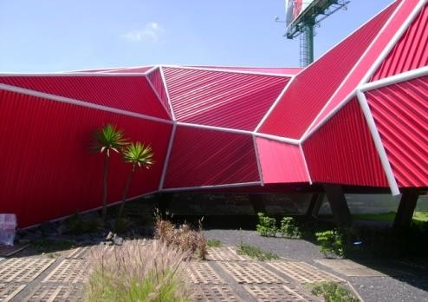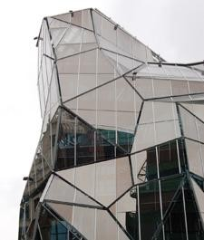
Imagen 75 Recursividad, Juego y Homogeneización de la arquitectura de pliegues.
Detalle del Museo del Chocolate de Rojkind en México (izquierda) y Sede del Departamento de Sanidad Vasco de Coll-Barreu Arquitectos en España (derecha). (http://arquitecturainteligente.wordpress.com, 2007 y
http://www.construarea.com, 2008
Confrontación, entendida como el contraste, se aprecia en el choque de colorido del exterior con el interior. Un intenso color rojo se extiende uniformemente por toda la lámina exterior, con las aristas en color blanco, con la intención de hacer destacar los bordes, tan importantes en la arquitectura de pliegues. Las aristas resaltadas y contrastantes aseguran la adecuada percepción de los múltiples planos, así como transmitir la incertidumbre de los ángulos de inclinación que conforman la cubierta.
Por otro lado, el diálogo o intercambio con el interior, en cuanto a color, no así a forma, no existe. En el interior prevalece el mínimo, renunciando al llamativo color rojo, sustituyéndolo por un neutro blanco. La decoración, así como el mobiliario se limita al mínimo, renunciando a su jerarquía, para permitir que la función del museo prevalezca sobre la forma. Pareciera que las atrayentes formas de los planos oblicuos quisieran restar su protagonismo para ceder importancia al objetivo utilitario del escenario: el museo, sus actividades, la producción del chocolate, sus personajes animados, etcétera. (Imagen 76).
Como se aprecia son dos los colores que se manejan en el conjunto: el rojo y el blanco, es decir los colores institucionales.
La empresa Nestlé se caracteriza por manejar, en su línea de chocolates, su logo en ambos colores. Estos colores aparecen como imagen de muchos de sus productos y en el emblema mismo de la marca Nestlé. Asimismo se aprecian en las instalaciones de su sede en la zona industrial en Toluca.

El rojo es un color con un alto contenido psicológico en nuestra cultura occidental, generalmente se la asocia a la fuerza vital, al deseo y al desafío, es decir, a la seducción. Su uso no resulta aleatorio, ni para la empresa, ni para el arquitecto emisor, que sin duda pretenden llamar la atención. (Imagen 77).

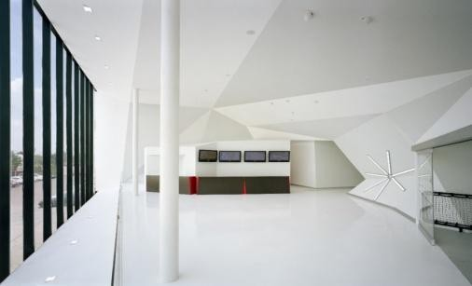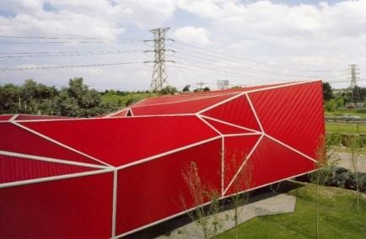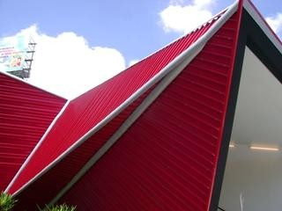Imagen 77 La Seducción: el color rojo asociado al deseo y desafío. (Solano, 2012 y http://www.nestle.com.mx, 2012)

Imagen 76 Confrontación y contraste en el colorido exterior dominado por el rojo (abajo) y el minimalismo interior dominado por el blanco (arriba): No hay intercambio ni diálogo. (http://arquitecturainteligente.wordpress.com, 2007)
A diferencia del rojo, el blanco tiene una connotación opuesta. El blanco se considera como un fondo neutro de color para los otros colores, provocando realzarlos con su contraste, de ahí su empleo en las aristas de la cubierta del Museo de Chocolate.
En el terreno de la psicología el blanco es considerado el color de la perfección. Representa alta tecnología y puede utilizarse para comunicar simplicidad por lo que su utilización al interior del museo resulta conveniente (Imagen 78).
El tamaño analógicamente se relaciona con el poder. La proporción y la dimensión detentan el nivel jerárquico del objeto y de lo que representa.
La analogía de Poder en el museo del Chocolate se manifiesta con la gran dimensión del acceso, representada a través de su gran escalinata enmarcada por un contorno negro de casi 7 metros de altura que marca la entrada; así como la dimensión psicológica que genera el minimalismo de los espacios vacíos, los cuales, transmiten al usuario ese signo de poder que la empresa Nestlé representa (Imagen 78).

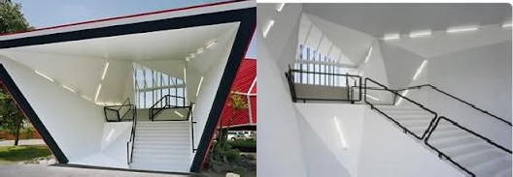

Imagen 78 Analogía del Poder: Manifiesta a través de la proporción y la dimensión del Museo. (http://arquitecturainteligente.wordpress.com, 2007)

También como analogía de Poder, arquitectónicamente se jerarquizan espacios considerados relevantes por su función, como es el caso del acceso principal del Museo, ya mencionado, o del vestíbulo.
En el interior los espacios se agrandan y acortan dependiendo su función, pero siempre prevalecen las dobles alturas, que permiten, además, el juego de planos oblicuos de la cubierta transmitidos al interior (Imagen 79).
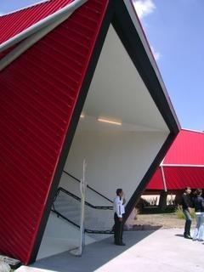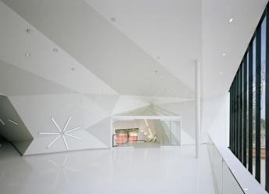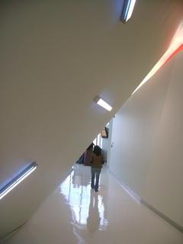
Imagen 79 Analogía del Poder: La jerarquización del Museo reflejada a través de dobles alturas y el marco del acceso. (http://www.arqred.mx, 2009)

Finalmente la virtualidad y el juego se conjugan con el diseño de mobiliario, evidencia de la priorización del usuario principal, manifestado a través de la forma de los pufs del vestíbulo de acceso así como las mesas de la recepción, ambas en forma de tablillas de chocolate, contribuyendo con ello a crear espacios con la evidencia de la temática del Museo, sin perder la frescura del usuario infantil que prevalece (Imagen 80).
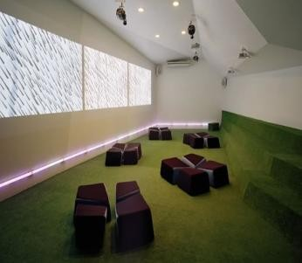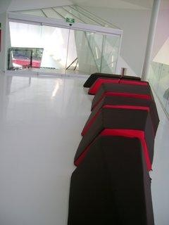

Imagen 80 La Virtualidad: Mobiliario que simula ser una tablilla de Chocolate. (http://www.arqred.mx, 2009)

Crítica Sistémica del MUMCI (Museo Modelo de Ciencias e Industria).

PREFIGURACIÓN Y CONFIGURACIÓN.

El MUMCI es un Museo ubicado en la Avenida Miguel Hidalgo No. 201, Col. Santa Clara, en el Centro Histórico de la Ciudad de Toluca abarcando una manzana completa (Imagen 81).

El edificio es un resultado de una intervención a la antigua Fábrica Modelo de Cerveza, por lo que parte del proyecto es obra nueva (zona poniente y norte) y la otra obedece a un proceso de Restauración (zona oriente y sur).

Ave. Primero de Mayo

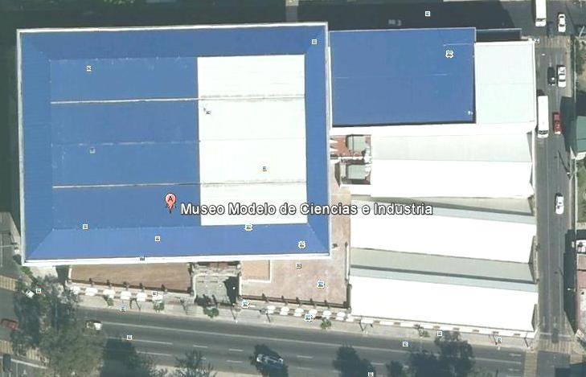
Obra Nueva
Zona Restaurada
Ave. Miguel Hidalgo

Imagen 81 Vista aérea del MUMCI; edificio que ocupa una manzana completa. (Google Earth, 2012)

Es una estructura que cuenta con tres niveles. En la planta baja se encuentran dos alas de exposiciones emplazadas al oriente y al poniente respectivamente, separadas por un patio central que funciona como vestíbulo y plaza de acceso; mismo que tiene acceso hacia la calle Norte: Primero de Mayo y hacia la calle sur: Miguel Hidalgo (Imagen 82). En el perímetro de esta plaza se encuentran las taquillas, una tienda de
souvenirs, la ludoteca, oficinas, un salón de usos múltiples así como talleres de mantenimiento.
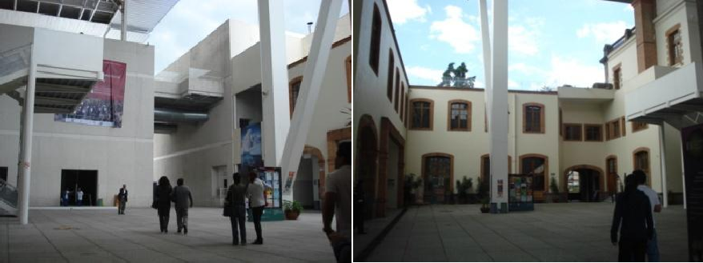
Imagen 82 Vista Norte (izquierda) y Sur (derecha) del Patio central del MUMCI. (Solano, 2012)

Unidos por puentes y pasillos, los espacios del primer nivel sirven para dar cabida a exposiciones, áreas de bodega y talleres, así como una sala IMAX para 300 espectadores.

En el tercer nivel cuenta con una terraza para exposiciones al aire libre, restaurante-bar y salón para eventos especiales. El museo cuenta con dos estacionamientos: uno subterráneo para 250 vehículos y otro anexo con 330 cajones.

El proceso de restauración se concentró principalmente en la fachada, que recibió un lavado preliminar jabón neutro aplicado por aspersión y enjuague con hidrolimpiadora a presión. También se efectuaron trabajos de restitución, remoldeo, rejunteo e injertos de cantera. Asimismo se restituyeron vanos alterados, se retiraron muros de tabique ajenos al

inmueble. Las instalaciones fueron colocadas por pisos para evitar rasuraciones innecesarias (Imagen 83).
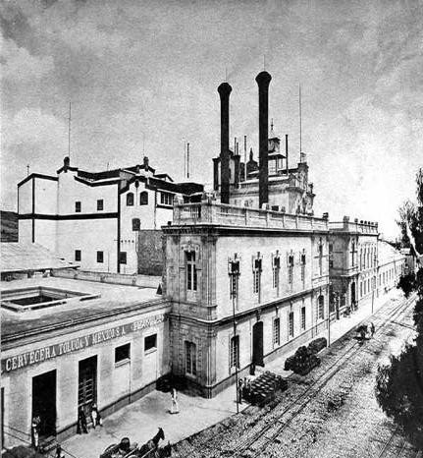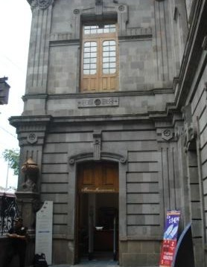

Imagen 83 Imagen del antiguo edificio de la cervecería (izquierda) y cantera restaurada en fachada (derecha). (http: //www.mitoluca.com, 2012 y Solano, 2012)

Se proyectó también que todos los muros divisorios fueran de cristal templado, tablarroca o durock, para no interferir con la estructura original. La instalación de sanitarios se realizó, fuera del edificio antiguo, para evitar que fallas en los sistemas dañen el inmueble.

REFIGURACIÓN: CRÍTICA SISTÉMICA.

- Dimensión Lógica.

Como una respuesta a la Escuela Italiana de Restauración, representada por Camilo Boito y Cesar Brandi entre otros, la intervención del MUMCI es completamente contrastante. Esto como una interpretación a los principios
de restauración imperantes que marcan que se ha de señalar la diferencia de estilo entre lo nuevo y lo viejo, así como de los materiales utilizados en la obra, sin cometer falsificación histórica (Brandi, 1990).
Sin embargo, no únicamente se establece la diferencia entre el edificio original con el nuevo, sino que se enfatiza el contraste cayendo en una exageración, que genera la confrontación entre los materiales nobles de antaño, y la novedad de los materiales actuales: es la confrontación conceptual de tabique como elemento macizo contra el cristal y su transparencia, de la estructura de ángulos de hierro de apariencia ligera contra las pesadas trabes de acero, de la magnificencia de un edificio acorde a su época contra la imposición de un modelo supermoderno en un centro histórico tradicional.
El desconcierto también está presente cuando se observa un edificio de finales del Siglo XIX que se corona con una gigantesca tapa horizontal sostenida por cortinas de cristal, sin antecedentes conceptuales ni formales en Toluca, acompañado de un derroche de estructura que se presume a través de los cristales (Imagen 84).
La confrontación continúa cuando se comparan las naves de exposición permanente del lado oriente. Siendo salas de claros de proporciones semejantes, el sistema constructivo con que se solucionan ambas cubiertas guarda una distancia abismal, lo que hace pensar que la propuesta actual obedece a una dilapidación estructural. La nave antigua, ubicada al sur- oriente, se soluciona con una armadura tipo Fink o W a base de ángulos metálicos, mientras la nave nueva ubicada al nor-oriente a través de

marcos rígidos con columnas y trabes de acero de peraltes que sobrepasan los 50 cm. dependiendo la zona en que se encuentran (Imagen 85).
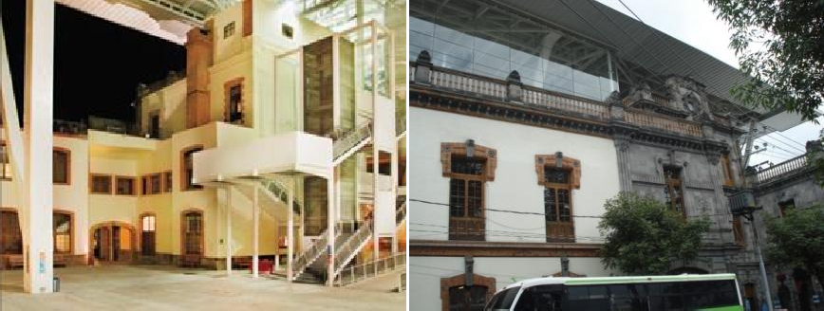
Imagen 84 Desconcierto y confrontación de lo viejo con lo nuevo. Materiales, formas y conceptos del Siglo XIX y la Supermodernidad. Interior del MUMCI (izquierda) y fachada principal (derecha). (http://www.cnnexpansion.com, 2012 y Solano 2012)
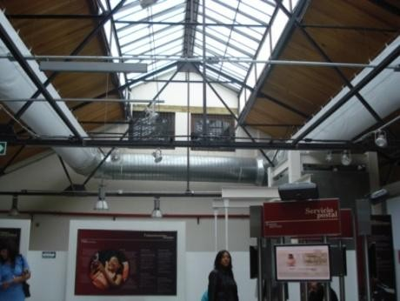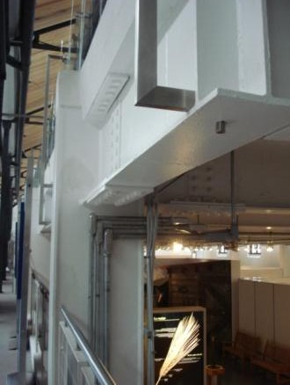
Imagen 85 Confrontación: Exagerada estructura moderna que contrasta con la antigua. Estructura de la nave original (izquierda) y nave intervenida (derecha). (Solano, 2012)
Paradójico resulta encontrar muros duplicados, paralelos y generando la misma función en apariencia. Existe un gran muro de cristal que mira al patio central en la zona poniente, y que contiene en su interior: en planta baja la zona de exposición temporal y permanente, y en segundo y tercer piso el IMAX, pero incongruentemente, estas zonas cuentan con un muro de concreto que las aísla del resto, por lo que ese muro cortina carece de requerimiento funcional reduciéndose a costoso y caprichoso elemento de ornato.
Igualmente acontece al interior de la nave de exposiciones de la zona sur- oriente. Se trata de la zona restaurada, en la que a los muros originales se antepone otro muro de durock, para delimitar la zona de exposición y para contrarrestar los vanos no tapiados del edificio original que dan a la fachada. Ello, a pesar de contener el argumento de proteger el edificio antiguo, también enfrenta la paradoja de presentar vanos de ventanas a la fachada sur que inmediatamente se encuentran con un muro, dejando su función obsoleta (Imagen 86).

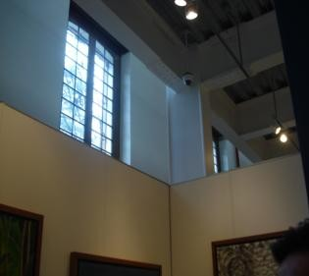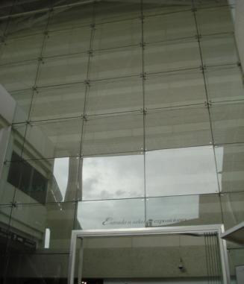un robot mecánico y un Albert Einstein mecanizado, contribuyen a crear este escenario de juego, fantasía y tecnología en su conjunto (Imagen 87).

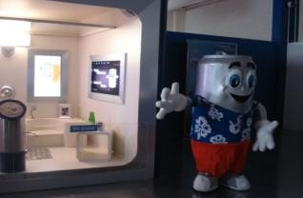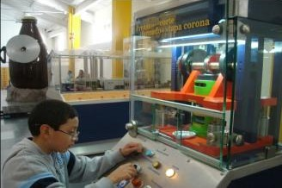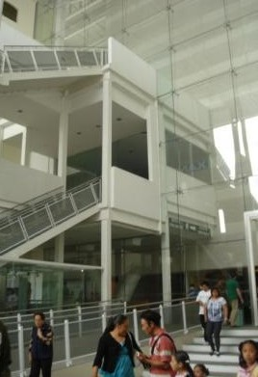Imagen 86 Paradoja: Duplicación de muros al presentar un muro-cortina de cristal paralelo a muro de concreto (izquierda) y muro interior de durock en zona de exposiciones paralelo al muro original (derecha). (Solano, 2012)

Dimensión Ética.

Los espacios, por su función, propician la integración social, sobre todo por el carácter lúdico del museo, que fue planeado para ser un espacio interactivo, en donde de acuerdo a su autor, el recorrido puede ser aleatorio (Moyao, 2008).
La proxémica que ahí se observa corresponde a una distancia personal y social, en la que los visitantes interactúan con los guías, entre sí mismos y con los dispositivos expuestos, generándose un fenómeno social estimulado por el espacio mismo.
Esto aunado a personajes creados para fungir como anfitriones del museo; como Botiminio Canlum (una lata que cuenta la historia de este empaque),

Imagen 87 Proxémica: Distancia personal y social y sentido lúdico como elemento integrador. (Solano, 2012)

Entendiendo la conveniencia, como un acercamiento de elementos, que encuentran entre sí cierto intercambio; esta se genera también con las actividades que el museo promueve, tal es el caso de representaciones y conciertos que se llevan a cabo en el patio central. Se pretende, con ello, promover todo tipo de manifestaciones artísticas, por lo que el escenario ha sido anfitrión desde grupos de rock, hasta orquestas filarmónicas, ya que debido a su amplitud y disposición permite albergar a más de una centena de personas (Imagen 88).

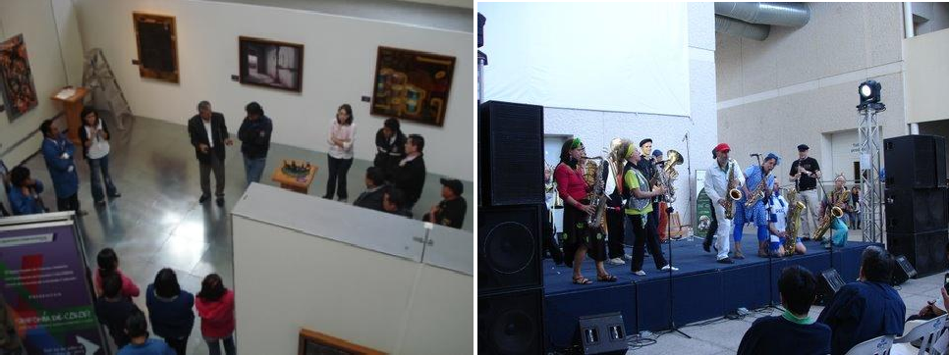

Imagen 88 Conveniencia Social: Actividades que promueven el intercambio. (Solano, 2012)

La conveniencia no sólo se percibe en términos de las relaciones sociales, sino también en el diálogo que sostienen los elementos arquitectónicos entre sí. La plaza central y la gigantesca cubierta plana que cúbrela zona poniente se convierten en el elemento integrador. El conjunto une a las naves antiguas con la zona recién construida, ya que, a pesar de haber una gran distancia estilística entre ambos, la percepción es la de estar en un mismo espacio, contiguo uno del otro.
Esta contigüidad se debe, en parte a ser una zona delimitada en sus extremos por muros al norte y al sur, lo que le confiere la sensación de estar en un espacio contenido entre las naves opuestas. La plaza propicia, de este modo, una zona de encuentro, envuelta en el conjunto arquitectónico (Imagen 89).

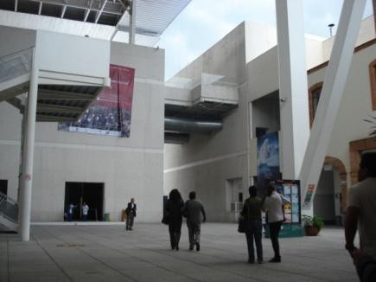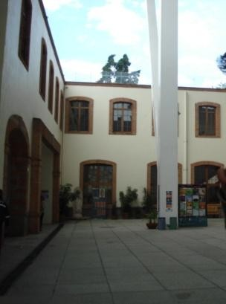Imagen 89 Conveniencia espacial: Plaza como zona de encuentro entre las dos naves. (Solano, 2012)

La virtualidad, entendida como fingimiento o simulación, se aparece en forma de translucidez. Se traduce en los espacios que pretenden integrar la imagen urbana colindante, a través de barreras virtuales: paramentos que delimitan a la vez que permiten la visión parcial del escenario exterior, es decir: limitan pero no separan.
Esto se observa en la terraza de la zona poniente: un espacio reservado a exposiciones al aire libre, que se encuentra cercada por una malla de 2 metros de altura, apoyada a base de bastidores de perfil tubular y lámina negra perforada, que permiten observar una panorámica de la ciudad a través de sus orificios. Este criterio persiste en el estacionamiento contiguo, parte integral del proyecto, en el que una sección de la fachada está recubierta de malla de acero y muros de concreto perforados, con la misma intención óptica (Imagen 90).

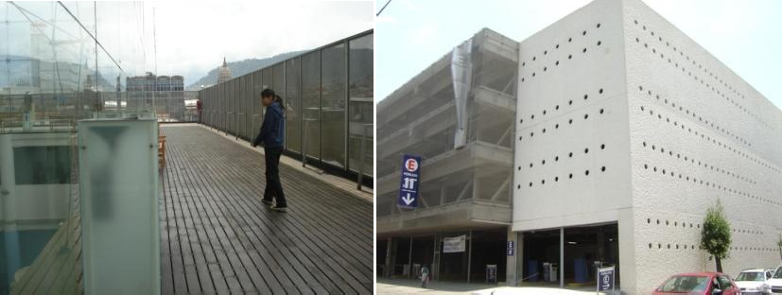
Imagen 90 Translucidez: Barrera virtual que limita pero no separa. Lámina perforada en la terraza (izquierda) y malla de acero con muros de concreto perforado en fachada (derecha). (Solano, 2012)

A nivel macro, no es posible encontrar un punto de conexión formal ni volumétrica con el entorno. La gigantesca masa de cubierta plana del MUMCI de casi 4500 m2 ubicada a 26 metros de altura sobresale del conjunto urbano desde cualquier punto de vista que se observe y lo agrede. Así se percibe desde las alturas, vista común para los pobladores de Toluca que recorren la ciudad desde Paseo Matlazincas, avenida periférica ubicada al norte, que por su altitud, permite una perspectiva aérea de la zona centro de la ciudad. Resulta evidente que desde esta ubicación llame la atención la impresionante cubierta pero igualmente agresiva resulta su percepción frontal, ya que, aunque diluida con el empleo de cristal, el impresionante edificio, rompe con cualquier tipo de escala que se maneje en el Centro Histórico, tanto por su altura como por su área.
El conjunto en general no propicia el intercambio, al contrario, por considerarse una contundente agresión formal y volumétrica al contexto

imposibilita en diálogo entre los elementos constituyentes; el fenómeno arquitectónico y su entorno (Imagen 91).
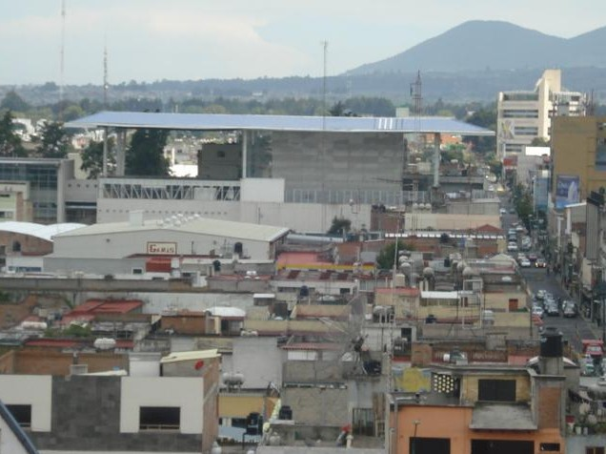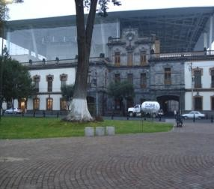
Imagen 91 No intercambio: Agresión formal y volumétrica al contexto: Vista aérea del edificio y su contraste en volumen y altura (izquierda) y vista frontal del edificio (derecha). (Solano, 2012)

En algunos espacios, en contraste con aquellos en los que domina la alta tecnología, existe una deliberada intención nostálgica de recuperar espacios de contemplación y de integración con el entorno: se propone una terraza (hoy en desuso por el acelerado nivel de vida que impide la pérdida de tiempo), pero la visión se delimita con barreras virtuales, además de que en la terraza se opta por manejar el piso con lambrines de madera natural, evocando los materiales tradicionales. Lo mismo ocurre con el mobiliario (bancas) que parece arrojado de un escenario antiguo tanto por su material (nuevamente madera) como por su diseño. La desilusión se manifiesta, cuando este débil intento fracasa, ya que en vez de lograr su cometido parece como fuera de lugar.

Por su parte, los vidrios que también debieran fungir como elementos de conexión, generan vistas, pero no un diálogo. Éste, en consecuencia es virtual: pretende serlo pero al conectar visualmente espacios ajenos funcionalmente, pierde su sentido, y raya en lo absurdo. El diálogo de interconexión se interrumpe porque el cristal mira a la nada (Imagen 92).
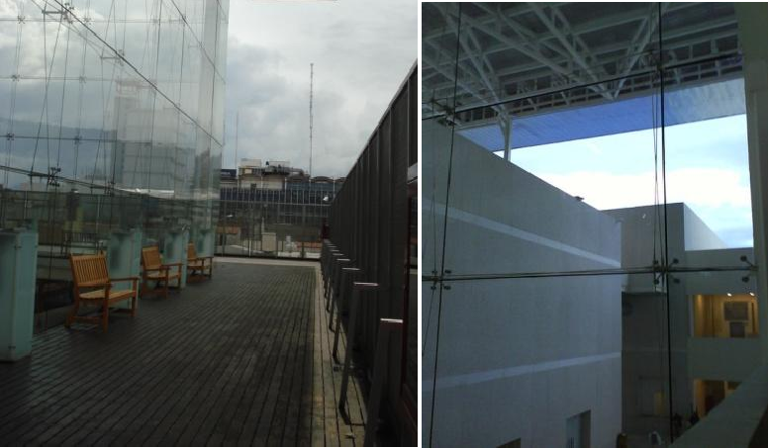
Imagen 92 Desilusión: Intento de establecer diálogo virtual con un contexto. Materiales tradicionales en piso y muebles (izquierda) y cristales sin conexión dialógica (derecha). (Solano, 2012)

Dimensión Estética.

Las impresionantes dimensiones de la cubierta plana que domina la composición arquitectónica del conjunto, así como su altura detonan una confrontación entre el edificio antiguo y la reinterpretación colosal del proyecto nuevo. Este ostentoso lenguaje, bajo ciertos criterios injustificado, es interpretado como Analogía de poder. El poder del Grupo Modelo, una de las más grandes cervecerías de México y que domina gran parte del
mercado de exportación mexicano, se refleja en el ícono que le representa: el MUMCI.
De ahí se derivan las grandes alturas, logradas en el patio central, que si bien, como ya se mencionó, coadyuvan a integrar el conjunto, también generan en el usuario la sensación de pequeñez y vulnerabilidad frente a esa impresionante altura del gran plafón suspendido a 26 metros sobre el nivel de piso (Imagen 93).
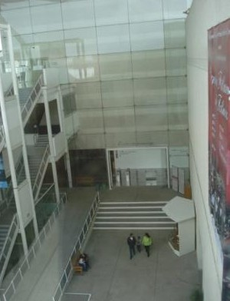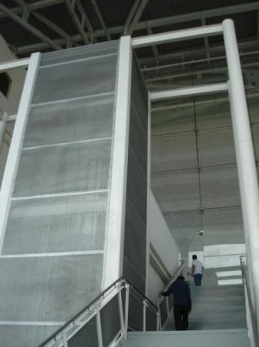

Imagen 93 Analogía del Poder: Proporción colosal como representación de poder a través de las grandes alturas de la cubierta del patio central. (Solano, 2012)

La obscenidad se ostenta con el uso de materiales y estructuras aparentes, que se muestran sin reserva ante su observador. El concreto en su estado puro, el acero de la estructura y las columnas apenas cubiertas con una capa de esmalte blanco, el losacero sin plafond y el piso de lámina de acero sin trabajar, son muestra clara de ello. Sin reservas se hace gala

de estos materiales, emblema de la arquitectura actual, que fundamentalmente ahorrarían costos de acabados finales, pero que por su jerarquizada presencia diluyen la ventaja económica y se convierten en lujo (Imagen 94).
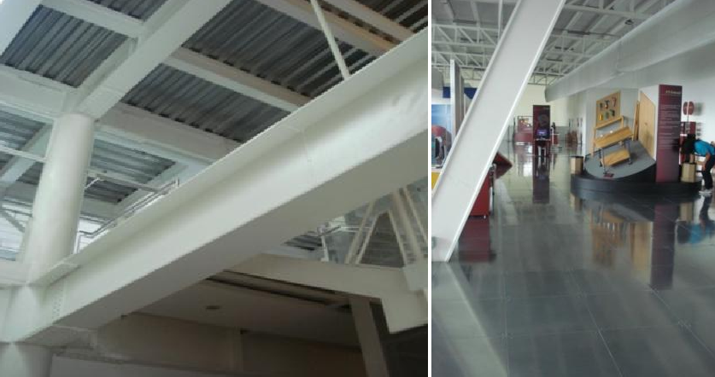

Imagen 94 Obscenidad: Materiales y estructuras aparentes. Estructuras, losa, columnas y muros (izquierda) y pisos (derecha). (Solano, 2012)

Obsceno es tambien, el adjetivo que describe el manejo de las instalaciones al interior del museo. Ademas de estar visibles, su dimensión se exagera, evidenciando su presencia. Se convierten así, en elementos de ornato, es decir, en fetiches o entes materiales objeto de devoción.

Los ductos de aire, las instalaciones sanitarias, eléctricas y especiales seleccionadas se dejan a la vista. La idea, amén de su aspecto funcional, sirve como sinónimo de vanguardia y alta tecnología (Imagen 95). Son
seleccionadas por su ubicación: pueden lucir en el plafond, incluso en los muros, mas no así en el piso y ocultos.
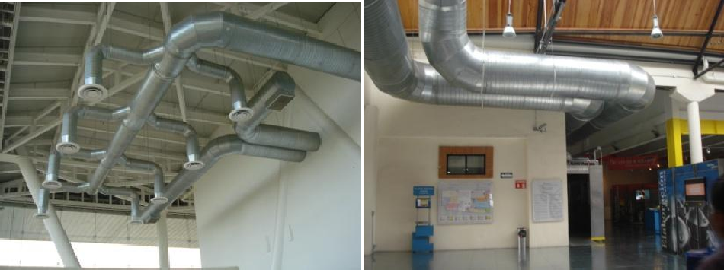

Imagen 95 Obscenidad: Instalaciones evidentes y exageradas, ductos fuera de proporción. (Solano, 2012)

Cuando es requerido, las instalaciones en el piso se ocultan, en una muestra paradójica de una postura altamente estilística. No mostrar el todo, sino sólo lo “bonito”. Existe bajo las losetas de lámina de acero aparente, una maraña de cableado eléctrico que no cumplió con el requisito estético para ser mostrado.
La misma paradoja ocurre en la estructura de acero. En toda la cubierta que encapota el conjunto se presume la armadura, excepto en la periferia de la misma. Es decir, en los extremos que se perciben desde el exterior, se usa una cubierta de lámina acanalada a manera de falso plafond. Nuevamente un criterio discriminativo de la obscenidad: se muestra esto pero no aquello (Imagen 96).

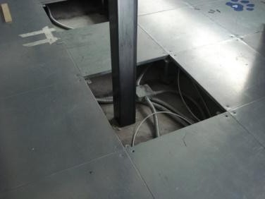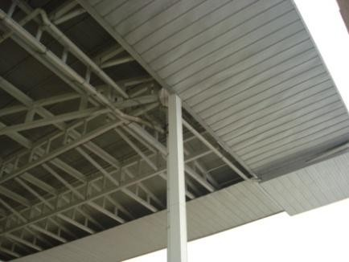

Imagen 96 Paradoja: Instalaciones y estructuras que si se ocultan. Piso con instalaciones ocultas (izquierda) y estructura oculta bajo un falso plafond (derecha). (Solano, 2012)

El manejo del color blanco en el MUMCI se entiende como parte del criterio manejado en el interior de un museo, ante la necesidad de que el edificio no robe la atención a los objetos expuestos, y se convierta en el protagonista del escenario. A ello se debe que prácticamente todo el interior este manejado en blanco, no sólo en las superficies verticales (muros) sino también escaleras, columnas, vigas metálicas, estructura en general y cubierta, por lo que la homogeneización se evidencia a través de un minimalismo expresado en el dominio de color blanco (Imagen 97).

Curiosamente no es sólo a través del color que un edificio pueda robar la atención, sino también la forma y la estructura. La intención se contradice al encontrar al interior toda una gala de elementos estructurales de proporciones grandiosas, como columnas, vigas, etcétera, que impiden que el edificio pase desapercibido a sus visitantes.

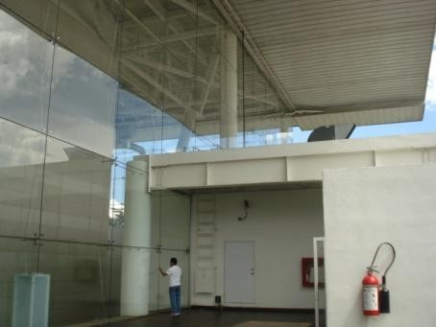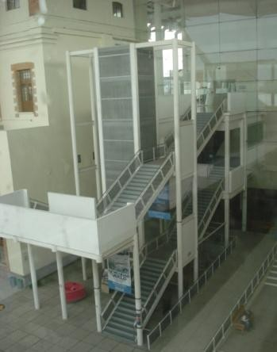Imagen 97 Homogeneización: Minimalismo con dominio de color blanco. (Solano, 2012)

La justificación ofrecida al interior, no existe en el exterior, donde el color no estaba limitado por cuestiones funcionales, sin embargo la homogeneización persiste. Los muros de las fachadas insisten en resultar imperceptibles al transeúnte, limitándose a colores neutros con la firme intención de aminorar la agresión que sus proporciones ya han producido.

Es por eso que en fachadas domina nuevamente el color blanco, matizado con tonos cremas respetando la parte restaurada, y lógicamente conservando el juego de tonalidades grises de la cantera aparente expuesta en el pórtico del edificio original. (Imagen 98).

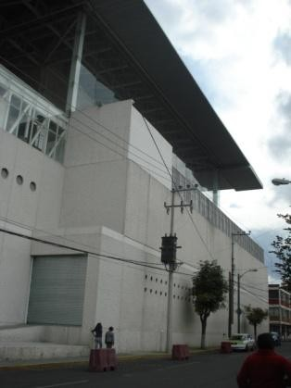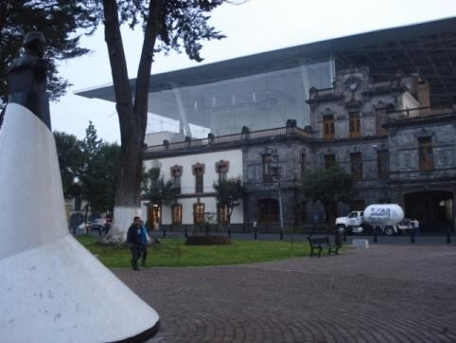Hospital General de Madrid, un edificio neoclásico del siglo XVIII del arquitecto Francesco Sabatini, cuyo concepto cuenta con un patio central, al igual al MUMCI y se encuentra bajo una cubierta plana, aquí de color rojo, nuevamente igual al MUMCI, en donde se presenta de color azul y blanco.

Imagen 98 Homogeneización en fachadas. (Solano, 2012)

De manera contrastante aparece un tono azul rey en la parte superior de la cubierta, misma que por sus condiciones de altura no se percibe en el entorno contiguo, pero sí desde la vista panorámica al norte de la Ciudad: el Paseo Matlazincas, mencionado con anterioridad, mismo que rompe la imagen urbana de la ciudad (Imagen 91).

La recursividad entiende una analogía en un doble sentido, la recursividad entre la causa y el efecto. El edificio del MUMCI inaugurado en el año 2009, pero gestado desde el 2006, curiosamente guarda una cercana analogía a otro edificio con peculiaridades semejantes: el Museo Reina Sofía en Madrid España, construido en el año 2005. Existe una relación recursiva en la percepción de ambos fenómenos

El Museo Reina Sofía forma parte de una intervención por parte del arquitecto Jean Nouvel (Pritzker en el 2008), quien toma como sede el
Ambos son museos, ambos intervienen un edificio histórico, ambos partes de un patio central, ambos cubren el edificio con una cubierta plana acompañada de un gran faldón acristalado, ambos hacen gala de los máximas innovaciones estructurales y tecnológicas, y ambos han sido polémicos por romper con su entorno, generando el rechazo de algunos de sus pobladores.

El parecido resulta indiscutible, y la cercanía temporal sólo arroja una conclusión: la falta de originalidad del MUMCI, amén de las posibles implicaciones éticas (Imagen 99).
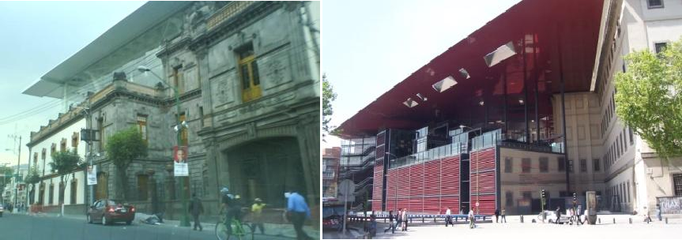
Imagen 99 Recursividad: Analogía formal y funcional entre edificios supermodernos olvidando el contexto y provocando el rechazo. (Solano, 2012 y www.museoreinasofia.es, 2012)

Finalmente la obscenidad reaparece, manifestada en una gran ostentación de tecnología que se expresa en materiales de vanguardia y claros impresionantemente atrevidos.
Los materiales son, de este modo, el lenguaje que los ubica en su marco temporal: vigas y columnas colosales como muestra de los avances tecnológicos de la actualidad, así como las grandes láminas de vidrio de 9 mm que constituyen las superficies acristaladas que cubren una buena parte de los paramentos del edificio (Imagen 100).
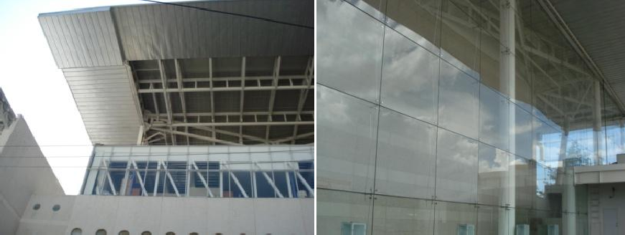
Imagen 100 Obscenidad: Ostentación de tecnología expresada en materiales de vanguardia y grandes claros. (Solano, 2012)

Análisis de la Implementación de la Crítica Sistémica en el fenómeno de la Supermodernidad en México.
La implementación de la Crítica Sistémica permitió una visión cercana de la manera en que esta propuesta coadyuva a un enfoque complementario del
análisis semiótico estructuralista en que la arquitectura había venido sustentando su análisis.
Como se representó en el esquema de la Imagen 45, la propuesta permite la delimitación de las tres dimensiones de la filosofía, retomadas por Muntañola en Topogénesis: la dimensión lógica, la dimensión ética y la dimensión estética, los cuales sirvieron de guía para conducir la crítica arquitectónica, no de una manera sistemática sino únicamente conducente, esto debido a que algunos criterios se encuentran en espacios liminales, por lo que una definición estricta de la dimensión no sería posible.
En la propuesta fue posible conducir la crítica en tres estadios cognitivos: la prefiguración, la figuración y la refiguración, última etapa de la hermenéutica que permite llegar a la exégesis arquitectónica.
La prefiguración y la figuración por su función perceptual y denotativa, no constituyen la parte medular de la crítica, ya que ella subyace en la refiguración, y es donde el enfoque simbólico impera.
Una vez inmersos en alguna de las tres dimensiones, el desarrollo de la crítica toma un enfoque analógico-lúdico como apoyo a la semiótica posestructuralista (o hermenéutica). El análisis se centró en la proxémica en su carácter cognitivo y simbólico, sustentado además en los procesos cognitivos que implícitamente conducen al conjunto de conceptos definidos en la sección 3.1.3.3 3.1.3.3 Conceptos de la Hermenéutica Analógica Icónica en la Crítica Sistémica.

Estos conceptos sirvieron como instrumento de interpretación y detonaron la crítica en cada uno de los edificios, permitiendo que se injerten en la discusión y posibilitando descubrimientos y construcciones conceptuales que las herramientas de la semiótica estructuralista no permitían.
Los conceptos no tienen un orden o jerarquía, sino que se reinterpretaron bajo condiciones caóticas, propiciadas más bien, por las condiciones particulares de cada fenómeno arquitectónico, por lo que no todos necesariamente se desarrollan en una crítica, amen que su interpretación se multiplica dependiendo de la dimensión (lógica, ética y estética) bajo la cual se interprete.
El resultado se percibe, al observar el grado de discusión que el instrumento propuesto propicia, ya que los elementos de discusión no se centran únicamente en la comunicación y sus funciones, como el modelo de Negrin y Fornari o el Modelo Semiótico Textual de Eco, ni en variables estrictamente arquitectónicas y sígnicas como el uso, expresión y realización propuesto por el análisis semiótico de Efrén Reza, sino que apuesta con la incorporación caracteres antropológicos y simbólicos antes ignorados.
Su aplicación particular en el fenómeno de la arquitectura supermoderna facilitó su análisis e interpretación, ya que la hermenéutica analógica, a través de los conceptos propuestos, permite la identificación de los subfenómenos que se van manifestando en el objeto de estudio.
La crítica arquitectónica desarrollada en el fenómeno supermoderno deja claro que a pesar de la gran distancia formal y conceptual de cada caso analizado, en los tres es posible la identificación tanto de peculiaridades (sentido local) tanto como de similaridades (sentido global) que constituyen un reflejo de las manifestaciones de la primera década del Siglo XXI (sentido glocal).

Representación de Resultados de la Crítica Sistémica en el fenómeno de la Supermodernidad en México.
La síntesis comparativa de la crítica sistémica realizada a los tres fenómenos supermodernos en Toluca, vislumbra características emanadas de las tres dimensiones: lógica, ética y estética, mismas que se traducen en las características representativas de esta vanguardia. Ello sostiene que los fenómenos estudiados mantienen una cercanía al resto de los fenómenos arquitectónicos surgidos en el contexto de la globalización. Asimismo cada una de las obras es un reflejo de las características de la sociedad en que se producen y que se traducen en una arquitectura con condicionantes de crisis en todos los sentidos.

Un cuadro comparativo de los resultados permite encontrar estas relaciones entre los conceptos, formas e interpretación que surgen de la crítica. Este cuadro comparativo se divide en cada una de las tres dimensiones y en él se marcan conclusiones generales.

Dimensión Lógica

En el cuadro de la dimensión lógica, es posible apreciar cómo indistintamente se usan los conceptos de: Paradoja, Analogía, Proxémica, Desconcierto y Confrontación, que por sus características permiten una crítica de la situación particular del fenómeno apreciado. Los resultados arrojan que en la arquitectura supermoderna en Toluca se manifiestan:
- Condiciones y conceptos formales y espaciales ambiguos y con desconexión con el usuario y con el contexto.
- Prevalencia del orden o caos enfatizado.
- Prevalencia de los valores formales sobre los funcionales (Imagen 101).

 | CEDETEC | MUSEO DEL CHOCOLATE | MUMCI | Conclusiones
DIMENSIÓN LÓGICA | - Paradoja: Elementos que se acercan y enfrentan a la vez  - Paradoja: Las aperturas se contradicen  - Analogía: Intención de delimitación de un campo visual Analogía y conveniencia con la modernidad, el orden espacial y estructural impera en la supermodernidad. Carácter de modulación.  - Proxémica: La conveniencia de carácter público que no da lugar a encuentros de manera más personal | - Desconcierto: Formas quebradas y caprichosas que seducen al usuario  - Analogía: Fantasía en el interior del museo a través de muros y cubiertas oblicuos y formas quebradas  - Analogía con un cuento infantil:  1. Inicio o entrada, 2. Desarrollo o recorrido por las instalaciones y 3. Desenlace feliz: en donde los visitantes culminan su recorrido recibiendo los obsequios de la empresa  - Paradoja y Desconcierto: La elevación injustificada de la estructura sobre el nivel del terreno y la presencia de pilotes oblicuos sustentando la estructura. | - Desconcierto y confrontación de lo viejo con lo nuevo. Materiales, formas y conceptos del Siglo XIX del edificio antiguo y la Supermodernidad del edificio nuevo.  - Confrontación: Exagerada estructura moderna que contrasta con la antigua. Estructura de la nave original y nave intervenida  - Paradoja: Muros duplicados, generando la misma función. | - Condiciones y conceptos formales y espaciales ambiguos y con desconexión con el usuario y con el contexto.  - Prevalencia del orden o caos enfatizado  - Prevalencia de los valores formales sobre los funcionales.

Imagen 101 Cuadro Sintético de la Crítica Sistémica realizado al CEDETEC, Museo de Chocolate y MUMCI en su dimensión lógica.

Dimensión Ética.

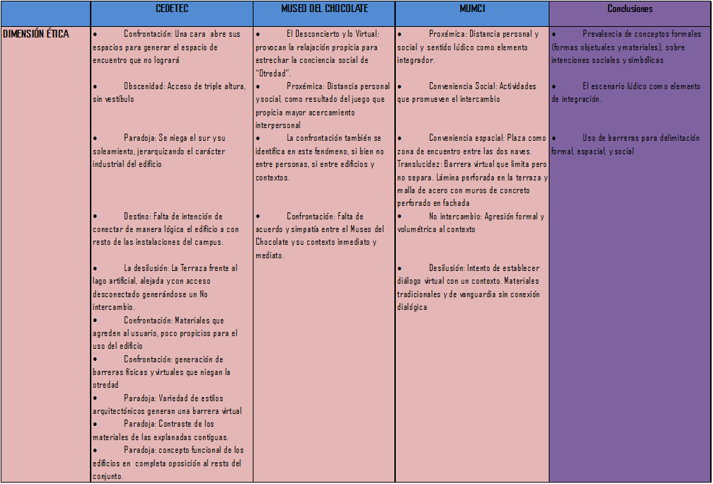
Imagen 102 Cuadro Sintético de la Crítica Sistémica realizado al CEDETEC, Museo de Chocolate y MUMCI en su dimensión Ética.
136
CRÍTICA ARQUITECTÓNICA SISTÉMICA: ENFOQUE COGNITIVO, SEMIÓTICO Y SIMBÓLICO DEL FENÓMENO DE LA SUPERMODERNIDAD EN MÉXICO.
Eska Solano

En lo referente a la dimensión ética los conceptos de que me auxilié oscilan entre: la Confrontación, la Obscenidad, la Paradoja, el Destino, la Desilusión, la Virtualidad, la Proxémica y la Conveniencia.

Las conclusiones que esta crítica generaron, son que la dimensión ética de la arquitectura supermoderna en México se caracteriza por:

  - Prevalencia de conceptos formales (formas objetuales y materiales), sobre intenciones sociales y simbólicas
  - El escenario lúdico como elemento de integración.
  - Uso de barreras para delimitación formal, espacial, y social (Imagen 102)

Dimensión Estética.

Dentro de esta dimensión estética, los conceptos guía fueron: Homogeneización, Virtualidad, Desconcierto, Seducción (como interpretación del desconcierto), Indeterminación, Recursividad, Analogía, Obscenidad y Paradoja.

Aquí se percibe claramente la flexibilidad que los conceptos ofrecen por su connotación misma, pero también es importante apuntar que es posible la incorporación de conceptos que puedan complementar la crítica analógica con la libertad que el pensamiento posmoderno concibe, ya que según sus principios “todo es posible”
Finalmente la dimensión estética en los casos criticados, se expresa a través de:

- Intencionalidad en el color
- Ostentación de la tecnología actual
- Dimensión y proporción como elemento emblemático del poder.
- Falta de contextualización (Imagen 103)

La crítica a la Arquitectura Supermoderna concluye al determinar que su distancia con otros fenómenos co-temporales es mínima, y que como se menciona en el marco conceptual, el fenómeno de la Globalización resulta determinante en las expresiones arquitectónicas supermodernas, indistintamente de la ubicación geográfica que esta tengan, pero que su contexto inmediato o local, aunque de manera tímida, también se impregna.

 | CEDETEC | MUSEO DEL CHOCOLATE | MUMCI | Conclusiones
DIMENSIÓN ESTÉTICA | - Homogeneización: Arquitectura Monolítica y de Grado Cero.  - Lo virtual de la Torre Sur: El lago artificial y la apertura acristalada de la Torre por el lado sur que contrasta con el volumen manejado en la fachada Norte.  - El desconcierto: La seducción de las vanguardias, la ostentación de Poder y las instalaciones convertidas en Arte-Objeto.  - La seducción con el color, acabados brillantes y elementos de materiales lujosos que crean microcosmos estilísticos.  - Desconcierto: Retroducción de la austeridad y neutralidad que sugiere tímidamente elementos que cumplan esta función decorativa  - Destino: emplazamiento longitudinal, sumado a la modulación y neutralidad del CEDETEC. | - La Indeterminación y la Conveniencia: La multifocalidad de los pliegues presente en exteriores e interiores  - Recursividad, Juego y Homogeneización expresado en la arquitectura de pliegues.  - Confrontación y contraste en el colorido exterior dominado por el rojo y el minimalismo interior dominado por el blanco  - La Seducción: el color rojo que se maneja asociado al deseo y desafío, y el blanco tiene una connotación opuesta.  - Analogía del Poder: Manifiesta a través de la proporción y la dimensión del Museo.  - Analogía del Poder: La jerarquización del Museo reflejada a través de dobles alturas y el marco del acceso  - Lo virtual y el juego se conjugan con el diseño de mobiliario, que simula ser una tablilla de Chocolate. | - Analogía del Poder: Proporción colosal como representación de poder a través de las grandes alturas  - Obscenidad: Materiales y estructuras aparentes. Estructuras, losa, columnas y muros y pisos  - Obscenidad: Instalaciones evidentes y exageradas, ductos fuera de proporción.  - Paradoja: Instalaciones y estructuras que si se ocultan.  - Homogeneización: Minimalismo con dominio de color blanco.  - Recursividad: Analogía formal y funcional entre los edificios supermodernos del Museo Reina Sofía y el MUMCI olvidando el contexto y provocando el rechazo.  - Obscenidad: Ostentación de tecnología expresada en materiales de vanguardia y grandes. | - Intencionalidad en el color  - Ostentación de la tecnología actual  - Dimensión y proporción como elemento emblemático del poder.  - Falta de contextualización

Imagen 103 Cuadro Sintético de la Crítica Sistémica realizado al CEDETEC, Museo de Chocolate y MUMCI en su dimensión Estética.

Inmersión de la Crítica Sistémica en el Campo de Diseño en General.
Por sus condiciones de apertura y contextualización a la posmodernidad, la Crítica Sistémica se yergue ante una posible aplicación en el campo de diseño, donde cualquier objeto producido por el hombre sea sometido a la interpretación analógica, conducida por los conceptos propuestos, tal cual se aprecia en el esquema (Imagen 104).
Interpretación Analógica del Objeto de Diseño
DIMENSIÓN LÓGICA
Configuración
del Objeto de Diseño

Refiguración (Connotativa)
RAÍZ DE LA INTERPRETACIÓN
PROCESO
IMPLICA
•
Interacciones
Sujeto-Fenómeno Diferenciaciones Relativizaciones Coordinación Sistémica Helicoide dialéctico
ANALOGÍA LÚDICA
•
•
•
•
•
•
•
•
Simulación de los
conceptos analogados Romper articulación analógica
Invertir analogías Analogías basadas en nuevos conceptos
Prefiguración del Objeto de Diseño
MANIFESTACIONES MICROCULTURALES:
- Configuraciones Fijas
- Configuraciones
Semifijas
- Configuraciones Informales
DIMENSIÓN ÉTICA DIMENSIÓN ESTÉTIC
Imagen 104 Inmersión de las Estrategias de la Crítica Sistémica independiente del Objeto de Diseño.
Los tres enfoques propuestos se consideran pertinentes para la interpretación de los mismos, ya que tanto todo objeto ideado por el hombre, como su interpretación y crítica, son un producto de sus procesos cognitivos. Asimismo pueden conllevar un análisis semiótico interpretativo o hermenéutico para su mejor entendimiento, y finalmente son propicios de generar relaciones simbólicas, independientes a la función que de manera práctica cumplan.

Resultados de la Implementación de la Crítica Sistémica en el fenómeno de la Supermodernidad en México.
Con la implementación de la Crítica Sistémica en la arquitectura de la supermodernidad en Toluca, es posible leer el fenómeno de la glocalidad arquitectónica, constituida por una ambigua combinación de matices globales y otros que conducen irremediablemente a las condiciones locales; y que en su conjunto conducen a un panorama glocal representativo de estos intentos globales en países emergentes

Entre las características que definen lo global en la Supermodernidad en Toluca es posible identificar:
- Montaje de edificios ajenos a su contexto, como fenómenos independientes obedeciendo a intereses o intenciones propias, expresada en propuestas formales de arquitectura ajenas a las necesidades y al contexto
- Acercamiento formal y conceptual con la modernidad, que como la arquitectura internacional, también era global.

  - Intención de pensar en un usuario global
  - Simulación de nostálgicos espacios naturales y de remembranza (Lago el CEDETEC y terraza en el MUMCI).
Por otro lado lo local se enfatiza en:
- Intención de generar espacios de encuentro dentro del programa arquitectónico, a través de un espacio físicamente propicio, o a través de generación de actividades que faciliten el intercambio dentro del mismo; aunque la falta de contextualización en algunos casos impide el logro.
- Manejo de formas, distancias, alturas, proporciones y volúmenes que salen de un contexto de una ciudad y país emergente.
- Retomar su historia perceptible en la incorporación de la antiguo a lo nuevo, intenta conectar a su historia
- Combinación ambigua de materiales de vanguardia con los tradicionales.
- Recuperación de plazas y zonas públicas como espacios dialógicos (sociales) y de conexión física (entre edificios).

Este panorama híbrido y de interminación representa de manera clara las características de una lucha interna de localidades como Toluca de injertarse en el terreno de la discusión global pero que se encuentran ancladas a una realidad que las aleja de las condiciones del primer mundo. Desde esta visión glocal, se conjunta que la arquitectura supermoderna en crisis: no nace como una respuesta a un conjunto de necesidades: funcionales, formales, cognitivas y simbólicas; se privilegia un lenguaje formal y una imagen de poder y de vanguardia; no se atiende el contexto físico ni psicológico, mucho menos se
atendieron aspectos simbólicos, tampoco es un reflejo de la forma de vida, de pensar y de vivir de los destinatarios, ni es un reflejo de la vida en Toluca aunque pretenda recuperar aspectos históricos o espacios sociales, sino un reflejo a una necesidad estilística, de poder y de vanguardia, capaz de equipararse con la arquitectura de las grandes potencias, aunque nuestra realidad resulte distante.

La arquitectura supermoderna nace como una respuesta a un conjunto de necesidades subjetivas al autor pero no se atiende el contexto físico en la concepción moderna (antivalores), y obedece a un reflejo “glocal” de una forma de vida de los destinatarios.

Capítulo 4 Conclusiones CRÍTICA ARQUITECTÓNICA SISTÉMICA BAJO UN ENFOQUE COGNITIVO, SEMIÓTICO Y SIMBOLICO DEL FENÓMENO DE LA SUPERMODERNIDAD EN MÉXICO.

Conclusiones.
El presente capítulo refiere las conclusiones emanadas de la tesis “Crítica Arquitectónica Sistémica: Enfoque Cognitivo, Semiótico y Simbólico del Fenómeno de la Supermodernidad en México”, en las que enuncio la manera como se respondió al problema planteado al inicio de la investigación, mismo que denunciaba la ausencia de un instrumento de crítica para la arquitectura supermoderna. La respuesta consiste en el desarrollo de una crítica que permitió la incorporación de nuevos enfoques aprovechando la visión sistémica (por las relaciones que entre los subsistemas: Cognitivo, Semiótico y Simbólico se generan), compleja (porque se aprecia como un ente conformado con subsistemas que se determinan mutuamente) y transdiciplinaria (al emanar cada enfoque o subsistema de diferentes campos del conocimiento que se complementan) que la misma posmodernidad nos ha ofertado.

Esta respuesta da cuenta de la pregunta de investigación que planteaba el cuestionamiento de ¿Cómo es una crítica arquitectónica que posibilite la incorporación de nuevos enfoques transdiciplinarios que permitan una interpretación posmoderna del fenómeno de la supermodernidad en México? a lo que he propuesto argumentos que se sostienen tanto en la base de lo teórico como de lo empírico que en este capítulo recapitulo.

El discurso teórico se propugna con fundamento a las propuestas teóricas en el terreno de lo cognitivo, lo semiótico y la simbólico, donde he discutido las vertientes contemporáneas de pensamiento de cada disciplina (teorías sobre constructivismo cognitivo, teorías sobre semiótica posestructuralista como la
textual o el modelo pentádico del juego, topogénesis e ideas sobre lo simbólico de la arquitectura y del jugar) , que me posibilitaron la construcción de una visión sistémica incluyente y abarcable para cada uno de los tres enfoques mencionados: Cognitivo, Semiótico y Simbólico, como hago explícito en este capítulo, cada uno de los enfoques aportó principios, estrategias y conceptos que conformaron la tesis que propongo y que he denominado “Crítica Arquitectónica Sistémica”.

El argumento empírico se desprende de la implementación de la visión de Crítica Arquitectónica Sistémica propuesta, realizada sobre tres fenómenos arquitectónicos supermodernos en Toluca: el Museo del Chocolate de Michel Rojkind, el MUMCI (Museo Modelo de Ciencia y Tecnología) de José Moyao y el CEDETEC (Centro de Desarrollo Tecnológico) de Alberto Kalach; así como de la implementación en aula de la misma Crítica Arquitectónica Sistémica como base epistemológica para el estudio de la arquitectura de la posmodernidad, donde quedan abarcadas estas tendencias supermodernas, denominadas tambien arquitectura líquida por Bauman o sobremodernidad por Augé.

Se da respuesta también a las preguntas secundarias originadas en torno al planteamiento inicial, en el que refiero los aspectos que deben ser analizados por la crítica en una interpretación profusa y significativa, por lo que desarrollo una visión triádica conformada por tres dimensiones: lógica, ética y estética, englobando aspectos espaciales, sociales y compositivos. Asimismo se analizan las relaciones entre los tres enfoques destacando los espacios de intersección o convergencia (referidos como intersticiales y liminales por estar simultáneamente en dos enfoques) para abundar en la

riqueza de su postura ambigua y su relación convergente con el fenómeno arquitectónico.

Se analizan, tambien las ventajas que brinda el enfóque sistémico de la crítica propuesta sobre el enfoque univocista o absoluto de la crítica emanada del pensamiento estructuralista, que pretendió un pensamiento universal y se enfatiza en las aportaciones de esta crítica en la arquitectura supermoderna.

El capítulo ofrece la pertinente exploración hacia el cumplimiento de los objetivos: general y específicos, centrados en criticar sistémicamente la arquitectura desde un enfoque cognitivo, semiótico y simbólico del fenómeno de la supermodernidad en México, asimilando las estrategias que fue necesario implementar para el logro del objetivo de la critica arquitectónica; así como para la comprobación de la hipótesis que siempre sostuve, según la cual si se criticaba sistémicamente la arquitectura bajo un enfoque cognitivo, semiótico y simbólico, era posible una interpretación posmoderna del fenómeno de la supermodernidad en México, lo que queda evidenciado en los resultados de la implementación, a través de un discurso interpretativo acorde al pensamiento actual, con una línea interpretativa abierta que involucra la preocupación actual por el papel del lugar arquitectónico en crisis y desprendido de un pensamiento analógico que posibilta la conexión de conceptos de pensadores posmodernos (Baudrillard, Bauman, Mandoky, Eco, Foucault) con un fenómeno arquitectónico ubicado en el mismo contexto.

La aplicación de la crítica sistémica vislumbra una amplia gama de posibilidades como instrumento de interpretación del quehacer del hombre en todas sus manifestaciones por su eminente carácter antrópico o humano.
Finalmente expongo los hallazgos y posibles líneas de investigación que del proceso de investigación emanaron, tales como la importancia del contexto en la generación de una interpretación, (es decir: la posmodernidad) así como la necesidad de ajustes pertinentes en la construcción de la Crítica Arquitectónica Sistémica para el análisis histórico del quehacer humano, ya que el diseño mismo de la Crítica Sistémica está permeado a traves de la posmodernidad y ello complica la interpretación del objeto de diseño histórico-arquitectónico producto de una ideologia premoderna y moderna; quedando, entre otros puntos como posibilidad de apertura de una nueva línea de investigación sobre la interpretación arquitectónica. Otras posibilidades se vierten hacia la asimilación de nuevos enfoques de análisis (independientemene del los enfoques Cognitivo, Semiotico y Simbólico) y aplicación en otras áreas del desarrollo humano.

Los conclusiones generales se presentan resumidas en las Tablas Sintéticas de Conclusiones que a continuación presento, y que contienen el desarrollo resumido de: la pregunta de investigación, el cumplimiento de objetivos, la comprobación de hipótesis, aplicación, hallazgos y líneas de investigación.

 | Planteamiento Original | Resultados | Esquemas
Respuesta a la pregunta de investigación | ¿Cómo es una crítica arquitectónica que haga posible la incorporación de nuevos enfoques transdiciplinarios que permitan una interpretación posmoderna del fenómeno de la supermodernidad en México? | Se conforma de los enfoques cognitivo, semiótico y simbólico. La respuesta se genera con la construcción de estrategias, principios y conceptos del pensamiento contemporáneo que se sustentan en teorías: constructivista, semiótica textual, pensamiento serial, modelo pentádico del juego, proxémica, topogénesis y la hermenéutica analógica icónica.  La estrategias definen el proceso, los principios rigen a la crítica y los conceptos son analogados con las características del fenómeno para alcanzar una hermeneusis con referencia en el pensamiento posmoderno | DIMENSIÓN LÓGICA  Etapa y Función del Prefiguración Configuración  Proceso Hermenéutico (Perceptiva) (Denotativa)  Refiguración (Connotativa)  Interpretación Analógica  RAÍZ DE LA INTERPRETACIÓN PROCESO IMPLICA  MANIFESTACIONES • Interacciones ANALOGÍA LÚDICA MICROCULTURALES: Sujeto-Fenómeno • Simulación de los  - Configuraciones • Diferenciaciones conceptos analogados Fijas • Relativizaciones • Romper articulación  - Configuraciones • Coordinación analógica Semifijas Sistémica • Invertir analogías  - Configuraciones • Helicoide • Analogías basadas en Informales dialéctico nuevos conceptos  DIMENSIÓN ÉTICA DIMENSIÓN ESTÉTICA
Cumplimiento de Objetivos | Criticar sistémicamente la arquitectura desde un enfoque cognitivo, semiótico y simbólico del fenómeno de la supermodernidad en México | La arquitectura supermoderna se criticó sustentada en la propuesta sistémica, tomando como el universo tres edificios supermodernos de la ciudad de Toluca: El Museo del Chocolate, el MUMCI y el CEDETEC encontrándose con particularidades que a pesar de su distancia física y formal los hermana en una misma tendencia arquitectónica que privilegia valores como la hegemonía y la vanguardia (lo global) sobre el contexto real (lo glocal). | 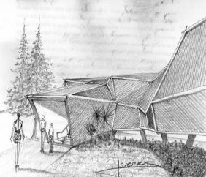  Museo del Chocolate MUMCI CEDETEC

Imagen 105 Tabla Sintética de Conclusiones: Respuesta a la Pregunta de Investigación y Cumplimiento de Objetivos

 | Planteamiento Original | Resultados | Esquemas

Comprobación de Hipótesis | Si se critica sistémicamente la arquitectura bajo un enfoque cognitivo, semiótico y simbólico es posible una interpretación posmoderna del fenómeno de la supermodernidad en México | La interpretación posmoderna se inclina actualmente hacia una mediación entre la única interpretación posible de la modernidad y las infinitas posibilidades de la posmodernidad inicial. La interpretación posmoderna recurre a la hermenéutica analógica icónica para anclar la interpretación a conceptos de la posmodernidad que son interpretados a través del matiz de la experiencia personal pero con la validez que le da un concepto común a cierto núcleo social. La interpretación posmoderna se engendró en una visión sistémica ya que cada enfoque se funde con el otro para lograr extraer la riqueza de sus interconexiones o espacios intersticiales. Los enfoques y sus conexiones permean las estrategias, principios y conceptos con que se desarrolla la crítica sistémica, mostrados en el esquema cilíndrico-sistémico. |  | Variables Cognitivas | Espacios Intersticiales | Variables Semióticas | Espacios Intersticiales | Variables Simbólicas | Espacios Intersticiales | Variables Cognitivas
 |  |  |  | 1.- Percepción de los códigos espacio-visuales 2.- Denotación del signo icónico  3.- Connotación del espacio físico y sus referentes | Cuestionamiento del código  Polivalencia del código Descubrimiento de nuevos códigos | Deconstrucción: La simulación  El juego  La inversión jerárquica Nuevos valores no asimilables | Convenencia Demulatio Analogía Simpatía | Dimensión lógica Dimensión ética Dimensión estética | Prefiguración Configuración Refiguración | 1.- Percepción de los códigos espacio-visuales 2.- Denotación del signo icónico  3.- Connotación del espacio físico y sus referentes
 |  |  |  | a).- Interacciones sujeto- objeto  b).- Diferenciaciones e integraciones  c).- Relativizaciones d).-Coordinación de subsistemas  e).- El helicoide dialéctico |  | Competencia Juego de vértigo Imitación Juegos de azar Acertijos | Valor simbolico  El intercambio simbólico La seducción  Lo obsceno  La transparencia Lo virtual  La aleatoriedad El caos  El final  El crimen El destino  El intercambio imposible La dualidad  El pensamiento | Dimensión lógica Dimensión ética Dimensión estética | Proxémica  a).- Manifestaciones infraculturales  b).- Manifestaciones proculturales  c).- Manifestaciones microculturales Configuraciones fijas. Configuraciones semifijas Configuraciones informales | a).- Interacciones sujeto- objeto  b).- Diferenciaciones e integraciones  c).- Relativizaciones d).-Coordinación de subsistemas  e).- El helicoide dialéctico
 |  |  |  |  |  |  |  | Dimensión lógica Dimensión ética Dimensión estética | Significación:  El fenómeno en sí La familiaridad  Lo imprevisible y lo comparativo
Comprobación de Hipótesis |  |  | Esquema Cilíndrico Sistémico de las Estrategias, Principios y Conceptos de la Crítica Sistémica


Imagen 106 Tabla Sintética de Conclusiones: Comprobación de hipótesis

 | Planteamiento Original | Resultados | Esquemas

Aplicación |  | - Crítica a la arquitectura supermoderna  a).- analizó la raíz formal del edificio auxiliándose de la búsqueda de analogías como referentes formales encontrandose la tectónica como una respuesta clara del privilegio supermoderno del continente y no del contenido; b).-la supermodernidad aglutina las incongruencias posmodernas para referenciarnos a las secuencias lógicas de la modernidad, ya que se conservan las propuestas de zonificación de espacios por analogías funcionales, pero se contraponen principios de jerarquías de poder en escalas, dimensiones, colores y formas;  c).- analizó lo estético como un concepto abierto no sólo referente a las ideas de belleza, sino a sus diversas categorías, mostrando que lo bello no es un valor universal ni necesariamente asequible, sino altamente contextual y coetáneo, pero así mismo efímero: hoy responde a la moda y a la vanguardía.  - Como base epistemológica en el estudio de la arquitectura.  El manejo de conceptos cercanos a nuestro contexto contemporáneo remite el procesamiento cerebral a nuevos paradigmas de biocrítica, en el que la experiencia permite la generación de criterios fundamentados en la propia vida, por lo que el crítico reconoce en su experiencia la validez de sus criterios. Su crítica se ampara de la experiencia que cada uno posee, en la que el elemento es analogado a través de conceptos como recursividad y retroducción, desconcierto, obscenidad, translucidez, virtualidad, indeterminación, confrontación, desilusión, destino, no intercambio, homogeneización, paradoja, aturdimiento, analogía y conveniencia. | 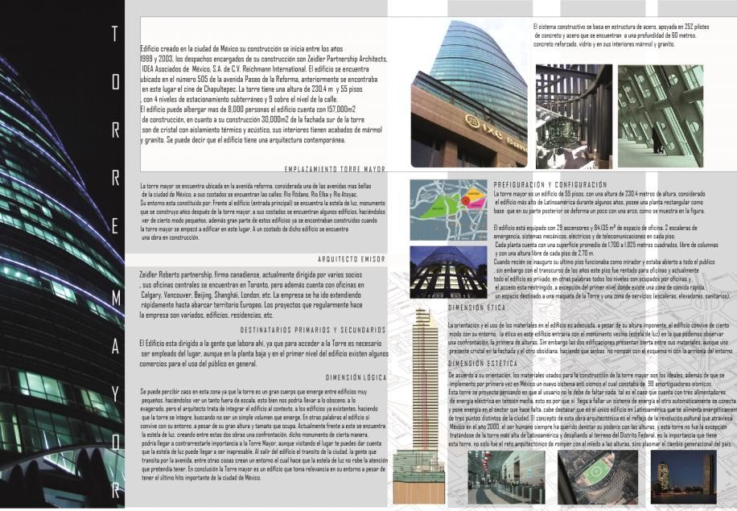  Aplicación de la Crítica Sistémica

Imagen 107 Tabla Sintética de Conclusiones: Aplicación

 | Planteamiento Original | Resultados | Esquemas

Hallazgos |  | - las implicaciones que los enfoques cognitivo, semiótico y simbólico tienen en la generación de una interpretación simbólica del fenómeno arquitectónico supermoderno, ya que los procesos cognitivos constituyen el canal a través del cual se establece el diálogo con el fenómeno objetual-arquitectónico, y estos se verán determinados por el tipo de relación establecida con el fenómeno arquitectónico: entre más cercana sea la relación, los elementos cognitivos con que la interpretación se genera se multiplican (visuales, táctiles, olfativos, etcétera).  - el canal cognitivo está definido bidimensionalmente: subjetiva y relativamente, por lo que la percepción variará dependiendo de diversos factores contextuales: espacio, cultura, etcétera, ello lo observé tanto en la interpretación que hice de los tres fenómenos arquitectónicos supermodernos en Toluca, objeto de interpretación del Capítulo 3, como en el caso de la crítica realizada por los alumnos de arquitectura mostrada en el apartado anterior; ya que a cada caso el marco epistémico lo valida.  - la concepción del valor simbólico que se le concede a cada fenómeno arquitectónico, obedece prioritariamente a una relación producto de la refiguración y esta modelada por los valores axiológicos que se le confieren o no, a los espacios generados por dicho fenómeno, concediéndoles el valor de lugar, como lo acusaba la topogénesis. La elementalidad de las sensaciones perceptivas es inversamente proporcional a la fuerza del valor simbólico a que dan lugar y otorgan sentido al carácter antrópico de los espacios dando paso a un símbolo abierto, y relativa y subjetivamente válido. |  |  | Conclusiones
 |  |  |  | DIMENSIÓN LÓGICA | - Condiciones y conceptos formales y espaciales ambiguos y con desconexión con el usuario y con el contexto.  - Prevalencia del orden o caos enfatiz ado  - Prevalencia de los valores formales sobre los funcionales.
 |  |  |  | DIMENSIÓN ÉTICA | - Prevalencia de conceptos formales (formas objetuales y materiales), sobre intenciones sociales y simbólicas  - El escenario lúdico como elemento de integración.  - Uso de barreras para delimitación formal, espacial, y social
 |  |  |  | DIMENSIÓN ESTÉTICA | - Intencionalidad en el color  - Ostentación de la tecnología actual  - Dimensión y proporción como elemento emblemático del poder.  - Falta de contextualiz ación

Imagen 108 Tabla Sintética de Conclusiones: Hallazgos

 | Planteamiento Original | Resultados | Esquemas

Líneas de Investigación |  | - Posibilidad de su transferencia hacia el terreno del arte, específicamente en las artes permanentes y espaciales, tales como la pintura y la escultura, De manera analógica, el campo del diseño se presenta como otro campo de aplicación aún no explorado, en el que la riqueza de la crítica sistémica en general hacia cualquier producto realizado por el hombre, podría permitir un acercamiento y entendimiento más cercano, profundo e individual al hombre como humanidad que se manifiesta a través de sus diseños.  - Muestra posibilidades en el diseño gráfico, el diseño de objetos de uso diario como el diseño de modas y de interiores o de mobiliario, e inclusive el diseño industrial, el diseño urbano, el diseño de paisaje, etcétera, al ser todos una manifestación del pensamineto del hombre, por lo tanto interpretable  - Como visión estética (que no modelo por mostrar reticencia al concepto de rigor del mismo), se perciben como conducentes, por lo que se deja abierta una nueva línea de investigación con la posibilidad de explorar hacia la inclusión de nuevos enfoques provenientes de distintos campos del conocimiento que sean capaces de aportar mayor luz hacia una interpretación profusa y profunda.  - Su aplicación en la historia de la arquitectura y en la historia del arte no ha resultado igualmente apropiada. Los principios han mostrado las bondades de la apertura de la crítica, pero a pesar del profundo estudio histórico-contextual que precede a la crítica, la desvinculación del pensamiento antiguo con el contemporáneo determina una limitante que ha complejizado la crítica.

Imagen 109 Tabla Sintética de Conclusiones: Líneas de Investigación

Respuesta a la pregunta de investigación: teórica y empírica.

La investigación se origina a raíz del planteamiento de la pregunta de investigación, que evidencia el problema inicialmente observado: la falta de una crítica arquitectónica pertinente dirigida al fenómeno contemporáneo, de manera específica a la supermodernidad, etapa sucesoria a la que le antecede la premodernidad, la modernidad y la posmodernidad; y que permitiera una visión compleja partiendo de los avances de diversas disciplinas (independientes a lo sólo arquitectónico) que buscaran abrir el panorama de análisis del fenómeno arquitectónico mencionado, a lo que se concluyó con la pregunta del problema: ¿Cómo es una crítica arquitectónica que posibilite la incorporación de nuevos enfoques transdiciplinarios que permitan una interpretación posmoderna del fenómeno de la supermodernidad en México?

El cuestionamiento generó la propuesta de una crítica arquitectónica conformada bajo tres enfoques: Cognitivo, Semiótico y Simbólico, haciendo posible la incorporación de una nueva visión transdisciplinaria. Con ello se permite el reenfoque de la crítica del quehacer arquitectónico hacia una visión sistémica. Todo ello centró su discusión en la era de la supermodernidad, etapa que considera haber superado la posmodernidad para retornar con sus principios a la modernidad, pero con un contexto altamente global y tecnológico, regida aún por el pensamiento posmoderno, pero con matices agudizados. La supermodernidad, sin embargo se sigue interpretando bajo el enfoque del pensamiento moderno, por considerar que el pensamiento posmoderno nos ha ubicado en este “aquí y ahora” y que la supermodernidad es finalmente un mito.
Estos tres enfoques: el cognitivo, el semiótico y el simbólico propiciaron una amalgama que abarcó las estrategias, principios y conceptos, como se muestran en la imagen 110, tabla que integra las estrategias, principios y conceptos de la Crítica Arquitectónica Sistémica, mismos que encartaron los tres diferentes enfoques para con ello construir la visión de Crítica Arquitectónica Sistémica que propongo en esta tesis.

Enfoque | Cognitivo | Semiótico | Simbólico
Estrategias | Arnheim-Ricoeur:  - Percepción- Prefiguración  - Denotación-Configuración  - Connotación- Refiguración Piaget-García:  - Interacciones Sujeto-Objeto  - Diferenciaciones  - Relativizaciones  - Coordinación de sistemas  - Helicoide dialéctico | Derrida- Beuchot:  - Simulación de los conceptos analogados  - Romper articulaciones analógicas.  - Inversión de las analogías  - Analogías basadas en nuevos conceptos. | Muntañola:  - Dimensión lógica  - Dimensión ética  - Dimensión estética Hall- Eco:  Manifestaciones Microculturales: CONFIGURACIONES FIJAS CONFIGURACIONES SEMIFIJAS CONFIGURACIONES INFORMALES
Principios | Pensamiento serial de Eco:  - Polivalencia  - Duda del Código | Heidegger- Beuchot:  - La familiaridad  - La Comparación  - Lo imprevisible
Conceptos |  |  | Baudrillard- Foucault-Mandoki-Morin:  - Recursividad y Retroducción,  - Desconcierto,  - Obscenidad,  - Translucidez,  - Virtualidad,  - Indeterminación,  - Confrontación,  - Desilusión,  - Destino,  - No intercambio,  - Homogeneización  - Paradoja,  - Aturdimiento,  - Analogía y  - Conveniencia
Imagen 110 Tabla de Integración de Estrategias, Principios y Conceptos para la Crítica Arquitectónica Sistémica.

El universo para la construcción de las Estrategias, Principios y Conceptos para la Crítica Arquitectónica Sistémica de la Tabla 110, fue constituido así tanto por las particularidades de cada enfoque (Cognitivo, Semiótico y Simbólico) como por las coincidencias o intersecciones entre cada uno de los campos disciplinarios entre sí:
a).- lo cognitivo: procesos cognitivos que anteceden al nivel interpretativo: constituidos por las etapas de: percepción, denotación y connotación distinguidas por Arnheim y equiparadas con los procesos hermenéuticos de prefiguración, configuración y refiguración propuestos por Ricoeur y retomados por Muntañola; todos ellos visualizados con un origen ontogenético con base a las ideas de Acha (generados tanto por factores biológicos o sociales e históricos). Además de diferenciar las etapas de la construcción de una interpretación, las estrategias del enfoque cognitivo consideraron la manera como la interpretación se construye apegándose a las diferenciaciones, relativizaciones complementado con el análisis subjetivista- relativista y coordinación de sistemas, que involucra aspectos biológicos, psicológicos y sociales sostenidos por Piaget y García.
b).-lo semiótico: estrategias de deconstrucción de Derrida, así como las ideas de la hermenéutica analógica icónica de Beuchot, facilitan las estrategias (simulación, rompimiento e inversión) mediante las cuales la analogía propicia la construcción de nuevos conceptos en los que se apoya la crítica sistémica. c).- lo simbólico: referido a las dimensiones topogenéticas: lógica, ética y estética de la teoría de la topogénesis de Muntañola y su relación con la proxémica de Hall y Eco que se centra en la manifestaciones microculturaes donde el interprete desarrolla configuraciones fijas, semifijas e informales, así como los conceptos de la prosaica provenientes del modelo pentádico del
juego discutido por Mandoky, ideas de la complejidad de Morín, de las similitudes de Foucault en Las palabras y las Cosas y finalmente apoyado en los conceptos de Contraseñas de Buadrillard.
Las particularidades de cada enfoque se destacan en la imagen 111, en las que destaco en lo Cognitivo: la percepción, la denotación y la connotación de los códigos espacio-visuales (Arnheim), así como las interacciones, las diferenciaciones, las relativizaciones, la coordinación de subsistemas y el helicoide dialéctico (Piaget y García) como las estrategias más importantes.
En lo semiótico la deconstrucción (Derrida) asimilada a los conceptos de analogía (Beuchot) se desarrolla con base a la: simulación, juego, inversión jerárquica y nuevos conceptos no asimilables, mismos que se transfirieron en el modelo de Crítica Sistémica recuperados como: a) Simulación de los conceptos analogados, b) Rompimiento de articulaciones analógicas, c) Inversión de las analogías, d) Analogías basadas en nuevos conceptos.
Los conceptos de la prosaica partieron del Modelo Pentadico de Mandoky, mismos que refiero como: Argon o competencia, Ilinx o juego de vértigo, Mimicry o imitación, Alea o juegos de azar y Peripatos o acertijos, que por similitud fueron analogados con las ideas Simbólicas de Baudrillard en Contraseñas (El intercambio simbólico, la seducción, lo obsceno, la transparencia, lo virtual, la aleatoriedad, el caos, el final, el crimen, el destino, el intercambio imposible, la dualidad y el pensamiento para generar la lista de conceptos de la tabla 111).
También de lo simbólico se desprendieron las ideas de Topogénesis referentes al modo de acercarnos a una análisis profundo del fenómeno

arquitectónico desde tres dimensiones: lógica, ética y estética (Muntañola). La proxémica (Hall y Eco) con atención particular a las manifestaciones microculturales posibilitó la concepción de: configuraciones fijas, configuraciones semifijas y configuraciones informales como consideraciones dentro de la Crítica Arquitectónica Sistémica.


1.-Percepción de los códigos
espacio-visuales
2.-Denotación del signo icónico: 3.-Connotación del espacio físico, y sus referentes
Deconstrucción:
•Simulación
•Juego
•Inversión jerárquica
•Nuevos conceptos no asimilables
a).-Interacciones sujeto-
objeto.
b).-Diferenciaciones e
integraciones.
c).-Relativizaciones. d).-Coordinación de subsistemas
e).-El helicoide dialéctico.
Cognitivo
Semiótico
Prosaica
•Argon o competencia
•Ilinx o juego de vértigo
•Mimicry o imitación
•Alea o juegos de azar
•Peripatos o acertijos

Proxémica
a).- Manifestaciones
infraculturales
b).- Manifestaciones
proculturales
c).- Manifestaciones microculturales)
•Codificaciones fijas.
Simbólico
Topogénesis
•Dimensión lógica
•Dimensión ética
•Dimensión estética
•Configuraciones semifijas
•Configuraciones
informales
Contraseñas
•El intercambio simbólico
•La seducción
•Lo obsceno
•La transparencia
•Lo virtual
•La aleatoriedad
•El caos
•El final
•El crimen
•El destino
•El intercambio imposible
•La dualidad
•El pensamiento

Imagen 111 Esquema de los Principios, Estrategias y Conceptos Particulares de cada enfoque de la Crítica Sistémica.
Como se aprecia en la Tabla de la imagen 112 Esquema de los Principios, Estrategias y Conceptos Liminales de la Crítica Sistémica, mayor importancia se concedió a las intersecciones entre las visiones (espacios liminales para Zavala). En el intersticio (espacio de intersección) entre el enfoque cognitivo y simbólico destaco la línea de pensamiento contrario al estructuralista: el serial (Eco), cuyos principios abogan por una declinación de un código absoluto, la posibilidad de ambivalencia en el código y la posibilidad de generación de nuevos códigos. En el espacio intersticial entre lo semiótico y la simbólico destaco los conceptos de la teoría de Foucault respecto a las similitudes: como la conveniencia, la emulación la analogía y la simpatía. Finalmente en el intersticio entre lo cognitivo y la simbólico las etapas distinguidas por Ricoeur y Muntañola para una mímesis: Prefiguración, configuración y refiguración, así como Heidegger y Beuchot con la Hermenéutica de la Facticidad y Analógica respectivamente, que reparan en la importancia de la consideración de la intención y la temporalidad para una interpretación fenomenológica, traducidos en: el fenómeno en sí, la familiaridad, y lo imprevisible y lo comparativo (perturbabilidad de la familiaridad).

.
Pensamiento Serial:
•Se pone en duda el código
•Noción de polivalencia
•Descubrir nuevos códigos
Cognitivo
Semiótico
1.-Prefiguración
2.-Configuración 3.-Refiguración

Significación en:
•el fenómeno en sí
•la familiaridad
•lo imprevisible y comparativo
Similitudes
•Conveniencia
•Emulación
•Analogía
•Simpatía
Simbólico

Imagen 112 Esquema de los Principios, Estrategias y Conceptos Liminales de la Crítica Sistémica.
Todo el conjunto detonó en la propuesta de Crítica Arquitectónica Sistémica en la que expongo una visión que deambula por las etapas cognitivas identificadas y dirigidas hacia una interpretación de la supermodernidad que coadyuvada por las tres dimensiones topogenéticas (dimensión lógica, dimensión ética y dimensión estética), hacen uso de los conceptos posmodernos (Recursividad y Retroducción, Desconcierto, Obscenidad, Translucidez, Virtualidad, Indeterminación, Confrontación, Desilusión, Destino, No intercambio, Homogeneización, Paradoja, Aturdimiento, Analogía y Conveniencia) que devienen en una crítica coetánea, por partir del pensamiento del Siglo XXI para interpretar obra generadoa en el Siglo XXI.
Como se distingue, la respuesta se genera a través de la moción de una Crítica Arquitectónica Sistémica, la cual primeramente centró su atención hacia las funciones de la crítica misma más que a su estructura. Las funciones que se descubrieron en el proceso de crítica implicaron a).- procesos cognitivos dado que biológica y socialmente (acorde a García) conducen a la comprensión del fenómeno a través de un conocimiento sustentado en: la percepción, el análisis, la síntesis, la evaluación, y la asimilación experiencial, mismas que han sido referidas por García, Ricoeur y Muntañola como prefiguración, configuración y refiguración; b).-implicaciones simbólicas por la relación que el fenómeno arquitectónico y los usuarios desarrollan, ya que lo simbólico deriva de lo social por hacer partícipe al hombre con sus complejas relaciones de identidad y pertenencia como argumentos supuestos de la arquitectura, actuando esta como referente icónico capaz de dar sentido al hombre y a sus actividades acorde a las ideas de Morales, Narvaez Tijerina y Muntañola entre otros; y c).- el enfoque semiótico ante la intención de acercarse al fenómeno a través de una interpretación fundamentada en los procesos perceptivos y lingüísticos que detonó en una postura posestructuralista con una fuerte inclinación filológica (al intentar analizar y reconstruir el sentido original del fenómeno arquitectónico a través de conceptos enmarcados en su origen o uso con el respaldo de la realidad sociocultural que les subyace, aspecto necesario para la interpretación de los fenómenos), encontrándose que la semiótica posestructuralista ha incursionado en el terreno de la hermenéutica injertándose en su inclinación pragmática. Por ello, este enfoque sistémico y complejo de la crítica arquitectónica encontró en la Hermenéutica Analógica Icónica el instrumento bajo el cual fue posible el aglutinamiento de los

subsistemas ya que todos los enfoques: tanto el cognitivo, el semiótico y el simbólico se fusionan de manera común con el concepto de experiencia. La analogía asimismo posibilita la transferencia de las estrategias y principios de otras visiones (Cognitivas, Semióticas y Simbólicas) hacia la Crítica Sistémica, la cual hace suyos los instrumentos generados en otros terenos del conocimento. La analogía permite, asimismo, generar vínculos entre los conceptos propuestos (Aturdimiento, Convenencia, Virtualidad, etcétera) y el fenómeno visualizado para descubrir aspectos en el mismo fenómeno que desaten ideas que detonen en la crítica misma.

La crítica o refiguración de los tres fenómenos supermodernos reveló la parte simbólica a traves de la analogía de conceptos de la posmodernidad, construidos sobre los cimientos de diversas fuentes entre las cuales encontré conexiones, tal fue el caso de los conceptos de Baudrillard en Contraseñas, el Modelo Pentádico del Juego de Katia Mandoki, así como ideas de Foucault en Las palabras y las Cosas. En cada concepto plasmo el pensamiento posmoderno con palabras que, por analogía, detonan en la crítica, al desvelar relaciones entre sus posibles significaciones con el fenómeno arquitectónico. Estas palabras-concepto son: Recursividad y Retroducción, Desconcierto, Obscenidad, Translucidez, Virtualidad, Indeterminación, Confrontación, Desilusión, Destino, No intercambio, Homogeneización, Paradoja, Aturdimiento, Analogía y Conveniencia. Con la analogía establecida entre estos conceptos y la transferencia metafórica al fenómeno fue posible extraer significaciones profundas y novedosas de un edificio con connotación no solo formal y funcional sino antropológica.
La semiótica posestructuralista, como instrumento de interpretación, se fundió con la hermenéutica analógica a través de la pragmática, para con ello lograr concatenar las tres visiones o enfoques, consiguendo con ello un lenguaje posmoderno, apropiado para un fenómeno sincrónico.

La respuesta empírica a la pregunta se sustentó en el desarrollo de una crítica sistémica propuesta en tres fenómenos supermodernos ubicados en la Ciudad de Toluca: el Museo del Chocolate de Michel Rojkind, el MUMCI (Museo Modelo de Ciencia y Tecnología) de José Moyao y el CEDETEC (Centro de Desarrollo Tecnológico) de Alberto Kalach. En ello se encontró que coincidentemente entre los tres fenómenos, existen grandes similitudes conceptuales, ya que: existen condiciones y conceptos formales y espaciales ambiguos y con desconexión con el usuario y con el contexto, prevalencia del orden o caos enfatizado, prevalencia de los valores formales sobre los funcionales, prevalencia de conceptos formales (formas objetuales y materiales), sobre intenciones sociales y simbólicas, hay un manejo de escenario lúdico como elemento de integración, un uso de barreras para delimitación formal, espacial, y social, intencionalidad en el color, ostentación de la tecnología actual, dimensión y proporción como elemento emblemático del poder, asi como una evidente falta de contextualización.
La implicación de los procesos cognitivos en los fenómenos mencionados, desarrolla un planteamiento evolutivo que abarcó un análisis desde:
- Lo perceptivo o prefigurativo que cubrió la parte no interpretada del fenómeno y que se centró en la información que se puede tener del fenómeno sin interpretarlo: ubicación temporal y espacial, autor o autores, tipología, materialidad, sistemas constructivos, imbricación, emplazamientos, etcétera.

A nivel prefigurativo las coincidencias entre los tres fenómenos son abundantes: se ubican en la primera década del siglo XXI en una ciudad emergente como Toluca (con rasgos de insertarse en una discusión global, pero inmersa en una realidad local, es decir: Glocal), los autores son arquitectos reconocidos a nivel nacional e internacional por los que se les considera emisores de “arquitectura de firma”, las tipologías son culturales, la materialidad señala ideas de vanguardia traducida por sistemas constructivos y materiales similares: estructuras metálicas de grandes proporciones y mostradas abiertamente; asi como grandes paramentos de concreto aparente o placas de metal, la imbricación con el entorno resulta nula, los emplazamientos obedecen a tres universos opuestos: una zona industrial (Museo del Chocolate) una zona histórica (MUMCI) y una zona escolar (CEDETEC) pero en todas se impone la idea formal sobre el contexto.
- La configuración que destacó la congruencia del fenómeno con base a su contexto social, ideológico, político, que en la práctica resulto ser coincidente con el intérprete por su sentido de coetaneidad, al enmarcarse en un mismo tiempo y espacio relativo. Resultó relativamente fácil la interpretación del contexto del que emerge la crítica por tratarse del mismo contexto desde donde se contruye la misma (ambos en el marco de la globalización), ya que comparten el mismo marco relativo. Esto se hace complejo cuando el interprete pretende la visualización de un fenómeno anterior, ya que se aprecia necesaria la inmersión en contextos históricos que permean la interpretación.
- La refiguración que reveló el poder de la crítica hacia una co-construcción del fenómeno (o construcción dialógica de Nicol), como resultado de una interpretación libre pero acotada por la hermenéutica analógica. La
interpretación se condujo por las tridimensionalidades topogenéticas (lógica, ética y estética) asegurando con ello un análisis abarcante y sistémico; transcurrió por las etapas cognitivas: desde la más superficial o perceptiva (prefiguración), pasando por una denotación (configuración), hasta alcanzar un nivel de construcción interpretativa (refiguración).
La crítica arrojada permite una visión compleja del fenómeno, muestra en cada caso la múltiple visión con que un fenómeno puede ser abordado desde sus múltiples variables, no sólo formales o funcionales sino simbólicas. Propicia una deconstrucción crítica del fenómeno que inhibe una valoración sustentada en argumentos falaces; tales como: a).-generalizaciones precipitadas, que pudieran haberse generado ante las : constantes similitudes entre los tres fenómenos criticados, pero que permitió visualizar que dentro de un mismo contexto espacial y temporal cada fenómeno muestra peculiaridades que le brindan distintas posibilidades interpretativas, b).- argumentos ad hominen que pudieran haberle concedido valor positivo o negativo a un fenómeno bajo el velado matiz de la referencia hacia el autor, por lo que los aciertos o desaciertos se hubiesen visto detonados directamente con base al emisor rompiendo con la semiótica posmoderna (Modelo Textual de Eco) que prioriza la intentio operis o intención de la obra como eje interpretativo, c).-argumentos ad populum, que conducirían al interprete a la seducción que la mayoría de la población siente por los valores supermodernos: la vanguardia, la forma, el poder expresado en sus múltiples facetas como marcas y firmas, la globalidad estilística, etc. La crítica sistémica ante este desembalaje racionaliza cada elemento del fenómeno y lo interpreta sustentado en una doble tridimensión (prefigurado, configurado y refigurado desde una óptica desprendida de la lógica, la ética y la estética)

que diluyen los valores preconcebidos y refuerzan una hermenéusis imparcial, y d).-apelación a la autoridad, en la que la vulnerabilidad del interprete hacia los argumentos hegemónicos de la arquitectura conducirían a la repetición de los mismos por ser emitidos por “líderes de opinión” (libros y revistas de arquitectura, premios de arqitectura), pero que es retrotraída a la par en cada dimensión de la Crítica Arquitectónica Sistémica, al ser conducida por los conceptos posmodernos detonando relaciones analógicas generadas por el crítico que le brindan argumentos propios para la interpretación libre y fundamentada de la obra.

Respuesta a preguntas secundarias.
Los cuestionamientos generados al inicio de la investigación, han sido esclarecidos a lo largo de la propuesta, los cuales refiero:

•¿Qué aspectos se deben analizar para realizar una crítica al fenómeno arquitectónico actual?
El estudio dirigió este sentido hacia los tres enfoques principales que considero permiten abarcar el fenómeno en sus manifestaciones básicas: 1.- cómo conozco e interpreto: lo cognitivo, 2.-cómo involucro la tercera dimensión no tangible de la arquitectura (rebasando la primera: forma y la segunda: función), es decir lo simbólico, para deambular hacia el hombre como la razón de ser de la arquitectura, hacia lo antropológico y simbólico, y 3.- cómo instrumento un análisis posmoderno sin caer en la deriva de la postura equivocista, en la que todo es posible: la semiótica posestructuralista, es decir interpretativa que detona en la hermenéutica.
•¿Qué relación existe entre lo cognitivo, lo semiótico y lo simbólico en relación al fenómeno arquitectónico?
Los resultados encontrados conectan lo cognitivo como la manera en que a través del procesamiento intelectual es posible relacionarse con un fenómeno y su consiguiente interpretación, lo semiótico al ser el instrumento de que se vale para poder encontrar significación al fenómeno mismo y lo simbólico para comprender la trascendencia del fenómeno como sentido mismo del hombre. Lo cognitivo constituye el cómo, lo semiótico el con qué y lo simbólico el para qué.
•¿De qué manera se puede desarrollar una visión de crítica arquitectónica bajo un enfoque sistémico que involucre lo cognitivo, lo semiótico, y lo simbólico, presente en el fenómeno arquitectónico?
a).-Lo cognitivo aportó las estrategias, claramente definidas en las tres etapas que conducen a la interpretación: la percepción, la denotación y la connotación. B).- Lo semiótico auxiliándose de la hermenéutica analógica para que a través de conceptos detonantes se posibilite la racionalización de ideas respecto al fenómeno y c).-lo simbólico que percibe la más profunda significación del fenómeno arquitectónico apoyado en conceptos que describen el pensamiento posmoderno facilitando una libre interpretación guiada. Cada una de estas visiones aportó estrategias, principios y conceptos señalados en el esquema correspondiente a la Imagen 110 Tabla de Integración de Estrategias, Principios y Conceptos para la Crítica Arquitectónica Sistémica.
•¿Qué ventajas ofrecería una visión de crítica arquitectónica que atienda un enfoque sistémico que englobe el enfoque cognitivo, semiótico y simbólico?

La Crítica Arquitectónica Sistémica descubre la posibilidad de una interpretación libre, abarcante, análoga y no equivocista, adecuada al pensamiento posmoderno, congruente a la visión contemporánea en la que el carácter antrópico (eminentemente humano) prevalece superando las limitaciones de la crítica estructuralista sin una interpretación personal sustentada en algo más que el aprecio estético.
•¿Qué aportaciones tendrá la visión sistémica propuesta en la crítica del fenómeno de la arquitectura supermoderna?
La integración de la perspectiva de los tres enfoques: Cognitivo, Semiótico y Simbólico que funden sus ideas, estrategias y principios para complementar una crítica en la que se exploran las interconexiones entre cada enfoque.
Además de la analogía, como visión hermenéutica de interpretación, la incorporación de una subdivisión tridimensional del análisis topogenético (dimensión lógica, ética y estética) provocó que con un enfoque acotado fuera posible evidenciar aspectos referentes a:
- la lógica espacial y cognitiva en su sentido altamente perceptivo y constructivista,
- a la ética tratando de resarcir su disociación de la estética provocada por la modernidad, en la que ocupación es hacia lo social en términos de la otredad, y
- la dimensión estética, ya que el elemento sensibilizador de la arquitectura como expresión artística se recupera.
Con ello se expresa el carácter abarcante de la crítica, tanto en su sentido cognitivo, semiótico como simbólico.

Cumplimiento del Objetivo General y Objetivos Específicos.
El presente estudio se centró en criticar sistémicamente la arquitectura desde un enfoque cognitivo, semiótico y simbólico del fenómeno de la supermodernidad en México, lo que permitió desvelar la importancia de la multiplicidad de enfoques en el universo de análisis, así como el redireccionamiento que cada intérprete hace de los conceptos y símbolos que emergen del fenómeno en cuestión.

La arquitectura supermoderna se criticó sustentada en la propuesta sistémica, tomando como el universo tres edificios supermodernos de la ciudad de Toluca: El Museo del Chocolate, el MUMCI y el CEDETEC encontrándose con particularidades que a pesar de su distancia física y formal los hermana en una misma tendencia arquitectónica que privilegia valores como la hegemonía y la vanguardia (lo global) sobre el contexto real (lo glocal).

Acorde al cumplimiento de los objetivos específicos, tres edificios supermodernos en la Ciudad de Toluca fueron sometidos a una prefiguración que correspondió a una etapa meramente descriptiva, consistiendo de una enumeración de características físicas, analizando emplazamientos dimensiones, programas arquitectónicos, disposiciones espaciales que se distinguieron básicamente por la alejada ubicación de un edificio respecto de otro, así como por sus requerimientos particulares derivados de su tipología. El enfoque biográfico, referido al emisor, prácticamente resultó nulo, al ser una pretendida manifestación universal propia de la supermodernidad,

encontrándose tan solo la consistencia de responder a un reconocimiento tácito por el poder de la arquitectura de firma.

En el contexto, es decir, configuración, los tres casos analizados resultaron análogos, compartiendo una época con las mismas coyunturas y retos, encontrando en ellas asociaciones propias de su coetaneidad, tales como materiales de vanguardia: láminas recubriendo cubiertas; formas atrevidas: pliegues, grandes volados; inversión de de jerarquías: instalaciones visibles, etcétera.

La refiguración arroja por su parte información subjetiva de la obra, no por ello polarizada, porque la ventaja de los conceptos de la crítica sistémica son el poder tener una doble interpretación tanto en sentido positivo como negativo: la paradoja por ejemplo puede interpretarse como una contradicción, como incongruencia negativamente hablando, pero en su sentido positivo se intuye como elemento de contraste como principio de composición. Esta bi-interpretación enriquece la crítica pues es el emisor de la crítica quien resuelve la manera como cada concepto se constituye en facilitador de la misma, acorde a los principios de la posmodernidad, pero acotados por la analogía que es el concepto mismo.

Comprobación de la Hipótesis.

La hipótesis estableció que: Si se critica sistémicamente la arquitectura bajo un enfoque cognitivo, semiótico y simbólico es posible una interpretación posmoderna del fenómeno de la supermodernidad en México, misma que se comprueba en el desarrollo del capitulo anterior.
En la implementación desarrollada en el capítulo 3, en los tres casos mencionados: MUMCI, Museo del Chocolate y CEDETEC, se refleja que la característica sistémica de la crítica, si resulta pertinente y aplicable a la posmodernidad al ser capaz de reflejar el pensamiento contemporáneo tranferido al fenómeno arquitectónico. Este reflejo se concretiza desde la misma concepción sistémica, pasando por estrategias deconstructistas hasta concluir con las analogías de conceptos de la posmodernidad.

Gracias a la visión sistémica en los casos estudiados fue posible detectar el nivel de relaciones que el espacio propicia con el usuario, así como el carácter icónico que el fenómeno detona. La crítica sistémica aplicada en el MUMCI, Museo del Chocolate y CEDETEC invierten la atención en el objeto tangible para transferirlo altamente a “lo que ahí acontece”, por lo que su interpretación permiten al crítico un acercamiento al fenómeno más personal y simbólico, generando una lectura interpretativa sin antecedentes dentro de la semiótica estructuralista.

Al contextualizar la crítica sistémica en la era de la Supermodernidad en México, se atendió al planteamiento inicial, que sustentó la necesidad de buscar nuevas formas de interpretación de la arquitectura, que no se limitaran a una visión universal del arte, y más bien fuera capaz de comprender el fenómeno supermoderno como una muestra de parcialidades tanto territoriales como culturales, es decir identidades.

Toluca, como ciudad emergente (reflejo de la situación que prevalece en las principales ciudades del resto del país), es una ciudad resultado de su situación de acrecentada inseguridad y ansia de vanguardia, que ha permitido

que la era supermoderna se manifieste con todas sus características: arquitectura sin referencia ni contextualización como se apreció en la crítica realizada a los tres edificios considerados en la investigación, ya que de alguna manera los tres fenómenos arquitectónicos muestran una postura universalizada al sugerir una respuesta absoluta y dogmática que ignora su entorno físico y cultural.

Esto quedó evidenciado en entrevistas realizadas a los arquitectos emisores, todos ellos extranjeros en Toluca (mexicanos no oriundos de Toluca), ciudad poco significativa para ellos, pero fuertemente relacionada con las empresas o institutos hegemónicos, como lo son: la Compañía Nestlé para el Museo del Chocolate de Rojkind, la cervecería Modelo para el MUMCI de José Moyao y el Tecnológico de Monterrey para el CEDETEC de Kalach. En cada caso defendieron los estudios de contexto realizados en la zona (resultado de investigación de archivo) y se cobijaron de una idea personal de imagen urbana, ya que para Rojkind “La imagen urbana no es el material ni la forma arquitectónica inmediata, sino la ideología de la zona” (2011), sin embargo dicho autor afirmó haber estado en Toluca un par de veces y sólo de paso. Con ello se infiere una desconexión a las circunstancias reales de la ciudad por lo que la concepción de los edificios parte de conceptos manipulados y generados “desde afuera”.

Coincidentemente los tres autores son arquitectos reconocidos a nivel nacional e internacional, son una muestra de la vanguardia arquitectónica en nuestro país, pero todos ellos manifestaron una fuerte inclinación hacia la justificación de un concepto arquitectónico que pretendieron resultado de su evolución personal como arquitectos, pero que se diluye en un lenguaje formal
que impera de manera global. Cada uno, en entrevistas realizadas como parte del diseño de este proceso de investigación, defendió su propuesta arquitectónica como única y congruente a las particularidades del problema (Moyao, 2008) (Kalach A. , 2009) (Rojkind, 2011), al tiempo que se mostró reticente a ser asociado ideológica y formalmente con otras tendencias arquitectónicas como muestra del ego que persiste en los creadores supermodernos; concluyendo que la arquitectura supermoderna constituye solamente un mito, cuyo fundamento obedece a una justificación mágica, que resulta imposible verificar de manera objetiva por carecer de sustento cultural sólido. Obedece a la frágil idiosincrasia supermoderna vulnerable a cambiar en cuanto la nueva oleada de vanguardia la irradie: ideología líquida.

La arquitectura supermoderna ha mostrado ser congruente a intereses económicos maquillados tras dominios paradigmáticos, en que prioriza el continente sobre el contenido, la forma sobre la relación simbólica del fenómeno arquitectónico y en el que mayormente la cuestión proxémica se da más como una respuesta normal a su tipología (como en el caso del MUMCI y el Museo Nestlé) que como un intencionado concepto de su autor. La arquitectura emergente de un enraizado carácter social y antrópico propiamente no existe para los autores supermodernos.

Aplicación de la Crítica Arquitectónica Sistémica.

La aplicación de la crítica sistémica en los tres fenómenos arquitectónicos supermodernos, mostró una visión no polarizada de un fenómeno, guiada por un análisis que aseguro la doble tridimensionalidad: los tres enfoques implicados a través de sus estrategias, principios y conceptos (Cognitivo,

Semiótico y Simbólico) y las tres dimensiones topogenéticas (lógica, ética y estética); con ello se encontró con una interpretación que se aleja de lo únicamente estético que: a).- analizó la raíz formal del edificio auxiliándose de la búsqueda de analogías como referentes formales encontrandose con una profunda carga supermoderna en la tectónica (formas envolventes) como una respuesta clara del privilegio supermoderno del continente y no del contenido; b).-analizó los espacios bajo un nuevo matiz, en el que la supermodernidad aglutina las incongruencias posmodernas para referenciarnos a las secuencias lógicas de la modernidad, ya que se conservan las propuestas de zonificación de espacios por analogías funcionales, pero se contraponen principios de jerarquías de poder en escalas, dimensiones, colores y formas; c).- analizó lo estético como un concepto abierto no sólo referente a las ideas de belleza, sino a sus diversas categorías, mostrando que lo bello no es un valor universal ni necesariamente asequible o deseable, sino altamente contextual y contemporáneo, pero así mismo efímero: hoy responde a la moda y a la vanguardía.

Como base epistemológica en el estudio de la arquitectura, su inmersión redirecciona la manera como se aprecia el fenómeno arquitectónico, ya que su virtud estriba en generar una visión poética desde la prosaica. Lo cotidiano se convierte en instrumento de interpretación lógica, ética y estética, facilitando el acceso de los estudiantes al terreno de la crítica, que siempre han apreciado como inhóspito y estéril, temerosos siempre de no atinar a la literalidad esperada. El manejo de conceptos cercanos a nuestro contexto contemporáneo remite el procesamiento cerebral a nuevos paradigmas de biocrítica, en el que la experiencia permite la generación de criterios
fundamentados en la propia vida, por lo que el crítico reconoce en su experiencia la validez de sus criterios.
La implementación de esta base epistemológica en estudiantes de arquitectura del Tecnológico de Monterrey instrumentada como programa piloto en el semestre de Agosto-Diciembre del 2012, generó frutos altamente enriquecedores. En comparación con los ejercicios de crítica sostenidos en cursos previos a la instrumentación de crítica sistémica, la crítica desarrollada era muy limitada, generalmente concerniente a justificar el fenómeno desde el estudio y análisis de su contexto, pero sin una interpretación personal sustentada en algo más que el aprecio estético. Hoy en día los alumnos han desarrollado la capacidad de externar crítica de obra contemporánea amparada en las bondades de la crítica sistémica, descubriendo con ello en el fenómeno arquitectónico, un fenómeno ontológico, que involucra todas las facetas de la conducta y el quehacer humano, con aspectos inteligibles en las que se captan nuevas relaciones que los subsistemas del fenómeno poseen, así como atributos o propiedades del mismo.

La crítica se ampara de la experiencia que cada alumno intérprete poseé, en la que el elemento arquitectónico es analogado a través de conceptos como recursividad y retroducción, desconcierto, obscenidad, translucidez, virtualidad, indeterminación, confrontación, desilusión, destino, no intercambio, homogeneización, paradoja, aturdimiento, analogía y conveniencia. En cada uno de estos conceptos es posible la lectura del pensamiento posmoderno del cual se desprende el contexto actual, discurso muy cercano a los alumnos de la escuela profesional de arquitectura por

haberse formado en este marco epistémico que la posmodernidad como contexto les da.

Los conceptos desarrollados como detonadores para la crítica sistémica, se conciben como un universo en sí mismos, cada uno presenta posibilidades de análisis profundo sobre las múltiples interpretaciones y consideraciones acerca de ellos, ya que su transferencia al fenómeno arquitectónico además de constituir un ejercicio para el análisis del mismo, también muestra sus posibiliades para un análisis cultural. La ambigüedad de cada concepto posibilita un análisis en doble sentido, ya que su connotación puede ser polarizada en positiva o negativa: el aturdimiento se observa positivamente como virtud si posibilita la seducción hacia el fenómeno arquitectónico en términos negativos si la confusión generada provca problemas de función. Queda su desarrollo como una línea de investigación a futuro.

Como se muestra en el trabajo de Crítica de los estudiantes de arquitectura (ubicado en este documento en la sección de Anexos) implementando la propuesta: Critica Sistémica del edificio Reforma 222 por Edgar Torres Hernández, Ana Belén Perea Flores y María Fernanda Ruiz Rebollo, la tendencia de la critica sistémica mostrada en los alumnos apuesta mas hacia una arquitectura como fenómeno que como objeto: la interpretación es global, (ya que analiza el fenómeno desde las tres dimensiones: lógica ética y estética), abarcable (por contemplar tres enfoques: Cognitivo, Semiótico y Simbólico, desde sus estrategias, principios y conceptos ya señalados) y apegada a una conjunción de elementos que recorren de lo específicamente arquitectónico, hasta lo espacial, proxémico y social- simbólico. Por su parte,
el papel de los conceptos detonadores es evidente en el contenido del texto, ya que permiten aflorar ideas atendiendo el pensamiento contemporáneo: “la paradoja se puede observar en los elementos que están unidos con un mismo fin, pero llega un tercer elemento que tiene una carga visual hacia la torre de mayor volumen,” y “Al querer jerarquizar el complejo a la avenida más importante de la ciudad obligan a darle mayor prioridad a esta parte de la fachada ya que es aquí donde empieza toda la actividad del complejo, es decir le dan un destino”. En ambas sentencias se discute la forma y los emplazamientos de los elementos conformantes, pero matizados por una interpretación personal.

Esto se aprecia también en el trabajo de Crítica Sistémica del edificio Torre Mayor realiza por Alan Ortega Monroy y Luis Gilberto López Mercado (Imagen
- con una intención de provocar la crítica, entendida esta como una análisis profundo y persona, tanto de la forma como expresión simbolica, como del contexto en que se genera: “el concepto de esta obra arquitectónica es el reflejo de la revolución cultural que atraviesa México en el año 2000… la importancia que tiene esta torre no fue sólo el reto arquitectónico de romper el miedo a las alturas, sino plasmar el cambio generacional del país”, texto en donde los alumnos han superado la mera descripción del objeto arquitectónico, discutiendo de manera integrada formas, dimensiones y contexto, para dar paso a una prescripción, es decir, una apropiación de elementos ajenos en los que se funde su pensamiento e interpretación, por lo que el concepto se transforma; es decir, han deambulado de una crítica estructuralista hacia una de tendencia posestructuralista.

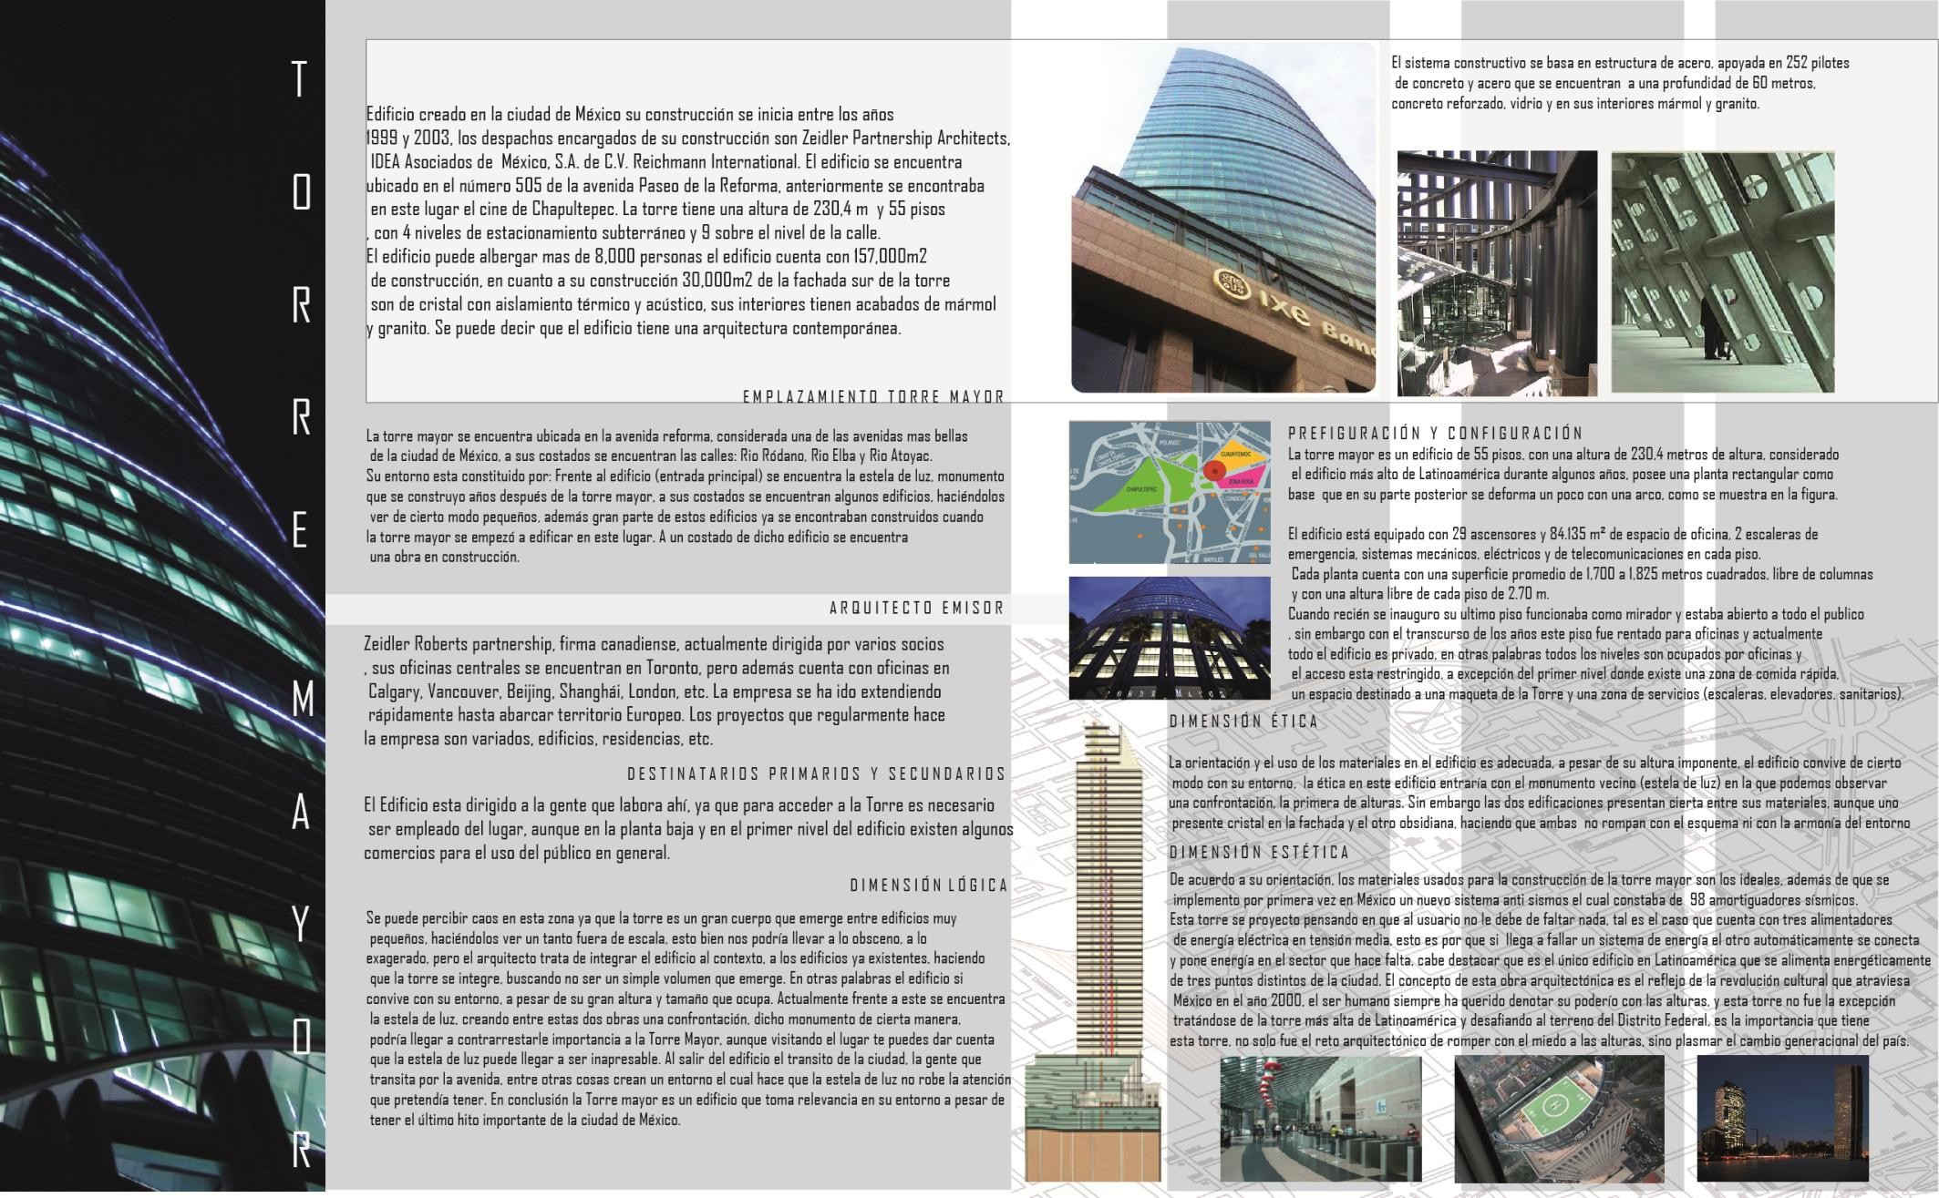

Imagen 113 Ejemplo de Implementación: Crítica Sistémica del edificio Torre Mayor por los Alumnos de Arquitectura del ITESM Campus Toluca Alan Ortega y Lus Gilberto López Mercado

Hallazgos
Una parte de los hallazgos a los que me condujo la Crítica Arquitectónica Sistémica lo largo de su desarrollo e implementación en el capítulo 3 de esta tesis, fue descubrir las implicaciones que los enfoques Cognitivo, Semiótico y Simbólico tienen en la generación de una interpretación simbólica del fenómeno arquitectónico supermoderno, ya que los procesos cognitivos constituyen el canal a través del cual se establece el diálogo con el fenómeno objetual-arquitectónico, y estos se verán determinados por el tipo de relación establecida con el fenómeno arquitectónico: entre más cercana sea la relación, los elementos cognitivos con que la interpretación se genera se multiplican (visuales, táctiles, olfativos, etcétera).
Encontré que el canal cognitivo está definido bidimensionalmente: subjetiva y relativamente, por lo que la percepción variará dependiendo de diversos factores contextuales: espacio, cultura, etcétera; ello lo observé tanto en la interpretación que hice de los tres fenómenos arquitectónicos supermodernos en Toluca (objeto de interpretación del Capítulo 3), como en el caso de la crítica realizada por los alumnos de arquitectura mostrada en el apartado anterior; ya que a cada caso el marco epistémico lo valida.
Asimismo en la crítica sistémica, la concepción del valor simbólico que se le concede a cada fenómeno arquitectónico, obedece prioritariamente a una relación producto de la refiguración y esta modelada por los valores axiológicos que se le confieren al fenómeno supermoderno por su carácter de vanguardia, así como a los espacios generados por dicho fenómeno, por su carácter de lugar (Augé), como lo acusaba la Topogénesis de Muntañola. La
elementalidad de las sensaciones perceptivas es inversamente proporcional a la fuerza del valor simbólico a que dan lugar y otorgan sentido al carácter antrópico o humano de los espacios dando paso a un símbolo abierto (de múltiples interpretaciones válidas), y relativa y subjetivamente válido (por ser producto de un marco epistémico resultado de un contexto socio-cultural y de experiencia individual). Luego entonces el carácter simbólico que adquiere el lugar es producto de una construcción social e individual por encima del espacio físico y se sustenta en la interpretación contextual e intertextual del lugar, sobrepasando la intención del autor o arquitecto emisor supermoderno que ha obviado el sentido de otredad.

Posibles líneas de investigación.
Además de la implementación en el campo de la docencia de la arquitectura, la Crítica Sistémica ofrece la posibilidad de su transferencia hacia el terreno del arte, específicamente en las artes permanentes y espaciales, tales como la pintura y la escultura, en el que la hegemonía ha conducido la crítica del arte en tres etapas a decir: descripción preiconográfica, análisis iconográfico e interpretación iconológica, en las que apoyados en Panofsky, los críticos idealizaron el arte previo a la modernidad por sus altos contenidos basados en las formas figurativas y su connotación simbólica, dejando desarropado a un arte moderno y contemporáneo, que, al carecer de esta figuración, aparece como vano y falto de contenido. La crítica sistémica se apuntala como una discusión más acorde a estas recientes manifestaciones artísticas por emerger del mismo nido cultural (pensamiento posmoderno).

De manera analógica, el campo del diseño se presenta como otro campo de aplicación aún no explorado, en el que la riqueza de la crítica sistémica en general hacia cualquier producto realizado por el hombre, podría permitir un acercamiento y entendimiento más cercano, profundo e individual al hombre como humanidad que se manifiesta a través de sus diseños.

La crítica sistémica deja pendiente, así sus posibilidades en el diseño gráfico, el diseño de objetos de uso diario como el diseño de modas y de interiores o de mobiliario, e inclusive el diseño industrial, el diseño urbano, el diseño de paisaje, etcétera. permitiendo que sean los expertos en el área quienes posibiliten su pertinente aplicación.

Sus posibilidades como visión estética (que no modelo por mostrar reticencia al concepto de rigor del mismo), se perciben como conducentes, por lo que se deja abierta otra nueva línea de investigación con la posibilidad de explorar hacia la inclusión de nuevos enfoques provenientes de distintos campos del conocimiento que sean capaces de aportar mayor luz hacia una interpretación profusa y profunda.

Su aplicación en la historia de la arquitectura y en la historia del arte no ha resultado igualmente apropiada. Ello quedó demostrado al aplicarse en materias cuyo objeto de estudio se remontan a la arquitectura y arte antiguo. Los principios han mostrado las bondades de la apertura de la crítica, pero a pesar del profundo estudio histórico-contextual que precede a la crítica, la desvinculación del pensamiento antiguo con el contemporáneo determina una limitante que ha complejizado la crítica, lo cual no ha permitido llegar a la riqueza generada por la crítica sistémica del fenómeno arquitectónico o
artístico actual. La crítica sistémica propicia explorar la historia de la arquitectura bajo un nuevo enfoque, pero su resultado no es tan fluido ni natural como en el caso contemporáneo. Posibles reacomodos de la crítica sistémica podrían recuperar sus bondades para una aplicación más acorde.

Finalmente, la crítica sistémica ha dejado en mí la constante inquietud por la reflexión compleja, no apresurada, concientizada pero válida, que considera al emisor pero prioriza al destinatario, revalidando el punto de vista particular, subjetivo e individual, asociándolo a través de la analogía con su sociedad y el pensamiento imperante en ella. Me ha posibilitado una visión del quehacer humano como referencia directa de sus ideas, por lo que la reflexión hacia ello, constituye una reflexión hacia sí mismo, hacia el camino del hombre y en prospectiva: como se perfila hacia el futuro.

Fuentes Consultadas.
Acha, J. (2008). La apreciación artística y sus efectos. México, D.F.: Trillas.

Acha, J. (2008). La apreciación artística y sus efectos. México, D.F.: Trillas.

Adorno, T. W. (1962). La crítica de la cultura y la sociedad. (M. Sacristán, Trad.) Barcelona, España: Prismas. Ariel.
Arnheim, R. (2001). La forma visual de la Arquitectura (2da ed.). Barcelona, España: Gustavo Gilli.
Augé, M. (2002). Los “no lugares” espacios del anonimato. Una antropología de la sobremodernidad. Barcelona: Gedisa.
Augé, M. (2007). Por una antropología de la movilidad (1a ed.). Barcelona: Gedisa.
Barthes, R. (1971). Elementos de Semiología. Madrid, España: Alberto Corazón.

Baudrillard, J. (2000). El espejo de la producción o la ilusión crítica del materialismo histórico. España.: Gedisa.
Baudrillard, J. (1988). The ecstasy of Communication, . Nueva York: Semoitext(e).
Baudrillard, J. (2002). Contraseñas. Barcelona, España: Anagrama.

Bauman, Z. (2008). Confianza y temor en la ciudad (1a ed.). Barcelona, España: Arcadia.
Bauman, Z. (2005). Ética Posmoderna (1ª Ed ed.). D.F, México: Siglo XX Editores.

Bauman, Z. (1999). La globalización. Consecuencias humanas (2da ed.). DF, México: Fondo de Cultura Económica.
Beck, U. (1998). ¿Qué es la globalización? : falacias del globalismo, respuestas a la globalización. Barcelona: Paidós.
Beuchot, M. (9 de Junio de 2012). Entrevista sobre Hermenéutica Analógica Icónica. (E. Solano, Entrevistador) México, México.
Beuchot, M. (2008). Perfiles esenciales de la hermenéutica (1a ed.). México, D.F., México: Fondo de Cultura Economica- UNAM.
Beuchot, M. (2000). Tratado de Hermenéutica Analógica. Hacia un nuevo modelo de interpretación (2da ed.). México, D:F:: ITACA- UNAM.
Biedma, J. (Febrero de 2001). A Parte Rie Revista de filosofía. Recuperado el 4 de Junio de 2010, de http://serbal.pntic.mec.es/~cmunoz11/supositio.pdf
Brandi, C. (1990). Principios de la Teoría de la Restauración. México: INAH.

Butler, J. (2006). transform.eipcp.net 2006 | contact@eipcp.net |. Recuperado el 5 de Enero de 2010, de www.eipcp.net: http://transform.eipcp.net/transversal/0806/butler/es
Camou, A. y. (1997). La sociedad compleja. Ensayos en torno a la obra de Nicklas Luhman. La propuesta teórica de Niklas Luhmnan por Javier Torres Nafarrete (1ª ed.). DF, México: Triana Editores.

Chaves, N. (2006). El diseño Invisible: Siete lecciones sobre la intervención culta en el hábitat humano. Buenos Aires: Paidos.
Chel Negrin y Tulio Fornari. (1987). El mensaje arquitectónico. (U. A. Metropolitana, Ed.) México D.F., México: gernika.
Corral Ínigo, A. (1998). De la lógica del adolescente a la lógica del adulto.
Madrid, España: Trotta.

Culler, J. (enero-diciembre de 1987- 1988). Revista Criterios, La Habana.
Obtenido de http://www.criterios.es/pdf/cullercritica.pdf

Dascal, M. (1995). Epistemologías, controversias y pragmática. Isegorías . España.
Deleuze, G. (1997). Crítica y clínica (2da ed.). Barcelona, España: Anagrama.

Derrida, J. (1997-1). Cómo no hablar y otros textos. Barcelona, España: Ediciones Proyecto A.
Derrida, J. (1998). De la gramatología. México, México: Siglo XXI.

Derrida, J. (1997-2). El tiempo de una tesis: Deconstrucción e implicaciones conceptuales. Barcelona: Proyecto A Ediciones.
Derrida, J. (Mayo de 1995). Kora. (A. Editora, Ed.) Recuperado el 12 de Diciembre de 2011, de Derrida en castellano: http://www.jacquesderrida.com.ar/textos/kora.htm
Derrida, J. (2008). Márgenes de la filosofía. Madrid: Cátedra.
Díaz Nosty, B. (s.f.). Infoamérica. Recuperado el 18 de Septiembre de 2010, de http://www.infoamerica.org/teoria/arnheim1.htm
Eco, U. (1997). Interpretación y sobreinterpretación. España: Cambridge. Eco, U. (2006). La estructura ausente (1a ed.). México, México: DeBolsillo.
Eco, U. (1998). Los límites de la interpretación (2da edición ed.). España: Lumen.
Foucault, M. (2006). Defender la sociedad. Curso en el College de France (1975-1976) (Segunda Edición, primera reimpresión ed.). México: Fondo de Cultura Económica.
Foucault, M. (1999). Estética, ética y hermenéutica (Vol. Volumen III). España: Paidós.
Foucault, M. (2001). Las palabras y las cosas (Trigésima ed.). México: Siglo XXI editores.
Fullat, O. (2002). El siglo posmoderno. Barcelona, ,España.

García Canclini, N. (2008). Diferentes, desiguales y desconectados. Mapas de la interculturalidad. España: Gedisa.
García, R. (2000). El conocimiento en construcción. De las formulaciones de Jean Piaget a la teoría de los sistemas complejos. Barcelona, España: Gedisa.
Geertz, C. (1997). La interpretación de las culturas. México: Gedisa.

González, J. (2006). Cognición, percepción, categorización, conceptualización.
  - : Siglo XXI- Universidad Autónoma del Estado de Morelos.

Guattari, F., & Deleuze, G. (1995). El Anti Edipo: Capitalismo y Esquizofrenia (1a ed.). Buenos Aires, Argentina: Paidós Básica.
Hall, E. (2003). La dimensión oculta (Vigésimoprimera ed.). México: S. XXI.

Heidegger, M. (1999). Ontología: Hermenéutica de la Facticidad. (J. Aspiunza, Trad.) Madrid, España: Alianza.
Heidegger, M. (2009). Ser y Tiempo. (J. E. Rivera, Trad.) Madrid: Trotta.

Ibelings, H. (1998). Supermodernismo. Arquitectura en la era de la globalización. Barcelona: Gustavo Gili.
Jakobson, R. (1981). Linguística, poética, tiempo. Barcelona: Crítica.

Jenks, C. (1986). El lenguaje de la arquitectura posmoderna. (3ª ed.). Barcelona, España: Gustavo Gili.
Kalach, A. A. (9 de Mayo de 2009). Arquitectura Supermoderna. (E. Solano, Entrevistador)
Kirshner David, W. J. (1997). Situated cognition: social, semiotic and psicological perspectives. Mahwah, N. J.: L. Erlbaum.
Lacan, J. (1997). Escritos 1. (T. Segovia, Trad.) México: Siglo XXI .

Leach, N. (2001). La an-estética de la arquitectura. Barcelona: Gustavo Gili.
Luhmann, N. (1998-1). Complejidad y Modernidad. Madrid: Trotta.

Luhmann, N. (1998-2). Teoría de los sistemas sociales. (1a ed.). DF, México: Universidad Latinoamericana.
Lyotard, J. F. (1994). La condición posmoderna (5ta ed.). Madrid, España: Cátedra- Teorema.
Mandoki, K. (2006). Estética Cotidiana y Juegos de la Cultura. México: Siglo XXI.
Maturana, H. (1996). La realidad ¿Objetiva o construida? México: Anthropos.

Mélich, J.-C. (1998). Antropología simbólica y acción educativa. Barcelona: Paidos.
Mendoza, G. B. (2009). Un Museo Modelo. (http://www.imcyc.com/revistacyt/mar11/arquitectura.htm, Ed.) Construcción y Tecnología en Concreto .
Montaner, J. M. (2002). Arquitectura y crítica. Barcelona, España: Gustavo Gili.

Morales, J. R. (1999). Arquitectónica. Sobre la idea y el sentido de la arquitectura. Madrid: Biblioteca Nueva.
Morín, E. (2003). El Método V, La humanidad de la humanidad, La identidad humana (primera edición ed.). Madrid: Ediciones Cátedra.
Morin, E. (1998). Introducción al pensamiento complejo. Barcelona: Gedisa.

Moyao, J. d. (2008). Conferencia en el ITESM Campus Quetétaro.
http://vimeo.com/8743133. Querétaro.

Muntañola Thornberg, J. (2009). Topogénesis, fundamentos de una nueva arquitectura. Barcelona: Ediciones UPC.
Muntañola, J. (2001). Arquitectura y prefiguración: hacia una crítica dialógica.
Barcelona: Ediciones UPC.

Muntañola, J. (1996). La arquitectura como lugar. México, D.F.: Alfaomega.

Muntañola, J. (1981). Poética y arquitectura. Barcelona, España: Anagrama.

Narvaez Tijerina, B. (2004). Teoria de la Arquitectura. Aproximación a una antropología de la arquitectura y la ciudad. México DF: Trillas.
Nicol, E. (2001). Los principios de la Ciencia. México: Fondo de Cultura Económica.
Peirce, C. S. (1974). La ciencia de la Semiótica. Buenos Aires, Argentina: Nueva Visión.
Reza, E. (S/F). Apuntes del Taller de Arquitectura.

Ricoeur, P. (1995). Tiempo y narración (1ra ed., Vol. I). México D. F., México: Siglo XXI.
Rodriguez Castro, S. (2006). Diccionario etimológico griego-latín del español.
México: Esfinge.
Rojkind, M. (25 de Marzo de 2011). Entrevista del Museo del Chocolate. (E. E. Solano, Entrevistador) Toluca, Estado de México, México.
Vattimo, G. (1988). El pensamiento débil. Madrid: Catedra.

Vattimo, G. (2009). Videoconferencia de Primeras Jornadas Internacionales de Hermenéutica . Buenos Aires, Argentina.
Venturi, R. (1995). Complejidad y contradicción en arquitectura. Barcelona, España: Gustavo Gili.
Vygotsky, L. (1978). Mind in Society. (V. J.-S. Michael Code, Ed.) Cambridge, Massachusetts, USA: Harvard University Press.
Wazlawick, P. (2003). ¿Es real la realidad? Confusión, desinformación, comunicación. Barcelona: Herder Editorial.
Williams, R. (2000). Palabras clave. Un vocabulario de la cultura y la sociedad.
(H. Pons, Trad.) Buenos Aires: Nueva Visión.

Zavala, L. (1999). La precisión de la Incertidumbre: Posmodernidad, vida cotidiana y escritura. ( Segunda Edición ed.). México: UAEM.

Anexos

Ejemplo de Implementación: Crítica Sistémica realizada por alumnos de arquitectura del Tecnológico de Monterrey Campus Toluca, para la materia de Historia y Crítica de la Arquitectura
REFORMA 222

Edgar Torres Hernández Ana Belén Perea Flores María Fernanda Ruiz Rebollo

Ubicado sobre una de las avenidas de mayor demanda económica para el área comercial y financiera de la Ciudad de México, el complejo Reforma 222 es un grupo conformado por tres torres diseñadas para albergar departamentos habitacionales, oficinas y un centro comercial, las dos torres más altas se ubican en la Avenida Paseo de la Reforma #222. El diseño estuvo a cargo del arquitecto mexicano Teodoro González de León quien es egresado de la Universidad Nacional Autónoma de México, además de contar con influencias del prestigiado arquitecto Le Corbusier, gracias a que tuvo la oportunidad de trabajar dentro de su firma.
Prefiguración

El complejo fue presentado en el año 2003 como proyecto por el Grupo Danhos, y la primera piedra se puso a principios de 2004. Este grupo de tres torres desde el 2007 que fue terminada las estructuras, ha tenido un impacto en el panorama urbano de la Ciudad de México, y en especial de la Avenida Paseo de la Reforma, la razón, la forma de las torres y el color de estás, además las dos torres más altas se convirtieron en uno de los edificios más altos de dicha avenida. La construcción del complejo comenzó en 2004, fue
terminada en marzo del año 2007 y los acabados internos de las torres en mayo del año 2008, pero fue inaugurada en septiembre de 2008.
Su sistema constructivo es a base de concreto reforzado y marcos rígidos de acero además implementaron el vidrio templado. Se dice que el grupo de
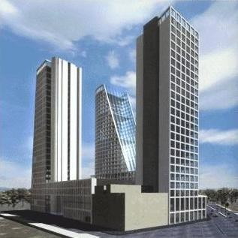
torres tuvo la cimentación más profunda que se haya hecho en la historia de la Ciudad de México con una excavación cercana a los 100 metros de profundidad. El complejo Reforma 222 y la Torre HSBC son los primeros de su tipo en edificios amigables con el medio ambiente en América Latina.
Reforma 222 cuenta con más de cien mil metros cuadrados de construcción que incluyen tres torres. La torre 1 mide 125.8 m, el uso principal de esta torre de 31 pisos es exclusivamente residencial, la torre 2 mide 125.8 y cuenta con 26 pisos; su uso principal es de oficinas mixtas, la torre 3 mide 93.4 conformada por 19 pisos alberga el centro comercial. Por la complejidad del

programa el arquitecto decidió diseñar tres torres, estrategia que permitió la construcción del conjunto en diferentes etapas.

La Torre 1, emplazada al noroeste del predio y con frente hacia el Paseo de la Reforma, aloja 25 pisos de oficinas abiertas al paisaje urbano. El volumen exhibe un corte en diagonal que, según palabras de Teodoro “forma un plano inclinado de cristal que hace ver más ligera a la torre y, además, su inclinación favorece las vistas hacia las otras torres”.
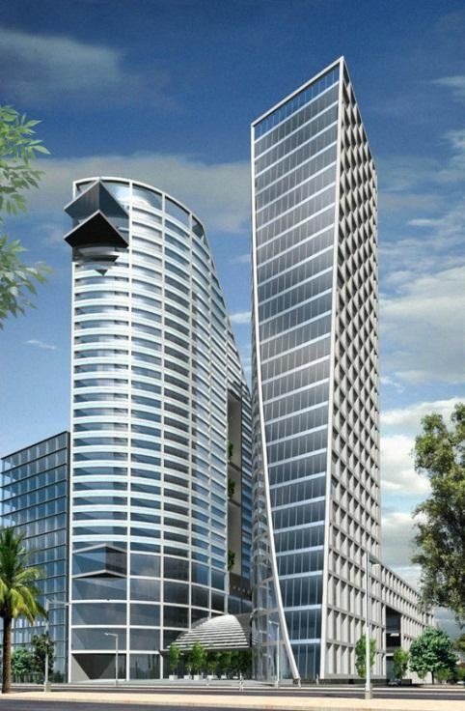

La Torre 2 integra tres niveles de comercios, un nivel para máquinas y servicios y 24 pisos de residencias. Al nivel ubicado entre los pisos de comercios y los de departamentos, González de León lo destinó a los amenities. Spa, gimnasio, business center, SUM, piscina cubierta, cancha de tenis, pista para correr, cine privado y una gran terraza-jardín son los atractivos. Ubicada al noreste del predio, la fachada sur de este bloque es una
especie de fuste que se escalona en búsqueda de la mejor orientación, y forma una serie de terrazas que se integran a los departamentos, cuyos corredores de acceso reciben luz natural a través de una ranura central. Este escalonamiento a 45º, abre a su vez las vistas de la tercera torre situada en el eje de la gran boca del espacio peatonal.
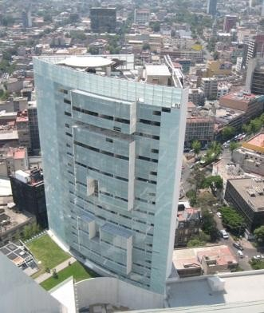
La Torre 3, algo más baja, agrupa en 93 metros de altura 12 niveles de departamentos. Estos se asientan sobre 3 niveles de comercios y uno de cines. Las fachadas norte y sur de esta torre están recubiertas de cristal, con volúmenes que resaltan del plano principal. En cambio, González de León materializó a la fachada oeste con precolado de hormigón blanco cincelado.
El centro comercial, con 92 locales y 11 salas de cine, se desarrolla a lo largo del paseo peatonal. Además del acceso principal por Reforma, cuenta con

otros dos secundarios; uno sobre la calle Havre y otro por Nápoles, a través de los cuales se generan los accesos vehiculares al conjunto, hacia un estacionamiento subterráneo de 5 niveles y 1.865 cocheras. El conjunto, con su retícula de acero y hormigón blanco, es un juego de inclinaciones, curvas y aberturas en busca de la luz, define el autor, a su aporte que ya recuperó en el Paseo de la Reforma, el esplendor perdido.
Arquitecto emisor

Teodoro González de León estudió en la Escuela Nacional de Arquitectura de la Universidad Nacional Autónoma de México. Trabajó con Carlos Obregón Santacilia, Carlos Lazo y Mario Pani Darqui. Gracias a una beca del gobierno francés, trabajó durante 18 meses en el taller de Le Corbusier en Francia, a partir de 1947, en donde colaboró como residente en la Unité d'Habitation de Marsella.
La mayor parte de su obra se concentra en la Ciudad de México, realizada durante décadas en conjunto con Abraham Zabludovsky. Ha sido congruente con una amplia visión del movimiento moderno, convencido de la estética de la abstracción. Autor de obras de gran tamaño muchas de ellas en la Ciudad de México, famoso por el uso del concreto cincelado en enormes bloques minimalistas que le impusieron un sello característico en todas sus obras. Algunos autores lo denominan brutalista.
Fundador de una corriente de pensamiento arquitectónico consumada en México basada en la honestidad del material, la simpleza en la composición y la abstracción. Su obra hace una genuina referencia involuntaria a grandes ejemplos de arquitectura prehispánica como Teotihuacán y Monte Albán.
Configuración

El entorno inmediato del proyecto son las dos de las avenidas más importantes de la ciudad, Paseo de la Reforma y Avenida de los Insurgentes Debido a su privilegiada ubicación en plena Zona Rosa, con fachadas hacia estas dos grandes avenidas, Reforma 222 se a convertido en uno de los sitios neurálgicos de la Ciudad de México, además de que actúa como punto detonador de desarrollo urbano de la zonas aledañas y del Paseo de la Reforma, junto con otros grandes complejos de usos mixtos en dicha avenida que la están posicionando como una de las calles más codiciadas a nivel mundial.
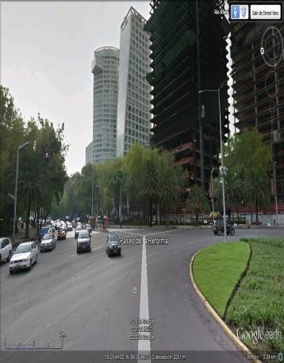
Un monumental conjunto de edificios de usos mixtos ya es conocido en la capital mexicana como el responsable de haberle inyectado una ráfaga de dinamismo al área central de la ciudad. Hoy, Reforma 222, el último gran proyecto del legendario arquitecto Mexicano Teodoro González de León es

visto como la solución urbana que marcó la vuelta del Paseo de la Reforma a sus épocas de máximo esplendor.
Tarea poco sencilla, la de revitalizar al eje simbólico de la ciudad, la vía imperial que había mandado a construir Maximiliano de Habsburgo para vincular al Palacio de Chapultepec con el Palacio Nacional, hoy esa tarea se ha consolidado con los edificios más emblemáticos de la ciudad de México.
Usuarios primarios y secundarios

Los usuarios del complejo son principalmente ejecutivos, residentes, personal de los locales comerciales, personal del servicio y los visitantes.
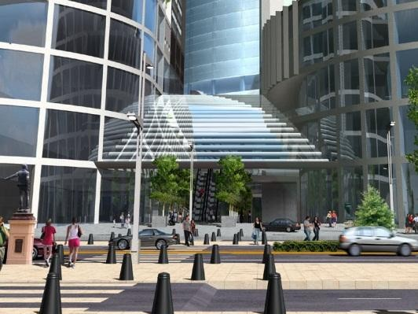
Los ejecutivos son dueños o empresarios que tienen sus oficinas dentro del complejo, cuya edad oscila de los 25 a los 50 años, aproximadamente. Son usuarios que en promedio pasan aproximadamente 8 horas diarias, y sus actividades principales son las de coordinar su corporativo. De igual manera los residentes, personal de los locales comerciales y personal del servicio
pasan aproximadamente el mismo tiempo que los ejecutivos y aunque sus actividades varían, también acuden a estas instalaciones por ser el lugar donde laboran. Por otra parte contamos con los visitantes los cuales la mayoría sólo asisten a los restaurantes, cine y a las tiendas del mall.
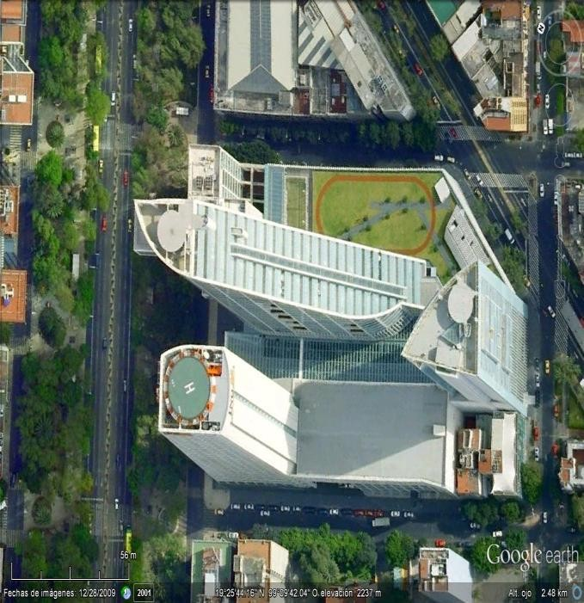
Confrontación. Por la forma de las torres

Critica sistémica: Dimensión Lógica

Por ser un proyecto de 3 torres con un uso determinado para cada una de ellas, se produce una confrontación por el uso que se le está dando a la totalidad del proyecto ya que cada uno de estos espacios tiene un uso determinado (comercial, habitacional, corporativo). La forma que tienen las

torres está marcada por un destino que es evidente porque cada una justifica su fin determinado. Sus fachadas principales se ubican en la avenida más importante de la ciudad de México existiendo una convergencia con toda la intención por el autor, ya que por ser una avenida importante es importante su cercanía.

Destino. El uso que se le da a cada torre

Convergencia. Cercanía a una de las avenidas más importantes

Las dos torres sobre Reforma, con 125 metros de altura, se abren hacia la gran arteria formando una especie de boca de entrada hacia en paseo peatonal interno, de 150 metros de longitud. Este integra comercios, áreas de esparcimiento, bloques de residencias., oficinas, y un hotel.
En el espacio que queda entre las torres se aloja una marquesina que jerarquiza el acceso principal. Por este paso se ingresa a la nueva vía comercial, cuyos tres niveles tienen áreas arboladas y están protegidos de la lluvia bajo una llamativa cubierta de cristal, lo que provoca una traslucidez evidente.

Dimensión Ética

Las Torres ubicadas en Avenida paseo de la reforma toman por si solas una mayor carga simbólica, por esta razón existe una relación analógica entre ambas, es decir dos elementos existentes que por su forma se complementan la una con la otra, para dar paso a la bienvenida del acceso principal, que se jerarquiza por el centro comercial existente. Cada uno de estas torres tiene una importancia visual en cualquier perspectiva, esto se logra por la forma particular de cada una pero que al mismo tiempo generan una unidad por la disposición de los cristales y porque ambas tienen la misma altura.
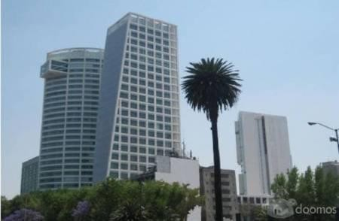
Analogía. Carga simbólica por su forma y altura

Analogía. Crea una especie de boca de entrada Traslucidez. Por la aplicación del cristal

La paradoja se puede observar en los elementos que están unidos con un mismo fin, pero llega un tercer elemento que tiene una carga visual hacia la torre de mayor volumen, esta tercera torre aunque de menor tamaño también tiene una importancia singular.

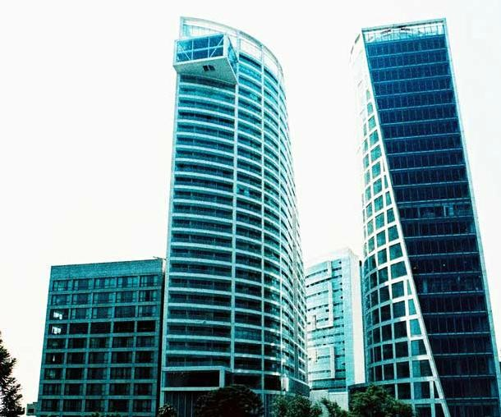

Paradoja. La apariencia de los edificios al tener cierta uniformidad con la aplicación de los materiales no da la impresión de que el uso de cada uno sea diferente
Podemos observar una perfecta modulación en todo el conjunto enmarcada con los cristales que enfatizan la modernidad. La analogía también se presenta en la propuesta de González de León, con sus volumetrías erguidas y contorsionadas, exhibe su acceso flanqueado por dos torres que se abren con geometrías curvas y sesgadas hacia Reforma, como dos alas desplegadas.
Al querer jerarquizar el complejo a la avenida más importante de la ciudad obligan a darle mayor prioridad a esta parte de la fachada ya que es aquí donde empieza toda la actividad del complejo, es decir le dan un destino. El Paseo de la Reforma, eje simbólico y decimonónico de la ciudad de México, muestra síntomas de recuperación de la capitalidad perdida, es así que reforma se propone como solución urbana que impulsa e inyecta vida a las áreas centrales de la ciudad, rescatando un importante predio vacío del

Paseo de la Reforma. Este gesto contundente de la iniciativa privada, con apoyo de la administración del gobierno del Distrito Federal, da sentido a los tibios y torpes ademanes del publicitado corredor turístico de la Reforma, cuando hasta ahora todos los edificios corporativos y centros de negocios huían hacia el poniente y hacia el sur de la metrópolis.
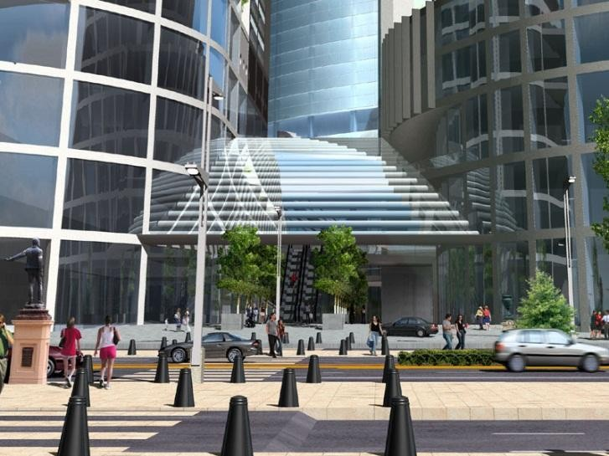
Destino. Prioridad a la fachada por el eje simbólico

El proyecto de las tres torres esbeltas que se abre con geometrías curvas y sesgadas hacia Reforma, dando lugar al espacio peatonal del centro e incorporando el espacio público al conjunto.
El carácter escultórico y barroco del futuro conjunto blanco no descuida los aspectos programáticos, dado que concentra en una torre las oficinas que se inclinan sobre Reforma, y en otra el hotel, en el basamento, y los departamentos, en un fuste que se escalona buscando la mejor orientación.

Entre ambas torres se ubica el centro comercial que, a su vez, funciona de acceso peatonal para todo el conjunto. González de León, confiando en su talento para resolver cualquier fase posterior, apuesta por estrategias generales más que por soluciones finales, lo que le permite incorporar nuevos requerimientos durante el desarrollo del proyecto.
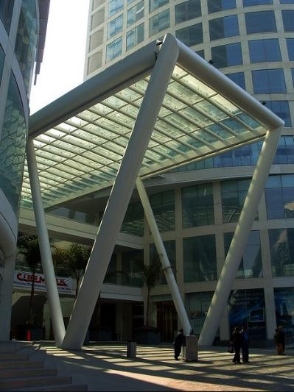
Conveniencia. La circulación interna abierta, logran cierta cercanía entre el público en general y el usuario
Dimensión estética.

La composición del conjunto de edificios planta poligonal irregular fue dada de tal manera que los usuarios pudieran contar con los principales servicios en un solo lugar, sin tener que desplazarse grandes distancias; el grupo inmobiliario describe el complejo como “una ciudad de 173,000 m² construidos en Reforma donde se puede vivir, comprar, entretenerse y trabajar”.

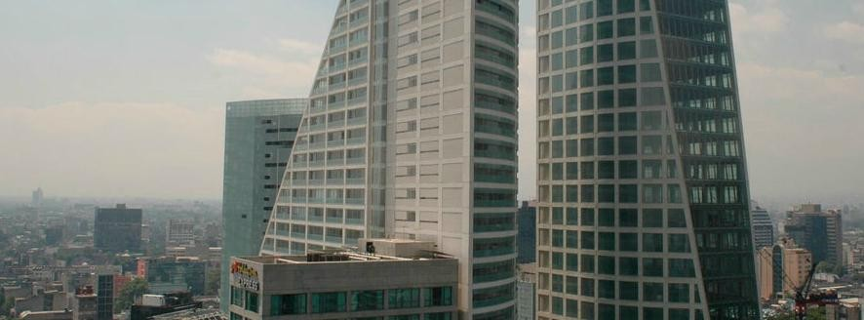
Homogeneización.- Se puede percibir un exceso de uniformidad en el uso de los materiales en cada una de las torres del conjunto.
Las torres se encuentran en relación a una circulación interna que se encuentra en comunicación directa con el exterior, permitiendo el paso peatonal público; esto como una medida para que el complejo no fuera como todos los grandes edificios, cerrados y sin la oportunidad de comunicación directa al público.

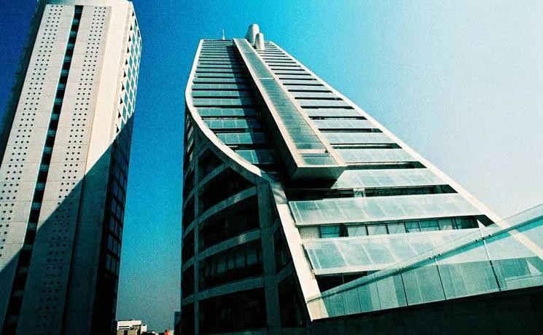

Aturdimiento.- La forma diferente de cada una de las torres deja un cierto desconcierto sobre cuál es la relación entre una forma y otra
Finalmente, el uso de los materiales con relación a los colores, hace que los edificios tengan una armonía adecuada con el contexto del paseo de la Reforma y al estar emplazados en una circulación interna con esas grandes alturas, hacen que el usuario, al recorrerlas tenga una sensación de minuciosidad ante tal grandeza.
Recursividad.- El uso de ventanas de dimensiones iguales en cada uno de los edificios
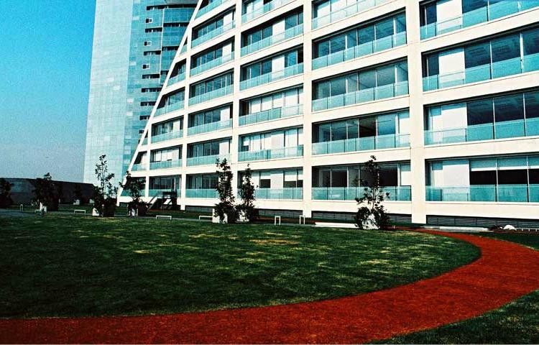
Desconcierto.- El hacer uso de las azoteas como áreas verdes y áreas recreativas para el deporte, genera un desconcierto de forma positiva al ver como esos espacios son aprovechados en estas grandes torres

Biografía. http://www.reforma222.com/index.php
http://www.letraslibres.com/revista/artes-y-medios/reforma-222 http://www.arq.com.mx/noticias/Detalles/10052.html http://www.letraslibres.com/revista/artes-y-medios/reforma-222
Artículo publicado en la Revista ASINEA (Asociación de Instituciones de Enseñanza de la Arquitectura de la República mexicana) Año XXI, No. 40, Mayo del 2012.

El fenómeno arquitectónico: Una visión cognitiva y simbólica
Eska Elena Solano Meneses 1
Resumen

Los factores cognitivos y simbólicos conforman un eje rector en la concepción y percepción arquitectónica- espacial. Son los canales que vinculan al destinatario (primario y secundario) con el fenómeno arquitectónico, ya que permiten el contacto sensorial inicial y posibilitan una construcción mental que estará modelada por factores tanto biológicos como culturales. Con una intención analítica se hace una revisión de los principales conceptos cognitivos para interpretar el fenómeno arquitectónico desde esta visión cognitivo-simbólica.

Abstract

The cognitive and symbolic factors make up the main point at architectonic spatial conception and perception. They are the channels that joins target group (primary and secondary) with architectonic phenomena, since permit initial sensorial contact and its possible mental construction, which will be form by biologic and cultural factors. With analytical intention we review of the main cognitive concepts is done to interpret the architectural phenomenon in this cognitive-symbolic vision.

Palabras Clave: Arquitectura, Relación cognitiva, Relación Simbólica.
Key Words: Architecture, cognitive relations y symbolic relations. Introducción
El propósito de este documento es analizar la arquitectura como fenómeno cognitivo y simbólico, analizar la manera como los procesos cognitivos y simbólicos determinan o son

1 Arquitecta egresada de la FAD de la UAEMex y Maestra en Educación con especialidad en Desarrollo Cognitivo por el ITESM Campus Toluca. Cursa actualmente estudios del Doctorado en Diseño en la FAD de la UAEM. esolano@itesm.mx

determinados cuando se establece un diálogo entre un fenómeno arquitectónico y sus destinatarios.
Este proceso cognitivo, también es analizado bajo la perspectiva de las relaciones que el sujeto establece con el objeto, no sólo de diálogo, sino de connotaciones sociales (Arnheim,2001). Se parte del enfoque de una cognición situada (sistémica) en la que la cognición es parte y producto de la actividad, del contexto y de la cultura en que se desarrolla; así como de significación y simbolismo, en el que la lugarización (Muntañola,2001) es el resultado de este conocimiento y acercamiento del destinatario con el fenómeno arquitectónico.

Factores Cognitivos: Deformación de la Realidad a través de la Subjetividad y relatividad en la percepción.

Paúl Watzlawick (2003) centra su atención en la comunicación y de manera específica en la forma como ésta puede verse empañada por factores de diversa índole, desde la confusión que genera la diferente interpretación de un signo o código, pasando por la desinformación, donde a falta de cierta información la mente construye una percepción completa con el resto de la información asumida, generando un proceso claramente subjetivo. Desde su postura, la realidad absoluta no existe, cada uno la construye.

Watzlawick conceptualiza la relación cognitiva bajo una tendencia claramente comunicacional y por consecuencia subjetiva, en la que entiende que la comunicación es una manifestación del conocimiento, ya que es la manera de contactar y comprender el mundo, y subyace en la estructura cognitiva formada tanto biológica como culturalmente en la persona.

Si la estructura cognitiva define la manera como percibimos cualquier estímulo, entonces resulta válido su acercamiento a la relación dialógica en la arquitectura, en la que el diálogo que establecen los destinatarios con el fenómeno arquitectónico obedece a los cinco principios en los que Watzlwick sostiene su teoría de la Comunicación Humana, y que es posible relacionar con el fenómeno arquitectónico, (Wazlawick 2003) a saber:

    - Es imposible no comunicarse: de manera que a pesar de que arquitectos muchas veces no se concientizan de ello, el proceso comunicativo resulta innegable, ya que el objeto como tal, al ser percibido, genera en su observador un concepto intelectual y estético que provoca el contacto cognitivo a que se sujeta.
    - Toda comunicación tiene un nivel de contenido y un nivel de relación y es, por tanto, una metacomunicación: Esto significa que toda comunicación
generada por el fenómeno arquitectónico (formas visuales denotativas) tiene, además un significado connotado, es decir, información no planteada intencional o racionalmente mencionada por Umberto Eco como lectura intertextual. (Eco,1997).
    - La naturaleza de una relación depende de la gradación que los participantes hagan de las secuencias comunicacionales entre ellos: ello nos ubica en el principio recursivo de Edgar Morín (1998), según la cual los productos y los efectos son al mismo tiempo causas y productores, es decir el rol que juegan es esta relación no es fijo y determinado, sino inconstante y alterno,, estableciendo que es un proceso cíclico, en el que cada parte contribuye a la continuidad del intercambio. El autor externa un mensaje a través del fenómeno arquitectónico pero al ser recibido por el destinatario está sujeto a una gradación de interpretaciones tamizadas subjetiva y relativamente.
    - La comunicación humana implica dos modalidades: la digital y la analógica: la comunicación del fenómeno arquitectónico no implica simplemente las formas visuales (comunicación digital: lo que se ve); también es importante la comunicación analógica: cómo se ve o connotaciones implícitas en la forma visual). La arquitectura actual centra su base en la comunicación digital, pero no considera la analógica, al pretender seducir con la forma, desconsiderando aspectos connotacionales, como se observa en la arquitectura de la imagen 1.
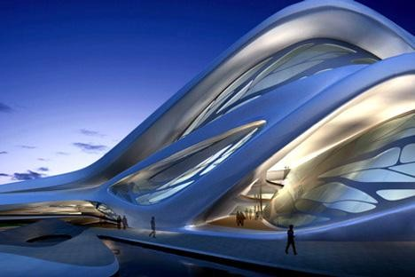

Imagen 1 Centro de Arte en Abu Dhabi, Zaha Hadid (Tomado de http://abduzeedo.com/architect-day-zaha-hadid, 20/03/2012)

    - Los intercambios comunicacionales pueden ser tanto simétricos como complementarios: Una relación complementaria es la que presenta un tipo de autoridad, en el que la hegemonía sustenta conceptos “estéticamente aceptados” y la simétrica es la que se presenta en grupos de iguales condiciones. Congruente a esta perspectiva Norberto Chaves (2006) propugna la idea de la importancia del intérprete sobre la obra, en la que autor no tiene jerarquía.
    - La comunicación constituye la variante interpretativa, más que el objeto en sí, y puede tener una connotación social, ya que la adscripción de una determinada significación a un mensaje puede no ser reconocida por cuantos utilizan la señal generándose confusiones (malas interpretaciones) o desinformaciones (lagunas de información) obedeciendo no a un problema en la estructura misma del mensaje sino a una fuente de connotación social.

En este sentido, Watzlawick establece la existencia de dos tipos de realidades: la de primer orden que responden al consenso del la percepción y que tiene la característica de ser verificable y la de segundo orden, que obedece a la significación o al valor que el objeto- mensaje posee, cuyo carácter arbitrario y subjetivo queda a la vista (Denotación y connotación desde el concepto del signo bifacial de Saussure).

La postura de Watzalawick respecto a la importancia de la subjetividad en la percepción es complementada con el análisis subjetivista-relativista que realiza Acha (2008:122), quien acepta que incluso el proceso cognitivo de la percepción visual difiere no solo a nivel biológico sino mayormente psicológico ya que cada uno “construye en la retina una imagen resultado de la acción que ejercen los pensamientos y sentimientos sobre el estímulo mismo” hecho fundamental en la teoría de la Gestal, es decir, la configuración ejercida bajo el tamiz mental. Este modelo de proceso cognitivo, resulta analógico al Modelo de chuking del Dr. George Miller (Citado por Bach y Rita, en González, 2006:39) en el que el cerebro al percibir un fenómeno altamente complejo, tiende a reducirlo en porciones manejables (trozos) por medio de procesos selectivos para facilitar su posterior recuperación. Cada una de las palabras o elementos del conjunto (trozos) es recuperada en la memoria corto plazo como parte de una estructura superior, por lo que configuración resulta altamente subjetiva y relativa.

Asimismo, apoyado en la Teoría de Wartofsky, Acha (2008) establece lo que denomina “proceso ontogenético de la percepción” ya que esta está determinada por una sociedad y
época, adquiriendo particularidades históricas y ecológicas, es decir bajo un enfoque relativista. “Los modos de representación gráfica se incorporan en las funciones corticales de la visión como diferencias aprendidas o adquiridas ontogenéticamente en la actividad perceptual”. (Wartofsky, citado por Acha, 2008: 123) dejando sentado que lo que vemos es un producto construido en el que nuestro entorno resulta determinante. En la arquitectura un estudio tipológico es una muestra clara de esta adquisición ontogenética, a través de la cual un edificio esta socialmente connotado resultado de una construcción contextual. Este entorno nos impone configuraciones (Gestalten) de identificación que no resultan innatas, sino socialmente determinadas. “Vemos como interpretamos,” (Wittgenstein, en Acha, 2008). La visión no es un “epifenómeno” (de carácter pasivo), ya que en ella interviene la creación y por ende, la construcción.

Los avances en el terreno de lo cognitivo se fundamentan en los principios de la cognición situada. La cognición situada vuelve borrosa la separación entre el individuo y el mundo (St. Julien, en Kirschner, 1997:267), ya que hace posible la emergencia de significado como producto de la interacción social y el uso de regularidades y apoyos externos. De la misma manera la cognición situada es asimilable al fenómeno arquitectónico: los elementos implícitos se mezclan y se confunden: lo social y lo biológico, lo individual y lo colectivo.

La vulnerabilidad de la forma Visual.

Rudolph Arnheim (2001), desde una perspectiva psicológica, enfoca al pensamiento como un producto de naturaleza visual, privilegiando el sentido de la vista por sobre otros. Para él, el aprendizaje se inicia en la percepción y será esta la fuente de contacto con el exterior. Resulta evidente que Arnheim parte de la escuela de la Gestalt lo que lo conduce consecuentemente a una raíz fenomenológica: la mente configura los elementos que llegan a ella a través de los canales sensoriales (percepción) o de la memoria (cultura), esta configuración tiene un carácter primario por sobre los elementos que la conforman; al tiempo que considera la relación que hay entre los hechos (fenómenos) y el ámbito en que se hace presente esta realidad (conciencia).

Los sentidos permiten entender la realidad externa, pero no como meros instrumentos mecánicos, sino como instancias activas de la percepción, como puentes del pensamiento visual. La mente se enriquece mediante las percepciones sensoriales, que sirven para crear conocimiento.

En Arnheim, es posible un análisis perceptivo-configurativo, en el que el objeto importa, pero aún más su situación en el mundo: “El espacio está creado como una relación entre objetos” (Arnheim 2001). Se dialoga a través de los espacios, el tamaño y las distancias entre los objetos.

Imagen 2 Espacio como diálogo entre objetos. ITESM Campus Toluca. La explanada como elemento de unión y el contraste formal y funcional entre los dos edificios. Fotografía de Pedro Rosenblueth

Arnheim establece que el tamaño y las distancias rigen en una relación entre objetos arquitectónicos. La imaginación espacial parte de una cultura, y el grado de desarrollo dependerá de las características de la misma, sin olvidar su carácter cognitivo , al gestarse dentro de factores no culturalizados como el caso de las distancias correctas de visión. Ambos factores se mezclan de tal manera que a veces resultan de difícil identificación: tal es el caso del análisis de la verticalidad (imagen 4) y la horizontalidad:

“El estilo horizontal de vida fomenta la interacción, la libre movilidad de un lugar, mientras que el vertical refuerza la jerarquía, el aislamiento, la ambición y la competición” (Arnheim 2001, 35)

Esta relación analógica de significaciones es evidentemente heredada de escenarios históricos anteriores, pero simultáneamente resultado de la operación cognitiva que la percepción conlleva.

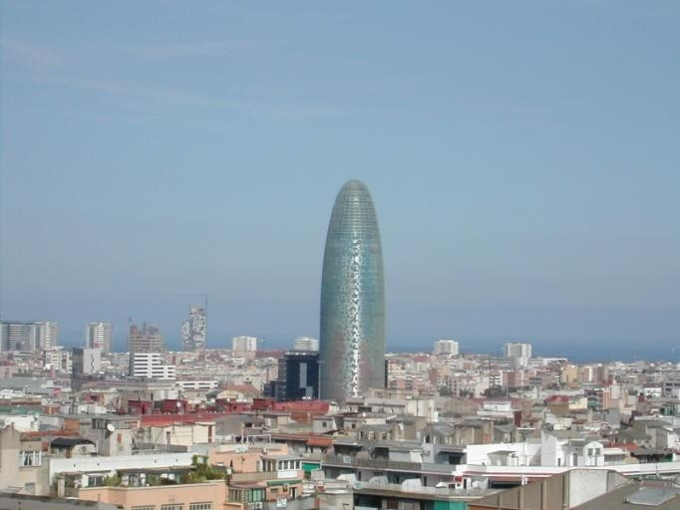
Imagen 3 Verticalidad: Torre Agbar, Barcelona (Tomada de http://shangrilatextosaparte.blogspot.com/2008/02/texturas-la-torre-agbar-de- barcelona-y.html

Los símbolos más poderosos derivan de las sensaciones perceptivas más elementales y que se refieren a experiencias humana básicas, debido a esto, su manejo intencional y consciente es siempre superficial (Arnheim 2001). En la verdadera arquitectura simbólica se suprime el convencionalismo arbitrario y el símbolo se apoya en rasgos expresivos básicos: esto es un símbolo abierto.

Acercamiento a la realidad arquitectónica: construcción dialógica y simbólica.

El concepto simbólico de lugar requiere de madurez cognitiva y se desarrolla paralelo al desarrollo intelectual. El simbolismo acompaña básicamente a los estadios señalados por Piaget a partir del operacional concreto y formal, es decir a partir de los 7 años, discriminándolos de las etapas sensorio motoras y preoperacionales, en las que no existe la capacidad de relacionar el espacio con su uso social o simbólico (lugar).

Para las primeras etapas la percepción espacial se limita a establecer relaciones de lo particular a lo particular, sin posibilidad de generalizaciones (transductivas), o bien a centrar la relación con elementos primitivamente racionales: intuitivo-funcionales en la que la relación funcional no tiene una connotación social sino altamente individualizada (yo) por lo

que el carácter de simbolismo no se reconoce. Lo que le confiere este carácter simbólico es el reconocimiento de la construcción social que es posible racionalizar en las dos etapas de
madurez más plena: la operacional concreta y la operacional formal, consolidando con ello la base cognitiva en la construcción simbólica. (Imagen 4)

Estadio | Edad | Concepción de lugar
Sensoriomotríz | 0-2 años | Transductiva-ritual
Preoperacional | 2-7 años | Intuitiva-funcional
Operacional Concreta | 7-11 años | Inicio de los espacios de uso social
Operacional Formal | 11-15 años | Simbolismo ideológico (espacio físico y espacio social)

Imagen 4 Tabla relacional entre el desarrollo intelectual y la concepción simbólica basada en los estadios señalados por Piaget.

Los lugares distinguidos por Muntañola como itinerantes y radiantes (J. Muntañola 1996) corresponden a una dimensión eminentemente humana, cuyos alcances (desplazamiento o visión) corresponderán a una “capacidad de alcance” cognitivo y simbólico, con ello implica las limitaciones humanas como determinantes en la concepción del lugar.

Bajo el perfil de este análisis, entiendo como lugar un espacio simbólico, en la que es reconocible una característica diacrónica del símbolo, confiriéndole un sentido de temporalidad, ya que desde su concepción social resulta evidente su vulnerabilidad temporal y espacial. Los símbolos no son inamovibles, sino evolutivos y cambiantes. Cada sociedad los construye, para lo cual las interpretaciones contextuales e intertextuales se convierten en los instrumentos principales de interpretación, por lo cual se deduce que el lugar es resultado de una construcción socio-cultural.
Como consecuencia, las sensaciones generadas por el fenómeno en los destinatarios distan mucho de ser cuidadas no solo a nivel formal sino simbólico

Conclusiones
Con base al análisis realizado, es posible inferir las implicaciones de los procesos cognitivos en la interpretación simbólica del fenómeno arquitectónico,
  - Los procesos cognitivos constituyen el canal a través del cual se establece el diálogo con el fenómeno objetual-arquitectónico, y estos se verán determinados por el tipo de relación establecida con el fenómeno arquitectónico: entre más cercana sea la relación, los elementos cognitivos con que esta se genera se multiplican (visuales, táctiles, olfativos, etcétera).

    - El canal (cognitivo) está definido bidimensionalmente: subjetiva y relativamente, la percepción variará dependiendo de diversos factores contextuales: espacio, cultura, etcétera.
    - La concepción del signo obedece prioritariamente a una relación connotacional (de segundo orden) por encima de la denotación (de primer orden)
    - La construcción perceptiva y los factores culturales moldean los valores axiológicos de los espacios (lugar)
    - La elementalidad de las sensaciones perceptivas será inversamente proporcional a la fuerza del valor simbólico a que dan lugar.
    - El auténtico valor simbólico suprime un convencionalismo arbitrario del signo y da lugar a un símbolo abierto.
    - El carácter simbólico del lugar es producto de una construcción social e individual por encima del espacio físico.
    - El concepto simbólico del lugar se configura fundamentalmente en un desarrollo intelectual operacional (concreto o formal)
    - El concepto simbólico del lugar corresponde a una característica eminentemente humana.
    - Por su carácter simbólico, es recomendable la interpretación contextual e intertextual del lugar.

Referencias Bibliográficas

- Acha, Juan. La apreciación artística y sus efectos. México, D.F.: Trillas, 2008.

- Arnheim, Rudolhf. La forma visual de la Arquitectura. 2da. Barcelona: Gustavo Gilli, 2001.

- Chaves, Norberto. El diseño Invisible: Siete lecciones sobre la intevención culta en el hábitat humano. Buenos Aires: Paidos, 2006.
- Eco, Umberto. Interpretación y sobreinterpretación. España: Cambridge, 1997.

- González, Juan. Cognición, percepción, categorización, conceptualización. D.F: Siglo XXI- Universidad Autónoma del Estado de Morelos, 2006.
- Kirshner David, Whitson James. Situated cognition: social, semiotic and psicological perspectives. Mahwah, N. J.: L. Erlbaum, 1997.
- Morin, Edgar. Introducción al pensamiento complejo. Barcelona: Gedisa, 1998.

- Muntañola, Josep. La arquitectura como lugar. México, D.F.: Alfaomega, 1996.
- Muntañola, Joseph. Arquitectura y prefiguración: hacia una crítica dialógica.
Barcelona: Ediciones UPC, 2001.

- Wazlawick, Paul. ¿Es real la realidad? Confusión, desinformación, comunicación.
Barcelona: Herder Editorial, 2003.

Tabla de Gráficos
Imagen 1 Centro de Arte en Abu Dhabi, Zaha Hadid (Tomado de http://abduzeedo.com/architect-day-zaha-hadid, 20/03/2012
Imagen 2 Espacio como diálogo entre objetos. ITESM Campus Toluca. La explanada como elemento de unión y el contraste formal y funcional entre los dos edificios. Fotografía de Pedro Rosenblueth
Imagen 3 Verticalidad: Torre Agbar, Barcelona (Tomada de http://shangrilatextosaparte.blogspot.com/2008/02/texturas-la-torre-agbar-de- barcelona-y.html
Imagen 4 Tabla relacional entre el desarrollo intelectual y la concepción simbólica basada en los estadios señalados por Piaget.

Artículo publicado en la Revista H+D Habitat+ Diseño Año 2 , No. 40 , 2010. ISSN en trámite. U.A.S.L.P

Crítica posestructuralista del fenómeno arquitectónico.
Eska Elena Solano Meneses *2 y Dr. Alberto Álvarez Vallejo* 3

Abstract

Architectural criticism evolution has been defined by thought revolution through the last centuries. This evolution begins inside the same discipline, and after an intense period of internal wornout, it seems evident that critical architectural has to be transdiciplinary, since it is imposible to do a total criticism from only one point of view. That’s the reason, why it is important to study other points of view.

This article reviews the reaches and models of architectural criticism on Modern Age, and emphasizes the need of changes in Postmodern Age view, as well as the expected rupture with the structuralist thought.

Exploring inside the Complexity Theory, open new possibilities about a systemic vision of architectural criticism, to being based on a three dimensional concept, such as Rolando García, Zigmund Bauman y Josep Muntañola support. These authors lead a triadical proposal, emerged from deconstruction of architectural phenomenon; so it is possible to propose a critical focus that includes: semiotics (structuralist and posestructuralist) , cognitive and symbolic focus.( symbolic exchange: the value)

Key Words: Criticism, Posestructuralist, architectural phenomenon, complex systems.

- Eska Elena Solano Meneses. Arquitecta por la UAEMex. Maestra en Educación con especialidad en Desarrollo Cognitivo por el ITESM. Actualmente cursa el Doctorado en Diseño de la UAEMex. Profesora de Asignatura del ITESM. esolano@itesm.mx
*3 Dr. Alberto Álvarez Vallejo. Arquitecto por la UAEMex. Maestro en Planeación Urbana y Regional. Doctor en Ciencias Sociales. Profesor de tiempo completo de la FAD de la UAMéx.
garrafus2002@yahoo.com,mx.
Resumen

La evolución de la crítica arquitectónica durante los últimos siglos se ha visto definida por las revoluciones en las que se ha envuelto el pensamiento. Esta evolución inicia dentro de la misma disciplina y tras un intenso periodo de desgaste interno, resulta evidente que la crítica ha de ser transdisciplinaria, ya que no es posible hacer una crítica total sólo desde la propia disciplina, por lo que también es importante el estudio de otros enfoques.

En este artículo se hace una revisión de los alcances y modelos de la crítica de la arquitectura en la modernidad y su necesario cambio de enfoque hacia la posmodernidad, así como el consecuente rompimiento con el pensamiento estructuralista. Explorando dentro del marco de la teoría de la complejidad, se aborda la posibilidad de una nueva visión sistémica de la crítica arquitectónica, apoyándose en tres dimensiones del pensamiento arquitectónico, tal como es sostenido por Rolando García4, Zigmung Bauman5 y Josep Muntañola6 que conducen a una propuesta triádica que deconstruye7 el fenómeno arquitectónico; así es posible proponer un enfoque crítico que incorpora los enfoques: semiótico (estructuralismo y el posestructuralismo), cognitivo y simbólico (entendido este como intercambio simbólico: valor).

Palabras Clave: Crítica, posestructuralismo, fenómeno arquitectónico, sistemas complejos.

Introducción
La historia nos muestra que la manera de conceptuar la crítica ha venido evolucionando abarcando diversas posturas: desde una idea de evaluación como generadora de juicios,

4 Rolando García (2000) establece una concepción constructivista y sistémica de conocimiento distinguiendo tres subtotalidades a decir: Dominio biológico, psicológico y social.
5 Bauman(2000) bajo un enfoque sistémico clasifica el espacio social en: cognitivo, estético y morales; es decir en tres dimensiones.
6 Muntañola (2001) en su concepción de lugar también involucra tres dimensiones: sensación, sentido y lugarización
7 Deconstruir para Derrida, consiste “en interrogar los presupuestos del pensar y de las
instituciones” (Fullat, 2009:141)

hasta convertirse en un proceso apoyado en otras disciplinas (historia, psicología, sociología, etcétera) que nos permita la comprensión del donde y del porqué del lugar donde nos ubicamos.
De manera específica en el fenómeno arquitectónico, la crítica “comporta un juicio estético al tiempo que parte de un compromiso ético: la mejora de la sociedad, el enriquecimiento del gusto estético y la defensa de la adecuación de la arquitectura a sus fines”. (Montaner, 2002:7), donde los espacios estéticos, éticos y meramente arquitectónicos puedan ser abordados bajo diferentes enfoques. Asimismo Tafuri (1973:11) establece que “criticar significa recoger la fragancia histórica de los fenómenos”, lo que le confiere el carácter de un proceso complejo, no lineal, ni limitado a la emisión de juicios, sino a la interpretación y la explicación (Waisman, 1990) según la cual el crítico sea un instrumento de lectura social que contribuya al enriquecimiento de la reflexión de dicho fenómeno.
En el entender a la arquitectura como fenómeno, es decir, como un acontecimiento o suceso perceptible a través de los sentidos o del intelecto; subyace la noción de un conjunto de sistemas conformadores de la arquitectura, en contra de una idea reduccionista del objeto en sí, que niegue todas las relaciones y contextos que el mismo hecho genera desde un enfoque claramente posestructuralista que cuestione las jerarquías y relaciones que caracterizan al estructuralismo occidental.

Posestructuralismo y complejidad en arquitectura

La multiplicidad cultural, la globalización, la concepción del universo en no-equilibrio y el desarrollo de la teoría del caos, terminan por derrumbar la concepción de que los fenómenos obedecen de manera científica y natural a estructuras dominantes y prevalecientes. Es superado el pensamiento estructuralista, cediendo espacio al posestructuralismo, encabezado por Michael Foucault, Lyotard, Baudrillard, Deleuze y Derrida cuyos métodos de pensamiento, se basan en el énfasis de la transformación y la diferencia (Montaner, 2002).

Esta corriente de pensamiento apuntala su discurso sobre la crítica de cuatro aspectos básicos en el estructuralismo: la oposición de los significantes, el carácter arbitrario del signo, la dominancia del todo sobre las partes y el descentramiento del sujeto (Quezada, 2007).
Por su parte, Eisenman, en su artículo publicado en 1984 “El fin de lo clásico” establece el punto final de tres ficciones convencionales para la arquitectura: la representación, la razón y la historia (Montaner, 2002), ante lo cual se ha llegado a una abyección total de lo lineal y de la rigidez que implica lo estructural y lógico, cerrando con ello la etapa que la posmodernidad ya venía sepultando.
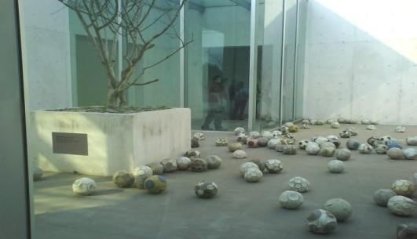
El arte en la posmodernidad, fin de lo estructural y lógico (MUAC)

Poniéndola en tela de juicio, el postestructuralismo muestra a la arquitectura en perpetua crisis, en la pérdida de fe en las grandes interpretaciones y en las dudas sobre la capacidad de la lingüística (Montaner, 2002) para explicarla, conduciéndonos a un campo de incertidumbre y subjetividad. Lo característico en esta postura es siempre un desplazamiento del interés del significado al significante, de la expresión a la enunciación, de lo espacial a lo temporal y de la estructura a la “estructuración”, y que manifiesta una desconfianza radical hacia cualquier teoría totalizadora. El posestructuralismo, así, supone una crítica de los conceptos de signo estable, de sujeto unificado, de identidad y de verdad.

Adelantándose algunas décadas, Cleanth Brooks (1947) ya consideraba como necesario el uso de la complejidad y contradicción por ser verdadera esencia del arte, y William Empson (1956)8 se atrevió a tratar lo que se había considerado como una deficiencia de la poesía, la imprecisión de significado, como su principal virtud. Si esta imprecisión y su valor (jamás considerado en la arquitectura) se transfieren a este campo, es perceptible que la ambigüedad y la tensión están en cualquier parte de una obra arquitectónica. La

8 En su libro “Siete tipos de Ambigüedad” (1956)

arquitectura es forma y substancia abstracta y concreta (complejidad y contradicción), y su significado procede de sus características internas y de un determinado contexto. Un elemento arquitectónico se percibe como forma y estructura, textura y material. Esas relaciones oscilantes, complejas y contradictorias, son la fuente de la ambigüedad en la percepción de las características de la arquitectura. La ambigüedad intencionada de la expresión se basa en el carácter confuso de la experiencia reflejado en la obra arquitectónica. Favorece más la riqueza de significado que la claridad de significado. Y visto desde la postura posmoderna, esta podría ser su principal riqueza, esta “emancipación” del mensaje a que cada observador da lugar.

En la actualidad y tras la larga experiencia de posturas teóricas que pretendían una lectura completa del fenómeno arquitectónico (apoyadas en la interpretación basada en ideas formalistas, funcionalistas, tipológicas o conceptuales), se ha replanteado el análisis arquitectónico hasta conducirnos a un estudio del fenómeno desde un punto de vista sistémico, donde cada una de las partes merece especial atención, pero no más que la atención que demanda el todo en sí mismo, con esta apreciación de sistema complejo en el que los agentes están sujetos a constantes cambios e interactúan afectándose unos a otros en una relación simbiótica.

Esta visión como sistema permite entender la estrechez de las relaciones entre los diferentes elementos que conforman el fenómeno arquitectónico: desde los espacios generados, las formas y sus mensajes, las actividades humanas, las sensaciones y hasta las relaciones que el mismo espacio genera. Esta dinámica y visión sistémica son precisamente la esencia de la Teoría de la Complejidad de Morín (2004), para quien la complejidad será concebida como un tejido de constituyentes heterogéneos inseparablemente asociados, que establecen características distinguibles en el fenómeno arquitectónico como un sistema complejo:

a).- El todo es más que la suma de las partes: desde esta visión holística la arquitectura no se concebirá más como un conjunto de factores reunidos, sino como un todo, en el que un factor determina a otro como el “efecto dominó”.

b).- Comportamiento difícilmente predecible: debido a la enorme complejidad de los sistemas, los subsistemas, tales como los usos de los espacios (industrial, servicio, comercial, vivienda, recreación, educación y cultura), el entorno social político y
económico, las formas, las actividades, etcétera, y la conducta que cada usuario u observador presente, ejercen una fuerte influencia sobre los otros subsistemas, cuyas repercusiones distan de ser determinables enfrentándonos a fenómenos difícilmente predecibles e ilegibles.

c).-Son sistemas fuera de equilibrio: ello implica que tal sistema no puede auto mantenerse, existe una dependencia interna entre cada factor, de manera que las actividades y su cambio en ellas no son concebibles de manera independiente.

d).-Auto organización: todo sistema complejo emerge a partir de sus partes y fluctúa hasta quedar fuertemente estabilizado en un atractor, es decir, en el conjunto al que el sistema evoluciona después de un tiempo de maduración. Esto lo logra con la aparición de toda una serie de retroalimentaciones positivas y negativas entre sus componentes que atenúan cualquier modificación provocada por un accidente externo.

e).- Las interrelaciones están regidas por ecuaciones no-lineales: tales ecuaciones suelen tener una fuerte dependencia con las condiciones iniciales del sistema, lo que hace aún más difícil, si cabe, evaluar su comportamiento y pretender que es tan sistemático como predecible. Graficar con una línea es tanto como afirmar que las variables dentro de un fenómeno arquitectónico cambian de manera constante y con esa constancia alteran a las demás, lo cual resulta discrepante con la realidad actual.

f).- Es un sistema abierto y disipativo: este concepto de sistema requiere de elementos que fluyan; cuya intensidad, ritmo y frecuencia condicionen el hecho que la arquitectura se equipare en gran medida a una máquina de generar orden en medio del caos.

g).-Es un sistema adaptativo: el fenómeno arquitectónico, bajo este concepto, es un sistema auto organizado capaz de reaccionar a estímulos externos respondiendo así ante cualquier situación que amenace su estabilidad como sistema. Experimenta así, fluctuaciones. Esto tiene un límite, naturalmente. Se dice que el sistema se acomoda en un estado y que cuando es apartado de él, tiende a hacer todos los esfuerzos posibles para regresar a la situación acomodada (homeóstasis).

Ello hace evidente la manera como el pensamiento posmoderno, permite desde un nuevo enfoque sistémico, la explicación y el mejor entendimiento del fenómeno arquitectónico, cuyo sustento propuesto es la teoría de la complejidad.

Trayecto vs trayectoria de la crítica arquitectónica
Analógicamente, entendiendo trayecto como el recorrido de un objeto en el interior de un cuerpo, y trayectoria cuando este objeto sale del cuerpo con una dirección determinada; la crítica en la modernidad emulaba el trayecto y la trayectoria será el símil de la postura posmoderna y posestructuralista; siempre ambigua y divergente. En la posmodernidad el orden a entender se ha trastocado: “El contenido ha cedido el paso al continente” (Fullat, 2002), la arquitectura ha cedido el paso a nuevas disciplinas y nuevos instrumentos de interpretación del fenómeno arquitectónico: desde la etnología hasta la semiótica y la hermenéutica.
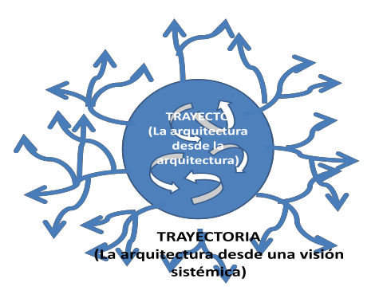
FIGURA 1 Representación gráfica de trayecto y trayectoria (Interpretación de la ideas de Fullat, 2002)
El trayecto recorrido por la crítica de la arquitectura, hasta hace unas décadas, había sido un proceso intrínseco, de la arquitectura y hacia la arquitectura, llegando a un estadio ávido de nuevos enfoques que la disciplina misma estaba impedida de generar. La problemática analizada en la arquitectura repetía los mismos aciertos y errores, ensimismada y sin posibilidad de evolución, creyente siempre en la existencia de un mensaje y significado únicos que era necesario descifrar para universalizarlos, estableciendo al crítico en una posición de avanzada, y al frente de una sociedad necesitada de traductor e intérprete para el efecto de su “adecuado” consumo estético.
Congruente a un modo de pensamiento: lógico, científico y metódico, se encargó de buscar reglas y modelos universales para “evaluar la arquitectura” y para ello ha definido valores positivos y negativos desde una cerrada visión de un objeto único, perteneciente a un estilo cuyos esquemas hay que respetar; e independiente a un entorno no sólo físico, sino social, económico e ideológico. Aporta para ello modelos diversos en los cuales es posible esta evaluación de la arquitectura bajo estrictos criterios: axiológicos, formales y funcionales; sin posibilidad fuera de la disciplina.
A diferencia del trayecto, que es el camino recorrido entre dos puntos, desde una misma esfera, la trayectoria describe la línea de un desplazamiento y permite apuntar hacia un posible destino, no necesariamente limitado por una esfera, sino proyectado hacia nuevas direcciones. Es en esta trayectoria en la que la transdisciplinaridad es posible, ya que alude a otras áreas o dimensiones en el mundo del conocimiento, a una nueva lógica y a una nueva metodología. No es una nueva disciplina, concierne sólo a lo que está a la vez entre las disciplinas y a través de las disciplinas, y aun mas allá de las disciplinas (Nicolescu,1997). A través de esta trayectoria, se encuentran nuevos posibles instrumentos para la lectura de la arquitectura: la semiótica, la iconología, enfoques culturalistas, psicológicos, antropológicos, mecanicistas y hasta organicistas; buscando desde nuevas perspectivas un mejor entendimiento del objeto, inicialmente, y posteriormente del fenómeno. Sujeta a esta tendencia la visión arquitectónica se renueva, nutre y enriquece, aún bajo el yugo del estructuralismo, pero ya introduciéndose en tierra fértil, no explorada. La posmodernidad, dentro de este concepto de multiplicidad de caminos ofrece un amplio menú de posibilidades para la crítica, tantos como la conjugación de las disciplinas hacen posible; pero en cambio también se asienta en un terreno culturalmente accidentado.
Bajo este contexto, se antoja que la visión transdisciplinaria, si bien, propone importantes herramientas de análisis y crítica arquitectónica, aún segmenta la visión hacia cierto enfoque particular. La complejidad, en cambio, dicta una nueva posibilidad: la crítica sistémica, donde diversos enfoques puedan simultáneamente intervenir, determinando ejes, más no caminos, proyectando trayectorias, mas no definiendo trayectos, subyacente en el pensamiento posestructuralista, donde esta multiplicidad de ideas se contrapongan generando con ello respuestas exponencialmente amplias, redirigidas por la crítica hacia un encuentro más cercano (sincrónico y diacrónico) del fenómeno y no del objeto arquitectónico.

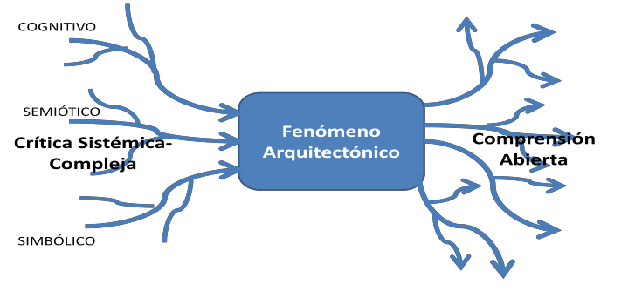

Figura 2 Propuesta de Crítica de la Arquitectura en el posestructuralismo

La complementación de visiones convencionalmente opuestas: como la semiótica, la antropológico-culturalista (simbólica) y la cognitiva se presentan como una nueva visión compleja, congruente a la naturaleza del fenómeno, tendiente a fundamentar el punto de partida de una crítica posestructuralista. (Fig. 2).

Semiótica

La semiótica, en crisis actual debido a que el concepto posmoderno del “signo”, base inamovible de esta disciplina, ha sido traducido hoy como fugitivo y movedizo, que en un momento se consume y se dispersa, es decir inconstante y variable, lo que debilita la interpretación del objeto y del mismo signo en sí, (Baudrillard, 2002), dejando nuevamente ver que la intención de escudriñar el fenómeno arquitectónico desde una sola trinchera resulta insuficiente. Para Derrida (1986), los textos (es decir la obra arquitectónica) responden a un tejido de otros textos, cuyo significado viene determinado por sus lectores más que por la intención del autor-arquitecto.

El intercambio simbólico

Ante la muestra de su insuficiencia por abarcar aspectos básicamente formales, la antropología culturalista sugiere nuevos elementos de aporte: los aspectos simbólicos. Estos aspectos simbólicos serán determinados por las relaciones establecidas entre los elementos epistémicos involucrados; entiéndase objeto y destinatarios en el marco de un

contexto definido. Así mismo, de acuerdo a la visión de Geertz (1997) dichos aspectos simbólicos obedecen a la conformación del ethos de un pueblo es decir, los aspectos morales de una determinada cultura, y a la cosmovisión o visión del mundo que se refiere a los aspectos cognitivos y existenciales (Geertz, 1997), por lo que una cultura ha de ser leída desde su ethos y cosmovisión, concepto consecuentemente aplicado al fenómeno arquitectónico. (Fig 3)
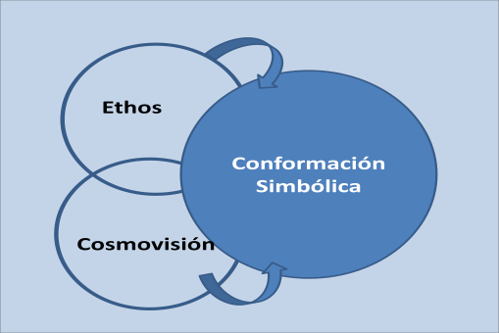
Fig. 3 Elementos de conformación simbólica, según Geertz (1997)

Baudrillard (2002) establece que, en el seno del estructuralismo, mientras el valor de un signo posee siempre un sentido unidireccional que pasa de un punto a otro; en el intercambio simbólico (posestructuralista) existe una reversibilidad de los términos, es decir, no hay un papel estático del significante y significado, este puede evolucionar, nutrirse e influirse mutuamente en una relación dialógica, (Nicol, 2001).

La propiedades arquitectónicas “establecerán una clara referencia entre el objeto con las imágenes simbólicas, en las que el hombre ve condiciones fundamentales de su propia existencia” (Arnheim, 2001, pp.54). Estas connotaciones confieren a la arquitectura propiedades ajenas al objeto físico mismo, pero que le son inherentes y complementan su percepción.

Lo Cognitivo

Finalmente, para completar el enfoque sistémico, como la percepción es el proceso sobre el que se construye la interpretación, no puede estar divorciado de la concepción del conocimiento, en tanto que contamos con esquemas mentales que permiten percibir, y en ese sentido resulta ser una perspectiva histórica y cultural a través de la cual se organiza la realidad. Esta percepción se relaciona por lo tanto, con la forma y con el contenido; por lo que son dinámicas, cambiantes, por la propia naturaleza de sus relaciones intrínsecas, así como de las relaciones que establece con el sujeto cognoscente y la perspectiva individual y cultural que le permiten percibir.

La percepción y la interpretación del fenómeno arquitectónico son consideradas así, como subjetivas, relativas y complejas, pues obedecen a esta serie de redes de significación cuya complejidad y contradicción en arquitectura son expresiones del programa y estructura. (Zavala, 1998).

Además, la percepción de la arquitectura nunca se limita al objeto arquitectónico en sí mismo, sino que siempre forma parte de algo más amplio, aquello que llamamos contexto, que conforma el fenómeno completo. Esta percepción es holística, y por ello su conexión con la teoría de la Gestalt. El contexto es parte intrínseca del objeto mismo, y tiene también un sentido altamente cultural y social, de ahí su defendida relatividad.
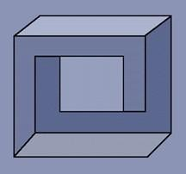
Figura 6 Percepción Gestálica
La crítica postestructuralista: Visión sistémica

Congruente al análisis anterior, para Foucault la crítica será dependiente de sus objetos, pero sus objetos a cambio definirán el propio significado de la crítica. La tarea primordial de la crítica no será evaluar si sus objetos son buenos o malos, sino poner en relieve el propio marco de evaluación, que si bien pueden partir de rubros concretos, los valores serán ambiguos e incontrastables; contextualizables pero no homogéneos. Para Foucault (2006), la crítica “es instrumento, medio de un porvenir o de una verdad que ella misma no sabrá y no será, es una mirada sobre un dominio que se quiere fiscalizar y cuya ley no es capaz de establecer”, ello nos indica una camino, una trayectoria y una dirección (no necesariamente unilateral) como eje de construcción de una visión de crítica posestructuralista.
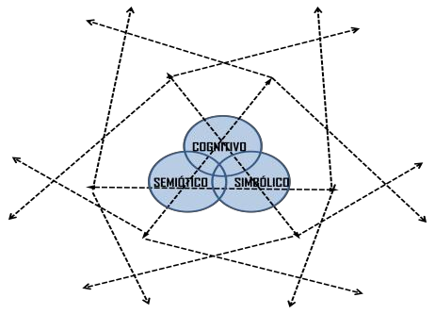
Fig. 7 Visión sistémica de crítica arquitectónica

La presente visión de crítica obedece a un sistema de ejes, que se enlazan y entrecruzan, se retroalimentan de manera recursiva (sistemas complejos), y que se enriquece por un enfoque transdisciplinario, basado en lo semiótico, cognitivo y simbólico. La critica posestructuralista, pretende analizar e interpretar el fenómeno con el apoyo de elementos diversos, enmarcados en los terrenos de la triada propuesta, con intención de abrir el abanico de posibles visiones, bajo los supuestos de los sistemas complejos.

Conclusiones
El fenómeno arquitectónico es la expresión humana que nace de una serie de necesidades de diversa índole, por lo que su deconstrucción demanda la necesidad de eliminar la idea del compromiso del mensaje único por parte del autor, y más lejano aún de una interpretación correcta y cerrada propia de eruditos.
Tal como lo establece el posestructuralismo, la responsabilidad del mensaje ya no radica necesariamente solo en el autor, sino que este solo es partícipe, mientras el espectador, en una postura activa y dinámica participa en esta relación dialógica aportando su experiencia, y manera particular de construir su entorno. Es por ello que esta posibilidad enfoca infinito número de interpretaciones o “malos entendidos” como una emancipación de la intención misma, que la libera y auto descubre al autor, enmarcando la situación de la crítica en una postura divergente e impredecible.
Esta complejidad requiere la inserción simultánea del pensamiento posmoderno, respondiendo a los factores transdisciplinarios, a una lectura realizada bajo la perspectiva del enfoque sistémico, capaz de permitir un acercamiento a las peculiaridades de la arquitectura.
Finalmente habrá que recalcar que solo bajo esta perspectiva, un tanto caótica, pero realista, es posible partir para crear una propuesta de crítica al fenómeno arquitectónico, atendiendo a la postura de una visión y no un modelo, y proponiendo soluciones “a la medida” ya que como se ha visto, los sistemas además de ser complejos, dentro de su propia complejidad resultan ser únicos.

Referencias Bibliográficas

  - Arnheim, Rudolhf. (2001) La forma visual de la Arquitectura (2da Ed). Barcelona, España: Gustavo Gilli
  - Baudrillard, Jean. (2002) Contraseñas (1ª Ed) Barcelona, España: Anagrama
  - Brooks, Cleanth.(1968) The Well- Wrought Urn: Studies in the Structure of Poetry. Methuen. London
  - Derrida, J. (1986). La metáfora arquitectónica. [On line]: Disponible en: http://www.jacquesderrida.com.ar/textos/arquitectura.htm
  - Empson, William .(1956) Seven Types of Ambiguity. Chatto and Windus, London.
  - Foucault, Michel (2006) ¿Qué es la crítica? (Crítica y Aufklärung)», trad. por Javier de la Higuera, en Sobre la Ilustración, Madrid, Tecnos, 2006.
- Fullat, Octavi (2002). El siglo posmoderno, Barcelona, España: Crítica p.26
- García Rolando. (2000) El conocimiento en construcción Gedisa, España
- Geertz, Clifford. (1997) La interpretación de las culturas. Gedisa, España
- Montaner, José Ma. (2002) Arquitectura y critica. Ed. Gustavo Gili. Barcelona, España
- Morin, Edgar (2004). Introducción al pensamiento complejo. Editorial Gedisa, México.
- Muntañola, Josep (2001) La arquitectura como lugar. Bogotá, Colombia: Alfaomega
- Nicol, Eduardo. (2001). Los principios de la Ciencia. Fondo de Cultura Económica. México
- Nicolescu, B. (1997). La transdisciplinariedad busca discípulos. Le Monde de Ia Education, de la Culture et de la Formation. N ° 252
- Quezada, Fredy (2007) El pensamiento contemporáneo. En: http://caosmosis.acracia.net/wp-content/uploads/2007/08/quezada- pensamiento-contemporaneo.doc
- Tafuri, Manfredo. Teoría e historias de la arquitectura, Ed. Laia, Barcelona, 1973.
- Waisman, Marina. El interior de la historia. Historiografía arquitectónica para uso de latinoamericanos. Escala, Bogotá, 1990
- Zavala, Lauro. (1998) La precisión de la incertidumbre. UAEM, México

Referencias Gráficas
- Figura 6 tomada de http://www.antville.org/static/jaime/images/gestalt.jpg

Acuse de Recibo del envío del Artículo a Revista Internacional Indexada para su revisión.

Gracias por enviarnos su manuscrito "Supermodernidad: Una visión cognitiva y simbólica del fenómeno arquitectónico. Estudio de caso: Edificios del CEDETEC en el ITESM Campus TOLUCA" a Revista INVI. Gracias al sistema de gestión de revistas online que usamos podrá seguir su progreso a través
del proceso editorial identificándose en el sitio web de la revista: URL del manuscrito:
http://revistainvi.uchile.cl/ojs3/index.php/INVI/author/submission/539 Nombre de usuaria/o: eskasolano

Supermodernidad: Una visión cognitiva y simbólica del fenómeno arquitectónico. Estudio de caso: Edificios del CEDETEC en el ITESM Campus TOLUCA
Eska Elena Solano Meneses 9
Abstract

The cognitive and symbolic factors make up the main point at architectonic spatial conception and perception. They are the channels that joins target group (primary and secondary) with architectonic phenomena, since permit initial sensorial contact and its possible mental construction, which will be form by biologic and cultural factors. With analytical intention we make a diachronic and synchronic study about super modern architecture in Toluca City, supported on ideological and contextual runs in order to explain the way it develops in Toluca society, especially ITESM community whit case study: CEDETEC buildings (Technological Development Center). We analyze and discuss suitability between supermodern discourse, trends and author Alberto Kalach in the direction of community that coexist this place.

Palabras Clave: Arquitectura, Relación cognitiva, Relación Simbólica y Supermodernidad

Key Words: Architecture, cognitive relations, symbolic relations and super modernity

Resumen

Los factores cognitivos y simbólicos conforman un eje rector en la concepción y percepción arquitectónica- espacial. Son los canales que vinculan al destinatario (primario y secundario) con el fenómeno arquitectónico, ya que permiten el contacto sensorial inicial y posibilitan una construcción mental que estará modelada por factores tanto biológicos como culturales. Con una intención analítica generamos un corte diacrónico y sincrónico en la arquitectura supermoderna en Toluca, partiendo de sus vertientes ideológicas y contextuales para explicar cómo se injerta en esta sociedad, de manera específica en la comunidad del Instituto Tecnológico y de Etudios Superiores de Monterrey (ITESM) Campus Toluca, con el estudio de caso: Edificios del CEDETEC (Centro de Desarrollo Tecnológico). Al desentrañar el diálogo cognitivo y simbólico que el CEDETEC genera en el interior de esta institución analizamos y discutimos la congruencia entre el discurso supermoderno, de la corriente y de su autor Alberto Kalach hacia la comunidad que se desenvuelve en su entorno.

9 Arquitecta egresada de la FAD de la UAEMex y Maestra en Educación con especialidad en Desarrollo Cognitivo por el ITESM Campus Toluca. Cursa actualmente estudios del Doctorado en Diseño en la FAD de la UAEM. esolano@itesm.mx

Introducción

La supermodernidad tanto en su etapa histórica como arquitectónica, ha sido ampliamente discutida durante las últimas décadas. Resultado evidente de la globalización, y enmarcado (como sustento o continuación) en la posmodernidad, la supermodernidad porta la invariable cicatriz de la multiplicidad y la ambigüedad. Sus diferentes tendencias son una clara muestra de ello. En el mismo tamiz supermoderno convergen edificios monolíticos y abstractos de grado cero, estructuras sólidas de la misma manera que construcciones ligeras, traslúcidas y transparentes cuya característica en común es la indiferencia que presentan ante su entorno y la aparente independencia, al menos formal, del contexto. Arquitectos como Alvaro Siza, Alberto Kalach y Michael Rojkind protagonizan este periodo que nos conduce a cuestionarnos sobre el verdadero papel de la arquitectura y del arquitecto: emisor e intérprete de un mundo y su ideología, o protagonista de un soliloquio intelectual. Y frente al emisor, se ubica el principal implicado: el destinatario, que con sus actividades y sus necesidades de diversa índole, establece a través de un diálogo incesante, una relación cognitiva y/o simbólica con el fenómeno arquitectónico.

El propósito de este documento es analizar la arquitectura supermoderna como fenómeno cognitivo y simbólico, analizar la manera como los procesos cognitivos y simbólicos determinan o son determinados cuando se establece un diálogo entre un fenómeno arquitectónico y sus destinatarios.

Este proceso cognitivo, también es analizado bajo la perspectiva de las relaciones que el sujeto establece con el objeto, no sólo de diálogo, sino de connotaciones sociales (Arnheim,2001). Se parte del enfoque de una cognición situada (sistémica) en la que la cognición es parte y producto de la actividad, del contexto y de la cultura en que se desarrolla (Lemke,1997); así como de significación y simbolismo, en el que la lugarización (Muntañola,2001) es el resultado de este conocimiento y acercamiento del destinatario con el fenómeno arquitectónico.

Supermodernidad: ¿Por qué la supermodernidad? ¿Cómo llegamos a ella?

A partir de la década de los años 90, la globalización se oficializa, se plantean todos los trastornos provocados por la revolución de la comunicación y se percibe al mundo como un proceso pluridimensional donde la economía, la política, la comunicación, la educación, la ecología, etcétera, son temas convergentes que nos dan sentido de unidad “mundial”.

Este fenómeno globalizador sustentado en la comunicación (internet, redes sociales, teléfonos celulares y videoconferencias) acerca todo: noticias, lugares y personas evidenciando la crisis que la superabundancia trae consigo (Augé, 2002): de acontecimientos, de espacio y de individualidad, que ha generado fenómenos que determinan, entre otros cambios, la crisis de identidad. Esto se refleja en el movimiento de la población, en la comunicación general instantánea y en la circulación de productos, de las imágenes y de la información. Paradójicamente es un mundo en el que, teóricamente, se puede hacer todo sin moverse y en el que, sin embargo, la población se desplaza. Es en este espacio de la movilidad sobremoderna (Ibellings,1998), donde se ubica la arquitectura supermoderna de permanencia efímera de los nuevos nómadas: espacios para usarse momentáneamente y nunca identificarse con ellos.

La ideología del sistema de globalización es una ideología de la apariencia, de la evidencia y del presente. (Augé, 2007). La arquitectura ha sucumbido ante esta idea y se ha frivolizado, participando de manera inicial, activamente en un espectáculo de formas inocuas, en la que la función y la parte simbólica e identitaria se han sacrificado en aras de la forma y la
vanguardia. Posteriormente hasta la forma niega, reduciéndose a la denominada arquitectura de grado cero. Esto se percibe en el manejo de las formas donde la obra arquitectónica niega la significación. En abierto contraste con la posmodernidad (de quien algunos autores la alejan y otros la incluyen) y el deconstructivismo, hay una notable despreocupación y antipatía por las consideraciones formales, así como la nueva tendencia de edificios que parecen ser hechos de una sola pieza, centrándose en una arquitectura abstracta que no hace referencia a nada (Ibelings, 1998).

Tal es el caso de los edificios del CEDETEC, arquitectura abstracta, monolítica y sin referencia con el contexto, como se aprecia en la imagen 1, donde se observa la fachada sur de la torre Norte, cuyo manejo de materiales y formas se acerca a una arquitectura minimalista de grado cero.
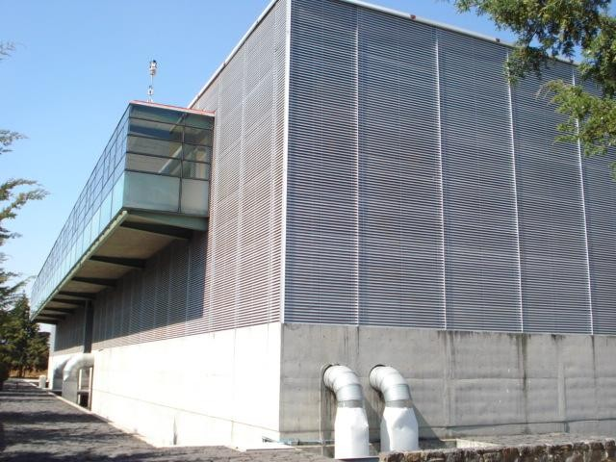

Imagen 1: Fachada Norte de CEDETEC Torre Norte, ejemplo de arquitectura abstracta

Existe deliberadamente una búsqueda de nula significación e injerencia en el medio. La segregación y la falta de inclusión son acusadas en esta arquitectura sólo al alcance de las grandes instituciones. Al mismo tiempo, suele existir en esos lugares supermodernos una sensación palpable de falta de comunicación entre sitios y personas no muy distantes, aunque separados en el aspecto económico (Bauman, 2008:17)

México, en un roll un tanto imitativo artísticamente hablando, incursiona en la supermodernidad tomando como referencia directa las tendencias impulsadas por las

grandes potencias, cuyos postulados estéticos rigen a nivel mundial, principalmente en cuanto a arquitectura se refiere y cuyas variables pueden no ser reconocidas en nuestros contextos.

Esta situación prevalece de manera particular en la Ciudad de Toluca, cuyo avance económico, al constituirla como una de las ciudades industriales más importantes del país, demanda la presencia de la vanguardia arquitectónica para replicar en nuestro entorno el lenguaje artístico mundial cuyos signos y formas no nos son vinculados bajo un contexto cultural sino cronológico.

Entre las obras arquitectónicas vinculadas a este concepto vanguardista en Toluca, destacan edificios como los creados para el CEDETEC del ITESM Campus Toluca, cuyas características propias de la supermodernidad se desarrollan y manifiestan, dando lugar a un sistema complejo de lenguajes formales cuya percepción y entendimiento sostienen la columna vertebral de este trabajo.

La vanguardia hace gala tanto en el exterior como en el interior de estos edificios, desde un manejo aparente de materiales como concreto y acero hasta atrevidas propuestas de cubículos suspendidos, colgados de cables de acero (Imagen 2).
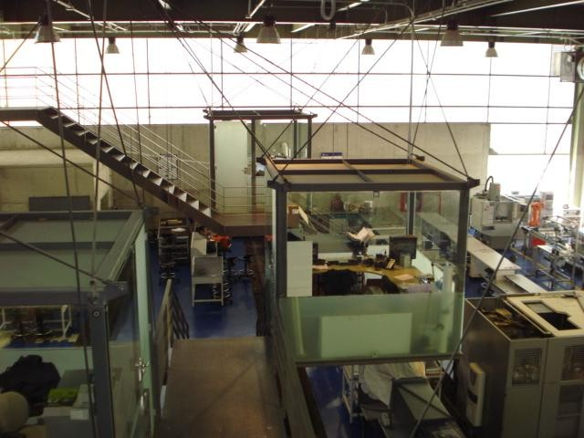
Imagen 2: Laboratorios En la Torre Norte de CEDETEC Torre Norte. Cubículos
suspendidos.
¿Qué es el CEDETEC?

Como parte del crecimiento del ITESM Campus Toluca, en el año 2000 se hace necesaria la creación de la infraestructura necesaria que pudiera albergar talleres y aulas para las carreras de arquitectura e ingeniería, por lo que se decide la construcción del CEDETEC (Centro de Desarrollo Tecnológico). El proyecto queda a cargo del arquitecto Alberto Kalach, prestigioso y polémico arquitecto egresado de la Universidad Iberoamericana, y fundador de TAX arquitectos.

En el proyecto se opta por un conjunto de dos edificios en el cual uno se conforma principalmente de talleres de dibujo y tecnología con una pequeña área destinada para oficinas administrativas (Torre Sur) y otro edificio destinado a laboratorios para ingeniería, además de talleres de audio e instalaciones para programas de extensión (Torre Norte).

Ambos edificios se ubican en la zona poniente del campus, al fondo de la explanada principal y están emplazados de oriente a poniente, generando sus caras principales al norte y al sur. Ocupan el lugar de lo que fuera la antigua cancha de futbol americano del equipo representativo.
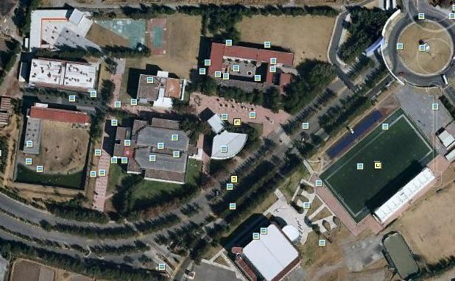
CEDETEC
Explanada
Principal

NORTEA
Imagen 3: Ubicación en el Campus Toluca de CEDETEC Torre Norte y Sur. Vista
Aérea.

La propuesta se conforma de edificios cuya función ha estado sujeta a una serie de cuestionamientos tanto estéticos como funcionales, ya que la arquitectura, si bien obedece a una propuesta vanguardista de arquitectura monolítica, formalmente rompe con el resto de edificios que conforman el campus, tal es el caso de el Centro de Biotecnología y de la Biblioteca del Campus cuyo colorido, materiales y forma dista bastante de la propuesta en el CEDETEC (Imagen 4)
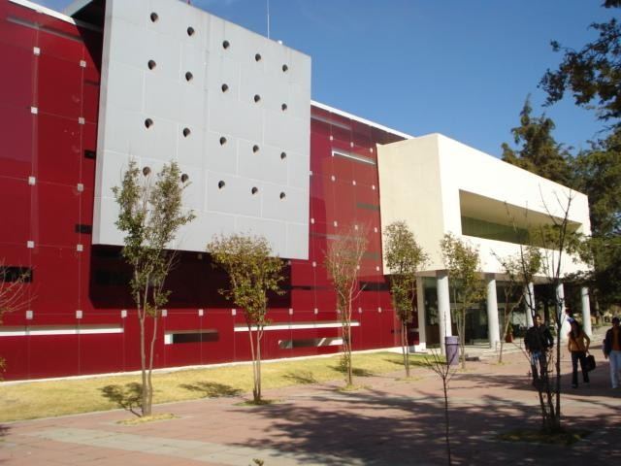
Imagen 4: Edificio circundante al CEDETEC. Biblioteca del Campus.

A nivel funcional también ha sido discutida su adecuación en cuestiones de orientación y soleamiento, ya que al ser ubicado en posición paralela al norte- sur, las aulas y los pasillos son opuestamente fríos o cálidos, contribuyendo a una percepción desfavorable por parte de sus destinatarios primarios (usuarios directos), así como en cuanto al uso de materiales que han resultado inconvenientes acústica y térmicamente, según la percepción de los mismos usuarios.

La imagen 5 muestra la fachada norte del Edificio del CEDETEC Torre Sur que alberga las instalaciones de la escuela de arquitectura, que genera un aspecto frio e inhóspito, al tiempo que en el interior, los talleres de dibujo (imagen 6) muestran el inconveniente de estar perimetralmente rodeados de cristal y canceles de piso a techo, con los inconvenientes provocados por las fallas acústicos y el exceso de iluminación.

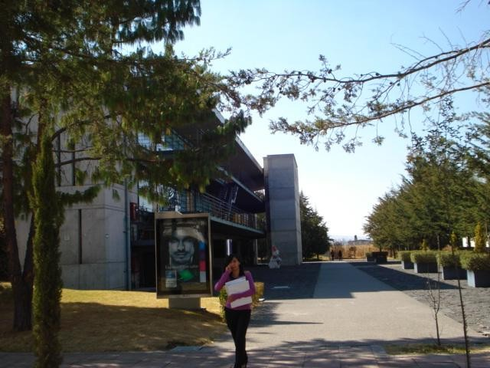
Imagen 5: Fachada Norte del CEDETEC Torre Sur. Talleres de la Escuela de
Arquitectura.

.
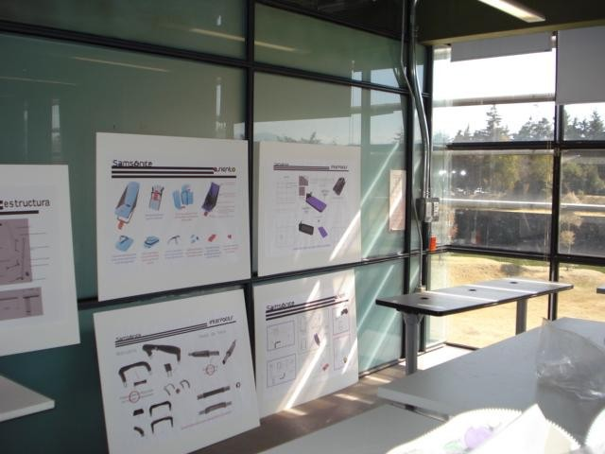
Imagen 6: Muros divisorios de cristal y cancel de piso a techo en talleres de la Escuela de Arquitectura.

Estas condiciones afectan la manera como el destinatario primario (usuario directo o permanente) o secundario (usuario ocasional) establece el diálogo cognitivo y simbólico con el edificio, y da lugar a un estudio más profundo sobre cómo las condiciones de una

arquitectura supermoderna pueden lograr o no satisfacer necesidades, no sólo de índole funcional, sino de connotaciones más profundas.

Entonces: ¿La arquitectura supermoderna, nace, como es de esperarse, como una respuesta a un conjunto de necesidades: funcionales, formales, cognitivas y simbólicas?,
¿Es un reflejo de nuestra forma de vida, de nuestra forma de pensar y de vivir? ¿Es un reflejo de la vida en Toluca? ¿Es un reflejo de la vida en el ITESM Toluca?. Estos cuestionamientos corresponden a una guía para el análisis de fenómeno de estudio en cuestión y permiten, a través de un estudio de caso, un acercamiento al fenómeno desarrollado por la arquitectura supermoderna en un contexto de país en desarrollo, ajeno por completo a una realidad de primer mundo desde donde surgen las propuestas arquitectónicas de vanguardia.

Este análisis está apoyado en una encuesta realizada a 30 destinatarios primarios (Usuarios directos y permanentes del edificio) y 39 destinatarios secundarios (usuarios ocasionales, esporádicos o transeúntes). Cabe hacer la aclaración que por la ubicación de los Edificios, (estos no se encuentran en la zona de paso ni de acceso a las instalaciones del Campus) la gran mayoría de los encuestados forman parte de la comunidad del ITESM (trabajadores, docentes, administrativos y alumnos)

Factores Cognitivos: Deformación de la Realidad a través de la Subjetividad y relatividad en la percepción.

Paúl Watzlawick (2003), en su libro ¿Es real la realidad? centra su atención en la comunicación, y de manera específica en la forma como ésta puede verse empañada por factores de diversa índole, desde la confusión que genera la diferente interpretación de un signo o código, pasando por la desinformación, donde a falta de cierta información la mente construye una percepción completa con el resto de la información asumida, generando un proceso claramente subjetivo, hasta cerrar con la idea que la comunicación esta tamizada por las experiencias diacrónicas subjetivando la realidad. Desde su postura, la realidad absoluta no existe, cada uno la construye, por lo que no podrá ser relativizada. El autor desvela una acusada postura posmoderna: la declinación del absoluto y su apertura a la ambigua y poco clarificante definición de la realidad,

Utiliza analógicamente los procesos comunicativos para acercarse a la manera como uno conoce y “construye “su realidad. Su teoría se apoya en equiparar el proceso de
comunicación al del conocimiento, por lo que el gran riesgo que corre será al analizar no las semejanzas, sino las distancias que pudieran debilitar la postura teórica. ¿Son tan semejantes estos fenómenos? ¿Es posible valerse de su equiparación para lograr su entendimiento? En ambos casos existe una relación entre dos entes: sujeto-objeto, o bien sujeto-sujeto y en ello prevalece su relación analógica.

Como se ve, Watzlawick conceptualiza la relación cognitiva bajo una tendencia claramente comunicacional y por consecuencia subjetiva, en la que entiende que la comunicación es una manifestación del conocimiento, ya que es la manera de contactar y comprender el mundo, y subyace en la estructura cognitiva formada tanto biológica como culturalmente en la persona.

Si la estructura cognitiva define la manera como percibimos cualquier estímulo, entonces resulta válido su acercamiento a la relación dialógica en la arquitectura, en la que el diálogo que establecen los destinatarios con el fenómeno arquitectónico obedece a los cinco principios en los que Watzlwick sostiene su teoría de la Comunicación Humana, y que es posible relacionar con el fenómeno arquitectónico, (Wazlawick, 2003) a saber:

- Es imposible no comunicarse: de manera que a pesar de que arquitectos de vanguardia defienden la nula intención de aportar mensajes en sus obras (Supermodernidad) el proceso comunicativo resulta innegable, ya que el objeto como tal, al ser percibido, genera en su observador un concepto intelectual y estético que provoca el contacto cognitivo a que se sujeta. En los edificios del CEDETEC, a pesar de que no se pretende generar un proceso de comunicación, esta se genera entre usuario y fenómeno arquitectónico.
- Toda comunicación tiene un nivel de contenido y un nivel de relación y es, por tanto, una metacomunicación: Esto significa que toda comunicación generada por el fenómeno arquitectónico (formas visuales denotativas) tiene, además un significado connotado, es decir, información no planteada intencional o racionalmente mencionada por Umberto Eco como lectura intertextual. (Eco,1997). El autor es sólo el inicio de un diálogo que el destinatario sostiene con el fenómeno arquitectónico.

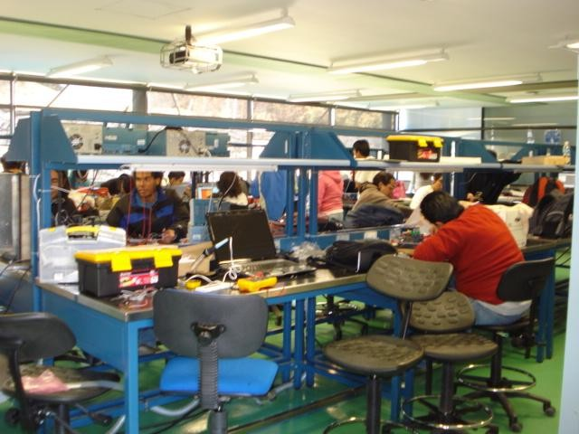

Imagen 7: Diálogo entre el destinatario y el edificio: su uso.

- La naturaleza de una relación depende de la gradación que los participantes hagan de las secuencias comunicacionales entre ellos: ello nos ubica en el principio recursivo de Edgar Morín (1998), según la cual los productos y los efectos son al mismo tiempo causas y productores, es decir el rol que juegan es esta relación no es fijo y determinado, sino inconstante y alterno, negando la cientificidad del “causa-efecto”, y estableciendo que es un proceso cíclico, en el que cada parte contribuye a la continuidad del intercambio.
- La comunicación humana implica dos modalidades: la digital y la analógica: la comunicación del fenómeno arquitectónico no implica simplemente las formas visuales (comunicación digital: lo que se ve); también es importante la comunicación analógica: cómo se ve o connotaciones implícitas en la forma visual).
- Los intercambios comunicacionales pueden ser tanto simétricos como complementarios: Una relación complementaria es la que presenta un tipo de autoridad, que puede ser determinado por los modelos que la hegemonía nos

presenta como estéticamente aceptados (globalidad y supermodernidad) y la simétrica es la que se presenta en grupos de iguales condiciones (contexto local), desmitificando, además, los roles de autoridad sustentados por los arquitectos representantes de la arquitectura moderna. Congruente a esta perspectiva Norberto Chaves (2006) propugna la idea de la importancia del intérprete sobre la obra, en la que autor no tiene jerarquía, acusadamente en una postura posestructuralista.

La comunicación constituye la variante interpretativa, más que el objeto en sí, es el “ruido” que interfiere y que condiciona la manera como un estímulo será recibido. Este ruido puede tener una connotación social, ya que la adscripción de una determinada significación a un mensaje puede no ser reconocida por cuantos utilizan la señal generándose confusiones (malas interpretaciones) o desinformaciones (lagunas de información) y estas desviaciones responden no necesariamente aun mal proceso comunicativo, sino a un problema en la estructura misma del mensaje y cuyas raíces se pueden identificar en una fuerte de índole emocional.

En este sentido, Watzlawick establece la existencia de dos tipos de realidades: la de primer orden que responden al consenso del la percepción y que tiene la característica de ser verificable y la de segundo orden, que obedece a la significación o al valor que el objeto- mensaje posee, cuyo carácter arbitrario y subjetivo queda a la vista (Denotación y connotación desde el concepto del signo bifacial de Saussure). A pesar de ello, este autor reconoce que en términos de comunicación, en contraste a las palabras, “la imagen es la forma más sencilla de comunicar un sentido o significación” a la falta de la existencia de una lengua común, ya que percibe en ella un principio analógico (Walztlawick, 2003: 193).

La postura de Watzalawick respecto a la importancia de la subjetividad en la percepción es complementada con el análisis subjetivista-relativista que realiza Acha (2008:122), quien acepta que incluso el proceso cognitivo de la percepción visual difiere no solo a nivel biológico sino mayormente psicológico ya que cada uno “construye en la retina una imagen resultado de la acción que ejercen los pensamientos y sentimientos sobre el estímulo mismo” hecho fundamental en la teoría de la Gestal, es decir, la configuración ejercida bajo el tamiz mental. Este modelo de proceso cognitivo, resulta analógico al Modelo de chuking del Dr. George Miller (Citado por Bach y Rita, en González, 2006:39) en el que el cerebro al

percibir un fenómeno altamente complejo, tiende a reducirlo en porciones manejables (trozos) por medio de procesos selectivos para facilitar su posterior recuperación. Cada una de las palabras o elementos del conjunto (trozos) es recuperada en la memoria corto plazo como parte de una estructura superior, por lo que configuración resulta altamente subjetiva y relativa.

Asimismo, apoyado en la Teoría de Wartofsky, Acha(2008) establece lo que denomina “proceso ontogenético de la percepción” ya que esta está determinada por una sociedad y época, adquiriendo particularidades históricas y ecológicas, es decir bajo un enfoque relativista. “Los modos de representación gráfica se incorporan en las funciones corticales de la visión como diferencias aprendidas o adquiridas ontogenéticamente en la actividad perceptual”. (Wartofsky, citado por Acha, 2008: 123) dejando sentado que lo que vemos es un producto construido en el que nuestro entorno resulta determinante. En la arquitectura un estudio tipológico es una muestra clara de esta adquisición ontogenética, a través de la cual un edificio esta socialmente connotado resultado de una construcción contextual. Este entorno nos impone configuraciones (Gestalten) de identificación que no resultan innatas, sino socialmente determinadas. “Vemos como interpretamos,” (Wittgenstein, en Acha, 2008) por lo que las realidades absolutas no existen, ya que a pesar de la presencia de un estímulo único, este será percibido de manera subjetiva y relativa: la visión no es un “epifenómeno” (de carácter pasivo), ya que en ella interviene la creación y por ende, la construcción. (Imagen 8)
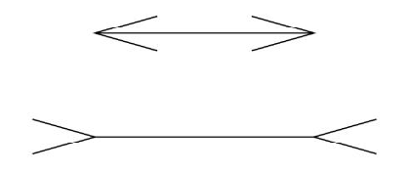

IMAGEN 8. La visión y la interpretación. (Tomado de http://terceracultura.cl/2010/07/26/curso-de-psicologia-cognitiva-parte-4-la- percepcion-fundamentos/)
Los avances en el terreno de lo cognitivo coinciden con lo señalado anteriormente, y se fundamentan en los principios de la cognición situada, respaldando el carácter eminentemente social en la percepción, comunicación y comprensión de los estímulos, independientemente de su tipo. La cognición situada vuelve borrosa la separación entre el individuo y el mundo (St. Julien, en Kirschner, 1997:267), ya que hace posible la emergencia de significado como producto de la interacción social y el uso de regularidades y apoyos externos. De la misma manera la cognición situada es asimilable al fenómeno arquitectónico: los elementos implícitos se mezclan y se confunden, lo social y lo biológico, lo individual y lo colectivo.

Evidencias de la implicaciones cognitivas en el CEDETEC Campus Toluca.

En el estudio de caso, si bien es entendido que el espacio de habitado por una gran variedad de personajes, con igualmente diversas condiciones, queda claro que al tratarse de una universidad privada, oferta un servicio a una sector de la población con acotada singularidad, por lo que el fenómeno arquitectónico ofrece unas condiciones particulares de análisis: Un edificio creado por una arquitectura de “firma” reconocida, dirigida a una población en ciertas condiciones de privilegio tanto económico, como cultural cuya percepción está basada, de acuerdo a este estudio, en fundamentos tanto sociales, culturales y biológicos igualmente individuales y colectivos.

Tras la puesta en marcha de un estudio de campo del fenómeno en cuestión, fue entrevistada una muestra de los destinatarios, tanto primarios como secundarios (30 destinatarios primarios e igual número de destinatarios secundarios), acerca de la manera como perciben el edificio, atendiendo a una percepción gestálica de la forma. Se encontró que el tipo de relación o diálogo que se establece con el fenómeno arquitectónico resulta determinante en la manera como este se percibe: un alto índice de los destinatarios secundarios, es decir, aquellos que sostienen una relación “distante” con el edificio muestran una percepción más positiva respecto de él, que aquellos que sostienen una relación cercana (destinatarios primarios) .

Para los destinatarios secundarios el conjunto resulta novedoso y vanguardista, acorde a la idea que se tiene de la institución como poderosa y empresaria: la apariencia física resulta predominantemente importante, al carecer de otros vínculos con el edificio, de

manera que su concepto se limita a esa incipiente relación, y el concepto del lugar como institución poderosa permea la percepción que se tiene: el fenómeno se compone de esta relación biológica (altamente visual: formal) y socio-cultural: la imagen mental que se tiene del Instituto como lugar de renombre y prestigio. Resulta altamente llamativo el hecho de que la importancia que se la da al edificio no se ve ni mínimamente matizada por su afamado autor, el cual se desconoce por la totalidad de destinatarios secundarios.

En cuanto a los destinatarios primarios, la percepción cambia profundamente: para más de un 60 el edificio resulta desagradable, o resultan indiferentes a él. La minoría habla en términos positivos del fenómeno arquitectónico, pero su percepción no se basa meramente en su aspecto formal sino funcional.

Percepción del aspecto del Fenómeno
Arquitectónico en el destinatartio primario

15% 11%
Indiferente Novedoso
42%
Desagradab le
31%
Agradable

IMAGEN 9. La percepción del destinatario primario respecto al aspecto del CEDETEC

Quienes suelen habitar este espacio lo perciben poco cálido, poco hospitalario, consideran que al arquitecto no le interesaron aspectos como el del medio físico en el que iba a ubicar el edificio, ni el confort del usuario. Es evidente que su percepción se apoya en muchos más factores que el de la apariencia física: su diálogo con el fenómeno es más profundo y las
variables que intervienen eh su concepto, si bien, siguen situadas en aspectos biológicos, sociales y culturales, se abaten un esquema más divergente: aspectos funcionales y simbólicos prevalecen sobre la forma.

Resulta evidente la manera en cómo el tipo de interacción que se tiene con el fenómeno arquitectónico afecta la manera como este es percibido, apoyando las ideas expuestas acerca de la subjetividad de la realidad de Watzlawick: la visión predomina en un usuario, secundario, mientras que el primario la interpretación suele apoyarse en aspectos cognitivos más variados y profundos, abarcando más allá de la percepción visual integrando otro tipo de percepciones y sensaciones.
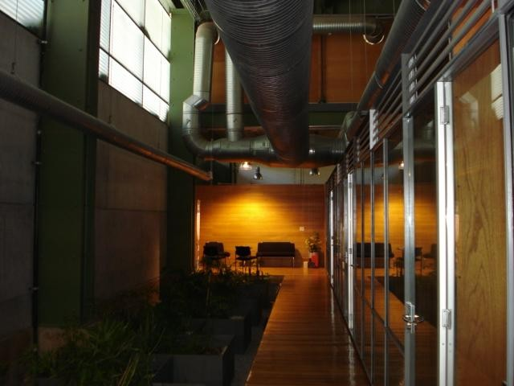

IMAGEN 10. La visión y la interpretación. La visión prevalece en el destinatario secundario, y la interpretación en el destinatario primario.

Es importante destacar que en este grupo de usuarios, es decir, los primarios, un gran número de ellos afirmó saber quién era el arquitecto autor de la obra, pero a pesar de su gran prestigio esto no repercute en el concepto negativo que en general se tiene de la obra. La falta de concreción del diálogo con el autor es evidente. En entrevista sostenida con el Arq. Alberto Kalach, el pasado mayo del 2009, este afirmaba que “nos dedicamos a

resolver problemas de construcción, organizar los espacios lo mejor que podamos, y construirlos y estructurarlos de manera lógica….. Yo supongo que muchos arquitectos ponen especial atención al lugar y muchos otros no. Yo si pongo atención al lugar. Yo me apoyo en Alberti, el libro 1 de Alberti habla de cómo se selecciona un lugar, y como se posiciona el edificio en el lugar, revisando que las condicionantes sean propicias: orientación, iluminación” al tiempo que los destinatarios perciben una realidad completamente opuesta, confirmando la idea ya citada de Edgar Morín (1998), según la cual niega la cientificidad del “causa-efecto” en un diálogo fenoménico para situarse en un proceso cíclico, contribuyendo a la continuidad de dicho intercambio.

La vulnerabilidad de la forma Visual.
Rudolph Arnheim, desde una perspectiva psicológica, enfoca al pensamiento como un producto de naturaleza visual, privilegiando el sentido de la vista por sobre otros. Para él, el aprendizaje se inicia en la percepción y será esta la fuente de contacto con el exterior y la materia prima para la construcción de conceptos. Como estima que el pensamiento siempre se origina en la percepción sensorial; se opone a la tradición alemana del apriorismo del sujeto cognoscente, y apoya esta construcción perceptiva en los factores culturales que le rodean ya que ellos moldean los valores axiológicos de los espacios. Resulta evidente que Arnheim parte de la escuela de la Gestalt lo que lo conduce consecuentemente a una raíz fenomenológica: la mente configura los elementos que llegan a ella a través de los canales sensoriales (percepción) o de la memoria (cultura), esta configuración tiene un carácter primario por sobre los elementos que la conforman; al tiempo que considera la relación que hay entre los hechos (fenómenos) y el ámbito en que se hace presente esta realidad (conciencia).

En su meditación sobre el arte y su sentido son especialmente relevantes las relaciones entre intuición e intelecto, entre el sistema sensorial y el conocimiento, por lo que su postura no es positivista sino hacia una gran apertura posmoderna, que reconsidera aspectos antes devaluados por la modernidad.

Los sentidos permiten entender la realidad externa, pero no como meros instrumentos mecánicos, sino como instancias activas de la percepción, como puentes del pensamiento visual. La mente se enriquece mediante las percepciones sensoriales, que sirven para crear conocimiento.
En Arnheim, es posible un análisis perceptivo-configurativo, en el que el objeto importa, pero aún más su situación en el mundo: respecto a los objetos circundantes, imaginarios y construidos por la mente misma, de modo tal que es posible inferir en su texto una relación dialógica en el objeto (arquitectónico de manera específica): “El espacio está creado como una relación entre objetos” (Arnheim, 2001). Se dialoga a través de los espacios que genera de manera interna, y del tamaño y las distancias respecto a otros objetos.

En el caso del CEDETEC, conformado por dos edificios, a pesar de ser realizados por el mismo autor, se aprecia cierto distanciamiento, ante los cuales la referencia está limitada a una explanada que les une, pero no que alcanza a lograr una integración formal, al tratarse de dos conceptos distintos: el primer concepto corresponde a de pasillos al aire libre (en la caso de la Torre Sur) y una idea contraria al proponerse un macizo monolítico cerrado, cuyas circulaciones son cubiertas en su mayoría por la cubierta envolvente del lugar Torre Norte). Como elementos de unión se pueden señalar el tipo de material empleado (concreto aparente, y la herrería de los barandales) ambos en un diálogo vanguardista, pero formal y espacialmente la relación se diluye.

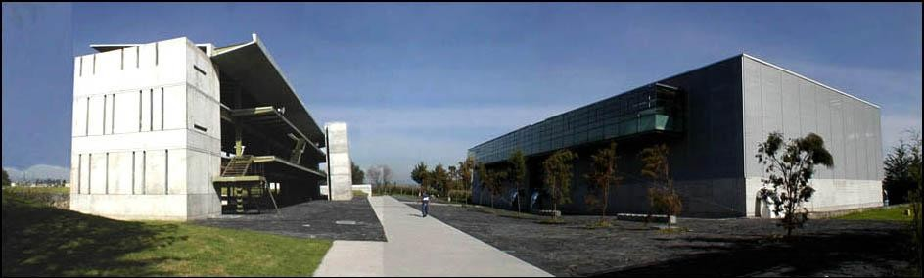

Imagen 11: Espacio como diálogo entre objetos. CEDETEC Torre Norte y Sur.
Fotografía de Pedro Rosenblueth

Así los objetos se repelen o se atraen, y están tensiones son perceptibles por el observante, lo que contribuye a tamizar la construcción de un concepto respecto al fenómeno observado, en el que estas relaciones también están referidas a la proxémica cultural desde donde se realiza la construcción. Curiosamente Arnheim establece que el tamaño y las distancias rigen en una relación entre objetos arquitectónicos, sin embargo

conviene apuntar que estas tensiones podrán hallar su fuente en otros factores como el estilístico: existe un verdadero rompimiento cuando se aprecia una distancia estilística- histórica en los edificios, generando un fuerte contraste formal entre ellos. El desarrollo de imagen urbana desde su complejidad estilística se topa con la barrera de la diversidad y libertad existente en la mayoría de las ciudades en la que la gama de estilos arquitectónicos emerge y el diálogo y la fragmentación entre edificios se observa.
Ejemplo de este fenómeno la constituye el Campus Toluca, contexto de los edificios del CEDETEC, ya que al surgir en el año de 1982 ha tenido la necesidad de ir creciendo, con base a un plan maestro que ha sufrido deformaciones en cuanto a su planteamiento original, y que se ha visto sujeto a diferentes intervenciones dejando la huella del arquitecto o de la vanguardia en turno, dando como resultado una mezcla de estilos, formas, y conceptos que distan bastante de darle una integración formal.
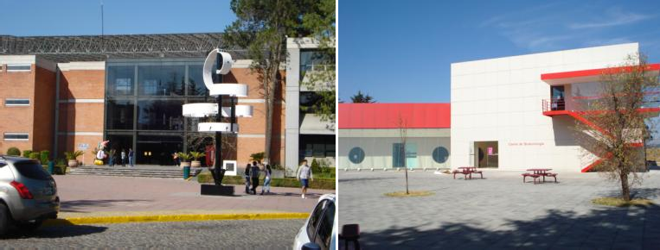
IMAGEN 12 y 13. Complejidad estilística en la imagen urbana. Instalaciones del ITESM Campus Toluca. (Izquierda: Centro de Biotecnología y derecha: instalaciones de la Preparatoria).
La imaginación espacial parte de una cultura, y el grado de desarrollo dependerá del desarrollo de la misma, sin olvidar el carácter cognitivo de la misma, al gestarse dentro de factores no culturalizados como el caso de las distancias correctas de visión. Ambos factores se mezclan de tal manera que a veces resultan de difícil identificación: tal es el caso del análisis de la verticalidad y la horizontalidad:

“El estilo horizontal de vida fomenta la interacción, la libre movilidad de un lugar, mientras que el vertical
refuerza la jerarquía, el aislamiento, la ambición y la competición” (Arnheim, 2001, pág. 35)

En este ejemplo citado, esta relación analógica de significaciones son evidentemente heredadas de escenarios históricos anteriores, pero simultáneamente resultado de la operación cognitiva que la percepción conlleva. En esta construcción dual no es posible universalizar significaciones, ya que los contextos las modifican
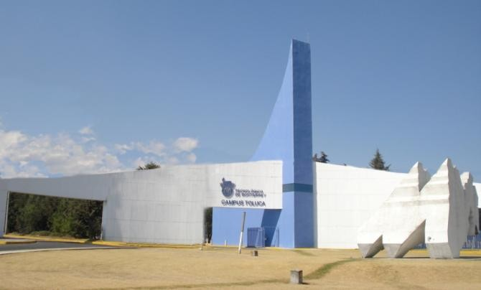
IMAGEN 14. Verticalidad: Acceso a las Instalaciones del ITESM Campus Toluca (Tomada de www.itesm.edu/wps/wcm/connect/6715ad00438eb05)
¿Qué tanto tiene su fuente en una escala axiológica cultural y que tanto obedece a una percepción solamente visual? Como se ve, resulta infructuosa la búsqueda si lo cognitivo se conforma de ambas fuentes. El hombre, a través de la arquitectura ve “condiciones fundamentales de su propia existencia” (Arnheim, 2001, pág. 54) por lo que su complejidad requiere una orientación hacia el estudio de lo simbólico en la arquitectura.
Los símbolos más poderosos derivan de las sensaciones perceptivas más elementales y que se refieren a experiencias humana básicas, debido a esto, su manejo intencional y consciente es siempre superficial (Arnheim, 2001). En la verdadera arquitectura simbólica se suprime el convencionalismo arbitrario y el símbolo se apoya en rasgos expresivos básicos: esto es un símbolo abierto.

Acercamiento a la realidad arquitectónica: construcción dialógica y simbólica.
Los estudios de Arnheim referentes a la tensión generada por los objetos entre sí (dialógica) basada en el distanciamiento y el tamaño (entre otros diversos factores: color, forma, etcétera), reconocía la connotación mental de vacío con sensaciones como abandono y de falta de identidad, de la misma manera como el caso contrario: el espacio como referencia se convierte en una extensión simbólica de quien lo habita, y construye desde ese espacio- tiempo materializado, un diálogo cuyo código es espacial y material: volumen, color, material etétera, como referentes al imaginario de quien crea o habita el espacio. Los autores se funden (creador y destinatario) al tiempo que el protagonismo del arquitecto (si lo hay) se elimina.
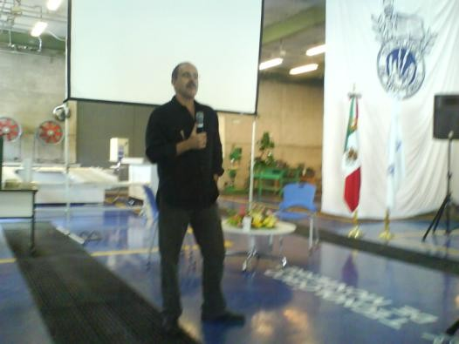
IMAGEN 15. Conferencia del Arq. Alberto Kalach en Instalaciones del CEDETEC
El concepto simbólico de lugar requiere de madurez cognitiva y se desarrolla paralelo al desarrollo intelectual. El simbolismo acompaña básicamente a los estadios señalados por Piaget a partir del operacional concreto y formal, es decir a partir de los 7 años, discriminándolos de las etapas sensorio motoras y pre operacionales, en las que no existe la capacidad de relacionar el espacio con su uso social o simbólico (lugar).

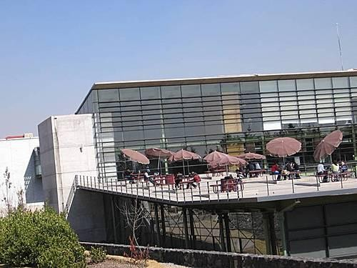

IMAGEN 16. Connotación simbólica del lugar. Lado sur del CEDETEC Torre Sur.

Para las primeras etapas la percepción espacial se limita a establecer relaciones de lo particular a lo particular, sin posibilidad de generalizaciones (transductivas), o bien a centrar la relación con elementos primitivamente racionales: intuitivo-funcionales en la que la relación funcional no tiene una connotación social sino altamente individualizada (yo) por lo que el carácter de simbolismo no se reconoce. Lo que le confiere este carácter simbólico es el reconocimiento de la construcción social que es posible racionalizar en las dos etapas de madurez más plena: la operacional concreta y la operacional formal, consolidando con ello la base cognitiva en la construcción simbólica.


Estadio | Edad | Concepción de lugar
Sensoriomotríz | 0-2 años | Transductiva-ritual
Preoperacional | 2-7 años | Intuitiva-funcional
Operacional Concreta | 7-11 años | Inicio de los espacios de uso social
Operacional Formal | 11-15 años | Simbolismo ideológico (espacio físico y espacio social)

Gráfica de edades de los
destinatarios primarios y secundarios del CEDETEC
31 a 40
años
9%
41 o más
años
18%
15 a 20
años
43%
21 a 30
años
30%

IMAGEN 17. Tabla relacional entre el desarrollo intelectual y concepción simbólica.

Con base a la investigación de campo realizada, resulta evidente que la totalidad de la población encuestada, tanto destinatarios primarios como secundarios son personas cuyas edades oscilan de 15 a 50 años, es decir, ubicados en una etapa operacional formal, consolidados cognitivamente hablando, y capaces de desarrollar una verdadera construcción simbólica.
Imagen 18: Gráfica de Edades de los destinatarios. Desarrollo cognitivo ubicado en la
etapa de Operación Formal

Los lugares distinguidos por Muntañola como itinerantes y radiantes (Muntañola J. , 1996) corresponden a una dimensión eminentemente humana, cuyos alcances (desplazamiento o visión) corresponderán a una “capacidad de alcance” cognitivo y simbólico, con ello implica las limitaciones humanas como determinantes en la concepción del lugar e ignora cualquier papel que a la tecnología se le pueda conceder en aspectos simbólicos. Así, no es posible en la concepción de un “lugar virtual” desde su perspectiva antropológica.

Bajo el perfil de este análisis, entiendo como lugar un espacio simbólico, en la que es reconocible una característica diacrónica del símbolo, confiriéndole un sentido de temporalidad, ya que desde su concepción social resulta evidente su vulnerabilidad temporal y espacial. El símbolo no es inamovible, sino evolutivo y cambiante. Cada sociedad los construye, para lo cual las interpretaciones contextuales e intertextuales se convierten en los instrumentos principales de interpretación, por lo cual se deduce que el

lugar es resultado de una construcción socio-cultural, igualmente cambiante y evolutiva, interpretable bajo la luz de los instrumentos señalados.

Es evidente que el aspecto simbólico se encuentra en crisis hoy en día. La arquitectura supermoderna, se ha dicho, es un fenómeno devenido de una etapa globalizadora en la cual lo importante es satisfacer necesidades de un grupo humano, cuyas actividades comerciales o estrictamente profesionales se atienden, al tiempo que ya no priorizan las relaciones sociales, ni su contacto simbólico con el lugar. El no lugar (Augé, 2002) prevalece privilegiando al arquitecto que satisface necesidades “espaciales” más no sociales, ni mucho menos simbólicas como un resultado lógico a los excesos del mundo moderno: demasiada información ante una incapacidad de procesamiento dando como resultado una nula significación.

Resulta claro que la arquitectura supermoderna obedece al fenómeno de la globalización, al respecto el arquitecto Kalach (2009) dice: “Hay un boom de información, de conocimiento y crecimiento demográfico que se junta con el acceso a la información y a la comunicación… veo una gran diversidad de formas de hacer arquitectura. No es una respuesta específicamente a nada, es un proceso lógico.” Asumiendo, aunque lo niegue, la postura supermoderna de aparente falta de contenido comunicativo, al tiempo que el autor se centra en una obra abstracta.
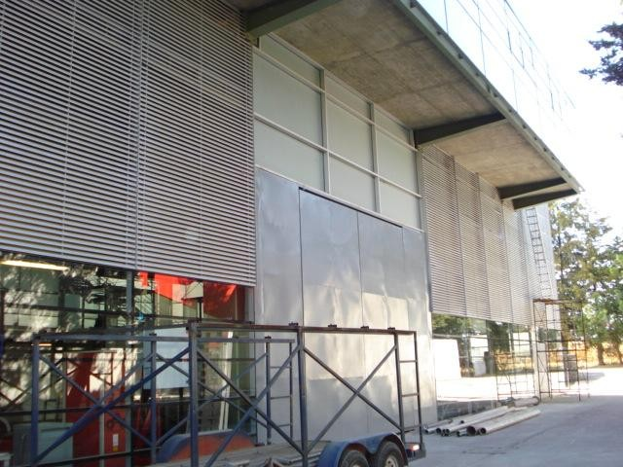
Imagen 19. Fachada Norte del CEDETEC Torre Norte. Arquitectura de nula
significación intencional.
Como consecuencia, las sensaciones generadas por el fenómeno en los destinatarios distan mucho de ser cuidadas no solo a nivel formal sino simbólico. La supremacía de la forma (abstracta) aplasta la posibilidad de generar un espacio diseñado para la interacción social, capaz de generar un sentido identitario , de no ser limitadamente con la hegemonía de la institución como forma de poder, pero no como un lugar, con las connotaciones que autores como Muntañola (1996) conceden a este concepto.

Las sensaciones causadas en los destinarios del CEDETEC, de manera específica en los primarios, muestran claramente una tendencia negativa. En la encuesta realizada a dichos destinatarios, queda claramente evidenciada la falta de apego por los edificios (Torre Norte y Sur), acusándolos de una ausencia de confort y privilegiando sensaciones negativas sobre las positivas: la idea de frío sobre calor, angustia sobre protección, inhospitalidad sobre hospitalidad, tristeza sobre felicidad y castigo sobre privilegio. Esto muestra que aspectos como la vanguardia y el poder que pudiera formalmente manifestarse en el fenómeno para generar un sentido identitario son superados por el aspecto psicológico que el espacio como lugar social este en posibilidades de ofrecer.

Percepción psicológica de los destinatarios del
CEDETEC
Percepción
Psicológica positiva 40%
Percepción
psicológica negativa 60%
Imagen 20. Gráfica de la percepción psicológca en destinarios del CEDETEC

Otro aspecto analizado en la encuesta es el origen simbólico del edificio en términos de si este aspecto simbólico obedece a la estructura fenoménica del mismo edificio o si las relaciones sociales pueden resultar independientes a él. Al respecto, y contrario a lo esperado, la memoria colectiva resulta altamente positiva, pero no en referencia directa al espacio en sí, sino limitado exclusivamente a la esfera social.

Relación simbólica con el
CEDETEC
Experiencias
determinant es
12% Experiencias
insignificant es
20%
Experiencias
desagradabl es
4%
Experiencias
agradables 64%
Imagen 21. Gráfica de la relación simbólica entre destinatarios y el CEDETEC

Ello explica el porqué teniendo una percepción negativa del espacio físico y psicológico, a su vez puede ser un elemento simbólico por lo que significa de manera personal en cada una de sus destinatarios, ya que la relación simbólica tiene una fuerte relación con la memoria personal que cada quien guarda del lugar. Entre las personas encuestadas la mayoría señaló una relación simbólica con el CEDETEC al evidenciar una memoria positiva del lugar como entorno social e independiente al espacio físico.
Conclusiones

Con base al análisis realizado, es posible inferir las implicaciones de los procesos cognitivos en la interpretación del fenómeno arquitectónico, cuyos hallazgos resumo en la Imagen 10:
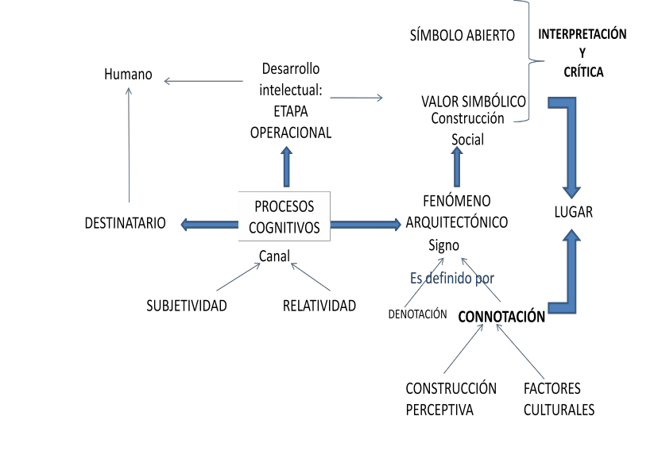
IMAGEN 21 . Esquema de las implicaciones cognitivas en la interpretación arquitectónica

En la relación dialógica establecida entre el destinatario y el fenómeno arquitectónico, el canal lo constituyen los procesos cognitivos. Este canal conlleva a la construcción, que se ve influenciada por dos perspectivas simultáneas: las originadas por la construcción personal o subjetiva, y las relativas o producto de una concepción colectiva en un espacio- tiempo determinado. Bajo este contexto, resulta lógico que el contacto establecido y

desarrollado principalmente por el destinatario lejos está de resultar convergente, convencional y unívoco en el marco de un constructivismo radical de Watzlawich.

La idea de la vulnerabilidad del signo será definida primordialmente por esta relación de segundo orden relacionable a la connotación, que definirá hegemónicamente la percepción del fenómeno contrastantemente con la simple denotación. La connotación por su parte obedece a la sumatoria de factores culturales aunada a la construcción perceptiva eminentemente humana.(Cognición situada)

Los procesos cognitivos observan un paralelismo en cuanto al desarrollo intelectual de los diferentes estadios señalados por Piaget y la capacidad de construcción simbólica. Consecuentemente, el lugar o espacio simbólico, se ha de concebir analógicamente al símbolo: abierto, diacrónico y evolutivo.

En conclusión:

- Los procesos cognitivos constituyen el canal a través del cual se establece el diálogo con el fenómeno objetual-arquitectónico, y estos se verán determinados por el tipo de relación establecida con el fenómeno arquitectónico: entre más cercana sea la relación, los elementos cognitivos con que esta se genera se multiplican (visuales, táctiles, olfativos, etcétera).
- El canal (cognitivo) está definido bidimensionalmente: subjetiva y relativamente, la percepción variará dependiendo de diversos factores contextuales: espacio, cultura, etcécera.
- La concepción del signo obedece prioritariamente a una relación connotacional (de segundo orden) por encima de la denotación (de primer orden)
- La construcción perceptiva y los factores culturales moldean los valores axiológicos de los espacios (lugar)
- La elementalidad de las sensaciones perceptivas será inversamente proporcional a la fuerza del valor simbólico a que dan lugar.
- El auténtico valor simbólico suprime un convencionalismo arbitrario del signo y da lugar a un símbolo abierto.
- El carácter simbólico del lugar es producto de una construcción social e individual por encima del espacio físico.
- El concepto simbólico del lugar se configura fundamentalmente en un desarrollo intelectual operacional (concreto o formal)
- El concepto simbólico del lugar corresponde a una característica eminentemente humana.
- Por su carácter simbólico, es recomendable la interpretación contextual e intertextual del lugar.

Referencias Bibliográficas

Acha, J. (2008). La apreciación artística y sus efectos. México, D.F.: Trillas.

Augé, Marc. Los “no lugares” espacios del anonimato. Una antropología de la sobremodernidad. Ed. Gedisa. Barcelona. 2002

Arnheim, R. (2001). La forma visual de la Arquitectura (2da ed.). Barcelona, España: Gustavo Gilli.

Bauman, Zygmunt. Confianza y temor en la ciudad. Vivir con extranjeros. Arcadia. Barcelona. 2008.

Chaves, N. (2006). El diseño Invisible: Siete lecciones sobre la intevención culta en el hábitat humano. Buenos Aires: Paidos.

Díaz Nosty, B. (s.f.). Infoamérica. Recuperado el 18 de Septiembre de 2010, de http://www.infoamerica.org/teoria/arnheim1.htm
Eco, U. (1997). Interpretación y sobreinterpretación. España: Cambridge.

González, J. (2006). Cognición, percepción, categorización, conceptualización. D.F: Siglo XXI- Universidad Autónoma del Estado de Morelos.

Kirshner David, W. J. (1997). Situated cognition: social, semiotic and psicological perspectives. Mahwah, N. J.: L. Erlbaum.
Morin, E. (1998). Introducción al pensamiento complejo. Barcelona: Gedisa.

Muntañola, J. (2001). Arquitectura y prefiguración: hacia una crítica dialógica. Barcelona: Ediciones UPC.
Muntañola, J. (1996). La arquitectura como lugar. México, D.F.: Alfaomega.
Wazlawick, P. (2003). ¿Es real la realidad? Confusión, desinformación, comunicación.
Barcelona: Herder Editorial.

